

**Об утверждении плана по управлению пастбищами и их использованию на 2025-2029 годы по Урджарскому району**

Решение Урджарского районного маслихата области Абай от 15 апреля 2025 года № 24-455/VIII

      В соответствии подпункту 1 статьи 8 Закона Республики Казахстан "О пастбищах" и подпункту 1) пункта 1 статьи 6 Закона Республики Казахстан "О местном государственном управлении и самоуправлении в Республике Казахстан" Урджарский районный маслихат РЕШИЛ:

      1. Утвердить план по управлению пастбищами и их использованию на 2025-2029 годы по Урджарскому району согласно прилагаемым приложениям 1, 2, 3, 4 и 5.

      2. Настоящее решение вводится в действие по истечении десяти календарных дней после дня его первого официального опубликования.

|  |  |
| --- | --- |
| *Председатель Урджарского районного маслихата* | *А. Омаров* |

|  |  |
| --- | --- |
|  | Утвержден решением Урджарского районного маслихата от 15 апреля 2025 года №24-455/VIII |

**План по управлению пастбищами и их использованию по Урджарскому району на 2025-2029 годы**

**Глава 1. Общие положения**

      1. План по управлению пастбищами и их использованию по Урджарскому району на 2025-2029 годы (далее – План) разработан в соответствии с подпунктом 4-1) статьи 6 Закона Республики Казахстан "О пастбищах" (далее – Закон) и подпунктом 2) пункта 3 статьи 16 Закона Республики Казахстан "О государственной статистике".

      2. План принимается в целях рационального использования пастбищ, устойчивого обеспечения потребности в кормах и предотвращения процессов деградации пастбищ.

**Глава 2. План по управлению пастбищами и их использованию**

      3. При разработке Плана учитываются:

      1) данные земельного баланса региона и информационной системы государственного земельного кадастра по форме согласно приложению 1 к настоящему Плану.

      При формировании данных, указанных в части первой настоящего подпункта, используются официальная статистическая информация о наличии земель и распределении их по категориям, собственникам земельных участков, землепользователям и угодьям и сведения из информационной системы государственного земельного кадастра;

      2) сведения геоботанического обследования пастбищ по форме согласно приложению 2 к настоящему Плану.

      При формировании сведений, указанных в части первой настоящего подпункта, используются результаты геоботанического обследования пастбищ, проводимого в соответствии с приказом Министра сельского хозяйства Республики Казахстан от 3 октября 2022 года № 314 "Об утверждении Методики по проведению крупномасштабных (1:1 000 – 1:100 000) геоботанических изысканий природных кормовых угодий Республики Казахстан" (зарегистрирован в Реестре государственной регистрации нормативных правовых актов № 30043);

      3) сведения о скотомогильниках (биометрических ямах), формируемые в соответствии с Правилами ведения реестра скотомогильников (биотермических ям), утвержденными приказом Министра сельского хозяйства Республики Казахстан от 3 февраля 2020 года № 35 (зарегистрирован в Реестре государственной регистрации нормативных правовых актов № 19987);

      4) сведения об объектах пастбищной инфраструктуры и о сервитутах для прогона сельскохозяйственных животных по форме согласно приложению 3 к настоящему Плану.

      Формирование сведений, указанных в части первой настоящего подпункта, осуществляется местными исполнительными органами района (кроме районов в городах), города областного значения совместно с акимами города районного значения, поселка, села, сельского округа на основании плана по развитию и реконструкции объектов пастбищной инфраструктуры, разработанного местным исполнительным органом области;

      5) данные о численности поголовья сельскохозяйственных животных, полученные из базы данных идентификации сельскохозяйственных животных, с указанием их владельцев по форме согласно таблице 1 приложения 4 к настоящему Плану;

      6) данные о количестве гуртов, отар, табунов, сформированных по видам и половозрастным группам сельскохозяйственных животных по форме согласно таблице 2 приложения 4 к настоящему Плану.

      Формирование сведений, указанных в части первой настоящего подпункта, осуществляется местными исполнительными органами района (кроме районов в городах), города областного значения совместно с акимами города районного значения, поселка, села, сельского округа;

      7) сведения о численности поголовья сельскохозяйственных животных для выпаса на отгонных пастбищах по форме согласно таблице 3 приложения 4 к настоящему Плану.

      Формирование сведений, указанных в части первой настоящего подпункта, осуществляется местными исполнительными органами района (кроме районов в городах), города областного значения совместно с акимами города районного значения, поселка, села, сельского округа;

      8) данные об особенностях выпаса сельскохозяйственных животных на культурных и аридных пастбищах, землях лесного, водного фондов и особо охраняемых природных территорий.

      Выпас сельскохозяйственных животных на пастбищах осуществляется в соответствии с правилами выпаса сельскохозяйственных животных, утверждаемыми местными исполнительными органами (акиматами) районов (городов областного значения) в соответствии с подпунктом 5-1) пункта 4 статьи 7 Закона Республики Казахстан "О государственном регулировании развития агропромышленного комплекса и сельских территорий" на основании Типовых правил выпаса сельскохозяйственных животных, утвержденных приказом Министра сельского хозяйства Республики Казахстан от 29 апреля 2020 года № 145 (зарегистрирован в Реестре государственной регистрации нормативных правовых актов № 20540).

      Выпас сельскохозяйственных животных на землях лесного, водного фондов и особо охраняемых природных территорий осуществляется в соответствии со статьей 99 Лесного кодекса Республики Казахстан, Правилами сенокошения и пастьбы скота на участках государственного лесного фонда, утвержденными приказом Министра сельского хозяйства Республики Казахстан от 12 октября 2015 года № 18-02/909 (зарегистрирован в Реестре государственной регистрации нормативных правовых актов № 12259), статьями 95, 119, 125 Водного кодекса Республики Казахстан, статьями 23, 40, 43, 47, 48, 52, 69 Закона Республики Казахстан "Об особо охраняемых природных территориях";

      9) рекомендуемые схемы пастбищеоборотов по форме согласно приложению 5 к настоящему Плану;

      10) официальная статистическая информация по статистике животноводства и растениеводства.

      4. План содержит следующие приложения:

      1) схема (карта) расположения пастбищ на территории административно-территориальной единицы в разрезе категорий земель, на которой указываются границы, площади и виды пастбищ, в том числе отгонных, сезонных, аридных и культурных, сведения об их собственниках или землепользователях на основании правоустанавливающих и идентификационных документов на земельный участок;

      2) схема (карта) с обозначением пастбищ, предназначенных для нужд населения по выпасу сельскохозяйственных животных личного подворья, в том числе общественных пастбищ, на которой указываются границы и площади пастбищ, в том числе общественных пастбищ, предназначенных для нужд населения по выпасу сельскохозяйственных животных личного подворья;

      3) схема (карта) с обозначением сервитутов для прогона сельскохозяйственных животных, скотопрогонных трасс и иных объектов пастбищной инфраструктуры, а также скотомогильников (биометрических ям), на которой указываются сервитуты для прогона сельскохозяйственных животных, скотопрогонные трассы, объекты пастбищной инфраструктуры, месторасположение скотомогильников (биометрических ям);

      4) схема (карта) с обозначением пастбищ, которые могут быть предоставлены в землепользование пастбищепользователям.

      Предоставление земель запаса в собственность или землепользование для нужд сельского хозяйства осуществляется в соответствии со статьей 138 Земельного кодекса Республики Казахстан (далее – Кодекс), Правилами организации и проведения конкурса по предоставлению права временного возмездного землепользования (аренды) для ведения крестьянского или фермерского хозяйства, сельскохозяйственного производства, утвержденными приказом Заместителя Премьер-Министра Республики Казахстан – Министра сельского хозяйства Республики Казахстан от 20 декабря 2018 года № 518 (зарегистрирован в Реестре государственной регистрации нормативных правовых актов № 18048);

      5) схема (карта) с обозначением пастбищ, подлежащих резервированию в целях удовлетворения нужд населения по выпасу сельскохозяйственных животных личного подворья, на которой указываются границы и площади пастбищ, подлежащих резервированию в целях удовлетворения нужд населения по выпасу сельскохозяйственных животных личного подворья.

      Резервирование земель осуществляется в соответствии со статьей 49-2 Кодекса, Правилами резервирования земель, утвержденными приказом Министра национальной экономики Республики Казахстан от 28 февраля 2015 года № 178 (зарегистрирован в Реестре государственной регистрации нормативных правовых актов № 11337);

      6) схема доступа к водоисточникам (озерам, рекам, прудам, копаням, оросительным или обводнительным каналам, трубчатым или шахтным колодцам), составленная согласно норме потребления воды, на которой указываются маршруты передвижения животных к водоисточникам.

      Среднесуточное водопотребление сельскохозяйственных животных определяется согласно таблице 10 приложения 6 к Методике по разработке удельных норм водопотребления и водоотведения, утвержденной приложения 6 Заместителя Премьер-Министра Республики Казахстан – Министра сельского хозяйства Республики Казахстан от 30 декабря 2016 года № 545 (зарегистрирован в Реестре государственной регистрации нормативных правовых актов № 14827);

      7) схема размещения поголовья сельскохозяйственных животных на отгонных пастбищах, на которой указываются границы и площади отгонных пастбищ для размещения поголовья сельскохозяйственных животных;

      8) проектное распределение (перераспределение) пастбищ между сельскими населенными пунктами, входящими в сельский округ, на котором указывается схема распределения (перераспределения) пастбищ между сельскими населенными пунктами сельского округа для поголовья сельскохозяйственных животных физических и юридических лиц, не обеспеченных пастбищами;

      9) требования, необходимые для рационального использования пастбищ на соответствующей административно-территориальной единице, к которым относятся:

      соблюдение предельно допустимой нормы нагрузки на общую площадь пастбищ согласно приказу Министра сельского хозяйства Республики Казахстан от 14 апреля 2015 года № 3-3/332 "Об утверждении предельно допустимой нормы нагрузки на общую площадь пастбищ" (зарегистрирован в Реестре государственной регистрации нормативных правовых актов № 11064);

      использование пастбищ с учетом пастбищеоборотов и источников водопользований;

      разбивка площадей пастбищ на отдельные выпасные участки;

      чередование участков пастбищ по сезонам года в пространстве и во времени (внутри сезона, года);

      ежегодное оставление одного из участков пастбищеоборота без выпаса и сельскохозяйственных животных.

|  |  |
| --- | --- |
| *Руководитель отдела Земельных отношений* | *Р. Исаев* |

|  |  |
| --- | --- |
|  | Приложение 1 к плану по управлению пастбищами и их использованию по Урджарскому району на 2025-2029 годы |

**Данные земельного баланса региона и информационной системы государственного земельного кадастра**

      Таблица 1. Распределение пастбищ по категориям земель Урджарского района, тысяч гектаров

|  |  |  |  |  |  |  |  |  |  |
| --- | --- | --- | --- | --- | --- | --- | --- | --- | --- |
| Наименование сельских округов | Код класси-фикатора адми-нистра-тивно-терри-ториаль-ных объектов | Категории земель | | | | | | | Итого земель |
| сельско-хозяй-ствен-ного назна-чения | насе-лен-ных пунк-тов | про-мыш-лен-ности, тран-спорта, связи и иного не сельско-хозяй-ствен-ного назна-чения | особо охра-няемых природ-ных терри-торий | лес-ного фон-да | вод-ного фон-да | запаса |
| 1 | 2 | 3 | 4 | 5 | 6 | 7 | 8 | 9 | 10 |
| Акжарский | 104633000 | 10,836 | 3,4058 | 0,0378 | 6,2726 | 0 | 0,07 | 22,101 | 42,723 |
| Алтыншокинский | 104639000 | 45,857 | 2,472 | 0,0454 | 0 | 0 | 0,03 | 15,1686 | 63,573 |
| Баркытбельский | 104679000 | 29,824 | 4,41 | 0 | 3,8411 | 0 | 0,187 | 1,655 | 39,917 |
| Бестерекский | 104643000 | 27,284 | 1,6921 | 0,0271 | 4,0268 | 0 | 0,048 | 49,967 | 83,045 |
| Егинсуский | 104649000 | 21,356 | 1,813 | 0,0021 | 10,4425 | 0 | 0,025 | 36,8399 | 70,479 |
| Елтайский | 104651000 | 30,837 | 0,9 | 0,045 | 0 | 0 | 0,117 | 11,0018 | 42,901 |
| Жана Тилекский | 104647000 | 18,087 | 2,463 | 0,0093 | 5,5185 | 0 | 0,102 | 11,9806 | 38,16 |
| Жогаргы Егинсуский | 104677000 | 27,651 | 1,932 | 0,0343 | 3,2568 | 0 | 0 | 22,7394 | 55,614 |
| Каракольский | 104667000 | 139,855 | 11,864 | 0,5488 | 44,5109 | 0 | 0,577 | 166,8449 | 364,201 |
| Кокозекский | 104655000 | 33,911 | 1,697 | 0 | 1,8951 | 0 | 0,058 | 3,3282 | 40,889 |
| Колдененский | 104635000 | 20,312 | 1,588 | 5E-05 | 3,4014 | 0 | 0 | 4,151 | 29,452 |
| Коныршаулинский | 104671000 | 19,178 | 4,76 | 1,3504 | 0 | 0 | 0,111 | 32,9534 | 58,353 |
| Науалинский | 104675000 | 11,53 | 4,675 | 0,0189 | 2,9676 | 0 | 1,864 | 48,0395 | 69,095 |
| Салкынбельский | 104681000 | 24,842 | 5,366 | 0,0001 | 8,668 | 0 | 0,074 | 26,661 | 65,611 |
| Урджарский | 104630000 | 26,41 | 3,2601 | 0,0818 | 5,9098 | 0 | 0 | 22,1342 | 57,796 |
| Шолпанский | 104683000 | 17,4837 | 5,457 | 0,3159 | 0 | 0 | 0,287 | 58,5538 | 82,097 |
| Итого: | 104600000 | 505,253 | 57,755 | 2,5169 | 100,7111 | 0 | 3,55 | 534,1193 | 1203,906 |

      Таблица 2. Распределение пастбищ населенного пункта, тысяч гектаров

|  |  |  |  |  |  |  |  |  |  |
| --- | --- | --- | --- | --- | --- | --- | --- | --- | --- |
| № п/п | Наименование сельского округа | Код клас-сифи-катора адми-нис- тра-тивно-тер-рито-риаль-ных объек-тов | Наи-мено-вание насе-лен-ного пунк-та | Общая пло-щадь паст-бищ, тысяч гек-таров | Площадь и виды пастбищ | | | | |
| пред-назна-ченные для удовле-творе-ния нужд населе-ния по выпасу сельско-хозяй-ствен-ных живот-ных личного под-ворья, тысяч гектаров | общес-твен-ные, тысяч гек-таров | отгон-ные, тысяч гек-таров | сезон-ные, тысяч гек-таров | арид-ные, тысяч гек-таров | куль-турные, тысяч гек-таров |
| 1 | 2 | 3 | 4 | 5 | 6 | 7 | 8 | 9 | 10 | 11 |
| 1 | Акжарский | 104633000 | Акжар  Амангельды  Карамойыл | 14,791 | 0,704 | 10,187 | 1,0 | 2,9 | 0 | 0 |
| 2 | Алтыншокинский | 104639000 | Алтыншокы  Айтбай  Лайбулак  Текебулак | 37,645 | 2,1 | 26,638 | 2,735 | 6,172 | 0 | 0 |
| 3 | Баркытбельский | 104679000 | Баркытбел  Батпакты  Благодатное  Некрасовка | 19,938 | 0,8 | 2,0 | 7,67 | 9,468 | 0 | 0 |
| 4 | Бестерекский | 104643000 | Бестерек  Кабанбай  Казымбет | 36,590 | 1,73 | 9,693 | 22,95 | 2,217 | 0 | 0 |
| 5 | Егинсуский | 104649000 | Егинсу  Жанай | 17,053 | 5,331 | 8,1995 | 2,2725 | 1,25 | 0 | 0 |
| 6 | Елтайский | 104651000 | Елтай | 24,994 | 0,8 | 1,045 | 18,928 | 4,2213 | 0 | 0 |
| 7 | Жана Тилекский | 104647000 | Жана Тилек  Тасарык | 27,501 | 1,5 | 13,111 | 12,89 | 0 | 0 | 0 |
| 8 | Жогаргы Егинсуский | 104677000 | Жогаргы Егинсуский | 35,328 | 1,373 | 1,81 | 32,145 | 0 | 0 | 0 |
| 9 | Каракольский | 104667000 | Каракол  Сагат  Ферма 3 | 98,61 | 11,039 | 48,648 | 25,463 | 13,46 | 0 | 0 |
| 10 | Кокозекский | 104655000 | Кокозек | 25,226 | 1,5622 | 10,803 | 6,087 | 6,7738 | 0 | 0 |
| 11 | Колдененский | 104635000 | Колденен | 11,739 | 0,675 | 1,122 | 5,08 | 4,862 | 0 | 0 |
| 12 | Коныршаулинский | 104671000 | Таскескен  Ушбулак | 41,998 | 7,0 | 11,272 | 19,407 | 4,319 | 0 | 0 |
| 13 | Науалинский | 104675000 | Малак  Науалы | 19,9384 | 1,562 | 15,18 | 2,66 | 0,5364 | 0 | 0 |
| 14 | Салкынбельский | 104681000 | Карабуйрат  Сегизбай | 60,463 | 8,055 | 15,468 | 25,486 | 11,454 | 0 | 0 |
| 15 | Урджарский | 104630000 | Бургон  Кызылту  Урджар | 21,475 | 1,314 | 9,832 | 5,369 | 4,295 | 0,66 |  |
| 16 | Шолпанский | 104683000 | Шолпан | 63,6608 | 16,446 | 34,354 | 6,087 | 6,7738 | 0 | 0 |

      Таблица 3. Сведения о собственниках и землепользователях на основании правоустанавливающих и идентификационных документов на земельный участок

|  |  |  |  |  |
| --- | --- | --- | --- | --- |
| №п/п | Наименование собственников, землепользователей | Бизнес-идентификационный номер/индивидуальный идентификационный номер | Кадастровый номер земельного участка | Площадь пастбищ,тысяч гектаров |
| 1 | 2 | 3 | 4 | 5 |
| 1 | К/х "Шалкар"  Батталов Даулетбек Калибекович | 831018301021 | 23-248-012-005 | 0,0315 |
| 2 | К/х "Куаныш"  Каиркубенов Толеугажы Нурсалимович | 530509301769 | 23-248-012-010 | 0,0685 |
| 3 | К/х "Амантай"  Алипов Оразгажи Мынжанович | 550518300476 | 23-248-012-1264 | 0,0647 |
| 4 | К/х "Берик"  Идырышев Айпхан Аширгалиевич | 500510302122 | 23-248-012-030 | 0,0138 |
| 5 | К/х "Женис"  Жынгылбаев Жумадил Скакович | 480715301539 | 23-248-012-063 | 0,015 |
| 6 | К/х "Секен"  Берикова Самалкан Башировна | 550322400070 | 23-248-012-068 | 0,0056 |
| 7 | К/х "Адил"  Чинибеков Сарсембай Калдыбатырович | 590110301512 | 23-248-012-019 | 0,0674 |
| 8 | К/х "Боранбай"  Копжасаров Мукан Мухамбекович | 490507301024 | 23-248-012-519 | 0,0125 |
| 9 | К/х "Жасулан"  Рахметова Орынбасар Айтмуханбетовна | 570118400657 | 23-248-012-1119 | 0,150 |
| 10 | К/х "Мақсат"  Сартаев Абылгазы Бегешович | 650704301832 | 23-248-012-561 | 0,0243 |
| 11 | К/х "Гульжанат" Темирбаев Асхат Туркистанович | 750725301154 | 23-248-012-784 | 0,0185 |
| 12 | К/х "Руслан-Р"  Ахметов Танырберген | 371025300966 | 23-248-012-989 | 0,109 |
| 13 | К/х "Смак"  Усаев Бактыбек Смакович | 610101316598 | 23-248-012-941 | 0,025 |
| 14 | К/х "Нуржан"  Сарсембаев Габдулважит Саканович | 500902300424 | 23-248-012-305 | 0,0089 |
| 15 | Базарбеков Кулубай Нурпеисович | 470225300258 | 23-248-012-1231 | 0,103 |
| 16 | К/х "Айбек"  Токтаров Батырбек Токанович | 620114302401 | 23- 248-012-060 | 0,0181 |
| 17 | К/х "Каз-Агро-Нур"  Казанбасов Габдылмурат Кабылмажитович | 830318301505 | 23-248-012-1054 | 0,0244 |
| 18 | К/х "Каз-Агро-Нур"  Казанбасов Габдылмурат Кабылмажитович | 830318301505 | 23-248-012-909 | 0,160 |
| 19 | К/х "Куаныш"  Кайракпаев Сериккан Жунусканович | 620618301562 | 23-248-012-149 | 0,0227 |
| 20 | К/х "Радуга"  Щуцкий Геннадий Васильевич | 690726301097 | 23-248-012-960 | 0,004 |
| 21 | К/х "Радуга"  Щуцкий Геннадий Васильевич | 690726301097 | 23-248-012-251 | 0,0188 |
| 22 | Ахметжанова Дамира Нурмухаметовна | 400624400965 | 23-248-012-802 | 0,0049 |
| 23 | К/х "Ырысақ-Ата"  Саутов Жанабай Кенжебекович | 600905302646 | 23-248-012-1108 | 0,876 |
| 24 | К/х "Руслан"  Базарбаев Каират Омербекович | 710307301253 | 23-248-012-035 | 0,0283 |
| 25 | К/х "Тлеген"  Жумаканов Мергазы Дюсембаевич | 620608301904 | 23-248-012-452 | 0,0096 |
| 26 | К/х "Марат"  Имамукаметов Еркин Жарылкасынович | 730524300724 | 23-248-012-836 | 0,050 |
| 27 | К/х "Аленушка"  Миллер Владимир Артурович | 780328301944 | 23-248-012-691 | 0,0066 |
| 28 | К/х "Кызыл Тума" Кенжебаев Асен Нурушевич | 680113302090 | 23-248-012-618 | 0,0068 |
| 29 | К/х "Бауыржан"  Тельжанов Мураткан Серикканович | 740925301133 | 23-248-012-221 | 0,0187 |
| 30 | Танасбаева Сакен | 410101406426 | 23-248-012-370 | 0,0053 |
| 31 | К/х "Избасар"  Байконаков Еркын | 730322300260 | 23-248-012-728 | 0,0099 |
| 32 | К/х "Ирина"  Валл Ирина Кондратьевна | 610413400673 | 23-248-012-701 | 0,0108 |
| 33 | К/х "Актоган"  Данабекова Роза Согумбаевна | 701113400674 | 23-248-012-938 | 0,7194 |
| 34 | К/х "Жанболыс"  Дайрова Рахима | 480101406082 | 23-248-012-529 | 0,0109 |
| 35 | К/х "Абдураим"  Тлемисова Гульжан | 701218400734 | 23-248-012-937 | 0,0745 |
| 36 | К/х "Абдураим"  Тлемисова Гульжан | 701218400734 | 23-248-012-988 | 0,2553 |
| 37 | К/х "Раймбек"  Раимбеков Сериккажы Жунусканович | 580126302090 | 23-248-012-991 | 0,0597 |
| 38 | К/х "Дархан"  Алипова Гульнар Дюсембаевна | 700512400968 | 23-248-012-408 | 0,0053 |
| 39 | Абдылбаева Райхан Далелхановна | 480627401438 | 23-248-012-812 | 0,0073 |
| 40 | К/х "Руслан"  Базарбаев Кайрат Омербекович | 710307301253 | 23-248-012-035 | 0,0283 |
| 41 | К/х "Ерасыл"  Байсабыров Кайрбек Борашевич | 581124301173 | 23-248-012-1073 | 0,032 |
| 42 | Бекмухамбетов Ербол Бекмухамбетович | 690107300281 | 23-248-012-838 | 0,0084 |
| 43 | К/х "Джадакбай"  Бикбаев Бекжан Джатакбаевич | 790912301851 | 23-248-012-317 | 0,0102 |
| 44 | К/х "Валентина"  Видлер Владимир Оттович | 520919300143 | 23-248-012-241 | 0,0049 |
| 45 | К/х "Ард-Дин"  Дуйсенова Фаузия Габдигалиевна | 480215400172 | 23-248-012-040 | 0,0049 |
| 46 | К/х "Ард-Дин"  Дуйсенова Фаузия Габдигалиевна | 480215400172 | 23-248-012-047 | 0,0102 |
| 47 | К/х "Ард-Дин"  Дуйсенова Фаузия Габдигалиевна | 480215400172 | 23-248-012-043 | 0,0049 |
| 48 | К/х "Сейл"  Елшибаева Рыскан Садыковна | 510518401661 | 23-248-012-405 | 0,0132 |
| 49 | К/х "Мурат"  Жумақанов Курманғали Дуйсенбайулы | 580630301756 | 23-248-012-155 | 0,0079 |
| 50 | К/х "Владик"  Жучок Анатолий Николаевич | 5248012653 | 23-248-012-653 | 0,002 |
| 51 | ИП "Кавзулин Болатбек Серикбосынович" Қавзулин Болатбек Серікбосынулы | 530313300577 | 23-248-012-137 | 0,0162 |
| 52 | К/х "Болатхан"  Ногайбаев Бериккан Токтаганович | 680711302190 | 23-248-012-997 | 0,007 |
| 53 | Омарбеков Турсынғазы | 590414300696 | 23-248-012-712 | 0,0059 |
| 54 | Омарова Сауле Кажымухановна | 901005451227 | 23-248-012-246 | 0,0089 |
| 55 | К/х "Медет"  Торсыкбаева Махаббат Каткебаевна | 630123402796 | 23-248–012-260 | 0,0132 |
| 56 | К/х "Медет"  Торсыкбаева Махаббат Каткебаевна | 630123402796 | 23-248-012-1040 | 0,0214 |
| 57 | К/х "Кабай"  Шоманов Бауржан Кабаевич | 730907300954 | 23-248-012-1220 | 0,0329 |
| 58 | К/х "Кабай"  Шоманов Бауржан Кабаевич | 730907300954 | 23-248-012-015 | 0,0159 |
| 59 | К/х "Тастак"  Щелков Анатолий Яковлевич | 621228301892 | 23-248-012-278 | 0,0116 |
| 60 | Абдулаев Зелимхан | 850313302528 | 23-248-021-182 | 0,010 |
| 61 | Акатаев Рахат | 610719300195 | 23-248-021- 066 | 0,050 |
| 62 | Акатаев Рахат | 610719300195 | 23-248-021- 705 | 0,002 |
| 63 | Альжанов Арман | 750101303297 | 23-248-021- 642 | 1,000 |
| 64 | Альжанов Талгат | 580605300474 | 23-248-021- 441 | 0,005 |
| 65 | Берикболова Айман Токеновна | 590 123 400 918 | 23-248-021-443 | 0,005 |
| 66 | Бисмаков Сатыбалды | 450 115 300 553 | 23-248-021-185 | 0,00882 |
| 67 | Вашковцов Владимир Владимирович | 511 210 064 558 | 23-248-021-154 | 0,005 |
| 68 | Данабеков Еркин | 720313301119 | 23-248-021- 579 | 1,000 |
| 69 | Данабеков Еркин | 720313301119 | 23-248-021- 212 | 1,0788 |
| 70 | Данабеков Мурат | 380818300708 | 23-248-021- 264 | 2,460 |
| 71 | Данабеков Мурат | 380818300708 | 23-248-021- 317 | 0,760 |
| 72 | Жақыпжан Айгүл | 670604499047 | 23-248-021-260 | 1,180 |
| 73 | Зияданов Максут Турсынканович | 650729301086 | 05248021098 | 0,136 |
| 74 | Зияданов Максут Турсынканович | 650729301086 | 05248021171 | 0,050 |
| 75 | Зияданов Максут Турсынканович | 650729301086 | 05248021100 | 0,850 |
| 76 | Иштымбаев Мухтар Андреевич | 690115301500 | 23-248-021-308 | 0,0065 |
| 77 | Кабзолданов Кенжегалий Мендыбаевич | 690 827 300 960 | 23-248-021-162 | 0,0061 |
| 78 | Керейбаев Сабигажы | 571 225 301 903 | 23-248-021-669 | 1,5978 |
| 79 | Керейбаев Сабигажы | 571 225 301 903 | 23-248-021-670 | 1,4954 |
| 80 | Керейбаев Сабигажы | 571 225 301 903 | 23-248-021-668 | 0,800 |
| 81 | Кокеев Тусуп Ертуганович | 470 525 300 982 | 23-248-021-088 | 0,0062 |
| 82 | Куанишев Амангельды Раимбекович | 411 129 300 149 | 23-248-021-638 | 0,650 |
| 83 | Мухаметрахимов Садыбек | 410225300673 | 23-248-021- 415 | 0,008 |
| 84 | Рахимжанова Галия Бейсеновна | 660 314 402 006 | 23-248-021-548 | 0,00504 |
| 85 | Саметеева Райхан Ахатжановна | 610 202 400 309 | 23-248-021-364 | 0,0015 |
| 86 | Саутов Жанабай | 600905302646 | 23-248-021- 543 | 2,000 |
| 87 | Саутов Жанабай | 600905302646 | 23-248-021- 604 | 0,700 |
| 88 | Саутов Жанабай | 600905302646 | 23-248-021- 629 | 0,089 |
| 89 | Саутов Жанабай | 600905302646 | 23-248-021- 631 | 1,661 |
| 90 | Саутов Жанабай | 600905302646 | 23-248-021- 586 | 0,017 |
| 91 | Сейсекенов Мадияр Муратканович | 730 319 301 054 | 23-248-021-117 | 0,135 |
| 92 | Смагулов Ергалй Жунусович | 650223304398 | 23-248-021-761 | 0,450 |
| 93 | Смагулов Нургалий Жунусович | 570 216 300 903 | 23-248-021-400 | 0,002 |
| 94 | Смагулов Нургалий Жунусович | 570 216 300 903 | 23-248-021-401 | 0,00325 |
| 95 | Смагулов Нургалий Жунусович | 570 216 300 903 | 23-248-021-402 | 0,006 |
| 96 | Смагулов Нургалий Жунусович | 570 216 300 903 | 23-248-021-403 | 0,003 |
| 97 | Смагулов Нургалий Жунусович | 570 216 300 903 | 23-248-021-405 | 0,0029 |
| 98 | Смагулов Нургалий Жунусович | 570 216 300 903 | 23-248-021-407 | 0,1401 |
| 99 | Смагулов Нургалий Жунусович | 570 216 300 903 | 23-248-021-408 | 0,48437 |
| 100 | Смагулов Нургалий Жунусович | 570 216 300 903 | 23-248-021-409 | 0,2584 |
| 101 | Смагулов Нургалий Жунусович | 570 216 300 903 | 23-248-021-411 | 1,3821 |
| 102 | Солтанмуратов Нуржан Елюбаевич | 850 814 302 296 | 23-248-021-663 | 0,300 |
| 103 | Тепсанов Юнадий Юниевич | 641012300596 | 23-248-021- 125 | 0,5395 |
| 104 | Тлемесова Гүльжан Амиртаевна | 701218400734 | 23-248-021-296 | 0,4435 |
| 105 | Токболанова Дамен | 410507400593 | 23-248-021- 672 | 0,0078 |
| 106 | Токболанова Дамен | 410507400593 | 23-248-021- 735 | 0,7315 |
| 107 | Толекбаев Сергазы | 600112302645 | 23-248-021- 079 | 0,040 |
| 108 | Турлинова Айнур Амантаевна | 720 515 400 393 | 23-248-021-248 | 0,038 |
| 109 | Турлинова Айнур Амантаевна | 720 515 400 393 | 23-248-021- 135 | 0,320 |
| 110 | Турсымбаев Саяхат Дуйсембаевич | 620 326 301 763 | 23-248-021-083 | 0,243 |
| 111 | Турсымбаев Саяхат Дуйсембаевич | 620 326 301 763 | 23-248-021-083 | 0,420 |
| 112 | К/х "Карлыгаш" | 460824300440 | 23-248-014-432 | 0,400 |
| 113 | К/х "Акмарал" | 590618401253 | 23-248-014-449 | 0,800 |
| 114 | К/х "Акмарал" | 590618401253 | 23-248-014-416 | 0,300 |
| 115 | К/х "Акмарал" | 590618401253 | 23-248-014-508 | 0,075 |
| 116 | К/х "Акмарал" | 590618401253 | 23-248-014-482 | 0,006 |
| 117 | К/х "Акмарал" | 590618401253 | 23-248-014-428 | 1,000 |
| 118 | К/х "Акмарал" | 590618401253 | 23-248-014-357 | 0,150 |
| 119 | К/х "Акмарал" | 590618401253 | 23-248-014-339 | 0,01521 |
| 120 | К/х "Елдар Р" | 650329300421 | 23-248-014-063 | 0,0214 |
| 121 | К/х "Есенбай" | 480520300818 | 23-248-014-171 | 0,0413 |
| 122 | К/х "ЕркебуланБ" | 671224300514 | 23-248-014-081 | 0,0236 |
| 123 | К/х "Айкын" | 750318300262 | 23-248-014-052 | 0,100 |
| 124 | К/х "Динара" | 590213300801 | 23-248-014-029 | 0,0015 |
| 125 | К/х "Дидар" | 780202301146 | 23-248-014-505 | 0,0085 |
| 126 | К/х "Дидар" | 780202301146 | 23-248-014-507 | 0,200 |
| 127 | К/х "Мадина" | 511010302496 | 23-248-014-161 | 0,030 |
| 128 | К/х "Айыпхан" | 510810300515 | 23-248-014-337 | 0,025 |
| 129 | К/х "Айыпхан" | 510810300515 | 23-248-014-485 | 0,050 |
| 130 | К/х "Айыпхан" | 510810300515 | 23-248-014-484 | 0,050 |
| 131 | К/х "Даулет" | 640227301937 | 23-248-014-199 | 0,600 |
| 132 | К/х "Даулет" | 640227301937 | 23-248-014-200 | 0,500 |
| 133 | К/х "Адлет" | 690723301794 | 23-248-014-464 | 0,600 |
| 134 | К/х "Бектембай" | 680722301678 | 23-248-014-285 | 0,015 |
| 135 | К/х "Ильяс" | 761202300375 | 23-248-014-071 | 0,0135 |
| 136 | К/х "Нурбек" | 500320300538 | 23-248-014-279 | 0,00845 |
| 137 | К/х "Жетыбай" | 690429300629 | 23-248-014-457 | 0,300 |
| 138 | К/х "Дихан" | 510620300592 | 23-248-014-382 | 0,0169 |
| 139 | К/х "Елнұр" | 630730402290 | 23-248-014-363 | 0,02197 |
| 140 | К/х "Кулжан" | 490113301141 | 23-248-014-359 | 0,010 |
| 141 | К/х "Кулжан" | 490113301141 | 23-248-014-178 | 0,01521 |
| 142 | К/х "Елнур О" | 630417302400 | 23-248-014-041 | 0,01183 |
| 143 | К/х "Елнур О" | 630417302400 | 23-248-014-042 | 0,02996 |
| 144 | К/х "Ерсайн" | 750828302281 | 23-248-014-379 | 0,0246 |
| 145 | К/х "Ерсайн" | 750828302281 | 23-248-014-442 | 0,200 |
| 146 | К/х "АС-АР" | 601028300952 | 23-248-014-203 | 0,200 |
| 147 | К/х "АС-АР" | 601028300952 | 23-248-014-176 | 0,08852 |
| 148 | К/х "Думан-Ай" | 480708301154 | 23-248-014-281 | 0,0169 |
| 149 | К/х "Ертай" | 620722402364 | 23-248-014-290 | 0,015 |
| 150 | К/х "Калиаскар" | 730108301770 | 23-248-014-132 | 0,250 |
| 151 | К/х "Есенгажы" | 560401303268 | 23-248-014-310 | 0,01014 |
| 152 | К/х "Айымай" | 500929301023 | 23-248-014-049 | 0,018 |
| 153 | К/х "Айымай" | 500929301023 | 23-248-014-047 | 0,008 |
| 154 | К/х "Талгат" | 690603301850 | 23-248-014-252 | 0,350 |
| 155 | К/х "Мухтар" | 670319301833 | 23-248-014-540 | 0,100 |
| 156 | К/х "Сағымбек" | 850226301727 | 23-248-014-304 | 0,060 |
| 157 | К/х "Кожан" | 591011300427 | 23-248-014-043 | 0,200 |
| 158 | К/х "Кожан" | 591011300427 | 23-248-014-100 | 0,109 |
| 159 | К/х "Кожан" | 591011300427 | 23-248-014-099 | 0,091 |
| 160 | К/х "Анса" | 680718300896 | 23-248-014-531 | 1,600 |
| 161 | К/х "Көкжал" |  | 23-248-014-542 | 0,300 |
| 162 | К/х "Әкуан Сауырбай" | 820810351544 | 23-248-014-545 | 0,300 |
| 163 | К/х "Бейімбет" | 631123300372 | 23-248-014-544 | 0,100 |
| 164 | К/Х "Диас" Абдиров Б. | 760223301018 | 23-248-023-509 | 0,017 |
| 165 | К/Х"Ержан"Азырбаев Е. | 621204301603 | 23-248-023-755 | 0,017 |
| 166 | К/Х"Ержан" Азырбаев Е. | 621204301603 | 23-248-023-205 | 0,030 |
| 167 | К/Х"Хауа" Алманбетов М. | 471013300476 | 23-248-023-554 | 0,020 |
| 168 | К/Х"Ардак" Альпышев А. | 660624301106 | 23-248-023-524 | 0,010 |
| 169 | К/Х"Айдын" Аманбаева Р. | 600211401275 | 23-248-023-412 | 0,017 |
| 170 | К/Х"Айдын" Аманбаева Р. | 600211401275 | 23-248-023-413 | 0,044 |
| 171 | К/Х"Самархан Аринов Б. | 660511301052 | 23-248-023-258 | 0,003 |
| 172 | К/Х"Алау" Ахмадиев Д. | 670203300686 | 23-248-023-281 | 0,092 |
| 173 | Ахметов М, К/Х"Дарын" | 700507301586 | 23-248-023-740 | 0,030 |
| 174 | Батырбеков К, К/Х"Акмарал" | 631012301740 | 23-248-023-300 | 0,067 |
| 175 | Батырбеков К, К/Х"Акмарал" | 631012301740 | 23-248-023-301 | 0,107 |
| 176 | Батырбеков К, К/Х"Акмарал" | 631012301740 | 23-248-023-322 | 0,004 |
| 177 | Бердикожанов С, К/Х"Галым" | 791011302232 | 23-248-023-705 | 0,034 |
| 178 | Бидайбеков Т, К/Х"Достык" | 480610301796 | 23-248-023-497 | 0,023 |
| 179 | Боранбаев Б, К/Х"Жанайдар" | 721029300972 | 23-248-023-583 | 0,031 |
| 180 | Бопаев Н, К/Х"Нуржан" | 790113302340 | 23-248-023-448 | 0,036 |
| 181 | Бопаев Н, К/Х"Нуржан" | 790113302340 | 23-248-023-449 | 0,006 |
| 182 | Енсебаев Е, К/Х"Елдос" | 871213302700 | 23-248-023-498 | 0,007 |
| 183 | Жармухамбетов Т К/Х"Габиб" | 391015302040 | 23-248-023-159 | 0,006 |
| 184 | Жакашов К, К/Х"Жангулы" | 480725300901 | 23-248-023-352 | 0,010 |
| 185 | Жакиянов Р, К/Х"Ринат" | 860430302260 | 23-248-023- | 0,031 |
| 186 | Жапарова, К/Х"Дарын" |  | 23-248-023-749 | 0,218 |
| 187 | Жапарова, К/Х"Дарын" |  | 23-248-023-021 | 0,018 |
| 188 | Жолшаранов С, К/Х"Куаныш" | 640120302498 | 23-248-023-565 | 0,045 |
| 189 | Жунусов А, К/Х"Аскар" | 720626301844 | 23-248-023-806 | 0,041 |
| 190 | Кайназаров К, К/Х"Керимжан" | 630308301519 | 23-248-023-873 | 0,021 |
| 191 | Каримов.А, К/Х"Канат" | 490115301797 | 23-248-023-552 | 0,012 |
| 192 | Каримов.А, К/Х"Канат" | 490115301797 | 23-248-023-591 | 0,113 |
| 193 | Калиев М, К/Х "Алгабас" | 700516300933 | 23-248-023-315 | 0,025 |
| 194 | Калиев М, К/Х "Алгабас" | 700516300933 | 23-248-023-311 | 1350 |
| 195 | Калиев М, К/Х "Алгабас" | 700516300933 | 23-248-023-274 | 0,300 |
| 196 | Калиев М, К/Х "Алгабас" | 700516300933 | 23-248-023-275 | 0,200 |
| 197 | Калиев М, К/Х "Алгабас" | 700516300933 | 23-248-023-272 | 0,328 |
| 198 | Калиев М, К/Х "Алгабас" | 700516300933 | 23-248-023-271 | 0,500 |
| 199 | Калиев М, К/Х "Алгабас" | 700516300933 | 23-248-023-533 | 0,420 |
| 200 | Калиев М, К/Х "Алгабас" | 700516300933 | 23-248-023-721 | 0,027 |
| 201 | Калиев М, К/Х "Алгабас" | 700516300933 | 23-248-023-730 | 0,010 |
| 202 | Калиев М, К/Х "Алгабас" | 700516300933 | 23-248-023-729 | 0,090 |
| 203 | Калиев М, К/Х "Алгабас" | 700516300933 | 23-248-023-770 | 0,300 |
| 204 | Калиев М, К/Х "Алгабас" | 700516300933 | 23-248-023-771 | 3,076 |
| 205 | Калиев М, К/Х "Алгабас" | 700516300933 | 23-248-023-107 | 0,200 |
| 206 | Калиев М, К/Х "Алгабас" | 700516300933 | 23-248-023-386 | 0,200 |
| 207 | Канапиянов Т, К/Х"Нурболат" | 320101310131 | 23-248-023-355 | 0,017 |
| 208 | Капизов Н, К/Х"Ержан" | 841126300746 | 23-248-023-728 | 0,300 |
| 209 | Капизов Н, К/Х"Ержан" | 841126300746 | 23-248-023-191 | 0,033 |
| 210 | Капизов Н, К/Х"Ержан" | 841126300746 | 23-248-023-800 | 0,500 |
| 211 | Каримов Б, К/Х"Береке" | 700318301083 | 23-248-023-598 | 0,100 |
| 212 | Каримов Б, К/Х"Береке" | 700318301083 | 23-248-023-364 | 0,539 |
| 213 | Каримов Б, К/Х"Береке" | 700318301083 | 23-248-023-699 | 0,900 |
| 214 | Каримов Б, К/Х"Береке" | 700318301083 | 23-248-023-779 | 0,498 |
| 215 | Карипов Т, К/Х"Берик" | 621227300728 | 23-248-023-361 | 0,049 |
| 216 | Карипов Т, К/Х"Берик" | 621227300728 | 23-248-023-360 | 0,054 |
| 217 | Карипов Т, К/Х"Берик" | 621227300728 | 23-248-023-357 | 0,018 |
| 218 | Карсабаев О, К/Х"Серик" | 400101319539 | 23-248-023-383 | 0,006 |
| 219 | Карсабаев О, К/Х"Серик" | 400101319539 | 23-248-023-549 | 0,015 |
| 220 | Карсабаев О, К/Х"Серик" | 400101319539 | 23-248-023-120 | 0,027 |
| 221 | Карсабаев О, К/Х"Серик" | 400101319539 | 23-248-023-804 | 0,270 |
| 222 | Карсабаев О, К/Х"Серик" | 400101319539 | 23-248-023-789 | 0,016 |
| 223 | Карсыбаев Е, К/Х"Марат" | 680915301776 | 23-248-023-233 | 0,031 |
| 224 | Кутанов А, К/Х"Оралгазы" | 410111300891 | 23-248-023-464 | 0,024 |
| 225 | Кожамсеитов С, К/Х"Агайын" | 600203301027 | 23-248-023-713 | 0,003 |
| 226 | Кожамсеитов С, К/Х"Агайын" | 600203301027 | 23-248-023-798 | 0,014 |
| 227 | Кожамсеитов С, К/Х"Агайын" | 600203301027 | 23-248-023-245 | 0,050 |
| 228 | Кошанов Ф, К/Х"Куат" | 680315300689 | 23-248-023-097 | 0,052 |
| 229 | Кравчук П, К/Х"Кулантай" | 820821301815 | 23-248-023-155 | 0,003 |
| 230 | Кравчук П, К/Х"Кулантай" | 820821301815 | 23-248-023-160 | 0,017 |
| 231 | Кудаймендинов А, К/Х"Муратбек" | 640615301212 | 23-248-023-422 | 0,002 |
| 232 | Кудаймендинов А, К/Х"Муратбек" | 640615301212 | 23-248-023-418 | 0,012 |
| 233 | Кудаймендинов А, К/Х"Муратбек" | 640615301212 | 23-248-023-419 | 0,019 |
| 234 | Кудаймендинов А, К/Х"Муратбек" | 640615301212 | 23-248-023-401 | 0,500 |
| 235 | Кулмухаметов А К/Х"Алмат" | 711110301730 | 23-248-023-214 | 0,015 |
| 236 | Кулмухаметов А К/Х"Алмат" | 711110301730 | 23-248-023-755 | 0,150 |
| 237 | Кулмухаметов А К/Х"Алмат" | 711110301730 | 23-248-023-698 | 0,025 |
| 238 | Кулмухаметов А К/Х"Алмат" | 711110301730 | 23-248-023-214 | 0,015 |
| 239 | Куракбаев К К/Х"Нурбек" | 430515301225 | 23-248-023-431 | 0,020 |
| 240 | Крыкбаев О, К/Х"Сымбат" | 630304301498 | 23-248-023-517 | 0,044 |
| 241 | Маар А К/Х "Виктор" | 610421301232 | 23-248-023-133 | 0,041 |
| 242 | Мавсумбаев Ж, К/Х"Калкен" | 640228301249 | 23-248-023-045 | 0,011 |
| 243 | Мавсумбаев Ж, К/Х"Калкен" | 640228301249 | 23-248-023-046 | 0,054 |
| 244 | Мавсумбаев Ж, К/Х"Нурахмет" | 630303301313 | 23-248-023-649 | 0,052 |
| 245 | Мукашов К, К/Х"Ельшат" | 650825302650 | 23-248-023-329 | 0,044 |
| 246 | Мукушев М, К/Х"Канат" | 550112300936 | 23-248-023-619 | 0,010 |
| 247 | Новикова В, К/Х"Данила" | 640228301249 | 23-248-023-640 | 0,760 |
| 248 | Омарова С, К/Х"Канат" | 601120402955 | 23-248-023-682 | 0,015 |
| 249 | Омарова С, К/Х"Канат" | 601120402955 | 23-248-023-683 | 0,010 |
| 250 | Омарова С, К/Х"Канат" | 601120402955 | 23-248-023-684 | 0,278 |
| 251 | Оразбеков Б, К/Х"Елдос" | 590429300925 | 23-248-023-140 | 0,034 |
| 252 | Оспанов А, К/Х"Токтаболат" | 601120402955 | 23-248-023- | 0,014 |
| 253 | Погарелов С, К/Х"Вера" | 440525300312 | 23-248-023-416 | 0,007 |
| 254 | Сагендыков Ф, К/Х"Ербол" | 501203300843 | 23-248-023-183 | 0,027 |
| 255 | Садвакасов А, К/Х"Нуржан" | 530202302425 | 23-248-023-368 | 0,031 |
| 256 | Садуакасов А, К/Х"Есхат" | 820602301567 | 23-248-023-530 | 0,014 |
| 257 | Садыков Б, К/Х"Атамекен" | 530823301657 | 23-248-023- | 0,026 |
| 258 | Сандыбаев А, К/Х"Султанбек" | 690308300096 | 23-248-023-112 | 0,060 |
| 259 | Сариев А, К/Х"Кымбат" | 580404301935 | 23-248-023-752 | 0,170 |
| 260 | Сариев О, К/Х"Дархан" | 590922301296 | 23-248-023-139 | 0,021 |
| 261 | Сариев О, К/Х"Дархан" | 590922301296 | 23-248-023-645 | 0,300 |
| 262 | Сенкебаев С, К/Х"Саят" | 700415302237 | 23-248-023- | 0,034 |
| 263 | Сулейменов Т, К/Х"Жасулан" | 651018301638 | 23-248-023-057 | 0,079 |
| 264 | Сулейменов Т, К/Х"Жасулан" | 651018301638 | 23-248-023-056 | 0,078 |
| 265 | Сулейменов Т, К/Х"Жасулан" | 651018301638 | 23-248-023-194 | 0,017 |
| 266 | Султанов Е, К/Х"Акберли" | 680615301021 | 23-248-023-018 | 0,038 |
| 267 | Султанов М, К/Х"Коныркулжа" | 560201303528 | 23-248-023-763 | 0,004 |
| 268 | Султанов М, К/Х"Коныркулжа" | 560201303528 | 23-248-023-767 | 0,280 |
| 269 | Султанов М, К/Х"Коныркулжа" | 560201303528 | 23-248-023-678 | 0,035 |
| 270 | Султанов М, К/Х"Коныркулжа" | 560201303528 | 23-248-023-726 | 0,320 |
| 271 | Султанов М, К/Х"Коныркулжа" | 560201303528 | 23-248-023-679 | 0,130 |
| 272 | Султанов М, К/Х"Коныркулжа" | 560201303528 | 23-248-023-762 | 0,045 |
| 273 | Султанов М, К/Х"Коныркулжа" | 560201303528 | 23-248-023-290 | 0,013 |
| 274 | Султанов М, К/Х"Коныркулжа" | 560201303528 | 23-248-023-278 | 0,077 |
| 275 | Токабаев Е, К/Х"Ермурат" | 560201303528 | 23-248-023-174 | 0,041 |
| 276 | Толегенова Г, К/Х"Турарбек" | 690102401685 | 23-248-023-168 | 0,041 |
| 277 | Турарбеков А, К/Х"Турарбек" | 760525302187 | 23-248-023-316 | 0,017 |
| 278 | Узбеханов С, К/Х"Кайрат" | 520709300399 | 23-248-023-161 | 0,010 |
| 279 | Хабидуллин Т, К/Х"Шалкар" | 580517301008 | 23-248-023-074 | 0,008 |
| 280 | Хабидуллин Т, К/Х"Шалкар" | 580517301008 | 23-248-023-073 | 0,008 |
| 281 | Хасенов К, К/Х"Максат" | 590101309142 | 23-248-023-758 | 0,118 |
| 282 | Хасенов К, К/Х"Максат" | 590101309142 | 23-248-023-759 | 0,250 |
| 283 | Хасенов К, К/Х"Максат" | 590101309142 | 23-248-023-236 | 0,009 |
| 284 | Шакенов Ж, К/Х"Серик" | 750501300647 | 23-248-023-758 | 0,021 |
| 285 | Шиянова Л, К/Х"Лень-Ян" | 560314401919 | 23-248-023-125 | 0,020 |
| 286 | Шиянова Л, К/Х"Лень-Ян" | 560314401919 | 23-248-023-126 | 0,014 |
| 287 | Турлиев А, К/Х"Анар" | 470323300835 | 23-248-023-299 | 0,017 |
| 288 | Мукашов К, К/Х"Ельшат" | 650825302650 | 23-248-023-327 | 0,035 |
| 289 | Щуцкий Г, К/Х"Радуга" | 690726301097 | 23-248-023-370 | 0,150 |
| 290 | Куттубаев Т, К/Х"Балжан" | 530410300504 | 23-248-023-666 | 0,220 |
| 291 | Куттубаев Т, К/Х"Балжан" | 530410300658 | 23-248-023-666 | 2,700 |
| 292 | Тумабаев М, ТОО "Агрофирма Приречное" | 930640000222 | 23-248-023-676 | 2,600 |
| 293 | Жапелова С, ТОО "Сана-1" |  | 23-248-023-843 | 0,100 |
| 294 | Жапелова С, ТОО "Сана-1" |  | 23-248-023-844 | 0,050 |
| 295 | Жапелова С, ТОО "Сана-1" |  | 23-248-023-675 | 0,038 |
| 296 | Аралбаев Талгат | 760930302842 | 23-248-041-237 | 0,400 |
| 297 | Абдурахманов Супьян | 830406302204 | 23-248-041-121 | 0,100 |
| 298 | Актайлаков Самат | 701217302085 | 23-248-041-091 | 0,159 |
| 299 | Абсейтов Самат | 881010301017 | 23-248-041-090 | 1,995 |
| 23-248-041-126 |
| 23-248-041-113 |
| 300 | Атанчинова Ардак | 690406401390 | 23-248-041-100 | 1,000 |
| 301 | Акылбаев Айдар | 780727301646 | 23-248-041-079 | 0,200 |
| 302 | Базаров Ғалым | 720927301454 | 23-248-041-062 | 0,150 |
| 303 | Биекенов Кайрат | 690809301860 | 23-248-041-094 | 0,658 |
| 304 | Бытымбаев Аскар | 720610300744 | 23-248-041-112 | 0,060 |
| 305 | Баязитов Берикбол | 400610302046 | 23-248-041-012 | 0,612 |
| 23-248-041-078 |
| 23-248-041-127 |
| 306 | Бақдаулет Ілияс | 941018301054 | 23-248-041-266 | 0,800 |
| 307 | Бесбаев Кенжетай | 790611301598 | 23-248-041-175 | 0,647 |
| 308 | Дуйсенбаев Сериккали | 520218301903 | 23-248-041-013 | 0,100 |
| 309 | Дюсеков Аманбек | 650922301164 | 23-248-041-118 | 1,600 |
| 310 | Жакиев Сарсенбек | 480509300590 | 23-248-041-085 | 0,232 |
| 311 | Балауианова Кулейхан | 590206401342 | 23-248-041-066 | 0,399 |
| 312 | Оспанова Бибигуль | 720420400872 | 23-248-041-082 | 0,200 |
| 313 | Раймханова Айгуль | 680713401040 | 23-248-041-032 | 0,100 |
| 314 | Сыдыков Марат | 580710301542 | 23-248-041-246 | 0,050 |
| 315 | Сейлханов Гусман | 371121300717 | 23-248-041-014 | 0,095 |
| 316 | Турежанова Каныша | 480919401049 | 23-248-041-123 | 1,900 |
| 317 | Сатбаев Совет | 640124302668 | 23-248-041-040 | 0,800 |
| 318 | Шаулибаева Дамелхан | 550110401412 | 23-248-041-025 | 0,200 |
| 319 | Чулгауова Гульбаршын | 680109402332 | 23-248-041-110 | 0,500 |
| 320 | Чонаев Сакен | 481101302303 | 23-248-041-268 | 0,954 |
| 23-248-041-108 |
| 321 | Зиядин Канат | 630531301670 | 23-248-041-095 | 3,994 |
| 23-248-041-267 |
| 322 | Карибаев Ербол | 650624301154 | 23-248-041-092 | 0,500 |
| 323 | Калиев Айкын | 750301300755 | 23-248-041-070 | 0,050 |
| 324 | Дильдаханов Ерлан | 810210302710 | 23-248-041-162 | 1,500 |
| 325 | Касенгазин Бауыржан | 641102301711 | 23-248-041-033 | 2,342 |
| 23-248-041-145 |
| 23-248-041-289 |
| 326 | Кимадиев Ергали | 731009301745 | 23-248-041-064 | 0,160 |
| 327 | Конурбаев Бекзат | 600111301562 | 23-248-041-043 | 0,076 |
| 328 | Казиева Нурзия | 470711400880 | 23-248-041-101 | 0,499 |
| 329 | Карабеков Токеш | 490910300929 | 23-248-041-058 | 0,080 |
| 330 | Курмашев Ардак | 770823302189 | 23-248-041-096 | 0,784 |
| 23-248-041-009 |
| 331 | Коныратов Ертіс | 820605302076 | 23-248-041-102 | 0,200 |
| 332 | Кульдибаев Талгат | 580228300871 | 23-248-041-076 | 0,100 |
| 333 | Кожахметова Бактыгул | 600120402368 | 23-248-041-109 | 2,218 |
| 23-248-041-265 |
| 23-248-041-338 |
| 334 | Кульжабаев Адлет | 840930102394 | 23-248-041-104 | 0,915 |
| 335 | Утепов Архат | 741110301954 | 23-248-041-022 | 4,000 |
| 23-248-041-023 |
| 336 | Камаков Бек | 970506350246 | 23-248-041-038 | 1,576 |
| 23-248-041-152 |
| 23-248-041-153 |
| 23-248-041-004 |
| 337 | Курманова Дария | 420101406359 | 23-248-041-021 | 0,150 |
| 338 | Кульдибаев Совет | 560519300403 | 23-248-041-034 | 0,150 |
| 339 | КагазбаевБауыржан |  | 23-248-041-146 | 0,800 |
| 340 | Зейнелгабитов Саят | 740101310773 | 23-248-041-005 |  |
| 341 | Шәріпхан Нұржан |  | 23-248-041-337 | 1,450 |
| 342 | Багамитов Слямхан Айтказынович | 600101414576 | 23-248-041-122 | 0,072 |
| 343 | Жиргалов Самет Курмангалиұлы | 520101308092 | 23-248-041-114 | 0,050 |
| 344 | Жумагулов Бекжан | 701116300832 | 23-248-041-086 | 0,500 |
| 345 | Нурбеков Даулетбек | 600101310587 | 23-248-041-057 | 0,200 |
| 346 | Мусаханова Айнур Толеубековна | 800327401327 | 23-248-041-098 | 0,282 |
| 347 | Сейлханов Кайрат Жумашевич | 700205301305 | 23-248-041-241 | 1,109 |
| 23-248-041-248 |
| 348 | Толеугазин Сабыржан | 681217301116 | 23-248-041-154 | 0,5975 |
| 23-248-041-155 |
| 23-248-041-156 |
| 23-248-041-157 |
| 349 | Саутов Жанабай Кенжебекович |  | 23-248-041-025 | 30,382 |
| 23-248-041-124 |
| 23-248-041-125 |
| 23-248-041-138 |
| 23-248-041-139 |
| 23-248-041-140 |
| 23-248-041-141 |
| 23-248-041-142 |
| 23-248-041-143 |
| 23-248-041-168 |
| 23-248-041-169 |
| 23-248-041-170 |
| 350 | "Абзал" | 610701301472 | 23-248-034-153 | 0,398 |
| 351 | "Аділет" | 371108300263 | 23-248-034-011 | 0,636 |
| 352 | "Алдияр" | 751203302543 | 23-248-034-118 | 0,100 |
| 353 | "Қайрат " | 560210302529 | 23-248-034-251 | 0,1135 |
| 354 | "Шалқар" | 600222300459 | 23-248-034-187 | 0,260 |
| 355 | "Аршат" | 601122301426 | 23-248-034-101 | 3,838 |
| 23-248-034-102 |
| 23-248-034-103 |
| 23-248-034-175 |
| 23-248-034-176 |
| 356 | "Зияда" | 650729301086 | 23-248-034-143 | 1,148 |
| 23-248-034-180 |
| 23-248-034-179 |
| 357 | "Альфия" | 731227300633 | 23-248-034-198 | 0,100 |
| 358 | "Нурали" | 800607301858 | 23-248-034-255 | 0,777 |
| 359 | "Арай" | 990512450009 | 23-248-034-949 | 0,829 |
| 360 | Саркытбаев.Ж, к/х "Адлет" | 900208300445 | 23-248-032-009 | 0,206 |
| 361 | Ногайбаев.Б, к/х "Камаш" | 611018302400 | 23-248-032-376 | 0,766 |
| 362 | Еркін Арнаубек, к/х "Қыран" | 870520303517 | 23-248-032-413 | 0,500 |
| 363 | Исаджанов.М, к/х "Зияда". | 690404302559 | 23-248-032-297 | 0,500 |
| 364 | Исаджанов.М, к/х "Зияда". | 690404302559 | 23-248-032-296 | 1,000 |
| 365 | Ауденбаев.Р, к/х"Урджар-Газ" | 670203300686 | 23-248-032-354 | 0,0141 |
| 366 | Ауденбаев.Р, к/х "Урджар-Газ" | 670203300686 | 23-248-032-281 | 0,100 |
| 367 | Ауденбаев.Р, к/х "Урджар-Газ" | 670203300686 | 23-248-032-438 | 0,286 |
| 368 | Ауденбаев.Р, к/х "Урджар-Газ" | 670203300686 | 23-248-032-437 | 0,776 |
| 369 | Ауденбаев.Р, к/х "Урджар-Газ" | 670203300686 | 23-248-032-435 | 0,952 |
| 370 | Ауденбаев.Р, к/х "Урджар-Газ" | 670203300686 | 23-248-032-436 | 0,150 |
| 371 | Ауденбаев.Р, к/х "Урджар-Газ" | 670203300686 | 23-248-032-315 | 3,000 |
| 372 | Кусайнов.Г, к/х "Канат" | 490503301240 | 23-248-032-254 | 0,010 |
| 373 | Куттубаев.Т, к/х "Балжан" | 530410300504 | 23-248-032-314 | 1,000 |
| 374 | Куттубаев.Т к/х "Балжан" | 530410300504 | 23-248-032-324 | 0,195 |
| 375 | Какижанова.С, к/х "Шынарбек" | 410119401027 | 23-248-032-331 | 0,007 |
| 376 | Казиев.Б, к/х "Шаяхмет" | 590102304494 | 23-248-032-326 | 0,300 |
| 377 | Каптагаева.К, к/х "Болашақ" | 770308404354 | 23-248-032-419 | 0,130 |
| 378 | Каптагаева.К, к/х "Болашақ" | 770308404354 | 23-248-032-444 | 0,098 |
| 379 | Байсинова.Р, к/х "Жандос" | 571110402982 | 23-248-032-247 | 0,300 |
| 380 | Байбосынов.А, к/х "Асылан" | 570903300432 | 23-248-032-136 | 0,0017 |
| 381 | Кузеков.А, к/х "Думан" | 700504300432 | 23-248-032-023 | 0,003 |
| 382 | Тлекеев.Е, к/х "Абдуали" | 750404300844 | 23-248-032-038 | 0,0024 |
| 383 | Итчанов.М, к/х "Анаргуль" | 720525300242 | 23-248-032-294 | 0,050 |
| 384 | Саркытбаев.Ш, к/х "Жадра" | 460412300480 | 23-248-032-388 | 0,0072 |
| 385 | Омиркан.М, к/х "Даулет" | 591125350812 | 23-248-032-367 | 0,500 |
| 386 | Бекмурзина.К, к/х "Куаныш" | 560318400447 | 23-248-032-343 | 0,020 |
| 387 | Колбаев.А, к/х "Акшаги" | 660606300764 | 23-248-032-348 | 0,02925 |
| 388 | Колбаев.А, к/х "Акшаги" | 660606300764 | 23-248-032-349 | 0,042 |
| 389 | Колбаев.А, к/х "Акшаги" | 660606300764 | 23-248-032-349 | 0,01265 |
| 390 | Нупбаев.А, к/х "Аяжан" | 700617300447 | 23-248-032-190 | 0,020 |
| 391 | Алмисаев.Е, к/х "Алау" | 940907351506 | 23-248-032-229 | 0,1134 |
| 392 | Алмисаев.Е, к/х "Алау" | 940907351506 | 23-248-032-300 | 0,5941 |
| 393 | Алмисаев.Е, к/х "Алау" | 940907351506 | 23-248-032-230 | 0,6347 |
| 394 | Алмисаев.Е, к/х "Алау" | 940907351506 | 23-248-032-231 | 0,0550 |
| 395 | Байгуатов.Р, к/х "Даурен" | 730514301738 | 23-248-032-011 | 0,0511 |
| 396 | Байгуатов.Р, к/х "Даурен" | 730514301738 | 23-248-032-012 | 0,015 |
| 397 | Исанов.Ж, к/х "Нуржан" | 400101319539 | 23-248-032-093 | 0,0012 |
| 398 | Тойчубеков.Е, к/х "Жыргалы" | 730107301765 | 23-248-032-396 | 0,015 |
| 399 | Дуйсембаева.Г, к/х "Нуржан" | 541026401139 | 23-248-032-266 | 0,030 |
| 400 | Исмагулова.К, к/х "Гвардия" |  | 23-248-032-318 | 2,500 |
| 401 | Уранкаев.Т, к/х "Еламан" | 620608300103 | 23-248-032-38 | 1,369 |
| 402 | Уранкаев.Т, к/х "Еламан" | 620608300103 | 23-248-032-083 | 0,244 |
| 403 | Абылканов.К, к/х "Асел" | 560228301340 | 23-248-032-305 | 0,090 |
| 404 | Абылканов.К, к/х "Асел" | 560228301340 | 23-248-032-438 | 0,110 |
| 405 | Игембаев.А, ТОО “Prosper-NN" | 110840008373 | 23-248-032-007 | 0,050 |
| 406 | Тумабаев.М, Агрофирма "Приречное" | 561121300026 | 23-248-032-357 | 0,776 |
| 407 | Тумабаев.М, Агрофирма "Приречное" | 561121300026 | 23-248-032-305 | 0,700 |
| 408 | Игенбаев Улан Серикканович | 770731302278 | 23-248-048-329 | 1,500 |
| 409 | Есенчалов Ербол Мусатаевич | 790417301880 | 23-248-048-422 | 0,190 |
| 410 | Калиаскаров Курметхан Каденович | 730108301770 | 23-248-048-278 | 1,000 |
| 411 | Калиев Маулетбек Кусманович | 700516300933 | 23-248-048-336 | 1,995 |
| 412 | Касенгазин Багдат Габбасович | 610307300746 | 23-248-048-240 | 0,600 |
| 413 | Команов Сериккали Ибраевич | 660726300678 | 23-248-048-004 | 0,243 |
| 414 | Кошумов Уальхан Султанбекович | 550914301070 | 23-248-048-178 | 0,736 |
| 23-248-048-407 |
| 415 | Мусаханова Сара | 381116401075 | 23-248-048-146 | 0,111 |
| 416 | Мустафин Ерлан Муратханович | 730509303211 | 23-248-048-276 | 2,000 |
| 417 | Рыбалкин Алексей Андреевич | 690225301073 | 23-248-048-375 | 3,500 |
| 418 | Сапаргазаев Ныгымет | 490221300725 | 23-248-048-270 | 0,0906 |
| 23-248-048-102 |
| 419 | Саутов Жанабай Кенжебекович | 600905302646 | 23-248-041-339 | 1,000 |
| 420 | Серикбаев Кизатбек Бодаугазыевич | 610114301957 | 23-248-041-131 | 0,035 |
| 421 | Темиршинов Зияда Лимжанұлы | 320820300837 | 23-248-041-258 | 0,0254 |
| 422 | Тілеубаев Айдар Өмірбайұлы | 690406302510 | 23-248-041-143 | 0,051 |
| 423 | Турдиев Махмут Кунахунович | 550828301668 | 23-248-048-308 | 0,837 |
| 424 | Узекбаев Кайрат Канашевич | 730405302812 | 23-248-048-233 | 0,149 |
| 425 | Фатхуллаев Файзулла | 420515303359 | 23-248-048-435 | 0,681 |
| 426 | Халелов Жаркын Серикбекович | 790601303817 | 23-248-041-298 | 0,100 |
| 427 | Чокаев Бериккара Мурзашкеевич | 610710302476 | 23-248-048-212 | 0,051 |
| 428 | Чукаев Марат Жумагалиевич | 700413302098 | 23-248-041-148 | 0,070 |
| 429 | Баянбаев А.М | 640124302668 | 23-248-041-252 | 0,400 |
| 430 | Адамбаев Жолмухамет | 571230300744 | 23-248-041-176 | 0,059 |
| 431 | Амирханов Серикбосын Турсбекович | 650224302039 | 23-248-041-038 | 0,051 |
| 432 | Байсабыров Айкын Бегешевич | 700422301950 | 23-248-041-241 | 0,748 |
| 433 | Дүйсенбаев Аманжан Қазезұлы | 600130302089 | 23-248-041-116 | 0,111 |
| 434 | Джакупов Серикгалий Андасович | 620620301474 | 23-248-041-323 | 0,130 |
| 435 | Ерденбекова Жадыра Айткалиевна | 851209402672 | 23-248-041-444 | 0,374 |
| 436 | Жарылкасынова А.К |  | 23-248-041-393 | 2,000 |
| 437 | "Qaz agro east" | 220340023143 | 23-248-041-460 | 0,476 |
| 438 | Зияданов М. Т. |  | 23-248-041-371 | 2,500 |
| 439 | Андас Ерасыл Секенович |  | 23-248-041-399 | 0,700 |
| 440 | Калиев Дастан Далелханович | 820223304958 | 23-248-041-456 | 0,350 |
| 441 | Шарипов Жанатбек Қанатбекұлы | 761016300870 | 23-248-041-416 | 0,150 |
| 442 | Шарипов Аскербек Қанатбекұлы | 790514303110 | 23-248-041-430 | 0,050 |
| 443 | Шарипов Қуат Қанатбекұлы | 850926301950 | 23-248-041-431 | 0,050 |
| 444 | Лебаев Кызырбек |  | 23-248-041-221 | 1,000 |
| 445 | Омаров Нургали |  | 23-248-041-420 | 1,500 |
| 446 | Кыдыркулов Омарбек |  | 23-248-041-410 | 0,800 |
| 447 | Жунусов Бакыт |  | 23-248-041-511 | 1,050 |
| 448 | Курукпаева Аманжан | 520208401668 | 23-248-041-465 | 0,213 |
| 449 | ТОО "Асаусары" | 210140003635 | 23-248-016-391 | 0,0020 |
| 450 | ТОО "Асаусары" | 210140003635 | 23-248-016-392 | 1,0 |
| 451 | К/х "ЫқыласАта" | 720710302442 | 23-248-016-372 | 2,5 |
| 452 | К/х "Қуат" | 470409400274 | 23-248-016-024 | 0,124 |
| 453 | К/х "Қуат" | 470409400274 | 23-248-016-429 | 0,262 |
| 454 | К/х "Ерлан" | 481123301256 | 16-248-016-013 | 0,078 |
| 455 | К/х "Бакыт" | 650928301880 | 23-248-016-325 | 0,7 |
| 456 | К/х "Бакыт" | 650928301880 | 23-248-016-406 | 0,1 |
| 457 | К/х "Досан" | 670518300576 | 23-248-016-438 | 0,005 |
| 458 | К/х "Ұлан" | 670124300598 | 23-248-016-371 | 1,0 |
| 459 | К/х "Алтын дән" | 760616301074 | 23-248-016-238 | 0,0714 |
| 460 | К/х "Байсултан" | 370525300367 | 23-248-016-346 | 0,019 |
| 461 | К/х "Зарык" | 830820302295 | 23-248-016-376 | 1,0 |
| 462 | К/х "Сымбат" | 620831300818 | 23-248-016-466 | 0,49 |
| 463 | К/х "Саябак" | 730509303211 | 23-248-016-274 | 2,2 |
| 464 | К/х "Нуртуган" | 631009300568 | 23-248-016-272 | 0,015 |
| 465 | К/х "Ержанат" | 790504450332 | 23-248-016-368 | 0,7 |
| 466 | К/х "Елимай" | 520204350429 | 23-248-016-378 | 0,4 |
| 467 | К/х "Ынтымак" | 721213350562 | 23-248-016-443 | 0,5 |
| 468 | К/х "ЗәбірАта" | 620216300698 | 23-248-016-470 | 0,4 |
| 469 | К/х "Ерасыл" | 581124301173 | 23-248-016-042 | 1,23 |
| 470 | Осиға Бейсен | 731015000750 | 23-248-016- | 0,35 |
| 471 | Темірғалиев Әділжаппар | 671211300494 | 23-248-016- | 0,3 |
| 472 | ТОО "Юбилейный" | 960440000449 | 23-248-027-028 | 0,618 |
| 473 | ТОО "Юбилейный" | 960440000449 | 23-248-027-027 | 0,251 |
| 474 | ТОО "Юбилейный" | 960440000449 | 23-248-027-288 | 0,230 |
| 475 | КХ "Караш" | 620924300924 | 23-248-027-041 | 0,400 |
| 476 | КХ "Караш" | 620924300924 | 23-248-027-042 | 0,035 |
| 477 | КХ "Караш" | 620924300924 | 23-248-027-040 | 0,400 |
| 478 | КХ "Болашак" | 721208400555 | 23-248-027-087 | 0,009 |
| 479 | КХ "Руслан" | 690901300525 | 23-248-027-167 | 0,200 |
| 480 | КХ "Алибек" | 530623300720 | 23-248-027-016 | 0,479 |
| 481 | КХ "Бидахмет" | 710412300922 | 23-248-027-192 | 0,003 |
| 482 | КХ "Даурен" | 660917300804 | 23-248-027-076 | 1,200 |
| 483 | КХ "Даурен" | 660917300804 | 23-248-027-033 | 0,367 |
| 484 | КХ "Жомарт" | 700122402607 | 23-248-027-265 | 0,077 |
| 485 | КХ "Ильяс" | 450128400332 | 23-248-027-052 | 0,059 |
| 486 | КХ "Кайрахмет" | 790601301068 | 23-248-027-153 | 0,010 |
| 487 | КХ "Кулахмет" | 730804300647 | 23-248-027-154 | 0,011 |
| 488 | КХ "Кулахмет" | 730804300647 | 23-248-027-277 | 0,011 |
| 489 | КХ "Муса" | 530220300086 | 23-248-027-283 | 0,200 |
| 490 | КХ "Сабыр" | 531115301734 | 23-248-027-212 | 0,799 |
| 491 | Абланбаев Кенжегали К/х "Үмітбек" | 780207302161 | 23-248-030-166 | 0,300 |
| 492 | Абылханов Киргизгали К/х "Асем" | 560228301340 | 23-248-030-100 | 1,3146 |
| 23-248-030-101 |
| 23-248-030-204 |
| 493 | Абдулханов Кыргызгали К/х "Еділ" | 470325301606 | 23-248-030-145 | 0,003 |
| 494 | Акимбашаев Халык К/х "Карибай" | 540615302120 | 23-248-030-116 | 0,283 |
| 495 | Базарбаева Багдагуль К/х "Жомарт" | 700122402607 | 23-248-030-183 | 0,700 |
| 496 | Бапишев Ерлан К/х "Асхат" | 700122402607 | 23-248-030-095 | 0,500 |
| 497 | Икласов Бейсен К/х "Тұрсын" | 510510300475 | 23-248-030-074 | 0,300 |
| 498 | Кайрат Акбар К/х "Ақмола" | 831102351349 | 23-248-030-085 | 0,734 |
| 499 | Кажытай Анвар К/х "Кажытай" | 680627302263 | 23-248-030-019 | 1,084 |
| 23-248-030-149 |
| 23-248-030-150 |
| 23-248-030-065 |
| 500 | Кусаинов Берикжан К/х "Саркыт" | 720225300866 | 23-248-030-049 | 0,0174 |
| 501 | Калиев Маулетбек К/х "Алғабас" | 700516300933 | 23-248-030-198 | 0,191 |
| 502 | Карашев Заманбек К/х "Қараш" | 620924300924 | 23-248-030-061 | 0,500 |
| 503 | Омирбеков Ахмет К/х "Ақтілек" | 711027301787 | 23-248-030-115 | 0,150 |
| 504 | Омирхан Даулетхан К/х "Сарбулак" | 721213399044 | 23-248-030-117 | 1,000 |
| 23-248-030-138 |
| 505 | Рахметова Роза К/х "Шынар" | 560802400468 | 23-248-030-034 | 0,050 |
| 23-248-030-035 |
| 23-248-030-036 |
| 23-248-030-037 |
| 506 | Рысалов Кайрат К/х "Жұман" | 690319301669 | 23-248-030-044 | 0,6724 |
| 23-248-030-242 |
| 507 | Рахимбеков Марат К/х "Бораш" | 700326302293 | 23-248-030-174 | 0,500 |
| 508 | Рахимбеков Марат К/х "Бораш" | 700326302293 | 23-248-030-175 | 0,132 |
| 509 | Сарсембаев Талгат К/х "Акжол" | 601210300045 | 23-248-030-175 | 0,342 |
| 600 | Сыдыков Серік К/х "Сыдыков С." | 701216300955 | 23-248-030-238 | 0,057 |
| 601 | Уахитканов Ардак К/х "Ардақ" | 780302301417 | 23-248-030-247 | 0,100 |
| 602 | Уранкаев Темирхан К/х "Еламан" | 620608300103 | 23-248-030-173 | 3,632 |
| 23-248-030-207 |
| 603 | Бурибаев Бекзат Маулетович  К/х "Тау қырандары" | 900910301866 | 23-248-030-147 | 1,500 |
| 604 | Каримов Ергали К/х "Ергали" | 671105300150 | 23-248-030-187 | 0,492 |
| 605 | Каптагаева Камшат Шаймуратовна  К/х "Болашақ" | 770308404354 | 23-248-030-187 | 0,492 |
| 606 | Куттыбаев Танырберген Омарбекович  К/х "Балжан" | 530410300504 | 23-248-030-182 | 3,330 |
| 607 | Садык Мурат К/х "Отандастар" | 630910303397 | 23-248-025-079 | 0,6995 |
| 608 | Садык Мурат К/х "Отандастар" | 630910303397 | 23-248-025-082 | 0,4498 |
| 609 | Садык Мурат К/х "Отандастар" | 630910303397 | 23-248-024-080 | 0,0239 |
| 610 | Садык Мурат К/х "Отандастар" | 630910303397 | 23-248-024-078 | 0,0197 |
| 611 | Лепесов Руслан К/х "Кайрахмет" | 140164016256 | 23-248-025-051 | 0,3472 |
| 612 | Лепесов Руслан К/х "Кайрахмет" | 140164016256 | 23-248-025-052 | 0,150 |
| 613 | Лепесов Руслан К/х "Кайрахмет" | 140164016256 | 23-248-027-153 | 0,010 |
| 614 | Пархоменко Светлана К/х "Светлана" | 620504402498 | 23-248-025-072 | 0,010 |
| 615 | Ибраев Есемгазы К/х "Асенгазы" | 611108300235 | 23-248-025-057 | 0,0209 |
| 616 | Ибраев Есемгазы К/х "Асенгазы" | 611108300235 | 23-248-025-059 | 0,2291 |
| 617 | Тетегалиев Аман К/х "Казына" | 870627301999 | 23-248-025-094 | 1,000 |
| 618 | Рыбалкин Руслан К/х "Дары природы" | 890712300391 | 23-248-025-087 | 0,001 |
| 619 | Ахметказы Нурзат К/х "Кайрат" | 890302351555 | 23-248-024-022 | 0,300 |
| 620 | Ахметказы Нурзат К/х "Кайрат" | 890302351555 | 23-248-025-062 | 0,700 |
| 621 | Базарбаева Багдагуль К/х "Жомарт" | 700122402607 | 23-248-025-032 | 0,0397 |
| 622 | Рысалов Кайрат К/х "Жуман" | 690319301669 | 23-248-025-184 | 1,020 |
| 623 | Плиско Олег К/х "Иван" | 680504300347 | 23-248-025-095 | 0,050 |
| 624 | Калиев Маулетбек К/х "Алгабас" | 700516300933 | 23-248-025-083 | 3,981 |
| 625 | Калиев Маулетбек К/х "Алгабас" | 700516300933 | 23-248-025-084 | 0,015 |
| 626 | Каленов Саттыбай К/х "Бакыт" | 540111301350 | 23-248-025-071 | 0,330 |
| 627 | Увалищев Валерий К/х "Альфия" | 510510302471 | 23-248-025-044 | 0,042 |
| 628 | Назар Жандос К/х "Назар" | 880405301983 | 23-248-025-069 | 1,091 |
| 629 | Толеген Шугыла К/х "Кокжал" | 820312451385 | 23-248-025-090 | 0,298 |
| 630 | ТОО "Urdzhar Agro Company" | 930340001051 | 23-248-025-014 | 1,950 |
| 631 | ТОО "Urdzhar Agro Company" | 930340001051 | 23-248-025-012 | 0,083 |
| 632 | Болысбеков Айкын К/х "Сайдахмет" | 750824301925 | 23-248-043-158 | 0,5 |
| 633 | Исабекова Алтын К/х "Думан" | 380903400786 | 23-248-043-154 | 1,0 |
| 634 | Исабекова Алтын К/х "Думан" | 380903400786 | 23-248-043-075 | 0,2 |
| 635 | Кусаинова Кулжиян К/х "Еркебулан" | 511220402751 | 23-248-043- | 1,0 |
| 636 | Мухамедияров Мурат К/х "Мурат" | 410224300727 | 23-248-043-120 | 1,8 |
| 637 | Нурпеисов Мурат К/х "Нуржан" | 640826301051 | 23-248-043-229 | 1,275 |
| 638 | Нурпеисов Мурат К/х "Нуржан" | 640826301051 | 23-248-043-092 | 0,5 |
| 639 | Осимханов Уалихан  Крестьянскоехозяйство "Бауыржан" | 541215300618 | 23-248-043-061 | 0,1 |
| 640 | Сейсенова Рысгул К/х "Касымбай" | 731016401185 | 23-248-043-060 | 2,22 |
| 641 | Ходжаев Едил К/х "Адиль" | 560101315366 | 23-248-043-067 | 1,25 |
| 642 | Ибраев Дулат К/х "Дидар" | 661019301269 | 23-248-043-151 | 2,5 |
| 643 | Ахмадиева Дария К/х "Жана-Тан" | 551018400883 | 23-248-043-174 | 3,0 |
| 644 | Сыдыков Серикбосын К/х "Шыңырау" | 510115303026 | 23-248-043-085 | 0,45 |
| 645 | Пернебаева Зауреш К/х "Еркин" | 791118402397 | 23-248-043-071 | 2,0 |
| 646 | Адамбаев Бекмухамбет К/х "Байшона" | 500606301265 | 23-248-046-249 | 0,150 |
| 647 | Адамбаев Бекмухамбет К/х "Байшона" | 500606301265 | 23-248-046-248 | 0,027 |
| 648 | Адамбаев Бекмухамбет К/х "Байшона" | 500606301265 | 23-248-046-343 | 0,053 |
| 649 | Адамбаев Бекмухамбет К/х "Байшона" | 500606301265 | 23-248-046-154 | 0,259 |
| 650 | Мырзаханов Серик К/х "Аян" | 711026301219 | 23-248-046-255 | 0,116 |
| 651 | Мырзаханов Серик К/х "Аян" | 711026301219 | 23-248-046-326 | 0,418 |
| 652 | Мырзаханов Серик К/х "Аян" | 711026301219 | 23-248-046-256 | 0,400 |
| 653 | Рахимбекова Алмагуль К/х "Оналбек" |  | 23-248-046-177 | 0,065 |
| 654 | Рахимбекова Алмагуль К/х "Оналбек" |  | 23-248-046-178 | 0,200 |
| 655 | Тугельбаев Кайрат К/х "Жасдаурен" | 761207302265 | 23-248-046-036 | 0,155 |
| 656 | Бокишев Даурен К/х "Нұрдаулет" | 810107302631 | 23-248-046-327 | 0,296 |
| 657 | Андас Ерасыл К/х "Андас" | 920101350651 | 23-248-046-332 | 0,223 |
| 658 | Андас Ерасыл К/х "Андас" | 920101350651 | 23-248-046-182 | 0,174 |
| 659 | Омаров Нургали К/х "Бегзат" | 740916300727 |  | 0,200 |
| 660 | Серикбусунов Думан К/х "Орынбек" | 760516301128 | 23-248-046-257  23-248-046-258 | 0,300  0,035 |
| 661 | Жылкышинов Совет К/х "Береке" | 631001302580 | 23-248-025-184 | 1,000 |
| 662 | Башаев Толеужан К/х "Толеужан" | 810911302266 | 23-248-046-227 | 0,094 |
| 663 | Кабдулданов Дулат К/х "Жалғас" | 700627301955 | 23-248-046-234  23-248-046-235 | 0,148  0,160 |
| 664 | Ыдырышев Нуржан К/х "Береке" | 830720302291 | 23-248-046-174 | 0,300 |
| 665 | Кокумбаев Габдулмурат К/х "Айбек" | 561124301259 | 23-248-046-225 | 0,097 |
| 666 | Молдагали Ерлан К/х "Молдагали" |  | 23-248-046-338 | 0,200 |
| 667 | Дуисенбай Мажит К/х "Айдын" |  | 23-248-046-295  23-248-046-296 | 0,969  0,480 |
| 668 | Сугуржанов Жуман К/х "Бакытжан" | 440710301099 | 23-248-046-243 | 0,100 |
| 669 | Джакупов Серикгали К/х "Ергали" | 620620301474 | 23-248-046-166 | 0,583 |
| 670 | Кошекбаев Серикбай К/х "Бастау" | 580219301177 | 23-248-046-026 | 0,100 |
| 671 | Шалтаев Ерлан к/х Абылай" | 69091530262 | 23-248-038-134  23-248-038-135 | 0,733  0,062 |
| 672 | Аскаров Ералы к/х "Думан" | 7312043011616 | 23-248-038-007 | 0,138 |
| 673 | Машетов Мухтарбек к/х "Кусайын" | 641110300310 | 23-248-038-196 | 0,008 |
| 674 | Бокасов Борибай |  | 23-248-038-138  23-248-038-137  23-248-038-136 | 0,007  0,001 |
| 675 | Кулшанов Бейбит к/х "Алға" | 690921300336 | 23-248-038-022  23-248-038-019  23-248-038-018  23-248-038-176  23-248-038-023  23-248-038-177  23-248-038-178  23-248-038-014 | 0,0922  0,0622  0,180  0,200  0,1646  0,700  0,500  0,200 |
| 676 | Данабаева Марияхан к/х "Акпан" | 55119401018 | 23-248-038-026  23-248-038-313 | 0,0187  0,415 |
| 677 | Кожанова Жидежан к/х "Укили" | 490604400852 | 23-248-038-159 | 0,016 |
| 678 | Бакаев Нургали к/х "Сагынгали" | 651205301179 | 23-248-038-093 | 0,400 |
| 679 | Жумагулов Бекжан к/х "Сункар" | 701116300832 | 23-248-038-174  23-248-038-042 | 0,700  0,209 |
| 680 | Бариев Серик к/х Жыланды | 460101300509 | 23-248-038-032  23-248-038-037  23-248-038-036  23-248-038-034  23-248-038-033  23-248-038-035 | 0,210  0,042  0,010  0,008  0,020  0,020 |
| 681 | Токтаров Аскертай к/х "Сабыржан" | 411016300611 | 23-248-038-146 | 0,020 |
| 682 | Салимов Сункар "к/х "Казахстан" | 791018302832 | 23-248-038-208 | 0,057 |
| 683 | Нугуманов Жумагазы к/х "Роллан" | 521110301106 | 23-248-038-191  23-248-038-168  23-248-038-279 | 0,016  0,004  0,010 |
| 684 | Тургазин Кайыртай к/х "Али" | 760918302609 | 23-248-038-030 | 0,330 |
| 685 | Молдагуспанов Серик к/х "Максат" | 620712302204 | 23-248-038-179 | 0,292 |
| 686 | Кабышев Адилбек к/х "Берикбол" | 601113300280 | 23-248-038-059  23-248-038-062 | 0,300  0,400 |
| 687 | Жумекенов Амангельды к/х "Асет" | 620305302132 | 23-248-038-175 | 0,024 |
| 688 | Тельгозин Арман к/х "Арман" | 760101310003 | 23-248-038-270 | 0,300 |
| 689 | Турлыбек Бекмухамет к/х "Жалын" | 550301300892 | 23-248-038-169 | 0,160 |
| 690 | Анкебайтеги Фарида к/х "Байсультан" | 500915401767 | 23-248-038-114  23-248-038-113 | 0,050  0,300 |
| 691 | Рамазанов Муратбек к/х "Кожа" | 590123302303 | 23-248-038-021 | 0,150 |
| 692 | Какибаланов Бокебай к/х "Боранбек" | 520205301566 | 23-248-038-080 | 0,020 |
| 693 | Балтабаев Ондасын к/х "Акшал" | 470216301990 | 23-248-038-142  23-248-038-141 | 0,150  0,200 |
| 694 | Мукатаев Жаркын к/х "Мереке" | 601018301827 | 23-248-038-050  23-248-038-160  23-248-038-054  23-248-038-061 | 0,200  0,350  0,458  0,350 |
| 695 | Нуркенов Жексенбі к/х "Майжан" | 530606300976 | 23-248-038-139 | 0,520 |
| 696 | Бузауова Бадентай к/х "Тлеужан" |  | 23-248-038-210 | 0,007 |
| 697 | Тайлакбаев Бакыт кр.хозяйства "Берикказы" |  | 23-248-038-192 | 0,010 |
| 698 | Тураров Дастан к/х "Дастан" | 910814351644 | 23-248-038-286 | 0,3392 |
| 699 | Дюсембеков Амантай к/х "Ринат" | 611002301603 | 23-248-038-099 | 0,0500 |
| 700 | Бекбосынов Нұржан к/х "Болысбек" | 561005301003 | 23-248-038-164  23-248-038-163 | 0,0215  0,0432 |
| 701 | Раев Серикжан к/х "Бакнур" | 791004300275 | 23-248-038-027  23-248-038-068  23-248-038-077 | 0,2155  0,395  0,1500 |
| 702 | Аубакирова Салтанат к/х "Жана Түрмыс | 830425400852 | 23-248-038-215 | 0,0380 |
| 703 | Имангалиева Куралай к/х "Казына" | 670412402378 | 23-248-038-201 | 0,0406 |
| 704 | Саркытбаев Капас к/х "Дамир" |  | 23-248-038-147  23-248-038-148  23-248-038-149 | 0,0016  0,0034  0,0157 |
| 705 | Арынов Габдулгазиз к/х "Дархан" | 590505300828 | 23-248-038-282 | 0,130 |
| 706 | Абишев Совет Жаканович | 680916300595 | 23-248-019-643 | 0,0442 |
| 707 | Абылбаева Ракат Кадырсызовна | 520925400390 | 23-248-019-363 | 0,0378 |
| 708 | Адельбаев Абылай Тильтаевич "Руслан"ш/қ | 570415302034 | 23-248-019-762  23-248-019-022 | 0,0203  0,0166 |
| 709 | Ажитаев Калихан Турсынович "Атабай" к/х | 620402300768 | 23-248-019-034 | 0,0108 |
| 710 | Акульчик Ольга Николаевна | 640302400407 | 23-248-019-214 | 0,0018 |
| 711 | Аманкулов Еркин Азатович | 751210302680 | 23-248-019-631  23-248-019-669  23-248-019-428  23-248-019-427 | 0,0252  0,2992  0,0252  0,0490 |
| 712 | Аманова Жамиля | 511217400646 | 23-248-019-334 | 0,0290 |
| 713 | Амиргалиев Серикказы Кажиевич | 530105301900 | 23-248-019-120  23-248-019-309 | 0,0064  0,0056 |
| 714 | Амишев Сериккали | 630517300339 | 23-248-019-568 | 0,0315 |
| 715 | Балагазов Айдарбек Нурасилович | 711220302073 | 23-248-019-750  23-248-019-751 | 0,1027  0,0320 |
| 716 | Бегешев Жумагазы Будумбаевич | 611019300678 | 23-248-019-766 | 0,0315 |
| 717 | Бейсенгазы Асан | 761011302581 | 23-248-019-570 | 0,0500 |
| 718 | Бекполов Талгат Адилханович | 660915300893 | 23-248-019-368  23-248-019-605 | 0,0697  0,0300 |
| 719 | Битимов Турдыгазы | 591115300356 | 23-248-019-052 | 0,0315 |
| 720 | Блудов Борис Александрович | 591124300800 | 23-248-019-047 | 0,0126  0,0441 |
| 721 | Бопиев Болатбек Ануарбекович | 660210302460 | 23-248-019-470  23-248-019-864 | 0,4401  0,2289 |
| 722 | Буратаева Ажаныл Хасенгазиевна | 460504400164 | 23-248-019-161 | 0,0128 |
| 723 | Габитова Бибигуль | 701207400823 | 23-248-019-090 | 0,0063 |
| 724 | Граф Владимир Семенович | 580518300342 | 23-248-019-156 | 0,0257 |
| 725 | Григоренко Владимир Валерьевич | 670919300817 | 23-248-019-421 | 0,0278 |
| 726 | Григоренко Рустем Владимирович | 910914350907 | 23-248-019-416 | 0,0504 |
| 727 | Денисенко Роман Иванович | 610716300397 | 23-248-019-350 | 0,0257  0,0416 |
| 728 | Джампеисов Роллан Заманбекович | 840924302619 | 23-248-019-043  23-248-019-095 | 0,0484 |
| 729 | Джангулов Женис Аманович | 660509301269 | 23-248-019-681 | 0,100 |
| 730 | Джумабаев Кенжекан | 501210302184 | 23-248-019-515 | 0,0100  0,0313 |
| 731 | Дронь Виктор Вячеславович | 610719301718 | 23-248-019-207  23-248-019-205 | 0,0159  0,0094 |
| 732 | Дюсембаев Сейсенгали | 68103032528 | 23-248-019-707 | 0,0631 |
| 733 | Жакиянов Аманжол Амангельдиевич | 620414300783 | 23-248-019-021 | 0,0820 |
| 734 | Жаксыбаев Онербек Кожагельдиевич | 580710302987 | 23-248-019-635 | 0,0694 |
| 735 | Жампеисов Мухаметжан Омарович | 411219300148 | 23-248-019-245 | 0,0022 |
| 736 | Жанбукиров Берик Сарсенбаевич | 721214300918 | 23-248-019-060 | 0,0252 |
| 737 | Жомартов Жакаш | 460501300424 | 23-248-019-542 | 0,0355 |
| 738 | Жомартов Асылхан Касенович | 650905300311 | 23-248-019-550 | 0,0250 |
| 739 | Жомартов Марат Жакашевич | 711103302027 | 23-248-019-542 | 0,0378 |
| 740 | Жомартов Сайфитден Ондерханович | 560320300520 | 23-248-019-196 | 0,0209 |
| 741 | Землянухин Сергей Васильевич | 621128300721 | 23-248-019-393  23-248-019-391  23-248-019-390 | 0,0058  0,0131  0,0147 |
| 742 | Ибраев Серикказы Слямбекович | 700131300712 | 23-248-019-066  23-248-019-065 | 0,0526  0,0042 |
| 743 | Ильгундов Серик Асылханович | 690123300784 | 23-248-019-688 | 0,0238 |
| 744 | Исатова Раиса Михайловна | 370830400516 | 23-248-019-193  23-248-019-195 | 0,0281  0,0039 |
| 745 | Калиев Толеубек Чокабекович | 641230301173 | 23-248-019-387  23-248-019-503 | 0,0994  0,0189 |
| 746 | Калиева Кенжекан | 410308400722 | 23-248-019-403 | 0,0049 |
| 747 | Канагатов Ерасыл Дауренович | 930728351393 | 23-248-019-842 | 0,3000 |
| 748 | Ковнашаров Ардак Слямканович | 910424300382 | 23-248-019-071 | 0,0252 |
| 749 | Ковнашаров Каирхан Кадырбекович | 491210300718 | 23-248-019-388 | 0,0245 |
| 750 | Кодинцев Вячеслав Павлович | 640825300890 | 23-248-019-451 | 0,0378 |
| 751 | Конусов Асет Айсанович | 740713300377 | 23-248-019-051 | 0,0200 |
| 752 | Костюченко Евгений  Андреевич | 610802302043 | 23-248-019-498  23-248-019-811  23-248-019-808 | 0,0085  0,0085  0,0125 |
| 753 | Костюченко Алексей Васильевич | 750920300790 | 23-248-019-107  23-248-019-106 | 0,0126  0,0256 |
| 754 | Костюченко Валентин Андреевич | 720630300646 | 23-248-019-473  23-248-019-807  23-248-019-806  23-248-019-704 | 0,0085  0,0383  0,0184  0,0100 |
| 755 | Костюченко Евгений Васильевич | 710309300622 | 23-248-019-103 | 0,0752 |
| 756 | Кривошеев Сергей Андреевич | 661116300644 | 23-248-019-415  23-248-019-414 | 0,0272  0,0081 |
| 757 | Куватов Канат Жумагазович | 670924300319 | 23-248-019-147  23-248-019-149 | 0,0066  0,0376 |
| 758 | Мусабаев Бактыбек Токашевич | 600608300784 | 23-248-019-770  23-248-019-383  23-248-019-566  23-248-019-597  23-248-019-770 | 0,0108  0,347  3,361  0,5465  0,0380 |
| 759 | Мажибаев Кисалий Сегизбаевич | 490517300239 | 23-248-019-262 | 0,0252 |
| 760 | Минибаев Амангельды Шагиманович | 610830300783 | 23-248-019-483 | 0,0085 |
| 761 | Минибаев Саятбек Чагиманович | 650725301173 | 23-248-019-266 | 0,0045 |
| 762 | Михайлов Александр Павлович | 470422300576 | 23-248-019-470 | 0,0085 |
| 763 | Михайлов Юрий Александрович | 610321302415 | 23-248-019-490  23-248-019-486 | 0,0036  0,0050 |
| 764 | Мукашев Баймурат Канапьянович | 571227301012 | 23-248-019-045 | 0,0820 |
| 765 | Нурдымбаев Алимжан Юсупович | 560222300260 | 23-248-019-339 | 0,0015 |
| 766 | Науразбаев Кайрат Каирбекович | 180864028867 | 23-248-019-389  23-248-019-510 | 0,0137  0,0794 |
| 767 | Нусс Юрий Алексеевич | 871209302967 | 23-248-019-239 | 0,0343 |
| 768 | Омаров Еркебулан Омарович | 860228300256 | 23-248-019-406  23-248-019-407 | 0,0305  0,0402 |
| 769 | Оспанова Гуляим | 610318400825 | 23-248-019-990 | 0,1300 |
| 770 | Певнев Михаил | 920408350650 | 23-248-019-029 | 0,0167 |
| 771 | Погорелов Александр Александрович | 570610302723 | 23-248-019-369 | 0,0036  0,0252 |
| 772 | Проскурин Виктор | 520222300500 | 23-248-019-461  23-248-019-457  23-248-019-459 | 0,0189  0,0189  0,0189 |
| 773 | Пугачев Александр Николаевич | 740506300847 | 23-248-019-038 | 0,0109 |
| 774 | Романенко Ольга Алексеевна | 801020401856 | 23-248-019-746  23-248-019-736 | 0,0102  0,2132 |
| 775 | Садыков Галымжан Кабдешович | 740906300336 | 23-248-019-006 | 0,0192 |
| 776 | Селюк Иван Николаевич | 610610300915 | 23-248-019-466 | 0,0038  0,0085 |
| 777 | Селюк Иван Сергеевич | 750627300976 | 23-248-019-410 | 0,0088  0,0337 |
| 778 | Сергиенко Федор Иванович | 590106300730 | 23-248-019-079 | 0,0947 |
| 779 | Сердюк Тамара Николаевна | 580103400471 | 23-248-019-118 | 0,0253 |
| 780 | Сиротин Николай Анатольевич | 761207300858 | 23-248-019-506 | 0,0085 |
| 781 | Сковородников Александр Васильевич | 601113302108 | 23-248-019-218 | 0,0379 |
| 782 | Соломатин Василий Константинович | 640528300757 | 23-248-019-465 | 0,0085 |
| 783 | Соломатин Виктор Владимирович | 600419300658 | 23-248-019-475 | 0,0084 |
| 784 | Солтанбеков Дуйсен | 380101303704 | 23-248-019-222 | 0,0048 |
| 785 | Солтанов Кайролла Узбекович | 650128302057 | 23-248-019-867 | 0,0450 |
| 786 | Сыдыкбаев Абдысовет Бауденович | 621015300310 | 23-248-019-106 | 0,0315 |
| 787 | Сыдыкова Бубухан Айткеновна | 460101401731 | 23-248-019-373 | 0,0192 |
| 788 | Сыздыкбаев Галбият Акимович | 550621300228 | 23-248-019-226 | 0,020 |
| 789 | Туржанов Кенжекан | 511207300420 | 23-248-019-815 | 0,0315 |
| 790 | Цемка Иван Васильевич | 730622301120 | 23-248-019-731  23-248-019-324  23-248-019-474 | 0,0120  0,0126  0,0085 |
| 791 | Чокаева Нурсипа Коксегеновна | 601209401861 |  | 0,0505 |
| 792 | Юсупов Айткали Кажибекович | 710208300287 | 23-248-019-109 | 0,0252 |
| 793 | Юсупов Аманжол Калыйбекович | 680504300862 | 23-248-019-750  23-248-019-550 | 0,0894  0,0455  0,2719 |
| 794 | Юшко Янина Ионовна | 590313401837 | 23-248-019-235 | 0,0298 |

      Таблица 4. Распределение пастбищ

|  |  |  |  |  |  |  |  |  |  |
| --- | --- | --- | --- | --- | --- | --- | --- | --- | --- |
| № п/п | Наименование сельского округа | Код класси фикатора админис тративно-террито риальных объектов | Наиме нование населен ного пунк та | Необходимая площадь пастбищ для сельскохозяйственных животных, тысяч гектаров | | | | Площадь общес- твенных пастбищ, тысяч гектаров | Площадь отгонных пастбищ, тысяч гектаров |
| Круп-ный рога тый скот | Мел-кий рога тый скот | Лоша ди | Верб люды |
| 1 | 2 | 3 | 4 | 5 | 6 | 7 | 8 | 9 | 10 |
| 1 | Акжарский | 104633000 | Акжар  Амангельды  Карамойыл | 5,535 | 3,141 | 1,350 | 0 | 10,187 | 1,0 |
| 2 | Алтыншокинский | 104639000 | Алтыншокы  Айтбай  Лайбулак  Текебулак | 6,8760 | 2,1303 | 2,9754 | 0 | 26,638 | 2,735 |
| 3 | Баркытбельский | 104679000 | Баркытбел  Батпакты  Благодатное  Некрасовка | 12,897 | 1,9413 | 5,0382 | 0 | 2,0 | 7,670 |
| 4 | Бестерекский | 104643000 | Бестерек  Кабанбай  Казымбет | 2,932 | 2,612 | 1,688 | 0 | 9,693 | 22,950 |
| 5 | Егинсуский | 104649000 | Егинсу  Жанай | 1,209 | 2,670 | 0,351 |  | 8,1995 | 2,2725 |
| 6 | Елтайский | 104651000 | Елтай | 10,2375 | 2,250 | 5,4486 | 0 | 1,045 | 18,9283 |
| 7 | Жана Тилекский | 104647000 | Жана Тилек  Тасарык | 8,519 | 2,266 | 4,196 | 0 | 13,1109 | 12,890 |
| 8 | Жогаргы Егинсуский | 104677000 | Жогаргы Егинсуский | 8,870 | 2,022 | 3,348 | 0 | 1,810 | 32,145 |
| 9 | Каракольский | 104667000 | Каракол  Сагат  Ферма 3 | 40,500 | 10,4805 | 8,343 | 0 | 48,648 | 25,463 |
| 10 | Кокозекский | 104655000 | Кокозек | 6,8760 | 2,1303 | 2,9754 | 0 | 10,803 | 6,087 |
| 11 | Колдененский | 104635000 | Колденен | 4,919 | 2,223 | 4,671 | 0 | 1,122 | 5,08 |
| 12 | Коныршаулинский | 104671000 | Таскескен  Ушбулак | 9,2205 | 2,9673 | 3,024 | 0 | 11,272 | 19,407 |
| 13 | Науалинский | 104675000 | Малак  Науалы | 15,4035 | 6,7131 | 9,9198 | 0 | 15,18 | 2,66 |
| 14 | Салкынбельский | 104681000 | Карабуйрат  Сегизбай | 1,354 | 1,753 | 0,596 | 0 | 15,468 | 25,486 |
| 15 | Урджарский | 104630000 | Бургон  Кызылту  Урджар | 20,308 | 4,825 | 3,768 | 0 | 9,832 | 5,369 |
| 16 | Шолпанский | 104683000 | Шолпан | 6,876 | 2,1303 | 2,9754 | 0 | 34,354 | 6,087 |

      Таблица 5. Требуемые дополнительные пастбища

|  |  |  |  |
| --- | --- | --- | --- |
| № п/п | Требуемые дополнительные пастбища из земель запаса,тысяч гектаров | Дополнительно предоставляемые пастбища | |
| пастбища, которые могут быть предоставлены в землепользование пастбищепользователям,тысяч гектаров | пастбища, подлежащие резервированию в целях удовлетворения нужд населения по выпасу сельскохозяйственных животных личного подворья,тысяч гектаров |
| 1 | 2 | 3 | 4 |
| 1 | 0 | 0 | 0 |

|  |  |
| --- | --- |
|  | Приложение 2 к плану по управлению пастбищами и их использованию по Урджарскому району на 2025-2029 годы |

**Сведения геоботанического обследования пастбищ**

|  |  |  |  |  |  |  |  |  |  |  |  |  |  |
| --- | --- | --- | --- | --- | --- | --- | --- | --- | --- | --- | --- | --- | --- |
| Дата, шифры по легенде и по Класси фикации природ ных кормовых угодий | Но мера кон туров и описа ний (скоб ках) | Название типов (разностей, моди фикаций) природных кормовых угодий с приуро ченностью их к рельефу, почвам. Название прочих угодий и земель | Вид угодья | Про цент учас тия в кон туре | Пло щадь, тысяч гек таров | Совре менное исполь зование | Валовая урожай ность, цент неров на гектар (год обсле дования) | Урожайность поедаемых растений на средний год: центнеров на гектар сухой массы, центнеров на гектар кормовых единиц, килограмм на гектар переваримого протеина | | | | | |
|  |  |  |  |  |  |  |  | пастбищных кормов по сезонам | | | | | |
| сено кос | коси мые паст бища | Весна | лето | осень | зима |
| 1 | 2 | 3 | 4 | 5 | 6 | 7 | 8 | 9 | 10 | 11 | 12 | 13 | 14 |
| 13.09.19    21Аа  Пр-2а | 1 | Предгорная равнина  Погр с Шолпанским с.о. (Осн.уч.) к.21  1.Злаково-осоково-бургуновые (волоснец узкий, овсяница бороздчатая, ковыль волосатик, осока толсто-столбиковая, полынь метельчатая) на светло-каштановых карбонатных среднемощных суглинистых почвах | пастбища | 70 | 69 | Выпас частного скота ВЛО |  |  |  | 2,8 1,9 26,1 | 3,9 2,1 18,3 | 3,2 1,3 9,7 | 2,7 0,9 5,9 |
| 21Ав Пр-2а |  | 2.Бургуново-волоснецово-осоковые с пижмой (полынь метельчатая, волоснец узкий, осока толстостобилковая, пижма тысячелистниковая) на тех же почвах | пастбища | 30 | 29 |  |  |  |  | 0,9 0,6 8,7 | 1,4 0,8 7,8 | 2,4 1,2 8,9 | 1,9 0,8 4,1 |
|  |  | Итого: | пастбища | 100 | 98 |  |  |  |  | 2,2 1,5 | 3,2 1,7 | 3,0 1,3 | 2,5 0,9 |
| 13.09.19      14а Пр-2а | 2 | Предгорная равнина  Погр с Шолпанским с.о. (Осн.уч.) к.19  1.Ковыльно-сорнотравно-бургуновые (ковыли волосатик и сарептский, цельнолистник продырявленный, брунец лисохвостный, качим метельчатый, коровняк джунгарский, полынь метельчата) на светло каштановых карбонатных среднемощных суглинистых почвах | пастбища | 60 | 55 | Выпас частного скота ВЛО |  |  |  | 1,8 1,2 15,7 | 2,4 1,4 11,7 | 1,8 0,9 4,9 | 1,4 0,5 2,9 |
| 14а Пр-2а |  | 2.Ковыльно-узкодольчатополынны с сорнотравьем (ковыли волосатик и сарептский, полынь лессинговидная, цельнолистник продырявленный, коровяк джунгарский) на тех же почвах | пастбища | 40 | 37 |  |  |  |  | 3,1 2,1 29,0 | 4,4 2,7 23,7 | 3,5 1,6 10,5 | 2,7 1,0 5,9 |
|  |  | Итого | пастбища | 100 | 92 |  |  |  |  | 2,3 1,6 | 3,2 1,9 | 2,5 1,2 | 1,9 0,7 |
| 13.09.19      31б  Пр-3а | 3 | Предгорная слабоволнистая равнина Погр. С.Шолпанским с.о. к.56  1.Тырсово-сорнотравно-эфемерновые с солодкой (ковыль волосатик, брунец лисохвостный, горчак ползучий, цельнолистник продырявленный, капуста хреновидная, мятлик луковичный, костер кровельный, бурачок пустынный, солодка уральская) на сероземах светлых северных обычных суглинистых | пастбища | 100 | 40 | Выпас частного скота ВЛО |  |  |  | 1,8 1,2 14,4 | 1,9 1,1 9,2 | 1,5 0,6 3,5 | 0,9 0,4 1,9 |
| 13.09.19    32Ге Пр-3б | 4    (502) (503) | Предгорная волнистая равнина  Бургуново-злаово-сорнотравные (полынь метельчатая, пырей гребневидный, ковыль волосатик, цельнолистник продырявленный, гультемия персидская, василек прижато-чешуйный) на сероземах светлых северных обычных супесчаных | пастбища | 70 | 392 | Выпас частного скота ВЛО | 8,7 |  |  | 2,2 1,4 20,6 | 3,2 1,8 15,3 | 3,8 1,8 11,6 | 3,0 1,0 5,6 |
| 21Бб Пр-3б |  | 2.Злаково-сорнотравно-разнотравные (пырей гребневидный, ковыль волосатик, волоснец узкий, цельнолистник продырявленный, василек прижаточешуйный, крестовник Якова, солонечник точечный) на тех же почвах | пастбища | 30 | 168 |  |  |  |  | 1,0 0,6 9,7 | 1,7 0,9 8,2 | 1,3 0,5 4,0 | 1,1 0,3 2,3 |
|  |  | Итого: | пастбища | 100 | 560 |  |  |  |  | 1,8 1,2 | 2,8 1,5 | 3,1 1,4 | 2,4 0,8 |
| 13.09.19 32Гб Пр-3б | 5 (501) | 1.Полынно-сорнотравно-эфемерновые (полыни метельчатая, тонковатая и австрийская, цельнолистник продырявленный, гультемия персидская, василек прижаточешуйный, мятлик луковичный, бурачок пустынный) на сероземах светлых северных обычных супесчаных | пасьбища | 70 | 235 | Выпас частного скота ВЛО |  |  |  | 0,7 0,5 6,2 | 0,3 0,2 1,2 | 3,7 2,2 17,4 | 2,9 1,1 9,8 |
| 32Гв Пр-3б |  | 2.Злаково-полынно-эфемеровые (ковыли волосатик и сарептский, полыни тонковатая, осенняя и метельчатая, мятлик луковичный, бурачок пустынный) на тех же почвах | пастбища | 30 | 100 |  |  |  |  | 1,7 1,2 14,5 | 1,7 1,0 8,2 | 4,2 2,4 18,7 | 3,2 1,2 8,5 |
|  |  | Итого: | пастбища | 100 | 335 |  |  |  |  | 1,0 0,7 | 0,7 0,4 | 3,9 2,3 | 3,0 1,1 |
| 13.09.2019    32Ге Пр-3б | 6    (504) (506) | Предгорная волнистая равнина    1.Бургуново-злаково-сорнотравные с изенью (полынь метельчатая, пырей гребневидный, ковыль волосатик, цельнолистник продырявленный, гультемия персидская, василек прижаточешуйный6 кохия простертая) на сероземах светлых северных обычных супесчаных | пастбища | 60 | 285 | Выпас частного скота ВЛО |  |  |  | 2,2 1,4 20,6 | 3,2 1,8 15,3 | 3,8 1,8 11,6 | 3,0 1,0 5,6 |
| 32Гг Пр-3б |  | 2.Злаково-сорнотравно-эфемеровые с изенью (ковыль волосатик, пырей гребневидный, цельнолистник продырявленный, гультемия персидская, качим метельчатый, вьюнок шерстистый, осока толстостолбиковая, мятлик луковичный, кохия простертая) на тех же почвах | пастбища | 40 | 190 |  |  |  |  | 1,8 1,2 15,9 | 2,2 1,3 10,4 | 1,8 0,8 4,2 | 1,3 0,4 2,3 |
|  |  | Итого: | пастбища | 100 | 475 |  |  |  |  | 2,0 1,3 | 2,8 1,6 | 3,0 1,4 | 2,3 0,8 |
| 13.09.19    32Гд Пр-3б | 7    (507) | Предгорная слабоволнистая равнина    1.Тырсово-полынно-сорнотравные с эфемерами и изенью (ковыль волосатик, полыни тонковатая, осенняя и метельчатая, цельнолистник продырявленный, гультемия персидская, вьюнок шерстистый, мятлик луковичный, бурачок пустынный, осока толстостолбиковая, кохия простертая) на сероземах светлых северных обычных супесчаных | пастбища | 80 | 198 | Выпас частного скота ВЛО |  |  |  | 0,9 0,6 8,4 | 1,0 0,6 5,1 | 3,7 2,2 17,4 | 2,9 1,1 7,7 |
| 32Ге Пр-3б |  | 2.Бургуново-злаково-сорнотравные (полынь метельчатая, ковыль волосатик, пырей гребневидный, волоснец узкий, гультемия персидский, цельнолистник продырявленный, вьюнок шерстистый) на сероземах светлых чеверных обычных супесчаных | пастбища | 20 | 50 |  |  |  |  | 2,2 1,4 20,6 | 3,2 1,8 15,3 | 3,8 1,8 11,6 | 3,0 1,0 5,6 |
|  |  | Итого: | пастбища | 100 | 248 |  |  |  |  | 1,2 0,8 | 1,4 0,8 | 3,7 2,1 | 2,9 1,1 |
| 13.09.19    21Бв  Пр-3б | 8    (505) | Предгорная волнистая равнина    1.Полынно-злаково-сорнотравные (полыни метельчатая, тонковатая и осенняя, ковыли волосатик и сарептский, бескильница гигантская, гультемия персидская, вьюнок шерстистый) на сероземах светлых северных солончаковатых супесчаных | пастбища | 70 | 273 | Выпас частного скота ВЛО | 8,8 |  |  | 1,6 1,1 12,7 | 2,0 1,2 9,1 | 3,3 1,8 13,3 | 2,6 1,0 6,5 |
| 21Ба Пр-3б |  | 2.Злаково-полынно-сорнотравные с эфемерами (ковыли волосатик и сарептский, полыни тонковатая и метельчатая, гультемия персидская, вьюнок шерстистый, осока толстостолбиковая, мятлик луковичный) на тех же почвах | пастбища | 30 | 117 |  |  |  |  | 2,2 1,5 18,7 | 2,4 1,4 11,5 | 3,5 1,8 13,5 | 2,8 1,1 6,9 |
|  |  | Итого: | пастбища | 100 | 390 |  |  |  |  | 1,8 1,2 | 2,1 1,3 | 3,4 1,8 | 2,7 1,0 |
| 13.09.19    31а Пр-3а | 9 | Предгорная волнистая равнина    1.Полынно-тырсово-сорнотравные (полыни метельчатая, тонковатая и осенняя, ковыль волосатик, цельнолистник продырявленный, качим метельчатый, коровняк джунгарский) на сероземах светлых северных обычных суглинистых | пастбища | 60 | 80 | Выпас частного скота ВЛО |  |  |  | 0,9 0,6 8,4 | 1,0 0,6 5,1 | 4,2 2,4 19,4 | 3,3 1,3 8,6 |
| 32Гд Пр-3б |  | 2.Тырсово-полынно-сорнотравные с эфемерами (ковыль волосатик, полыни метельчатая и тонковатая, цельнолистник продырявленный, вьюнок шерстистый, осока толстостолбиковая, бурачок пустынный) на тех же почвах | пастбища | 40 | 54 |  |  |  |  | 0,9 0,6 8,4 | 1,0 0,6 5,1 | 3,7 2,2 17,4 | 2,9 1,1 7,7 |
|  |  | Итого: | пастбища | 100 | 134 |  |  |  |  | 0,9 0,6 | 1,0 0,6 | 4,0 2,3 | 3,1 1,2 |
| 13.09.19    21Аб Пр-2а | 10 | Предгорная слабоволнистая равнина  Погр. с.Алтыншокинским с.о. к.22    1.Злаково-сорнотравно-разнотравные с полынью узкодольчатой (волоснец узкий, ковыль волосатик, тростник обыкновенный, пырей гребневидный, брунец лисохвостный, астрагал Сиверса, цельнолистник продырявленный, качим метельчатый, люцерна серповидная, василек прижаточешуйный, шалфей пустынный, полынь лессинговидная) на светло-каштановых карбонатных среднемощных суглинистых почвах | пастбища | 70 | 43 | Выпас частного скота ВЛО |  |  |  | 3,5 2,2 35,4 | 5,8 3,1 31,1 | 4,4 1,9 13,8 | 2,9 1,0 5,9 |
|  |  | Итого: | пастбища | 100 | 61 |  |  |  |  | 3,5 2,2 | 5,7 3,1 | 4,3 1,9 | 2,8 0,9 |
| 13.09.19    32Вб  Пр-2г | 11    (510) | Предгорная слабоволнистая равнина    1.Злаково-сорнотравно-разнотравные с эфемерами (ковыль волосатик, бескильница гигантская, гультемия персидская, вьюнок шерстистый, цельнолистник продырявленный, пижма тысячелистниковая, солонечник точечный, осока толстостолбиковая, мятлик луковичный) на светло-каштановых солончаковатых суглинистых почвах | Косимые пастбища | 100 | 283 | Косимые ВЛО пастбища | 5,8 |  | 4,6 | 2,0 1,3 19,3 | 2,9 1,7 13,5 | 2,0 1,0 5,8 | 1,4 0,5 2,3 |
| 13.09.19    31а  Пр-3а | 12    (508) | Предгорная слабоволнистая равнина    1.Полынно-тырсово-сорнотравные (полыни метельчатая, тонковатая и осенняя, ковыль волосатик, цельнолистник продырявленный, качим метельчатый, коровяк джунгарский) на сероземах светлых северных обычных суглинистых | пастбища | 60 | 493 | Выпас частного скота ВЛО | 8,5 |  |  | 0,9 0,6 8,4 | 1,0 0,6 5,1 | 4,2 2,4 19,4 | 3,3 1,3 8,6 |
| 32Гд  Пр-3б | (509)  (511) | 2.Тыросово-полынно-сорнотравные с эфемерами (ковыль волосатик, полыни метельчатая и тонковатая, цельнолистник продырявленный, вьюнок шерстистый, осока толстостолбиковая, бурачок пустынный) на тех же почвах | пастбища | 40 | 329 |  |  |  |  | 0,9 0,6 8,4 | 1,0 0,6 5,1 | 3,7 2,2 17,4 | 2,9 1,1 7,7 |
|  |  | Итого: | пастбища | 100 | 822 |  |  |  |  | 0,9 0,6 | 1,0 0,6 | 4,0 2,3 | 3,1 1,2 |
| 13.09.19    21Бг Пр-3б | 13    (512) | Предгорная волнистая равнина    1.Сорнотравно-разнотравно-злаковые, местами с таволгой (гультемия персидская, вьюнок шерстистый, крестовник Якова, пижма тысячелистниковая, ковыль волосатик, пырей гребневидный, таволга зверобоелистная) на сероземах светлых северных солончаковатых супесчаных | пастбища | 90 | 131 | Выпас частного скота ВЛО | 5,1 |  |  | 1,7 1,1 18,7 | 2,6 1,5 12,3 | 1,9 0,9 5,2 | 1,3 0,4 2,0 |
| 21 Бв Пр-3б |  | 2. Полынно-тырсово-сырнотравные (полыни метельчатая и тонковатая, ковыль волосатик, гультемия персидская, цельнолистник продырявленный, вьюнок шерстистый) на тех же почвах | пастбища | 10 | 14 |  |  |  |  | 1,6 1,1 12,7 | 2,0 1,2 9,1 | 3,3 1,8 13,3 | 2,6 1,0 6,5 |
|  |  | Итого: | пастбищ | 100 | 145 |  |  |  |  | 1,7 1,1 | 2,5 1,5 | 2,0 1,0 | 1,4 0,5 |
| 13.09.19 32Г Пр-3б | 14    (498) | Предгорная покатонаклонная равнина    1.Полынно-злаково-эфемеровые (полыни тонковатая иосенняя, ковыль волосатик, костер безостый, мятлик луковичный, осока толстостолбиковая, бурачок пустынный) на сероземах светлых северных обычных супесчаных | пастбища | 60 | 404 | Выпас частного скота ВЛО | 4,5 |  |  | 4,2 2,9 37,0 | 4,5 2,7 22,8 | 5,2 2,6 19,0 | 3,9 1,5 9,6 |
| 32 Га Пр-3б | (499) (500) | 2.Полынно-эфермеровые (полыни тонковатая, осенняя и метельчатая, мятлик луковичный, бурачок пустынный, осока толстостолбиковая) на тех же почвах | пастбища | 40 | 269 |  | 5,0 |  |  | 0,6 0,4 4,7 | 0,2 0,1 0,7 | 3,1 1,8 15,6 | 2,3 0,9 6,7 |
|  |  | Итого: | пастбищ | 100 | 673 |  |  |  |  | 2,8 1,9 | 2,8 1,7 | 4,4 2,3 | 3,3 1,3 |
| 13.09.19    6  Г-2а | 15 | Низкогорье, абс.высота 830 м. Волнистая поверхность Погр. с Алтыншокинским с.о. к.5  1.Таволгово-узкодольчатополынно-тырсовые с разнотравьем (таволга зверобоелистная, полынь лессинговидная, ковыль волосатик, пижма тысячелистниковая, шалфей пустынный, вьюнок полевой) на черноземах южных обычных суглинистых по вершинам | пастбща | 60 | 74 | Выпас частного скота ВЛО |  |  |  | 3,6 2,4 39,2 | 5,6 3,2 35,6 | 4,1 2,2 17,6 | 2,5 0,9 7,9 |
| 7  Г-2а |  | 2.Узкодольчатополынные с осокой (полынь лессинговидная, осока толстостолбиковая) на тех же почвах по вершинам | пастбища | 40 | 49 |  |  |  |  | 2,8 2,0 32,6 | 4,5 2,8 30,1 | 3,5 1,6 10,2 | 2,5 1,1 6,6 |
|  |  | Итого: | пастбища | 100 | 123 |  |  |  |  | 3,3 2,2 | 5,2 3,0 | 3,9 2,0 | 2,5 1,0 |
| 13.09.19    24Аа  Пр-1а | 16    (497) | Предгорная покатонаклонная равнина    1.Тырсово-эбелеково-полынные с эфемерами (ковыль волосатик, рогач сумчатый, полыни тонковатая и лессинговидная, мятлик луковичный, осока толстостолбиковая, костер кровельный) на черноземах южных обычных суглинистых | пастбища | 40 | 92 | Выпас частного скота ВЛО | 4,5 |  |  | 2,0 1,4 20,1 | 3,0 1,9 18,1 | 3,9 2,0 16,0 | 2,8 1,1 7,6 |
| 24Аб  Пр-1а |  | 2.Эбелеково-эфемеровые (рогач сумчатый, мятлик луковичный, осока толстостолбиковая, костер кровельный) на тех же почвах | пастбища | 30 | 70 |  |  |  |  | 1,7 1,2 14,2 | 1,6 0,9 9,1 | 1,3 0,6 4,7 | 0,6 0,2 1,5 |
| 24А  Пр-1а |  | 3.Таволгово-злаково-полынные (таволга зверобоелистная, ковыли волосатик и сарептский, пырей гребневидный, полыни тонковая и лессинговидная) на тех же почвах | пастбища | 30 | 70 |  |  |  |  | 4,3 2,7 40,2 | 6,0 3,4 31,4 | 4,8 2,4 16,7 | 5,3 2,0 14,0 |
|  |  | Итого: | пастбища | 100 | 232 |  |  |  |  | 2,6 1,7 | 3,5 2,1 | 3,4 1,7 | 2,9 1,1 |
| 13.09.19    13а  Пр-1в | 17    (513) | ПРедгорная слабоволнистая равнина    1.Злаково-полынно-эфемеровые гигантская, полыни лессинговидная, онковатая и австрийская, мятлик луковичный, бурачок пустынный, осока толстостолбиковая) на темно-каштановых солончаковатых суглинистых почвах | Пастби ща | 70 | 151 | Выпас частного скота ВЛО | 4,9 |  |  | 2,4 1,6 20,6 | 2,8 1,7 14,7 | 4,0 2,2 15,7 | 3,1 1,2 9,2 |
| 13г    Пр-1в |  | 2.Сорнотравно-разнотравно-злаковые (брунец лисохвостный, василек растопыренный, астрагал лисохвостный, хондрилла коротконосиковая, солонечник точечный, ковыль волосатик, волоснец узкий) на тех же почвах | пастбмща | 20 | 43 |  |  |  |  | 2,0 1,3 20,9 | 3,1 1,7 15,2 | 2,0 1,0 6,9 | 1,0 0,3 2,1 |
| 24Б  Пр-1в |  | 3.Таволгово-злаково-полынные (таволга зверобоелистная, ковыль волосатик, бескильница гигантская, полыни тонковатая и лессинговидная) на тех же почвах | пастбища | 10 | 22 |  |  |  |  | 3,7 2,3 33,8 | 5,1 2,9 26,3 | 4,2 2,0 14,2 | 4,4 1,6 11,0 |
|  |  | Итого: | пастбища | 100 | 216 |  |  |  |  | 2,5 1,6 | 3,1 1,8 | 3,6 1,9 | 2,8 1,1 |
| 14.09.19    13б  Пр-1в | 18 | Предгорная покатонаклонная равнина    Злаково-брунцово-эфемеровые (ковыль волосатик, бескильница гигантская, волоснец узкий, брунец лисохвостный, осока толстостолбиковая, мятлик луковичный) на темно-каштановых солончаковатых суглинистых почвах | Косимые пастбища | 100 | 43 | Косимые ВЛО пастбища |  |  | 3,4 | 2,1 1,4 17,6 | 2,8 1,6 12,6 | 2,1 1,0 5,9 | 1,7 0,6 3,6 |
| 14.09.19    24Ба  Пр-1в | 19    (514) | Предгорная волнистая равнина    1.Таволгово-сорнотравно-злаковые (таволга зверобоелистная, брунец лисохвостный, цельнолистник продырявленный, бескильница гигантская6 ковыль волосатикҢ на темно-каштановых солончаковатых суглинистых почвах | пастбища | 70 | 72 | Выпас частного скота ВЛО |  |  |  | 2,2 1,3 19,0 | 3,0 1,6  15,0 | 1,6 0,8 4,2 | 2,4 0,9 5,9 |
| 13в Пр-1в |  | 2.Брунцово-злаково-эфемеровые (брунец лисохвостный, ковыль волосатик, бескильница гигантская, мятлик луковичный, осока толстостолбиковая) на тех же почвах | пастбища | 30 | 30 |  |  |  |  | 1,6 1,1  12,3 | 1,8  1,0  7,9 | 1,3  0,6  3,4 | 1,0  0,4  2,1 |
|  |  | Итого: | пастбища | 100 | 102 |  |  |  |  | 2,0  1,2 | 2,6  1,4 | 1,5  0,7 | 2,0  0,8 |
| 14.09.19    10 Г-4а | 20 | Низкогорье, абс. Высота 760м. Понижение  Погр. с Салкынбельским с.о. к.67    1.Злаково-разнотравные (пырей позучий, мятлик луговой, ежа сборная волоснец зкий, тысячийлетник обыкновенный, подмаренник цепкий, цикорий обыкновенный) на лугово-черноземных обычных среднемощных суглинистых почвах | пастбища | 70 | 15 | Выпас частного скота ВЛО |  |  |  | 7,6  4,2  72,8 | 11,7  6,6  70,1 | 6,6  3,1  21,1 | 6,1  1,9  13,0 |
| 11  Г-4а |  | 2.Кустарниково-злаково-разнотравные с полынью узкодольчатой на тех же почвах | пастбища | 30 | 6 |  |  |  |  | 3,9  2,3  31,1 | 5,3  2,5  24,3 | 3,4  1,4  10,9 | 2,7  0,8  4,8 |
|  |  | Итого: | пастбища | 100 | 21 |  |  |  |  | 6,5  3,6 | 9,8  5,4 | 5,6  2,6 | 5,1  1,6 |
| 14.09.19    3  Г-2а | 21 | Низкогорье, абс. Высота 780 м. Покатонаклонная поверхность  Погр. с Салкынбельским с.о. к.68    1.Дерновиннозлаково-разнотравные с ферулой на темно-каштановых карбонатных среднемощных суглинистых почвах по всем элементам рельефа | пастбища | 60 | 48 | Выпас частного скота ВЛО |  |  |  | 3,4  2,6  32,1 | 4,3  2,4  19,9 | 2,7  1,6  8,0 | 1,9  1,0  4,5 |
| 5  Г-2а | (515) | 2.Таволгово-дерновиннозлаково-узкодольчатополынные с гультемией на тех же почвах по склонам | пастбища | 40 | 32 |  |  |  |  | 2,9  1,7  49,6 | 3,9  2,1  22,1 | 3,4  1,9  16,1 | 4,2  1,7  12,1 |
|  |  | Итого: | Пастби ща | 100 | 80 |  |  |  |  | 3,2  2,2 | 4,1  2,3 | 3,0  1,7 | 2,8  1,3 |
| 14.09.19    25  Пр-1в | 22    (516) | Предгорная волнисто-холмистая равнина  1:Таволгово-разнотравно-злаковые на темно-каштановых солончаковатых суглинистых почвах | пастбища | 70 | 55 | Выпас частного скота ВЛО | 8,3 |  |  | 4,6  2,7  41,9 | 6,8  3,7  38,6 | 3,9  1,9  11,8 | 4,9  1,7  11,0 |
| 13  Пр-1в |  | 2.Злаково-разнотравно-эфемеровые с полынями на тех же почвах | пастбища | 30 | 23 |  |  |  |  | 4,1  2,7  38,2 | 6,1  3,5  34,2 | 4,5  2,1  14,0 | 3,1  1,0  5,5 |
|  |  | Итого: | пастбища | 100 | 78 |  |  |  |  | 4,5  2,7 | 6,6  3,6 | 4,1  2,0 | 4,4  1,5 |
| 14.09.19    61 | 23 | Предгорная равнина    1.Пашня | пашня | 100 | 1053 |  |  |  |  |  |  |  |  |
| 14.09.19 | 24 | Предгорная слабоволнистая равнина  Погр. с Коныршаулинск. С.о. (уч. Ушбулак) к.17 и Салкынбельский с.о. к.104 |  |  |  |  |  |  |  |  |  |  |  |
| 30Аа  Пр-1б | (517)  (518)  (519) | 1.Ковыльно-полынно-эфемеровые, местами с таволгой на темно-каштановых неполноразвитых суглинистых почваш | Косимые пастбища | 100 | 423 | Колимые ВЛО пастбища | 3,9 |  | 4,9 | 2,0  1,2  19,6 | 3,2  1,8  19,2 | 1,8  0,9  7,9 | 2,5  1,1  7,3 |
| 14.09.19 | 25 | Предгорная равнина |  |  |  |  |  |  |  |  |  |  |  |
| 67    14.09.19 | 26 | 1.Село Ушбулак  Понижение | Нас.пункт | 100 | 19 |  |  |  |  |  |  |  |  |
| 45Ба  Пр-4а | (520) | 1.Злаково-брунцово-эфемеровые на луговых темно-каштановых обычных суглинистых почвах | сенокосы | 60 | 64 | Сенокосы (июль-август) | 5,3 | 2,3  1,2  11,4 |  |  |  |  |  |
| 45Бв  Пр-4а |  | 2.Брунцово-злаково-эфемеровые на тех же почвах | сенокосы | 40 | 42 |  |  | 4,6  2,6  23,4 |  |  |  |  |  |
|  |  | Итого: | сенокосов | 100 | 106 |  |  | 3,2  1,8 |  |  |  |  |  |
| 14.09.19    45Ба  Пр-4а | 27 | Понижение  Погр. с Коныршаулинским с.о. (Осн. Уч.) к.10    1Злаково-брунцово-эфемеровые с полынью австрийской и таволгой на луговых темно-каштановых обычных суглинистых почвах | сенокосы | 70 | 22 | Сенокосы (июль-август) |  | 2,3  1,2  11,4 |  |  |  |  |  |
| 45Бг  Пр-4а |  | 2.Брунцово-таволгово-волоснецовые с эферами и подмаренником на тех же почвах | пастбища | 30 | 10 | Выпас частного скота ВЛО |  |  |  | 2,1  1,2  20,8 | 3,5  1,8  21,0 | 2,1  0,9  6,9 | 2,9  1,0  7,1 |
|  |  | Итого:  Из них: | Сенокосов  пастбиш | 100  70    30 | 32  22      10 |  |  | 2,3  1,2 |  | 2,1  1,2 | 3,5  1,8 | 2,1  0,9 | 2,9  1,0 |
| 14.09.19 | 28 | Предгорная слабоволнистая равнина  Погр. с Коныршаулинск. С.о. (Осн.уч.) к.11 |  |  |  |  |  |  |  |  |  |  |  |
| 15Аа  Пр-1а | (521) | 1.Полынно-злаково-эфемеровые на темно-каштановых карбонатных маломощных суглинистых почвах | пастбища | 80 | 342 | Выпас частного скота ВЛО | 5,8 |  |  | 2,3  1,6  21,3 | 3,2  1,7  15,2 | 4,8  2,4  19,1 | 3,8  1,4  11,0 |
| 48Аа  Пр-4а |  | 2.Злаково-брунцово-эфемеровые с полынью австрийской на лугово-темно-каштановых обычных среднемощных суглинистых почвах | пастбища | 20 | 85 |  |  |  |  | 2,3  1,4  22,1 | 3,2  1,7  17,7 | 2,5  1,1  7,7 | 2,1  0,8  5,2 |
|  |  | Итого: | пастбища | 100 | 427 |  |  |  |  | 2,3  1,6 | 3,2  1,7 | 4,3  2,1 | 3,5  1,3 |
| 14.09.19    29Аа  Пр-1а | 29      (522) | Предгорная слабоволнистая равнина  Погр. с.Коныршаулинск. с.о. )Осн. Уч.) к.9  1.Полынно-сорнотравно-эфемерновые на темно-каштановых карбонатных среднемощных суглинистых почвах | пастбища | 100 | 185 | Выпас частного скота ВЛО | 4,9 |  |  | 0,6  0,5  5,2 | 0,2  0,1  0,7 | 3,3  2,0  16,3 | 2,5  1,0  9,6 |
| 14.09.19      30А  Пр-1б | 30 | Предгорная холмисто-волнистая равнина  Погр. с Коныршаулинск. С.о. (Осн.уч.) к.8  1.Полынно-тырсово-эфемеровые с хвойником на темно-каштановых малоразвитых суглинистых почвах по всем элементам рельефа | пастбища | 90 | 12 | Выпас частного скота ВЛО |  |  |  | 3,0  2,0  26,3 | 3,6  2,2  18,6 | 3,8  1,9  13,4 | 3,0  1,1  7,2 |
| 28Ба  Пр-1б |  | 2.Кустарниково-полынно-эфемеровые с сорнотравьем и тырсой на тех же почвах | пастбища | 10 | 2 |  |  |  |  | 3,3  1,8  26,6 | 4,2  2,1  21,6 | 4,1  2,1  16,8 | 3,1  1,0  8,7 |
|  |  | 3.Выходы коренных пород до 5%  Итого: | пастбища | 100 | 14 |  |  |  |  | 4,0  2,5 | 4,9  2,8 | 5,1  2,6 | 3,9  1,4 |
| 14.09.19    18Аб  Пр-1б | 31      (523) | Предгорная слабоволнистая равнина  Погр. с Коныршаулинск. С.о. (уч.Ушбулак) к.12  1.Полынно-ковыльно-эфемеровые на темно-каштановых неполноразвитых суглинистых почвах | пастбища | 60 | 127 | Выпас частного скота ВЛО |  |  |  | 3,6  2,5  33,6 | 4,4  2,7  24,1 | 5,8  3,0  23,3 | 4,5  1,7  12,0 |
| 18А  Пр-1б |  | 2.Ковыльно-полынно-эфемеровые на тех же почвах | пастбища | 40 | 84 |  |  |  |  | 2,3  1,6  21,9 | 2,8  1,7  15,5 | 3,6  1,9  14,6 | 2,8  1,1  7,6 |
|  |  | 3.Злаково-брунцово-эфемеровые на луговых темно-каштановых карбонатных маломощных суглинистых почвах до 5% | пастбища | 100 | 211 |  |  |  |  | 3,1  2,1 | 3,8  2,3 | 4,9  2,6 | 3,8  1,5 |
|  |  | Итого: |  |  |  |  |  |  |  |  |  |  |  |
| 14.09.19    28А  Пр-1а | 32      (524) | Предгорная волнистая равнина  Погр. с.Коныршаулинск. с.о. (Осн.уч.) к.2  1.Кустарниково-злаково-эфемеровые с полынью австрийской на темно-каштановых малоразвитых суглинистых почвах по всем элементам рельефа | пастбища | 60 | 116 | Выпас частного скота ВЛО |  |  |  | 3,3  1,8  25,5 | 4,5  2,1  21,3 | 2,4  1,0  7,5 | 1,9  0,5  3,1 |
| 28Аа Пр-1а |  | 2.Злаково-австрийскополынно-эфемеровые с подмаренником на тех же почвах | пастбища | 20 | 39 |  |  |  |  | 2,3 1,6 22,4 | 3,4 1,8 16,2 | 3,8 1,8 13,0 | 3,1 1,1 8,4 |
| 29Аа Пр-1а |  | 3.Полынно-гультемиево-эфемеровые с подмаренником на тех же почвах | пастбища | 20 | 39 |  |  |  |  | 0,6 0,5 5,2 | 0,2 0,1 0,7 | 3,3 2,0 16,3 | 2,5 1,0 9,6 |
|  |  | Итого: | пастбища | 100 | 194 |  |  |  |  | 2,6 1,5 | 3,4 1,6 | 2,9 1,4 | 2,3 0,7 |
| 14.09.19  68 | 33 | Предгорная равнина 1.Хозяйственные постройки )Каракол) | прочие | 100 | 7 |  |  |  |  |  |  |  |  |
| 14.09.19 | 35 | Низкогорье, абс. Высота 900 м. Холмисто-волнистая поверхность Погр. с Коныршаулинск. С.о. (уч. Ушбулак) к.11 |  |  |  |  |  |  |  |  |  |  |  |
| 8  Г-2б | (527) | 1.Полынно-дерновиннозлаково-эфемеровые на темно-каштановых малоразвитых суглинистых почвах по всем элементам рельефа | пастбища | 40 | 167 | Выпас частного скота ВЛО | 5,7 |  |  | 4,9 3,4 44,0 | 6,0 3,6 31,9 | 6,2 3,0 22,1 | 4,7 1,8 11,0 |
| 2  Г-2б | (525) | 2.Ковыльно-полынно-эфемеровые на тех же почвах по всем элементам рельефа | пастбища | 30 | 126 |  | 5,1 |  |  | 4,0  2,7  37,3 | 4,6  2,7  23,1 | 5,6  2,7  20,7 | 4,2  1,5  11,0 |
| 4  Г-2б | (526) | 3.Кустарниково-злаково-эфемеровые на темно-каштановых малоразвитых суглинистых почвах по вершинам и склонам | пастбища | 20 | 84 |  |  |  |  | 3,4  2,3  30,0 | 3,8  2,1  17,2 | 2,9  1,3  7,3 | 2,2  0,8  4,6 |
| 64 |  | 4.Выходы коренных пород | в.к.п | 10 100 | 42  419 |  |  |  |  |  |  |  |  |
|  |  | Итого:  из них: | пастбищ | 90 | 377 |  |  |  |  | 3,8  2,6 | 4,5  2,7 | 4,7  2,3 | 3,6  1,3 |
|  |  |  | в.к.п | 10 | 42 |  |  |  |  |  |  |  |  |
| 14.09.19  62 | 36 | Пойма р.Каракол    1.Древесно-кустарниковые заросли | лес | 40 | 63 |  |  |  |  |  |  |  |  |
| 45Га Пр-5г |  | 2.Брунцово-злаково-разнотравные на пойменных сероземов светлых луговых опустыненных суглнистых почвах | пастбища | 30 | 48 | Выпас частного скота ВЛО |  |  |  | 2,5 1,6 25,2 | 4,2 2,4 27,7 | 3,2 1,4 10,4 | 2,4 0,7 3,8 |
| 65 |  | 3.Водная поверхность | Водная поверхность | 20 | 32 |  |  |  |  |  |  |  |  |
| 66 |  | 4.Гравийно-галечнковые отложения | гго | 10 | 16 |  |  |  |  |  |  |  |  |
|  |  | Итого: |  | 100 | 159 |  |  |  |  |  |  |  |  |
|  |  | Из них: | леса | 40 | 63 |  |  |  |  |  |  |  |  |
|  |  |  | пастбища | 30 | 48 |  |  |  |  | 2,5  1,6 | 4,2  2,4 | 3,2  1,4 | 2,4  0,7 |
|  |  |  | Водной поверхности | 20 | 32 |  |  |  |  |  |  |  |  |
|  |  |  | гго | 10 | 16 |  |  |  |  |  |  |  |  |
| 14.09.19 | 37 | Низкогорье, абс. Высота 900м. Волнисто-холмистая поверхность  Погр. с Коныршаулинск. С.о. (уч. Ушбулак) к.10 |  |  |  |  |  |  |  |  |  |  |  |
| 9  Г-2б |  | 1.Полынно-типчаково-эфемеровые на темно-каштановых неполноразвитых суглинистых почвах по всем элементам рельефа | пастбища | 40 | 140 | Выпас частного скота ВЛО |  |  |  | 3,9  2,7  36,8 | 4,7  2,8  24,8 | 3,8  1,8  12,7 | 2,9  1,0  6,3 |
| 2  Г-2б |  | 2.Дерновиннозлаково-полынно-эфемеровые на тех же почвах по всем элементам рельефа | пастбища | 20 | 69 |  |  |  |  | 4,0  2,7  37,3 | 4,6  2,7  23,1 | 5,6  2,7  20,7 | 4,2  1,5  11,0 |
| 4  Г-2б |  | 3.Кустарниково-злаково-эфемеровые с хвойником на темно-каштановых малоразвитых суглинистых почвах по всем элементам рельефа | пастбища | 20 | 69 |  |  |  |  | 3,4  2,3  30,0 | 3,8  2,1  17,2 | 2,9  1,3  7,3 | 2,2  0,8  4,6 |
| 64 |  | 4.Выходы коренных пород | в.к.п | 20 | 69 |  |  |  |  |  |  |  |  |
|  |  | Итого: |  | 100 | 347 |  |  |  |  |  |  |  |  |
|  |  | Из них: | пастбища | 80 | 278 |  |  |  |  | 3,0  2,1 | 3,6  2,1 | 3,2  1,5 | 2,4  0,9 |
|  |  |  | в.к.п | 20 | 69 |  |  |  |  |  |  |  |  |
| 14.09.19 | 38 | Низкогорье, абс. Высота 900 м. Волнисто-холмистая поверхность |  |  |  |  |  |  |  |  |  |  |  |
| 4  Г-2б | (539) | 1.Кустарниково-злаково-эфемеровые с сорнотравьем и полынями на темно-каштановых малоразвитых суглинистых почвах по вершинам и склонам | пастбища | 50 | 201 | Выпас частного скота ВЛО |  |  |  | 3,4  2,3  30,0 | 3,8  2,1  17,2 | 2,9  1,3  7,3 | 2,2  0,8  4,6 |
| 2  Г-2б | (540) | 2.Ковыльно-узкодольчатополынно-эфемеровые на темно-каштановых неполноразвитых суглинистых почвах по всем элементам рельефа | пастбища | 30 | 121 |  | 3,8 |  |  | 4,0  2,7  37,3 | 4,6  2,7  23,1 | 5,6  2,7  20,7 | 4,2  1,5  11,0 |
| 64 |  | 3.Выходы коренных пород | в.к.п | 20 | 80 |  |  |  |  |  |  |  |  |
|  |  | Итого: |  | 100 | 402 |  |  |  |  |  |  |  |  |
|  |  | Из них: | пастбища | 80 | 322 |  |  |  |  | 2,9  2,0 | 3,3  1,9 | 3,1  1,5 | 2,4  0,9 |
|  |  |  | в.к.п | 20 | 80 |  |  |  |  |  |  |  |  |
| 14.09.19 | 39 | Низкогорье, абс. Высота 900 м. Волнисто-холмистая поверхность |  |  |  |  |  |  |  |  |  |  |  |
| 4  Г-2б | (538) | 1.Кустарниково-злаково-эфемеровые с сорнотравьем и полынями на темно-каштановых малоразвитых суглинистых почвах по вершинам и склонам | пастбища | 60 | 221 | Выпас частного скота ВЛО |  |  |  | 3,4  2,3  30,0 | 3,8  2,1  17,2 | 2,9  1,3  7,3 | 2,2  0,8  4,6 |
| 64 |  | 2.Выходы коренных пород | в.к.п | 20 | 74 |  |  |  |  |  |  |  |  |
| 2  Г-2б |  | 3.Ковыльно-узкодольчатополынно-эфемеровые на темно-каштановых неполноразвитых суглинистых почвах по всем элементам рельефа | пастбища | 10 | 37 |  |  |  |  | 4,0  2,7  37,3 | 4,6  2,7  23,1 | 5,6  2,7  20,7 | 4,2  1,5  11,0 |
| 8  Г-2б |  | 4.Полынно-дерновиннозлаково-эфемеровые на темно-каштановых неполноразвитых суглинистых почвах по всем элементам рельефа | пастбища | 10 | 37 |  |  |  |  | 4,9  3,4  44,0 | 6,0  3,6  31,9 | 6,2  3,0  22,1 | 4,7  1,8  11,0 |
|  |  | Итого: |  | 100 | 369 |  |  |  |  |  |  |  |  |
|  |  | Из них: | пастбища | 80 | 295 |  |  |  |  | 2,9  2,0 | 3,3  1,9 | 2,9  1,4 | 2,2  0,8 |
|  |  |  | в.к.п | 20 | 74 |  |  |  |  |  |  |  |  |
| 14.09.19 | 40 | Низкогорье, абс. Высота 900 м. Волнисто-холмистая поверхность |  |  |  |  |  |  |  |  |  |  |  |
| 4  Г-2б | (530)  (531) | 1.Кустарниково-злаково-эфемеровые на темно-каштановых малоразвитых суглинистых почвах по вершинам и склонам | пастбища | 80 | 246 | Выпас частного скота ВЛО | 6,5 |  |  | 3,4  2,3  30,0 | 3,8  2,1  17,2 | 2,9  1,3  7,3 | 2,2  0,8  4,6 |
| 2  Г-2б |  | 2.Ковыльно-полынно-эфемеровые на темно-каштановых неполнаразвитых суглинистых почвах | пастбища | 10 | 31 |  |  |  |  | 4,0  2,7  37,3 | 4,6  2,7  23,1 | 5,6  2,7  20,7 | 4,2  1,5  11,0 |
| 64 |  | 3.Выходы коренных пород | в.к.п | 10 | 31 |  |  |  |  |  |  |  |  |
|  |  | Итого: |  | 100 | 308 |  |  |  |  |  |  |  |  |
|  |  | Из них: | пастбища | 90 | 277 |  |  |  |  | 3,1  2,1 | 3,5  2,0 | 2,9  1,3 | 2,2  0,8 |
|  |  |  | в.к.п0 | 10 | 31 |  |  |  |  |  |  |  |  |
| 14.09.19 | 41 | Предгорная волнисто-холмистая равнина  Погр. с.Коныршаулинск. с.о. (Осн.уч.) к.59 |  |  |  |  |  |  |  |  |  |  |  |
| 26А  Пр-1б |  | 1.Кустарниково-злаково-эфемерновые на темно-каштановых неполноразвитых суглинистых почвах по всем элементам рельефа | пастбища | 40 | 174 | Выпас частного скота ВЛО |  |  |  | 3,9  2,7  32,4 | 4,4  2,5  19,8 | 3,4  1,4  7,9 | 2,5  0,8  4,2 |
| 18А  Пр-1б |  | 2.Ковыльно-полынно-эфемеровые на темно-каштановых неполноразвитых суглинистых почвах по всем элементам рельефа | пастбища | 30 | 132 |  |  |  |  | 2,3  1,6  21,9 | 2,8  1,7  15,5 | 3,6  1,9  14,6 | 2,8  1,1  7,6 |
| 30А  Пр-1б | (528)  (529) | 3.Полынно-дерновиннозлаково-эфемеровые на тех же почвах по вершинам и склонам | пастбища | 20 | 88 |  | 5,7 |  |  | 3,0  2,0  26,3 | 3,6  2,2  18,6 | 3,8  1,9  13,4 | 3,0  1,1  7,2 |
| 64 |  | 3.Выходы коренных пород | в.к.п | 10 | 44 |  |  |  |  |  |  |  |  |
|  |  | Итого: |  | 100 | 438 |  |  |  |  |  |  |  |  |
|  |  | Из них: | пастбища | 90 | 394 |  |  |  |  | 2,9  2,0 | 3,3  2,0 | 3,2  1,5 | 2,4  0,9 |
|  |  |  | в.к.п | 10 | 44 |  |  |  |  |  |  |  |  |
| 14.09.19 | 42 | Русловидное понижение  Погр. с.Коныршаулинск. с.о. (Осн.уч.) к.61 |  |  |  |  |  |  |  |  |  |  |  |
| 45Бб Пр-4а |  | 1.Злаково-сорнотравно-разнотравные на луговых темно-каштановых карбонатных суглинистых почвах | пастбища | 100 | 110 | Выпас частного скота ВЛО |  |  |  | 1,8  1,1  18,0 | 3,1  1,6  18,2 | 2,4  1,0  7,7 | 1,8  0,6  4,0 |
| 14.09.19 | 43 | Предгорная волнистая равнина  Погр. с.Коныршаулинск. с.о. (Осн.уч.) к.60 |  |  |  |  |  |  |  |  |  |  |  |
| 23А Пр-1б |  | 1.Таволгово-тырсово-эфемеровые на темно-каштановых малоразвитых суглинистых почвах по вершинам и склонам | пастбища | 50 | 16 | Выпас частного скота ВЛО |  |  |  | 3,6  2,3  33,3 | 4,4  2,4  22,7 | 2,2  1,0  6,1 | 3,6  1,4  9,2 |
| 15А Пр-1а |  | 2.Тырсово-полынно-эфемеровые с разнотравьем на темно-каштановых карбонатных слабосмытых суглинистых почвах по всем элементам рельефа | пастбища | 40 | 13 |  |  |  |  | 5,6  3,8  50,3 | 6,6  3,9  34,8 | 6,4  3,1  22,7 | 5,0  1,9  12,0 |
| 29А Пр-1а |  | 3.Полынно-эфемеровые на тех же почвах по вершинам | пастбища | 10 | 3 |  |  |  |  | 1,6  1,1  16,7 | 2,1  1,4  13,8 | 3,2  1,7  14,3 | 2,5  0,9  7,2 |
|  |  | Итого: | пастбища | 100 | 32 |  |  |  |  | 4,2  2,8 | 5,1  2,9 | 4,0  1,9 | 4,1  1,6 |
| 14.09.19 | 44 | Предгорная покатонаклонная равнина |  |  |  |  |  |  |  |  |  |  |  |
| 61 |  | 1.Пашня | пашня | 100 | 57 |  |  |  |  |  |  |  |  |
| 15.09.19 | 45 | Низкогорье, абс. Высота 900 м. Холмисто-волнистая поверхность |  |  |  |  |  |  |  |  |  |  |  |
| 4  Г-2б | (534)  (535)  (537) | 1.Кустарниково-злаково-эфемеровые на темно-каштановых малоразвитых суглинистых почвах по всем элементам рельефа | пастбища | 50 | 411 | Выпас частного скота ВЛО | 6,1 |  |  | 3,4  2,3  30,0 | 3,8  2,1  17,2 | 2,9  1,3  7,3 | 2,2  0,8  4,6 |
| 1  Г-2б |  | Ковыльно-полынно-эфемеровые на темно-каштановых неполноразвитых суглинистых почвах по всем элементам рельефа | пастбища | 30 | 246 |  |  |  |  | 4,0  2,7  35,8 | 4,8  2,9  25,0 | 5,2  2,6  18,4 | 4,0  1,5  9,9 |
| 8  Г-2б | (536) | 3.Полынно-ковыльно-эфемеровые на тех же вершинах по вершинам и склонам | пастбища | 10 | 82 |  | 4,5 |  |  | 4,9  3,4  44,0 | 6,0  3,6  31,9 | 6,2  3,0  22,1 | 4,7  1,8  11,0 |
| 64 |  | 4.Выходы коренных пород | в.к.п | 10 | 82 |  |  |  |  |  |  |  |  |
|  |  | Итого: |  | 100 | 821 |  |  |  |  |  |  |  |  |
|  |  | Из них: | пастбищ | 90 | 739 |  |  |  |  |  |  |  |  |
|  |  |  | в.к.п | 10 | 82 |  |  |  |  |  |  |  |  |
| 15.09.19 | 46 | Низкогорье, абс. Высота 900 м. Волнистая поверхность |  |  |  |  |  |  |  |  |  |  |  |
| 1б  Г-2б | (541) | 1.Злаково-разнотравно-полынные на темно-каштановых неполноразвитых суглинистых почвах по всем элементам рельефа | Косимые пастбища | 100 | 33 | Косимые ВЛО пастбища |  |  | 6,3 | 3,4  2,3  33,1 | 5,1  2,9  29,6 | 5,8  3,0  21,6 | 4,5  1,5  11,0 |
| 15.09.19 | 47 | Низкогорье, абс. Высота 900 м. Холмисто-волнистая поверхность |  |  |  |  |  |  |  |  |  |  |  |
| 4а  Г-2б | (543) | 1.Кустарниково-ковыльно-полынные с эфемерами на темно-каштановых малоразвитых суглинистых почвах по всем элементам рельефа | пастбища | 50 | 311 | Выпас частного скота ВЛО |  |  |  | 5,1  3,2  48,7 | 7,2  4,1  39,3 | 6,9  3,5  25,6 | 6,9  2,6  19,0 |
| 1б  Г-2б | (542) | 1.Злаково-разнотравно-полынные на темно-каштановых неполноразвитых суглинистых почвах по всем элементам рельефа | Косимые пастбища | 30 | 187 | Косимые ВЛО пастбища | 7,9 |  |  | 3,4  2,3  33,1 | 5,1  2,9  29,6 | 5,8  3,0  21,6 | 4,5  1,5  11,0 |
| 8  Г-2б |  | 3.Полынно-ковыльно-эфемеровые на тех же вершинах по вершинам и склонам | пастбища | 20 | 125 |  |  |  |  | 4,9  3,4  44,0 | 6,0  3,6  31,9 | 6,2  3,0  22,1 | 4,7  1,8  11,0 |
|  |  | Итого: | пастбища | 100 | 625 |  |  |  |  | 4,6  3,0 | 6,3  3,6 | 6,4  3,3 | 5,7  2,1 |
| 25.08.19 14.09.19 | 48 | Низкогорье, абс. Высота 900 м. Холмисто-волнистая поверхность |  |  |  |  |  |  |  |  |  |  |  |
| 1а  Г-2б | (443) (532) | 1.Ковыльно-полынно-эфемеровые на темно-каштановых неполноразвитых суглинистых почвах по всем элементам рельефа | пастбища | 60 | 261 | Выпас частного скота ВЛО | 6,2 |  |  | 2,7  1,9  26,7 | 3,6  2,3  21,2 | 5,3  2,8  21,0 | 4,1  1,6  12,0 |
| 4  Г-2б | (533) | 2.Кустарниково-злаково-эфемеровые с полынью австрийской на темно-каштановых малоразвитых суглинистых почвах по всем элементам рельефа | пастбища | 40 | 174 |  |  |  |  | 3,4  2,3  30,0 | 3,8  2,1  17,2 | 2,9  1,3  7,3 | 2,2  0,8  4,6 |
|  |  | 3.Выходы коренных пород до 5% |  |  |  |  |  |  |  |  |  |  |  |
|  |  | Итого: | пастбища | 100 | 435 |  |  |  |  | 3,0  2,1 | 3,7  2,2 | 4,3  2,2 | 3,3  1,3 |
| 25.08.19 | 49 | Понижение  Погр. с.Коныршаулинск. с.о. (Осн.уч.) к.98 |  |  |  |  |  |  |  |  |  |  |  |
| 45А  Пр-4б |  | 1.Злаково-разнотравные на лугово-темно-каштановых солончаковатых суглинистых почвах | сенокосы | 100 | 39 | Сенокосы (июль-август) |  | 8,0  4,5  50,6 |  |  |  |  |  |
| 25.08.19 | 50 | Предгорная волнисто-холмистая равнина  Погр. с.Коныршаулинск. с.о. (Осн.уч.) к.99 |  |  |  |  |  |  |  |  |  |  |  |
| 18А  Пр-1б | (442) | 1.Ковыльно-полынно-эфемеровые на темно-каштановых малоразвитых суглинистых почвах по всем элементам рельефа | пастбища | 80 | 203 | Выпас частного скота ВЛО | 4,4 |  |  | 2,3  1,6  21,9 | 2,8  1,7  15,5 | 3,6  1,9  14,6 | 2,8  1,1  7,6 |
| 26А Пр-1б |  | 2.Кустарнико-злаково-эфемеровые на темно-каштановых неполноразвитых суглинистых почвах вершинам, склонам и подножиям склонов | пастбища | 20 | 51 |  |  |  |  | 3,9  2,7  32,4 | 4,4  2,5  19,8 | 3,4  1,4  7,9 | 2,5  0,8  4,2 |
|  |  | Итого: | пастбища | 100 | 254 |  |  |  |  | 2,6  1,8 | 3,1  1,9 | 3,6  1,8 | 2,7  1,0 |
| 25.08.19 | 51 | Предгорная волнисто-холмистая равнина  Погр. с Коныршаулинск. с.о. (Осн. уч) к.105 |  |  |  |  |  |  |  |  |  |  |  |
| 18Б  Пр-2в |  | 1.Ковыльно-полынно-эфемеровые на светло-каштановых малоразвитых суглинистых почвах по всем элементам рельефа | пастбища | 50 | 30 | Выпас частного скота ВЛО |  |  |  | 3,1  2,1  28,1 | 3,7  2,2  19,6 | 5,4  2,9  21,6 | 4,2  1,6  12,0 |
| 26Б  Пр-2в |  | 2.Кустарниково-злаково-эфемеровые с полынью на тех же почвах по вершинам, склонам и подножиям склонов | Пастбища | 30 | 18 |  |  |  |  | 1,9  1,2  17,6 | 1,9  1,0  9,7 | 2,4  1,3  10,2 | 2,9  1,1  9,5 |
| 29Б  Пр-2в |  | 3.Полынно-эфемеровые на темно-каштановых неполноразвитых суглинистых почвах по всем элементам рельефа | пастбища | 20 | 12 |  |  |  |  | 1,5  1,1  16,1 | 2,1  1,4  13,8 | 2,8  1,4  11,8 | 2,1  0,8  5,9 |
|  |  | 4.Выходы коренных пород до 5 % |  |  |  |  |  |  |  |  |  |  |  |
|  |  | Итого: | пастбища | 100 | 60 |  |  |  |  | 2,4  1,6 | 2,8  1,7 | 4,0  2,1 | 3,4  1,3 |
| 25.08.19 | 52 | Русловидное понижение  Погр. с.Коныршаулинск. с.о. (Осн.уч.) к.106 |  |  |  |  |  |  |  |  |  |  |  |
| 43б  Пр-4г |  | 1.Злаково-сорнотравно-разнотравные на луговых светло-каштановых засоленных суглинистых почвах | сенокосы | 100 | 25 | Сенокосы (июль-август) |  | 8,7  4,7  49,6 |  |  |  |  |  |
| 15.09.19 | 53 | Низкогорье, абс. Высота 900 м. Волнистая поверхность |  |  |  |  |  |  |  |  |  |  |  |
| 2а  Г-2б |  | 1.Злаково-разнотравно-полынные с эфемерами и уоровяом на темно-каштановых неполноразвитых суглинистых почвах по всем элементам рельефа | Косимые пастбища | 90 | 93 | Косимые ВЛО пастбища |  |  | 5,8 | 3,3  2,2  31,5 | 4,7  2,8  28,2 | 5,6  3,0  21,0 | 7,4  1,4  11,0 |
| 8а  Г-2б |  | 2.Полынно-ковыльно-эфемеровые на тех же почвах | Косимые пастбища | 10 | 10 |  |  |  | 5,8 | 3,8  2,6  35,3 | 4,8  3,0  26,6 | 6,2  3,2  23,1 | 4,8  1,8  14,0 |
|  |  | Итого: | Косимые пастбища | 100 | 103 |  |  |  | 5,8 | 3,4  2,2 | 4,7  2,8 | 5,7  3,0 | 7,1  1,4 |
| 25.08.19 | 54 | Предгорная волнисто-холмистая равнина  Погр. с Коныршаулинск. с.о. (Осн. уч) к.105 |  |  |  |  |  |  |  |  |  |  |  |
| 18Б  Пр-2в |  | 1.Ковыльно-полынно-эфемеровые на светло-каштановых малоразвитых суглинистых почвах по всем элементам рельефа | пастбища | 50 | 149 | Выпас частного скота ВЛО |  |  |  | 3,1  2,1  28,1 | 3,7  2,2  19,6 | 5,4  2,9  21,6 | 4,2  1,6  12,0 |
| 26Б  Пр-2в |  | 2.Кустарниково-злаково-эфемеровые с полынью на тех же почвах по вершинам, сконам и подножиям склонов | пастбища | 30 | 90 |  |  |  |  | 1,9  1,2  17,6 | 1,9  1,0  9,7 | 2,4  1,3  10,2 | 2,9  1,1  9,5 |
| 26Б  Пр-2в |  | 3. Полынно-эфемеровые на светло-каштановых неполноразвитых суглинистых почвах по по вершинам и сконам | пастбища | 20 | 60 |  |  |  |  | 1,5  1,1  16,1 | 2,1  1,4  13,8 | 2,8  1,4  11,8 | 2,1  0,8  5,9 |
|  |  | 4.Выходы коренных пород до 5 % |  |  |  |  |  |  |  |  |  |  |  |
|  |  | Итого: | пастбища | 100 | 299 |  |  |  |  | 2,4  1,6 | 2,8  1,7 | 4,0  2,1 | 3,4  1,3 |
| 15.09.19 | 55 | Низкогорье, абс. Высота 900 м. Волнисто-холмистая поверхность |  |  |  |  |  |  |  |  |  |  |  |
| 4а  Г-2б |  | 1.Кустарниково-ковыльно-полынные с эфемерами на темно-каштановых малоразвитых суглинистых почвах по всем элементам рельефа | пастбища | 50 | 79 | Выпас частного скота ВЛО |  |  |  | 5,1  3,2  48,7 | 7,2  4,1  39,3 | 6,9  3,5  25,6 | 6,9  2,6  19,0 |
| 1б  Г-2б |  | 2.Злаково-разнотравно-полынные с осокой на темно-каштановых неполноразвитых суглинистых почвах по всем элементам рельефа | Косимые пастбища | 30 | 47 | Косимые ВЛО пастбища |  |  | 6,3 | 3,4  2,3  33,1 | 5,1  2,9  29,6 | 5,8  3,0  21,6 | 4,5  1,5  11,0 |
| 8  Г-2б | (544) | 3.Полынно-ковыльно-эфемеровые на тех же почвах по вершинам и склонам | пастбища | 20 | 31 |  | 5,1 |  |  | 4,9  3,4  44,0 | 6,0  3,6  31,9 | 6,2  3,0  22,1 | 4,7  1,8  11,0 |
|  |  | Итого: | пастбища | 100 | 157 |  |  |  | 6,3 | 4,6  3,0 | 6,3  3,6 | 6,4  3,3 | 5,7  2,1 |
| 15.09.19 | 56 | Низкогорье, абс. Высота 900 м. Волнистая поверхность |  |  |  |  |  |  |  |  |  |  |  |
| 2а  Г-2б |  | 1.Злаково-разнотравно-полынные с эфемерами и коровяком на темно-каштановых неполноразвитых суглинистых почвах по всем элементам рельефа | Косимые пастбища | 90 | 24 | Косимые ВЛО пастбища |  |  | 5,8 | 3,3  2,2  31,5 | 4,7  2,8  28,2 | 5,6  3,0  21,0 | 7,4  1,4  11,0 |
| 8а  Г-2б |  | 2.Полынно-ковыльно-эфемерые на тех же почвах | Косимые пастбища | 10 | 3 |  |  |  | 5,9 | 3,8  2,6  35,3 | 4,8  3,0  26,6 | 6,2  3,2  23,1 | 4,8  1,8  14,0 |
|  |  | Итого: | Косимые пастбища | 100 | 27 |  |  |  | 5,8 | 3,4  2,2 | 4,7  2,8 | 5,7  3,0 | 7,1  1,4 |
| 15.09.19 | 57 | Низкогорье, абс. Высота 900 м. Волнистая поверхность |  |  |  |  |  |  |  |  |  |  |  |
| 2а  Г-2б | (545) | 1.Злаково-разнотравно-полынные с эфемерами и коровяком на темно-каштановых неполноразвитых суглинистых почвах по всем элементам рельефа | Косимые пастбища | 90 | 543 | Косимые ВЛО пастбища | 7,2 |  | 5,8 | 3,3  2,2  31,5 | 4,7  2,8  28,2 | 5,6  3,0  21,0 | 7,4  1,4  11,0 |
| 8а  Г-2б |  | 2.Полынно-ковыльно-эфемеровые на тех же почвах | Косимых пастбищ | 10 | 60 |  |  |  | 5,9 | 3,8  2,6  35,3 | 4,8  3,0  26,6 | 6,2  3,2  23,1 | 4,8  1,8  14,0 |
|  |  | Итого: | Косимых пастбищ | 100 | 603 |  |  |  | 5,8 | 3,4  2,2 | 4,7  2,8 | 5,7  3,0 | 7,1  1,4 |
| 15.09.19 | 58 | Предгорная волнисто-холмистая равнина |  |  |  |  |  |  |  |  |  |  |  |
| 27а  Пр-2в |  | 1.Кустарниково-ковыльно-полынные с эфемерами на темно-каштановых малоразвитых суглинистых почвах по всем элементам рельефа | пастбища | 40 | 88 | Выпас частного скота ВЛО |  |  |  | 3,6  2,2  33,7 | 5,1  2,7  27,1 | 3,5  1,8  11,9 | 4,6  1,8  13,0 |
| 18А  Пр-1б |  | 2.Ковыльно-полынно-эфемеровые на темно-каштановых неполноразвитых суглинистых почвах по всем элементам рельефа | пастбища | 30 | 66 |  |  |  |  | 2,3  1,6  21,9 | 2,8  1,7  15,5 | 3,6  1,9  14,6 | 2,8  1,1  7,6 |
| 30А  Пр-1б | (546) | 3.Полынно-ковыльно-эфемеровые на тех же почвах по вершинам и склонам | пастбища | 20 | 44 |  | 5,9 |  |  | 3,0  2,0  26,3 | 3,6  2,2  18,6 | 3,8  1,9  13,4 | 3,0  1,1  7,2 |
| 47  Пр-4б |  | 4.Злаково-разнотравные на лугово-темно-каштановых солончаковатых суглинистых почвах | сенокосы | 10 | 22 |  |  | 14,0  7,8  77,7 |  |  |  |  |  |
|  |  | Итого: |  | 100 | 220 |  |  |  |  |  |  |  |  |
|  |  | Из них: | пастбищ | 90 | 198 |  |  |  |  | 2,7  1,8 | 3,6  2,0 | 3,2  1,7 | 3,3  1,3 |
|  |  |  | сенокос | 10 | 22 |  |  | 14,0  7,8 |  |  |  |  |  |
| 25.08.19 | 59 | Русловидное понижение  Погр. с Коныршаулинск. с.о. (Осн. уч) к.106 |  |  |  |  |  |  |  |  |  |  |  |
| 43б  Пр-4г |  | 1.Злаково-сорнотравно-разнотравные на луговых светло-каштановых засоленных суглинистых почвах | сенокосы | 100 | 70 | Сенокосы (июль-август) |  | 8,7  4,7  49,6 |  |  |  |  |  |
| 15.09.19 | 60 | Предгорная волнистохолмистая равнина |  |  |  |  |  |  |  |  |  |  |  |
| 18Аа  Пр-1б | (547) | 1.Ковыльно-полынно-эфемеровые на темно-каштановых неполноразвитых суглинистых почвах по всем элементам рельефа | пастбища | 40 | 121 | Выпас частного сколта ВЛО | 6,6 |  |  | 3,5  2,4  32,6 | 4,5  2,8  25,1 | 5,5  2,8  20,4 | 4,2  1,6  12,0 |
| 30А  Пр-1б |  | 2.Полынно-ковыльно-эфемеровые на тех же почвах | Косимые пастбща | 30 | 91 |  |  |  | 4,6 | 3,0  2,0  26,3 | 3,6  2,2  18,6 | 3,8  1,9  13,4 | 3,0  1,1  7,2 |
| 27а  Пр-2в | (548) | 3.Кустарниково-ковыльно-полынные с эфемерами на лугово-темно-каштановых солончаковатых суглинистых почвах | пастбища | 20 | 61 |  |  |  |  | 3,6  2,2  33,7 | 5,1  2,7  27,1 | 3,5  1,8  11,9 | 4,6  1,8  13,0 |
| 47  Пр-4б |  | 4.Злаково-разнотравные на лугово-темно-каштановых солончаковатых суглинистых почвах | сенокосы | 10 | 30 |  |  | 14,0  7,8  77,7 |  |  |  |  |  |
|  |  | Итого: | 100 | 303 |  |  |  |  |  |  |  |  |  |
|  |  | Из них: | пастбищ | 90 | 273 |  |  |  | 4,6 | 3,0  2,0 | 3,9  2,3 | 4,0  2,1 | 3,5  1,3 |
|  |  |  | сенокос | 10 | 30 |  |  | 14,0  7,8 |  |  |  |  |  |
| 15.09.19 | 61 | Русловидное понижение |  |  |  |  |  |  |  |  |  |  |  |
| 47а  Пр-4б | (551) | 1.Злаково-разнотравно-брунцовые на лугово-темно-каштановых солончаковатых суглинистых почвах | сенокосы | 100 | 65 | Сенокосы (июль-август) |  | 8,0  4,0  43,7 |  |  |  |  |  |
| 15.09.19 | 62 | Предгорная волнисто-холмистая равнина  Погр. с Коныршаулинск. с.о. (Осн. уч) к.108 |  |  |  |  |  |  |  |  |  |  |  |
| 27а  Пр-2в | (549)  (550) | 1.Кустарниково-ковыльно-полынные на светло-каштановых неполноразвитых суглинистых почвах по вершинам, склонам и подножиям склонов | пастбища | 40 | 167 | Выпас частного сколта ВЛО | 8,1 |  |  | 3,6  2,2  33,7 | 5,1  2,7  27,1 | 3,5  1,8  11,9 | 4,6  1,8  13,0 |
| 18Б  Пр-2в |  | 2.Ковыльно-полынно-эфемеровые на светло-каштановых малоразвитых суглинистых почвах по всем элементам рельефа | пастбища | 30 | 126 |  |  |  |  | 3,1  2,1  28,1 | 3,7  2,2  19,6 | 5,4  2,9  21,6 | 4,2  1,6  12,0 |
|  |  | 2.Полынно-ковыльно-эфемеровые на светло-каштановых малоразвитых суглинистых почвах | пастбища | 10 | 42 |  |  |  |  | 2,7  1,8  23,7 | 3,2  1,9  16,7 | 3,5  1,7  12,6 | 2,7  1,0  6,7 |
| 43б  Пр-4г |  | 4.Злаково-сорнотравно-разнотравные на луговых светло-каштановых засоленных суглинистых почвах | сенокосы | 10 | 42 | Сенокосы (июль-август) |  | 8,7  4,7  49,6 |  |  |  |  |  |
| 64 |  | 5.Выходы коренных пород | в.к.п | 10 | 42 |  |  |  |  |  |  |  |  |
|  |  | Итого: |  | 100 | 419 |  |  |  |  |  |  |  |  |
|  |  | Из них: | пастбищ | 80 | 335 |  |  |  |  | 2,6  1,7 | 3,5  1,9 | 3,4  1,8 | 3,4  1,3 |
|  |  |  | сенокос | 10 | 42 |  |  | 8,7  4,7 |  |  |  |  |  |
|  |  |  | в.к.п | 10 | 42 |  |  |  |  |  |  |  |  |
| 25.08.19 | 63 | Русловидное понижение Погр. с Коныршаулинск. с.о. (Осн. уч) к.106 |  |  |  |  |  |  |  |  |  |  |  |
| 43б  Пр-4г |  | 1.Злаково-сорнотравно-разнотравные на луговых светло-каштановых засоленных суглинистых почвах | сенокосы | 100 | 20 | Сенокосы (июль-август) |  | 8,7  4,7  49,6 |  |  |  |  |  |
| 15-16.09 | 64 | Предгорная волнисто-холмистая равнина |  |  |  |  |  |  |  |  |  |  |  |
| 18Б  Пр-2в | (552)  (553) | 1.Ковыльно-полынно-эфемеровые на светло-каштановых малоразвитых суглинистых почвах по всем элементам рельефа | пастбища | 60 | 427 | Выпас частного скота ВЛО | 5,3  5,8 |  |  | 3,1  2,1  28,1 | 3,7  2,2  19,6 | 5,4  2,9  21,6 | 4,2  1,6  12,0 |
| 30Б  Пр-2в |  | 2.Полынно-ковыльно-эфемеровые на на тех же почвах | пастбища | 20 | 142 |  |  |  |  | 2,7  1,8  23,7 | 3,2  1,9  16,7 | 3,5  1,7  12,6 | 2,7  1,0  6,7 |
| 23Б  Пр-2в |  | 3.Таволго-ковыльно-эфемеровые на светло-каштановых неполноразвитых суглинистых почвах по вершинам и склонам | пастбища | 20 | 142 |  |  |  |  | 3,1  2,1  28,5 | 3,7  2,0  19,0 | 1,9  0,9  5,2 | 3,0  1,1  7,6 |
|  |  | 4.Злаково-разнотравные на лугово-светло-каштановых солончаковых суглинистых почвах до 5% |  |  |  |  |  |  |  |  |  |  |  |
|  |  | Итого: | пастбищ | 100 | 711 |  |  |  |  | 3,0  2,0 | 3,6  2,1 | 4,3  2,3 | 3,7  1,4 |
| 16.09.19 | 65 | Предгорная волнистая равнина |  |  |  |  |  |  |  |  |  |  |  |
|  |  | 1.Ковыльно-полынно-эфемеровые с терескеном на светло-каштановых малоразвитых суглинистых почвах | пастбища | 70 | 327 | Выпас частного скота ВЛО |  |  |  | 3,1  2,1  28,1 | 3,7  2,2  19,6 | 5,4  2,9  21,6 | 4,2  1,6  12,0 |
|  |  | 2.Полынно-ковыльно-эфемеровые на на тех же почвах | пастбища | 10 | 47 |  |  |  |  | 2,7  1,8  23,7 | 3,2  1,9  16,7 | 3,5  1,7  12,6 | 2,7  1,0  6,7 |
| 23Б  Пр-2в |  | 3.Таволго-ковыльно-эфемеровые на светло-каштановых неполноразвитых суглинистых почвах по вершинам и склонам | пастбища | 10 | 47 |  |  |  |  | 3,1  2,1  28,5 | 3,7  2,0  19,0 | 1,9  0,9  5,2 | 3,0  1,1  7,6 |
| 37  Пр-2в | (554) | 4.Терескеново-полынно-эфемеровые на тех же почвах | пастбища | 10 | 47 |  |  |  |  | 2,6  1,9  33,7 | 3,7  2,3  32,0 | 3,7  1,9  18,4 | 2,5  1,0  7,9 |
|  |  | Итого: | пастбищ | 100 | 466 |  |  |  |  | 3,0  2,0 | 3,7  2,2 | 4,7  2,5 | 3,8  1,4 |
| 16.09.19 | 66 | Предгорная волнистая равнина |  |  |  |  |  |  |  |  |  |  |  |
| 18Б  Пр-2в |  | 1.Ковыльно-полынно-эфемеровые с терескеном на светло-каштановых малоразвитых суглинистых почвах | пастбища | 50 | 52 | Выпас частного скота ВЛО |  |  |  | 3,1  2,1  28,1 | 3,7  2,2  19,6 | 5,4  2,9  21,6 | 4,2  1,6  12,0 |
| 20  Пр-2г |  | 2.Ковыльно-кокпеково-эфемеровые на светло-каштановых солончаковатых суглинистых почвах | пастбища | 30 | 32 |  |  |  |  | 2,3  1,6  19,2 | 2,7  1,6  12,9 | 2,7  1,2  7,5 | 2,1  0,8  4,3 |
| 23Б  Пр-2в |  | 3.Таволгово-ковыльно-эфемеровые на светло-каштановых неполноразвитых суглинистых почвах по вершинам и склонам | пастбища | 10 | 11 |  |  |  |  | 3,1  2,0  28,5 | 3,7  2,0  19,0 | 1,9  0,9  5,2 | 3,0  1,1  7,6 |
| 36  Пр-2в |  | 4.Терескеново-ковыльно-эфемеровые на тех же почвах | пастбища | 10 | 11 |  |  |  |  | 4,3  3,0  46,6 | 5,9  3,5  40,8 | 4,3  2,0  16,5 | 3,0  1,2  7,6 |
|  |  | Итого: | пастбищ | 100 | 106 |  |  |  |  | 3,0  2,0 | 3,6  2,1 | 4,1  2,1 | 3,3  1,3 |
| 16.09.19 | 67 | Предгорная волнисто-холмистая равнина |  |  |  |  |  |  |  |  |  |  |  |
| 18Б  Пр-2в |  | 1.Ковыльно-полынно-эфемеровые с терескеном на светло-каштановых малоразвитых суглинистых почвах по всем элементам рельефа | пастбища | 60 | 82 | Выпас частного скота ВЛО |  |  |  | 3,1  2,1  28,1 | 3,7  2,2  19,6 | 5,4  2,9  21,6 | 4,2  1,6  12,0 |
| 30Б  Пр-2в |  | 2.Полынно-ковыльно-эфемеровые на на тех же почвах по вершинам и склонам | пастбища | 20 | 27 |  |  |  |  | 2,7  1,8  23,7 | 3,2  1,9  16,7 | 3,5  1,7  12,6 | 2,7  1,0  6,7 |
| 23Б  Пр-2в |  | 3.Таволгово-ковыльно-эфемеровые на светло-каштановых неполноразвитых суглинистых почвах по вершинам и склонам | пастбища | 20 | 27 |  |  |  |  | 3,1  2,0  28,5 | 3,7  2,0  19,0 | 1,9  0,9  5,2 | 3,0  1,1  7,6 |
|  |  | 4.Злаково-разнотравные на лугово-светло-каштановых солончаковых суглинистых почвах до 5% |  |  |  |  |  |  |  |  |  |  |  |
|  |  | Итого: | пастбищ | 100 | 136 |  |  |  |  | 3,0  2,0 | 3,6  2,1 | 4,3  2,3 | 3,7  1,4 |
| 16.09.19 | 68 | Предгорная волнистая равнина |  |  |  |  |  |  |  |  |  |  |  |
| 18Б  Пр-2в |  | 1.Ковыльно-полынно-эфемеровые с терескеном на светло-каштановых малоразвитых суглинистых почвах | пастбища | 50 | 37 | Выпас частного скота ВЛО |  |  |  | 3,1  2,1  28,1 | 3,7  2,2  19,6 | 5,4  2,9  21,6 | 4,2  1,6  12,0 |
| 20  Пр-2г |  | 2.Ковыльно-кокпеково-эфемеровые на светло-каштановых солончаковатых суглинистых почвах | пастбища | 30 | 24 |  |  |  |  | 2,3  1,6  19,2 | 2,7  1,6  12,9 | 2,7  1,2  7,5 | 2,1  0,8  4,3 |
| 23Б  Пр-2в |  | 3.Таволгово-ковыльно-эфемеровые на светло-каштановых неполноразвитых суглинистых почвах по вершинам и склонам | пастбища | 10 | 8 |  |  |  |  | 3,1  2,0  28,5 | 3,7  2,0  19,0 | 1,9  0,9  5,2 | 3,0  1,1  7,6 |
| 36  Пр-2в |  | 4.Терескеново-ковыльно-эфемеровые на тех же почвах | пастбища | 10 | 8 |  |  |  |  | 4,3  3,0  46,6 | 5,9  3,5  40,8 | 4,3  2,0  16,5 | 3,0  1,2  7,6 |
|  |  | Итого: | пастбищ | 100 | 77 |  |  |  |  | 3,0  2,0 | 3,6  2,1 | 4,1  2,1 | 3,3  1,3 |
| 16.09.19 | 69 | Предгорная волнистая равнина |  |  |  |  |  |  |  |  |  |  |  |
| 18Б  Пр-2в |  | 1.Ковыльно-полынно-эфемеровые с терескеном на светло-каштановых малоразвитых суглинистых почвах | пастбища | 50 | 60 | Выпас частного скота ВЛО |  |  |  | 3,1  2,1  28,1 | 3,7  2,2  19,6 | 5,4  2,9  21,6 | 4,2  1,6  12,0 |
| 20  Пр-2г |  | 2.Ковыльно-кокпеково-эфемеровые на светло-каштановых солончаковатых суглинистых почвах | пастбища | 30 | 36 |  |  |  |  | 2,3  1,6  19,2 | 2,7  1,6  12,9 | 2,7  1,2  7,5 | 2,1  0,8  4,3 |
| 23Б  Пр-2в |  | 3.Таволгово-ковыльно-эфемеровые на светло-каштановых неполноразвитых суглинистых почвах по вершинам и склонам | пастбища | 10 | 12 |  |  |  |  | 3,1  2,0  28,5 | 3,7  2,0  19,0 | 1,9  0,9  5,2 | 3,0  1,1  7,6 |
| 36  Пр-2в | (558) | 4.Терескеново-ковыльно-эфемеровые на тех же почвах | пастбища | 10 | 12 |  | 6,0 |  |  | 4,3  3,0  46,6 | 5,9  3,5  40,8 | 4,3  2,0  16,5 | 3,0  1,2  7,6 |
|  |  | Итого: | пастбищ | 100 | 120 |  |  |  |  | 3,0  2,0 | 3,6  2,1 | 4,1  2,1 | 3,3  1,3 |
| 16.09.19 | 70 | Понижение |  |  |  |  |  |  |  |  |  |  |  |
| 48Ба  Пр-4г | (556) | 1.Злаково-разнотравно-брунцовые на лугово-светло-каштановых солончаковых суглинистых почвах | пастбища | 60 | 363 | Выпас частного скота вло | 13,9 |  |  | 2,6  1,6  20,4 | 4,1  2,3  19,0 | 3,2  1,6  10,0 | 2,3  0,8  4,3 |
| 48Ва  Пр-6а | (559)  (560) | 2.Чиево-злаково-полынные на солончаковых луговых | пастбища | 40 | 242 |  | 10,4 |  |  | 4,5  2,7  42,0 | 7,0  3,6  38,4 | 7,7  3,7  27,1 | 6,2  2,2  17,0 |
|  |  | 3.Злаково-сорнотравно-лебедовые на солончаках луговых до 5% |  |  |  |  |  |  |  |  |  |  |  |
|  |  | Итого: | пастбища | 100 | 605 |  |  |  |  | 3,4  2,0 | 5,3  2,8 | 5,0  2,4 | 3,9  1,4 |
| 16.09.19 | 71 | Предгорная слабоволнистая равнина |  |  |  |  |  |  |  |  |  |  |  |
| 15Ба  Пр-2в |  | 1.Ковыльно-полынно-эфемеровые с терескеном на светло-каштановых неполноразвитых суглинистых почвах | пастбища | 70 | 444 | Выпас частного скота ВЛО |  |  |  | 3,1  2,1  28,6 | 3,8  2,3  20,1 | 4,8  2,5  18,0 | 3,7  1,4  10,0 |
| 24Ва  Пр-2в | (561) | 2.Таволгово-ковыльно-полынные с сорнотравьем на светло-каштановых неполноразвитых суглинистых почвах | пастбища | 20 | 128 |  | 8,5 |  |  | 4,5  2,8  41,8 | 6,0  3,3  31,0 | 5,7  3,0  20,4 | 6,4  2,5  18,0 |
| 32Ва  Пр-2г |  | 3.Полынно-солянково-эфемеровые на светло-каштановых солончаковатых суглинистых почвах | пастбища | 10 | 64 |  |  |  |  | 0,5  0,4  4,1 | 0,2  0,1  0,7 | 4,2  2,2  20,4 | 3,2  1,4  12,0 |
|  |  | Итого: | пастбища | 100 | 636 |  |  |  |  | 3,1  2,1 | 3,9  2,3 | 4,9  2,6 | 4,2  1,6 |
| 16.09.19 | 72 | Предгорная волнистая равнина |  |  |  |  |  |  |  |  |  |  |  |
| 17  Пр-2в | (562) | 1.Ковыльно-эфемеровые на светло-каштановых неполноразвитых суглинистых почвах | пастбища | 90 | 421 | Выпас частного скота ВЛО | 3,8 |  |  | 3,1  2,1  27,2 | 3,8  2,2  18,3 | 2,9  1,4  7,7 | 2,2  0,9  4,6 |
| 23Б  Пр-2в |  | 2.Таволгово-ковыльно-эфемеровые на светло-каштановых неполноразвитых суглинистых почвах | пастбища | 10 | 47 |  |  |  |  | 3,1  2,0  28,5 | 3,7  2,0  19,0 | 1,9  0,9  5,2 | 3,0  1,1  7,6 |
|  |  | Итого: | пастбища | 100 | 468 |  |  |  |  | 3,1  2,1 | 3,8  2,2 | 2,8  1,4 | 2,3  0,9 |
| 16.18.09 | 73 | Предгорная волнисто-холмостая равнина |  |  |  |  |  |  |  |  |  |  |  |
| 18Б  Пр-2в |  | 1.Ковыльно-полынно-эфемеровые с эбелеком на светло-каштановых неполноразвитых суглинистых почвах | пастбища | 80 | 995 | Выпас частного скота ВЛО | 7,0  6,5  6,4 |  |  | 3,7  2,5  33,6 | 4,6  2,8  24,3 | 6,3  3,3  23,7 | 4,9  1,9  14,0 |
| 27  Пр-2в | (570) | 2.Кустарниково-ковыльно-полынные на светло-каштановых неполноразвитых суглинистых почвах по вершинам и склонам | пастбища | 10 | 125 |  | 9,1 |  |  | 5,6  3,5  51,7 | 7,6  4,2  39,7 | 5,8  2,9  21,0 | 6,5  2,4  17,0 |
| 30Б  Пр-2в | (565) | 3.Полынно-ковыльно-эфемеровые на на тех же почвах по вершинам и склонам | пастбища | 10 | 125 |  | 6,3 |  |  | 2,7  1,8  23,7 | 3,2  1,9  16,7 | 3,5  1,7  12,6 | 2,7  1,0  6,7 |
|  |  | 4.Тростниковые на лугово-светло-каштановых солончаковых суглинистых почвах до 5 % |  |  |  |  |  |  |  |  |  |  |  |
|  |  | Итого: | пастбищ | 100 | 1245 |  |  |  |  | 3,8  2,5 | 4,8  2,9 | 6,0  3,1 | 4,8  1,9 |
| 18.09.19 | 74 | Предгорная волнистая равнина |  |  |  |  |  |  |  |  |  |  |  |
| 18Б  Пр-2в |  | 1.Ковыльно-полынно-эфемеровые с эбелеком на светло-каштановых неполноразвитых суглинистых почвах | пастбища | 60 | 140 | Выпас частного скота ВЛО | 7,0  6,5  6,4 |  |  | 3,7  2,5  33,6 | 4,6  2,8  24,3 | 6,3  3,3  23,7 | 4,9  1,9  14,0 |
| 27а  Пр-2в | (566) | 2.Кустарниково-ковыльно-полынные на светло-каштановых неполноразвитых суглинистых почвах по вершинам и склонам | пастбища | 40 | 93 |  |  |  |  | 3,6  2,2  33,7 | 5,1  2,7  27,1 | 3,5  1,8  11,9 | 4,6  1,8  13,0 |
|  |  | Итого: | пастбищ | 100 | 233 |  |  |  |  | 3,7  2,4 | 4,8  2,8 | 5,2  2,7 | 4,8  1,9 |
| 18.09.19 | 75 | Предгорная волнистая равнина |  |  |  |  |  |  |  |  |  |  |  |
| 27а  Пр-2в | (569) | 2.Кустарниково-ковыльно-полынные на светло-каштановых неполноразвитых суглинистых почвах по вершинам и склонам | пастбища | 80 | 81 | Выпас частного скота ВЛО |  |  |  | 3,6  2,2  33,7 | 5,1  2,7  27,1 | 3,5  1,8  11,9 | 4,6  1,8  13,0 |
| 18Б  Пр-2в |  | 1.Ковыльно-полынно-эфемеровые с эбелеком на светло-каштановых неполноразвитых суглинистых почвах | пастбища | 20 | 20 |  |  |  |  | 3,1  2,1  28,1 | 3,7  2,2  19,6 | 5,4  2,9  21,6 | 4,2  1,6  12,0 |
|  |  | Итого: | пастбищ | 100 | 101 |  |  |  |  | 3,5  2,2 | 4,8  2,6 | 3,9  2,0 | 4,5  1,8 |
| 18.09.19 | 76 | Предгорная слабоволнистая равнина |  |  |  |  |  |  |  |  |  |  |  |
| 15Ба  Пр-2в |  | 1.Ковыльно-полынно-эфемеровые с терескеном на светло-каштановых неполноразвитых суглинистых почвах | пастбища | 60 | 489 | Выпас частного скота ВЛО |  |  |  | 3,1  2,1  28,6 | 3,8  2,3  20,1 | 4,8  2,5  18,0 | 3,7  1,4  10,0 |
| 24В  Пр-2в | (567)  (568) | 2.Таволгово-злаково-полынные на тех же почвах | пастбища | 20 | 163 |  | 8,6 |  |  | 5,2  3,3  49,6 | 7,1  4,0  37,9 | 5,7  2,8  20,3 | 6,4  2,4  17,0 |
| 32Б  Пр-2в |  | 3.Полынно-ковыльно-эфемеровые на тех же почвах по вершинам и склонам | пастбища | 20 | 163 |  |  |  |  | 3,6  2,4  32,2 | 4,3  2,6  22,5 | 5,2  2,6  19,8 | 4,0  1,5  11,0 |
|  |  | Итого: | пастбищ | 100 | 815 |  |  |  |  | 3,6  2,4 | 4,6  2,7 | 5,1  2,6 | 4,3  1,6 |
| 18.09.19 | 77 | Предгорная слабоволнистая равнина |  |  |  |  |  |  |  |  |  |  |  |
| 15Ба  Пр-2в |  | 1.Ковыльно-полынно-эфемеровые на светло-каштановых неполноразвитых суглинистых почвах | пастбища | 60 | 76 | Выпас частного скота ВЛО |  |  |  | 3,1  2,1  28,6 | 3,8  2,3  20,1 | 4,8  2,5  18,0 | 3,7  1,4  10,0 |
| 24В  Пр-2в |  | 2.Таволгово-злаково-полынные на тех же почвах | пастбища | 20 | 25 |  |  |  |  | 5,2  3,3  49,6 | 7,1  4,0  37,9 | 5,7  2,8  20,3 | 6,4  2,4  17,0 |
| 32Б  Пр-2в |  | 3.Полынно-ковыльно-эфемеровые на тех же почвах по вершинам и склонам | пастбища | 20 | 25 |  |  |  |  | 3,6  2,4  32,2 | 4,3  2,6  22,5 | 5,2  2,6  19,8 | 4,0  1,5  11,0 |
|  |  | Итого: | пастбищ | 100 | 126 |  |  |  |  | 3,6  2,4 | 4,6  2,7 | 5,1  2,6 | 4,3  1,6 |
| 18.09.19 | 78 | Предгорная волнистая равнина |  |  |  |  |  |  |  |  |  |  |  |
| 26Б  Пр-2в | (571) | 1.Кустарниково-злаково-эфемеровые на светло-каштановых неполноразвитых суглинистых по вершинам, склонам и подножиям склонов | Пастбища | 60 | 265 | Выпас частного скота ВЛО |  |  |  | 1,9  1,2  17,6 | 1,9  1,0  9,7 | 2,4  1,3  10,2 | 2,9  1,1  9,5 |
| 18Б  Пр-2в |  | 2.Ковыльно-полынно-эфемеровые с эбелеком на светло-каштановых неполноразвитых суглинистых почвах | пастбища | 30 | 133 |  |  |  |  | 3,1  2,1  28,1 | 3,7  2,2  19,6 | 5,4  2,9  21,6 | 4,2  1,6  12,0 |
| 32Б  Пр-2в |  | 3.Полынно-ковыльно-эфемеровые на тех же почвах по вершинам и склонам | пастбища | 10 | 44 |  |  |  |  | 3,6  2,4  32,2 | 4,3  2,6  22,5 | 5,2  2,6  19,8 | 4,0  1,5  11,0 |
|  |  | 4.Выходы коренных пород до 5 % |  |  |  |  |  |  |  |  |  |  |  |
|  |  | Итого: | пастбищ | 100 | 442 |  |  |  |  | 2,4  1,6 | 2,7  1,5 | 3,6  1,9 | 3,4  1,3 |
| 18.09.19 | 79 | Пойма р.Ай |  |  |  |  |  |  |  |  |  |  |  |
| 62 |  | 1.Древесно-кустарниковые заросли | лес | 80 | 85 |  |  |  |  |  |  |  |  |
| 65 |  | 2.Водная поверхность | Водная поверхность | 20 | 21 |  |  |  |  |  |  |  |  |
|  |  | 3.Гравийно-галечниковые отложения до 5 % |  |  |  |  |  |  |  |  |  |  |  |
|  |  | Итого: |  | 100 | 106 |  |  |  |  |  |  |  |  |
|  |  | Из них: | леса | 80 | 85 |  |  |  |  |  |  |  |  |
|  |  |  | Водная поверхность | 20 | 21 |  |  |  |  |  |  |  |  |
| 18.09.19 | 80 | Предгорная волнисто-холмостая равнина |  |  |  |  |  |  |  |  |  |  |  |
| 18Б  Пр-2в | (575) | 1.Ковыльно-полынно-эфемеровые на светло-каштановых неполноразвитых суглинистых почвах | пастбища | 40 | 49 | Выпас частного скота ВЛО |  |  |  | 3,1  2,1  28,1 | 3,7  2,2  19,6 | 5,4  2,9  21,6 | 4,2  1,6  12,0 |
| 27  Пр-2в |  | 2.Кустарниково-ковыльно-полынные на светло-каштановых малоразвитых суглинистых почвах по вершинам и склонам | пастбища | 30 | 37 |  | 9,1 |  |  | 5,6  3,5  51,7 | 7,6  4,2  39,7 | 5,8  2,9  21,0 | 6,5  2,4  17,0 |
| 30Б  Пр-2в |  | 3.Полынно-ковыльно-эфемеровые на светло-каштановых малоразвитых суглинистых почвах по всем элементам рельефа | пастбища | 20 | 25 |  |  |  |  | 2,7  1,8  23,7 | 3,2  1,9  16,7 | 3,5  1,7  12,6 | 2,7  1,0  6,7 |
| 64 |  | 4.Выходы коренных пород | в.к.п | 10 | 12 |  |  |  |  |  |  |  |  |
|  |  | Итого: |  | 100 | 123 |  |  |  |  |  |  |  |  |
|  |  | Из них: | пастбищ | 90 | 111 |  |  |  |  | 3,5  2,3 | 4,4  2,5 | 4,6  2,4 | 4,2  1,6 |
|  |  |  | в.к.п | 10 | 12 |  |  |  |  |  |  |  |  |
| 18.09.19 | 81 | Предгорная волнистая равнина |  |  |  |  |  |  |  |  |  |  |  |
| 15Б  Пр-2в |  | 1.Ковыльно-полынно-эфемеровые местами с терескеном на светло-каштановых неполноразвитых суглинистых почвах | пастбища | 80 | 191 | Выпас частного скота вло |  |  |  | 3,1  2,1  28,6 | 3,8  2,3  20,2 | 3,9  1,9  14,1 | 3,0  1,1  7,6 |
| 32Б  Пр-2в | (573) | 2.Полынно-ковыльно-эфемеровые на тех же почвах | пастбища | 10 | 24 |  | 7,0 |  |  | 3,6  2,4  32,2 | 4,3  2,6  22,5 | 5,2  2,6  19,8 | 4,0  1,5  11,0 |
| 26Б  Пр-2в |  | 3.Кустарниково-ковыльно-эфемеровые на тех же почвах | пастбищ | 10 | 24 |  |  |  |  | 1,9  1,2  17,6 | 1,9  1,0  9,7 | 2,4  1,3  10,2 | 2,9  1,1  9,5 |
|  |  | Итого: | пастбищ | 100 | 239 |  |  |  |  | 3,0  2,0 | 3,7  2,2 | 3,9  1,9 | 3,1  1,1 |
| 18.09.19 | 82 | Предгорная слабоволнистая равнина |  |  |  |  |  |  |  |  |  |  |  |
| 27а  Пр-2в | (574) | 1.Кустарниково-ковыльно-полынные с эфемерами на светло-каштановых неполноразвитых суглинистых почвах | пастбища | 90 | 85 | Выпас частного скота ВЛО |  |  |  | 3,6  2,2  33,7 | 5,1  2,7  27,1 | 3,5  1,8  11,9 | 4,6  1,8  13,0 |
| 18Б  Пр-2в |  | 2.Ковыльно-полынно-эфемеровые на светло-каштановых неполноразвитых суглинистых почвах | пастбища | 10 | 9 |  |  |  |  | 3,1  2,1  28,1 | 3,7  2,2  19,6 | 5,4  2,9  21,6 | 4,2  1,6  12,0 |
|  |  | Итого: | пастбищ | 100 | 94 |  |  |  |  | 3,6  2,2 | 5,0  2,7 | 3,7  1,9 | 4,6  1,8 |
| 22.09.19 | 83 | Предгорная волнистая равнина |  |  |  |  |  |  |  |  |  |  |  |
| 32Б  Пр-2в | (589) | 1.Полынно-ковыльно-эфемеровые на светло-каштановых неполноразвитых суглинистых почвах | пастбища | 50 | 544 | Выпас частного скота ВЛО |  |  |  | 3,6  2,4  32,2 | 4,3  2,6  22,5 | 5,2  2,6  19,8 | 4,0  1,5  11,0 |
| 27а  Пр-2в | (591) | 2.Кустарниково-ковыльно-полынные с эфемерами на светло-каштановых неполноразвитых суглинистых почвах | пастбища | 30 | 326 |  | 10,0 |  |  | 3,6  2,2  33,7 | 5,1  2,7  27,1 | 3,5  1,8  11,9 | 4,6  1,8  13,0 |
| 18Б  Пр-2в |  | 3.Ковыльно-полынно-эфемеровые на светло-каштановых неполноразвитых суглинистых почвах | пастбища | 20 | 217 |  |  |  |  | 3,1  2,1  28,1 | 3,7  2,2  19,6 | 5,4  2,9  21,6 | 4,2  1,6  12,0 |
|  |  | Итого: | пастбищ | 100 | 1087 |  |  |  |  | 3,5  2,3 | 4,4  2,6 | 4,7  2,4 | 4,2  1,6 |
| 22.09.19 | 84 | Предгорная слабоволнистая равнина |  |  |  |  |  |  |  |  |  |  |  |
| 18Б  Пр-2в |  | 1.Ковыльно-полынно-эфемеровые на светло-каштановых неполноразвитых суглинистых почвах | пастбища | 60 | 475 | Выпас частного скота ВЛО |  |  |  | 3,1  2,1  28,1 | 3,7  2,2  19,6 | 5,4  2,9  21,6 | 4,2  1,6  12,0 |
| 32Б  Пр-2в | (592) | 2.Полынно-ковыльно-эфемеровые с эбелеком на тех же почвах | пастбища | 30 | 237 |  |  |  |  | 3,6  2,4  32,2 | 4,3  2,6  22,5 | 5,2  2,6  19,8 | 4,0  1,5  11,0 |
| 26Б  Пр-2в |  | 3.Кустарниково-ковыльно-эфемеровые на светло-каштановых неполноразвитых суглинистых почвах | пастбищ | 10 | 79 |  |  |  |  | 1,9  1,2  17,6 | 1,9  1,0  9,7 | 2,4  1,3  10,2 | 2,9  1,1  9,5 |
|  |  | Итого: | пастбищ | 100 | 791 |  |  |  |  | 3,1  2,1 | 3,7  2,2 | 5,0  2,7 | 4,0  1,5 |
| 18.09.19 | 85 | Предгорная волнистая равнина |  |  |  |  |  |  |  |  |  |  |  |
| 27а  Пр-2в | (578) | 1.Кустарниково-ковыльно-полынные с эфемерами на светло-каштановых неполноразвитых суглинистых почвах | пастбища | 50 | 248 | Выпас частного скота ВЛО | 9,8 |  |  | 3,6  2,2  33,7 | 5,1  2,7  27,1 | 3,5  1,8  11,9 | 4,6  1,8  13,0 |
| 18Б  Пр-2в |  | 2.Ковыльно-полынно-эфемеровые на светло-каштановых неполноразвитых суглинистых почвах | пастбища | 40 | 200 |  |  |  |  | 3,1  2,1  28,1 | 3,7  2,2  19,6 | 5,4  2,9  21,6 | 4,2  1,6  12,0 |
| 32Б  Пр-2в |  | 3.Полынно-ковыльно-эфемеровые с эбелеком на тех же почвах | пастбища | 10 | 50 |  |  |  |  | 3,6  2,4  32,2 | 4,3  2,6  22,5 | 5,2  2,6  19,8 | 4,0  1,5  11,0 |
|  |  | Итого: | пастбищ | 100 | 498 |  |  |  |  | 3,4  2,2 | 4,5  2,5 | 4,4  2,3 | 4,4  1,7 |
| 18.09.19 | 86 | Предгорная слабоволнистая равнина |  |  |  |  |  |  |  |  |  |  |  |
| 32Б  Пр-2в | (576)  (577) | 1.Полынно-ковыльно-эфемеровые с эбелеком на светло-каштановых неполноразвитых суглинистых почвах | пастбища | 80 | 393 | Выпас частного скота ВЛО | 7,3  6,8 |  |  | 3,6  2,4  32,2 | 4,3  2,6  22,5 | 5,2  2,6  19,8 | 4,0  1,5  11,0 |
| 15Б  Пр-2в |  | 2.Ковыльно-полынно-эфемеровые местами с терескеном на светло-каштановых неполноразвитых суглинистых почвах | пастбища | 20 | 98 |  |  |  |  | 3,1  2,1  28,6 | 3,8  2,3  20,2 | 3,9  1,9  14,1 | 3,0  1,1  7,6 |
|  |  | Итого: | пастбищ | 100 | 491 |  |  |  |  | 3,5  2,3 | 4,2  2,5 | 4,9  2,5 | 3,8  1,4 |
| 18.09.19 | 87 | Предгорная волнистая равнина |  |  |  |  |  |  |  |  |  |  |  |
| 15Б  Пр-2в |  | 1.Ковыльно-полынно-эфемеровые местами с терескеном на светло-каштановых неполноразвитых суглинистых почвах | пастбища | 40 | 50 | Выпас частного скота ВЛО |  |  |  | 3,1  2,1  28,6 | 3,8  2,3  20,2 | 3,9  1,9  14,1 | 3,0  1,1  7,6 |
| 32Б  Пр-2в |  | 2.Полынно-ковыльно-эфемеровые с эбелеком на тех же почвах | пастбища | 30 | 38 |  |  |  |  | 3,6  2,4  32,2 | 4,3  2,6  22,5 | 5,2  2,6  19,8 | 4,0  1,5  11,0 |
| 26Б  Пр-2в |  | 3.Кустарниково-ковыльно-эфемеровые на тех же почвах | пастбищ | 30 | 38 |  |  |  |  | 1,9  1,2  17,6 | 1,9  1,0  9,7 | 2,4  1,3  10,2 | 2,9  1,1  9,5 |
|  |  | Итого: | пастбищ | 100 | 126 |  |  |  |  | 2,9  1,9 | 3,4  2,0 | 3,8  1,9 | 3,3  1,2 |
| 18.09.19 | 88 | Предгорная волнистая равнина |  |  |  |  |  |  |  |  |  |  |  |
| 15Б  Пр-2в |  | 1.Ковыльно-полынно-эфемеровые местами с терескеном на светло-каштановых неполноразвитых суглинистых почвах | пастбища | 40 | 44 | Выпас частного скота ВЛО |  |  |  | 3,1  2,1  28,6 | 3,8  2,3  20,2 | 3,9  1,9  14,1 | 3,0  1,1  7,6 |
| 32Б  Пр-2в |  | 2.Полынно-ковыльно-эфемеровые с эбелеком на тех же почвах | пастбища | 30 | 33 |  |  |  |  | 3,6  2,4  32,2 | 4,3  2,6  22,5 | 5,2  2,6  19,8 | 4,0  1,5  11,0 |
|  |  | Итого: | пастбищ | 100 | 110 |  |  |  |  |  |  |  |  |
| 18.09.19 | 89 | Предгорная волнисто-холмостая равнина |  |  |  |  |  |  |  |  |  |  |  |
| 24В  Пр-2в | (588) | 1.Таволгово-ковыльно-полынные на светло-каштановых малоразвитых суглинистых почвах по вершинам и склонам | пастбища | 40 | 81 | Выпас частного скота ВЛО |  |  |  | 5,2  3,3  49,6 | 7,1  4,0  37,9 | 5,7  2,8  20,3 | 6,4  2,4  17,0 |
| 15Б  Пр-2в |  | 2.Ковыльно-полынно-эфемеровые на светло-каштановых неполноразвитых суглинистых почвах по всем элементам рельефа | пастбища | 30 | 60 |  |  |  |  | 3,1  2,1  28,6 | 3,8  2,3  20,2 | 3,9  1,9  14,1 | 3,0  1,1  7,6 |
| 32Б  Пр-2в |  | 3.Полынно-ковыльно-эфемеровые с эбелеком на тех же почвах по вершинам и склонам | пастбища | 20 | 40 |  |  |  |  | 3,6  2,4  32,2 | 4,3  2,6  22,5 | 5,2  2,6  19,8 | 4,0  1,5  11,0 |
| 64 |  | 4.Выходы коренных пород | в.к.п | 10 | 20 |  |  |  |  |  |  |  |  |
|  |  | Итого: |  | 100 | 201 |  |  |  |  |  |  |  |  |
|  |  | Из них: | пастбищ | 90 | 181 |  |  |  |  | 3,7  2,4 | 4,8  2,8 | 4,5  2,2 | 4,3  1,6 |
|  |  |  | в.к.п | 10 | 20 |  |  |  |  |  |  |  |  |
| 18.09.19 | 90 | Предгорная волнистая равнина |  |  |  |  |  |  |  |  |  |  |  |
| 27а  Пр-2в |  | 1.Кустарниково-ковыльно-полынные на светло-каштановых неполноразвитых суглинистых почвах | пастбища | 50 | 243 | Выпас частного скота ВЛО |  |  |  | 3,6  2,2  33,7 | 5,1  2,7  27,1 | 3,5  1,8  11,9 | 4,6  1,8  13,0 |
| 18Б  Пр-2в |  | 2.Ковыльно-полынно-эфемеровые на светло-каштановых неполноразвитых суглинистых почвах | пастбища | 40 | 195 |  |  |  |  | 3,1  2,1  28,1 | 3,7  2,2  19,6 | 5,4  2,9  21,6 | 4,2  1,6  12,0 |
| 32Б  Пр-2в |  | 3.Полынно-ковыльно-эфемеровые на тех же почвах | пастбища | 10 | 49 |  |  |  |  | 3,6  2,4  32,2 | 4,3  2,6  22,5 | 5,2  2,6  19,8 | 4,0  1,5  11,0 |
|  |  | Итого: | пастбищ | 100 | 487 |  |  |  |  | 3,4  2,2 | 4,5  2,5 | 4,4  2,3 | 4,4  1,7 |
| 18-22.09 | 91 | Понижение |  |  |  |  |  |  |  |  |  |  |  |
| 43а  Пр-4г | (581)  (593) | 1.Волоснецово-типачково-полынные на луговых светло-каштановых солончаковатых суглинистых почвах | пастбища | 70 | 688 | Выпас частного скота ВЛО | 7,5  6,3 |  |  | 2,3  1,4  22,2 | 3,9  2,0  23,7 | 6,1  3,1  24,7 | 5,0  1,8  14,0 |
| 50  Пр-6а |  | 2.Бескильницево-камфоросмовые на солончаковах луговых | пастбища | 30 | 295 |  |  |  |  | 0,7  0,4  3,1 | 0,9  0,5  3,0 | 1,9  0,8  6,0 | 1,4  0,5  3,6 |
|  |  | Итого: | пастбищ | 100 | 983 |  |  |  |  | 1,8  1,1 | 3,0  1,6 | 4,8  2,4 | 3,9  1,4 |
| 18.09.19 | 92 | Предгорная волнисто-холмостая равнина |  |  |  |  |  |  |  |  |  |  |  |
| 18Б  Пр-2в | (586) | 1.Ковыльно-полынно-эфемеровые на светло-каштановых неполноразвитых суглинистых почвах | пастбища | 80 | 404 | Выпас частного скота ВЛО | 6,8 |  |  | 3,1  2,1  28,1 | 3,7  2,2  19,6 | 5,4  2,9  21,6 | 4,2  1,6  12,0 |
| 32Б  Пр-2в | (580) | 2.Полынно-ковыльно-эфемеровые на тех же почвах | пастбища | 10 | 51 |  |  |  |  | 3,6  2,4  32,2 | 4,3  2,6  22,5 | 5,2  2,6  19,8 | 4,0  1,5  11,0 |
| 24В  Пр-2в | (588) | 3.Таволгово-ковыльно-полынные на светло-каштановых малоразвитых суглинистых почвах по вершинам и склонам | пастбища | 10 | 51 |  | 8,5 |  |  | 5,2  3,3  49,6 | 7,1  4,0  37,9 | 5,7  2,8  20,3 | 6,4  2,4  17,0 |
|  |  | Итого: | пастбищ | 100 | 506 |  |  |  |  | 3,4  2,3 | 4,1  2,4 | 5,4  2,9 | 4,4  1,7 |
| 18.09.19 | 93 | Предгорная слабоволнистая равнина |  |  |  |  |  |  |  |  |  |  |  |
| 19Аа  Пр-2а | (583) | 1.Ковыльно-полынно-эфемеровые на светло-каштановых обычных суглинистых почвах | пастбищ | 70 | 65 | Выпас частного скота ВЛО |  |  |  | 3,4  2,3  28,8 | 3,9  2,3  18,7 | 6,0  3,2  22,9 | 4,8  1,8  13,0 |
| 32Аа  Пр-2а |  | 2.Полынно-ковыльно-эфемеровые на тех же почвах | пастбища | 30 | 28 |  |  |  |  | 2,8  1,9  22,8 | 2,7  1,6  12,5 | 5,1  2,8  19,8 | 4,0  1,6  11,0 |
|  |  | Итого: | пастбищ | 100 | 93 |  |  |  |  | 3,2  2,2 | 3,5  2,1 | 5,7  3,1 | 4,6  1,7 |
| 18.09.19 | 94 | Предгорная волнистая равнина |  |  |  |  |  |  |  |  |  |  |  |
| 27а  Пр-2в |  | 1.Кустарниково-ковыльно-полынные на светло-каштановых неполноразвитых суглинистых почвах | пастбища | 80 | 318 | Выпас частного скота ВЛО |  |  |  | 3,6  2,2  33,7 | 5,1  2,7  27,1 | 3,5  1,8  11,9 | 4,6  1,8  13,0 |
| 26Б  Пр-2в | (585) | 2.Кустарниково-ковыльно-эфемеровые на тех же почвах | пастбища | 10 | 40 |  |  |  |  | 1,9  1,2  17,6 | 1,9  1,0  9,7 | 2,4  1,3  10,2 | 2,9  1,1  9,5 |
| 32Б  Пр-2в |  | Полынно-ковыльно-эфемеровые на тех же почвах | пастбища | 10 | 40 |  |  |  |  | 3,6  2,4  32,2 | 4,3  2,6  22,5 | 5,2  2,6  19,8 | 4,0  1,5  11,0 |
|  |  | Итого: | пастбища | 100 | 398 |  |  |  |  | 3,4  2,1 | 4,7  2,5 | 3,6  1,8 | 4,4  1,7 |
| 18.09.19 | 95 | Предгорная волнисто-холмистая равнина |  |  |  |  |  |  |  |  |  |  |  |
| 18Б  Пр-2в |  | 1.Ковыльно-полынно-эфемеровые на светло-каштановых неполноразвитых суглинистых почвах по всем элементам рельефа | пастбища | 80 | 95 | Выпас частного скота ВЛО |  |  |  | 3,1  2,1  28,1 | 3,7  2,2  19,6 | 5,4  2,9  21,6 | 4,2  1,6  12,0 |
| 32Б  Пр-2в |  | Полынно-ковыльно-эфемеровые на тех же почвах | пастбища | 10 | 12 |  |  |  |  | 3,6  2,4  32,2 | 4,3  2,6  22,5 | 5,2  2,6  19,8 | 4,0  1,5  11,0 |
| 24В  Пр-2в |  | 3.Таволгово-ковыльно-полынные на светло-каштановых малоразвитых суглинистых почвах по вершинам и склонам | пастбища | 10 | 12 |  |  |  |  | 5,2  3,3  49,6 | 7,1  4,0  37,9 | 5,7  2,8  20,3 | 6,4  2,4  17,0 |
|  |  | Итого: | пастбища | 100 | 119 |  |  |  |  | 3,4  2,3 | 4,1  2,4 | 5,4  2,9 | 4,4  1,7 |
| 18.09.19 | 96 | Предгорная волнисто-холмистая равнина |  |  |  |  |  |  |  |  |  |  |  |
| 16Ба  Пр-2в | (579)  (601) | 1.Дерновиннозлаково-полынно-эфемеровые на светло-каштановых неполноразвитых суглинистых почвах по всем элементам рельефа | пастбища | 80 | 308 | Выпас частного скота ВЛО | 6,9 |  |  | 3,8  2,5  32,3 | 4,4  2,6  20,9 | 5,9  3,1  21,1 | 4,6  1,8  13,0 |
| 32Б  Пр-2в |  | 2.Полынно-дерновиннозлаково-эфемеровые на тех же почвах по вершинам | пастбища | 10 | 39 |  |  |  |  | 3,6  2,4  32,2 | 4,3  2,6  22,5 | 5,2  2,6  19,8 | 4,0  1,5  11,0 |
| 27а  Пр-2в |  | 3.Кустарниково- дерновиннозлаково-полынные на светло-каштановых неполноразвитых суглинистых почвах | пастбища | 10 | 39 |  |  |  |  | 3,6  2,2  33,7 | 5,1  2,7  27,1 | 3,5  1,8  11,9 | 4,6  1,8  13,0 |
|  |  | Итого: | пастбищ | 100 | 386 |  |  |  |  | 3,8  2,5 | 4,5  2,6 | 5,6  2,9 | 4,5  1,8 |
| 22.09.19 | 97 | Предгорная волнисто-холмистая равнина |  |  |  |  |  |  |  |  |  |  |  |
| 27а  Пр-2в | (596) | 1.Кустарниково- дерновиннозлаково-полынные на светло-каштановых неполноразвитых суглинистых почвах | пастбища | 50 | 445 | Выпас частного скота ВЛО | 11,0 |  |  | 3,6  2,2  33,7 | 5,1  2,7  27,1 | 3,5  1,8  11,9 | 4,6  1,8  13,0 |
| 19Ба  Пр-2в | (594) | 2.Дерновиннозлаково-полынно-эфемеровые с гультемией на светло-каштановых неполноразвитых суглинистых почвах по всем элементам рельефа | пастбища | 40 | 355 |  | 7,9 |  |  | 4,4  2,9  38,5 | 5,4  3,2  27,8 | 7,0  3,6  25,9 | 5,5  2,1  15,0 |
| 32Б  Пр-2в | (595) | 3.Полынно-ковыльно-эфемеровые на тех же почвах | пастбища | 10 | 89 |  |  |  |  | 3,6  2,4  32,2 | 4,3  2,6  22,5 | 5,2  2,6  19,8 | 4,0  1,5  11,0 |
|  |  | Итого: | пастбищ | 100 | 889 |  |  |  |  | 3,9  2,5 | 5,1  2,9 | 5,1  2,6 | 4,9  1,9 |
| 22.09.19 | 98 | Предгорная слабоволнистая равнина |  |  |  |  |  |  |  |  |  |  |  |
| 19Б  Пр-2в |  | 1.Дерновиннозлаково-полынно-эфемеровые, иногда с таволгой на светло-каштановых неполноразвитых суглинистых почвах по всем элементам рельефа | пастбища | 70 | 225 | Выпас частного скота ВЛО |  |  |  | 2,9  2,0  25,9 | 3,4  2,0  17,9 | 3,7  1,8  13,2 | 2,8  1,1  7,0 |
| 32Б  Пр-2в | (597)  (598) | 2.Полынно-ковыльно-эфемеровые на тех же почвах | пастбища | 30 | 96 |  | 6,0 |  |  | 3,6  2,4  32,2 | 4,3  2,6  22,5 | 5,2  2,6  19,8 | 4,0  1,5  11,0 |
|  |  | Итого: | пастбищ | 100 | 321 |  |  |  |  | 3,1  2,1 | 3,7  2,2 | 4,2  2,0 | 3,2  1,2 |
| 22.09.19 | 99 | Предгорная волнисто-холмистая равнина |  |  |  |  |  |  |  |  |  |  |  |
| 27а  Пр-2в |  | 1.Кустарниково- злаково-полынные на светло-каштановых неполноразвитых суглинистых почвахпо всем элементам рельефа | пастбища | 50 | 151 | Выпас частного скота ВЛО |  |  |  | 3,6  2,2  33,7 | 5,1  2,7  27,1 | 3,5  1,8  11,9 | 4,6  1,8  13,0 |
| 19Ба  Пр-2в |  | 2.Дерновиннозлаково-полынно-эфемеровые с гультемией на светло-каштановых неполноразвитых суглинистых почвах по всем элементам рельефа | пастбища | 40 | 121 |  |  |  |  | 4,4  2,9  38,5 | 5,4  3,2  27,8 | 7,0  3,6  25,9 | 5,5  2,1  15,0 |
| 32Б  Пр-2в |  | 2.Полынно-ковыльно-эфемеровые на тех же почвах | пастбища | 10 | 30 |  |  |  |  | 3,6  2,4  32,2 | 4,3  2,6  22,5 | 5,2  2,6  19,8 | 4,0  1,5  11,0 |
|  |  | Итого: | пастбищ | 100 | 302 |  |  |  |  | 3,9  2,5 | 5,1  2,9 | 5,1  2,6 | 4,9  1,9 |
| 23.09.19 | 100 | Предгорная волнисто-холмистая равнина |  |  |  |  |  |  |  |  |  |  |  |
| 16Ба  Пр-2в |  | 1.Дерновиннозлаково-полынно-эфемеровые на светло-каштановых неполноразвитых суглинистых почвах по всем элементам рельефа | пастбища | 50 | 66 | Выпас частного скота ВЛО | 6,9 |  |  | 3,8  2,5  32,3 | 4,4  2,6  20,9 | 5,9  3,1  21,1 | 4,6  1,8  13,0 |
| 27а  Пр-2в |  | 2.Кустарниково- злаково-полынные на светло-каштановых неполноразвитых суглинистых почвах по вершинам и склонам | пастбища | 30 | 39 |  |  |  |  | 3,6  2,2  33,7 | 5,1  2,7  27,1 | 3,5  1,8  11,9 | 4,6  1,8  13,0 |
| 30Б  Пр-2в | (623) | 3.Полынно-ковыльно-эфемеровые на на тех же почвах по вершинам | пастбища | 20 | 26 |  | 6,0 |  |  | 2,7  1,8  23,7 | 3,2  1,9  16,7 | 3,5  1,7  12,6 | 2,7  1,0  6,7 |
|  |  | Итого: | пастбищ | 100 | 131 |  |  |  |  | 2,7  1,8  23,7 | 3,2  1,9  16,7 | 3,5  1,7  12,6 | 2,7  1,0  6,7 |
| 22.09.19 | 101 | Предгорная слабоволнистая равнина |  |  |  |  |  |  |  |  |  |  |  |
| 19А  Пр-2а | (600)  (602) | 1.Дерновиннозлаково-полынно-эфемеровые на светло-каштановых обычных суглинистых почвах | пастбища | 80 | 523 | Выпас частного скота ВЛО |  |  |  | 4,4  3,0  40,2 | 5,7  3,4  30,2 | 5,5  2,7  18,7 | 4,3  1,6  10,0 |
| 32А  Пр-2а |  | 2. Полынно-ковыльно-эфемеровые на на тех же почвах | пастбища | 20 | 131 |  |  |  |  | 5,0  3,4  43,4 | 5,5  3,2  27,5 | 5,9  3,0  20,9 | 4,5  1,7  11,0 |
|  |  | Итого: | пастбищ | 100 | 654 |  |  |  |  | 4,5  3,1 | 5,7  3,4 | 5,6  2,8 | 4,3  1,6 |
| 22.09.19 | 102 | Предгорная слабоволнистая равнина |  |  |  |  |  |  |  |  |  |  |  |
| 28Ва  Пр-2в | (603)  (605) | 1. Кустарниково- злаково-полынные на светло-каштановых неполноразвитых суглинистых почвах по всем элементам рельефа | пастбища | 60 | 183 | Выпас частного скота ВЛО | 10,6 |  |  | 5,7  3,3  46,6 | 8,1  4,2  41,0 | 7,4  3,6  26,6 | 6,0  2,1  15,0 |
| 19Ба  Пр-2в |  | 2.Дерновиннозлаково-полынно-эфемеровые с гультемией на светло-каштановых неполноразвитых суглинистых почвах по всем элементам рельефа | пастбища | 40 | 122 |  |  |  |  | 4,4  2,9  38,5 | 5,4  3,2  27,8 | 7,0  3,6  25,9 | 5,5  2,1  15,0 |
|  |  | Итого: | пастбищ | 100 | 305 |  |  |  |  | 5,2  3,1 | 7,0  3,8 | 7,2  3,6 | 5,8  2,1 |
| 22.09.19 | 103 | Понижение |  |  |  |  |  |  |  |  |  |  |  |
| 44  Пр-6а |  | 1.Злаковые на солончаках луговых | пастбища | 60 | 139 | Выпас частного скота ВЛО |  |  |  | 3,8  2,1  31,9 | 5,9  3,0  32,5 | 4,8  1,9  14,2 | 4,2  1,3  8,3 |
| 57  Пр-6а | (606)  (608) | 2.Солянково-бескильницевые на солончаках луговых | пастбища | 40 | 92 |  |  |  |  | 0,6  0,4  3,9 | 1,0  0,6  5,2 | 2,1  1,0  9,3 | 1,4  0,5  4,2 |
|  |  | Итого: | пастбищ | 100 | 231 |  |  |  |  | 2,5  1,4 | 3,9  2,0 | 3,7  1,5 | 3,1  1,0 |
| 22.09.19 | 104 | Предгорная волнисто-холмистая равнина |  |  |  |  |  |  |  |  |  |  |  |
| 19Ба  Пр-2в | (607) | 1.Дерновиннозлаково-полынно-эфемеровые на светло-каштановых неполноразвитых суглинистых почвах по всем элементам рельефа | пастбища | 80 | 139 | Выпас частного скота ВЛО |  |  |  | 4,4  2,9  38,5 | 5,4  3,2  27,8 | 7,0  3,6  25,9 | 5,5  2,1  15,0 |
| 30Б  Пр-2в |  | 2.Полынно-ковыльно-эфемеровые на на тех же почвах по вершинам | пастбища | 10 | 17 |  |  |  |  | 2,7  1,8  23,7 | 3,2  1,9  16,7 | 3,5  1,7  12,6 | 2,7  1,0  6,7 |
| 24В  Пр-2в |  | 3.Таволгово- дерновиннозлаково-полынные с гультемией на светло-каштановых малоразвитых суглинистых почвах по вершинам и склонам | пастбища | 10 | 17 |  |  |  |  | 4,5  2,8  41,8 | 6,0  3,3  31,0 | 5,7  3,0  20,4 | 6,4  2,5  18,0 |
|  |  | Итого: | пастбищ | 100 | 173 |  |  |  |  | 4,2  2,8 | 5,2  3,1 | 6,5  3,4 | 5,3  2,0 |
| 18.09.19 | 105 | Предгорная слабоволнистая равнина |  |  |  |  |  |  |  |  |  |  |  |
| 19Аа  Пр-2а | (582)  (584) | 1.Ковыльно-полынно-эфемеровые на светло-каштановых обычных суглинистых почвах | пастбищ | 70 | 559 | Выпас частного скота ВЛО |  |  |  | 3,4  2,3  28,8 | 3,9  2,3  18,7 | 6,0  3,2  22,9 | 4,8  1,8  13,0 |
| 32Аа  Пр-2а |  | 2.Полынно-ковыльно-эфемеровые на тех же почвах | пастбища | 30 | 239 |  |  |  |  | 2,8  1,9  22,8 | 2,7  1,6  12,5 | 5,1  2,8  19,8 | 4,0  1,6  11,0 |
|  |  | Итого: | пастбищ | 100 | 798 |  |  |  |  | 3,2  2,2 | 3,5  2,1 | 5,7  3,1 | 4,6  1,7 |
| 22.09.19 | 106 | Предгорная слабоволнистая равнина |  |  |  |  |  |  |  |  |  |  |  |
| 32Аб  Пр-2а | (604)  (610) | 1.Злаково-полынны-эфемеровые на светло-каштановых обычных суглинистых почвах | пастбища | 90 | 338 | Выпас частного скота ВЛО | 10,4 |  |  | 5,7  3,8  52,1 | 7,8  4,5  41,5 | 8,5  4,1  29,6 | 6,7  2,5  17,0 |
| 32Аа  Пр-2а |  | 2.Полынно-ковыльно-эфемеровые на тех же почвах | пастбища | 10 | 38 |  |  |  |  | 2,8  1,9  22,8 | 2,7  1,6  12,5 | 5,1  2,8  19,8 | 4,0  1,6  11,0 |
|  |  | Итого: | пастбищ | 100 | 376 |  |  |  |  | 5,4  3,6 | 7,3  4,2 | 8,2  4,0 | 6,4  2,4 |
| 22-23.09 | 107 | Предгорная слабоволнистая равнина |  |  |  |  |  |  |  |  |  |  |  |
| 16А  Пр-2а | (609)  (612)  (624) | 1.Дерновиннозлаково-полынно-эфемеровые с гультемией на светло-каштановых обычных суглинистых почвах | пастбища | 90 | 755 | Выпас частного скота ВЛО | 6,7 |  |  | 4,3  2,9  40,2 | 5,6  3,4  31,9 | 6.5  3.4  26.7 | 5,0  1,9  13,0 |
| 32А  Пр-2а |  | 2.Полынно-ковыльно-эфемеровые на тех же почвах | пастбища | 10 | 84 |  |  |  |  | 5,0  3,4  43,4 | 5,5  3,2  27,5 | 5,9  3,0  20,9 | 4,5  1,7  11,0 |
|  |  | Итого: | пастбища | 100 | 839 |  |  |  |  | 4,4  3,0 | 5,6  3,4 | 6,4  3,4 | 5,0  1,9 |
| 22.09.19 | 108 | Предгорная слабоволнистая равнина |  |  |  |  |  |  |  |  |  |  |  |
| 16А  Пр-2а | (611) | 1.Дерновиннозлаково-полынно-эфемеровые на светло-каштановых обычных суглинистых почвах | пастбища | 90 | 148 | Выпас частного скота ВЛО |  |  |  | 4,3  2,9  40,2 | 5,6  3,4  31,9 | 6.5  3.4  26.7 | 5,0  1,9  13,0 |
| 32А  Пр-2а |  | 2.Полынно-ковыльно-эфемеровые на тех же почвах | пастбища | 10 | 16 |  |  |  |  | 5,0  3,4  43,4 | 5,5  3,2  27,5 | 5,9  3,0  20,9 | 4,5  1,7  11,0 |
|  |  | Итого: | пастбищ | 100 | 164 |  |  |  |  | 4,4  3,0 | 5,6  3,4 | 6,4  3,4 | 5,0  1,9 |
| 22.09.19 | 109 | Понижение |  |  |  |  |  |  |  |  |  |  |  |
| 44  Пр-6а |  | 1.Злаковые на солончаках луговых | пастбища | 40 | 126 | Выпас частного скота  ВЛО |  |  |  | 3,8  2,1  31,9 | 5,9  3,0  32,5 | 4,8  1,9  14,2 | 4,2  1,3  8,3 |
| 43  Пр-4г |  | 2.Волоснецово-типчаково-полынные на луговых светло-каштановых засоленных суглинистых почвах | пастбища | 30 | 94 |  |  |  |  | 1,8  1,1  17,0 | 3,0  1,6  18,1 | 6,9  3,9  32,4 | 5,3  1,9  16,0 |
| 53  Пр-4г |  | 3.Полынно-камфоросмово-эфемеровые на солонцах луговых светло-каштановых | пастбища | 20 | 62 |  |  |  |  | 0,7  0,5  6,1 | 0,3  0,2  1,3 | 6,3  3,8  32,3 | 4,5  1,6  15,0 |
| 51А  Пр-4г |  | 4.Бескильницево-солянковые на солонцах луговых светло-каштановых | пастбища | 10 | 31 |  |  |  |  | 0,8  0,5  3,4 | 1,0  0,6  3,4 | 2,0  0,9  7,0 | 1,4  0,5  4,1 |
|  |  | 5.Чиево-тырсово-типчаковые на солонцах луговых светло-каштановых до 5 % |  |  |  |  |  |  |  |  |  |  |  |
|  |  | Итого: | пастбищ | 100 | 313 |  |  |  |  | 2,3  1,3 | 3,4  1,8 | 5,5  2,8 | 4,3  1,5 |
| 22.09.19 | 110 | Понижение |  |  |  |  |  |  |  |  |  |  |  |
| 44  Пр-6а |  | 1.Злаковые на солончаках луговых | пастбища | 40 | 57 | Выпас частного скота  ВЛО |  |  |  | 3,8  2,1  31,9 | 5,9  3,0  32,5 | 4,8  1,9  14,2 | 4,2  1,3  8,3 |
| 43  Пр-4г |  | 2.Волоснецово-типчаково-полынные на луговых светло-каштановых засоленных суглинистых почвах | пастбища | 30 | 42 |  |  |  |  | 1,8  1,1  17,0 | 3,0  1,6  18,1 | 6,9  3,9  32,4 | 5,3  1,9  16,0 |
| 53  Пр-4г |  | 3.Полынно-камфоросмово-эфемеровые на солонцах луговых светло-каштановых | пастбища | 20 | 28 |  |  |  |  | 0,7  0,5  6,1 | 0,3  0,2  1,3 | 6,3  3,8  32,3 | 4,5  1,6  15,0 |
| 51А  Пр-4г |  | 4.Бескильницево-солянковые на солонцах луговых светло-каштановых | пастбища | 10 | 14 |  |  |  |  | 0,8  0,5  3,4 | 1,0  0,6  3,4 | 2,0  0,9  7,0 | 1,4  0,5  4,1 |
|  |  | 5.Чиево-тырсово-типчаковые на солонцах луговых светло-каштановых до 5 % |  |  |  |  |  |  |  |  |  |  |  |
|  |  | Итого: | пастбищ | 100 | 141 |  |  |  |  | 2,3  1,3 | 3,4  1,8 | 5,5  2,8 | 4,3  1,5 |
| 22-23.09 | 111 | Предгорная слабоволнистая равнина  Погр. с Коныршаулинск. С.о. (Уч.Жыланды) к.24 |  |  |  |  |  |  |  |  |  |  |  |
| 19Б  Пр-2в | (648)  (650) | 1.Дерновиннозлаково-полынно-эфемеровые на светло-каштановых неполноразвитых суглинистых почвах | пастбища | 80 | 2831 | Выпас частного скота ВЛО | 7,3 |  |  | 2,9  2,0  25,9 | 3,4  2,0  17,9 | 3,7  1,8  13,2 | 2,8  1,1  7,0 |
| 27а  Пр-2в | (614)  (615)  (617)  (618)  (621)  (649) | 2.Кустарниково- дерновиннозлаково-полынные на светло-каштановых малоразвитых суглинистых почвах | пастбища | 10 | 354 |  | 8,9  9,9 |  |  | 3,6  2,2  33,7 | 5,1  2,7  27,1 | 3,5  1,8  11,9 | 4,6  1,8  13,0 |
| 30Б  Пр-2в | (647) | 3.Полынно-дерновиннозлаково-эфемеровые на светло-каштановых неполноразвитых суглинистых почвах | пастбища | 10 | 354 |  | 6,9 |  |  | 2,7  1,8  23,7 | 3,2  1,9  16,7 | 3,5  1,7  12,6 | 2,7  1,0  6,7 |
|  |  | Итого: | пастбищ | 100 | 3539 |  |  |  |  | 3,0  2,0 | 3,6  2,1 | 3,7  1,8 | 3,0  1,2 |
| 23.09.19. | 112 | Понижение |  |  |  |  |  |  |  |  |  |  |  |
| 44  Пр-6а |  | 1.Злаковые на солончаках луговых | пастбища | 40 | 25 | Выпас частного скота  ВЛО |  |  |  | 3,8  2,1  31,9 | 5,9  3,0  32,5 | 4,8  1,9  14,2 | 4,2  1,3  8,3 |
| 43  Пр-4г |  | 2.Волоснецово-типчаково-полынные на луговых светло-каштановых засоленных суглинистых почвах | пастбища | 30 | 19 |  |  |  |  | 1,8  1,1  17,0 | 3,0  1,6  18,1 | 6,9  3,9  32,4 | 5,3  1,9  16,0 |
| 53  Пр-4г |  | 3.Полынно-камфоросмово-эфемеровые на солонцах луговых светло-каштановых | пастбища | 20 | 13 |  |  |  |  | 0,7  0,5  6,1 | 0,3  0,2  1,3 | 6,3  3,8  32,3 | 4,5  1,6  15,0 |
| 51А  Пр-4г |  | 4.Бескильницево-солянковые на солонцах луговых светло-каштановых | пастбища | 10 | 6 |  |  |  |  | 0,8  0,5  3,4 | 1,0  0,6  3,4 | 2,0  0,9  7,0 | 1,4  0,5  4,1 |
|  |  | Итого: | пастбищ | 100 | 63 |  |  |  |  | 2,3  1,3 | 3,4  1,8 | 5,5  2,8 | 4,3  1,5 |
| 23.09.19. | 113 | Понижение |  |  |  |  |  |  |  |  |  |  |  |
| 44  Пр-6а |  | 1.Злаковые на солончаках луговых | пастбища | 40 | 28 | Выпас частного скота  ВЛО |  |  |  | 3,8  2,1  31,9 | 5,9  3,0  32,5 | 4,8  1,9  14,2 | 4,2  1,3  8,3 |
| 43  Пр-4г |  | 2.Волоснецово-типчаково-полынные на луговых светло-каштановых засоленных суглинистых почвах | пастбища | 30 | 21 |  |  |  |  | 1,8  1,1  17,0 | 3,0  1,6  18,1 | 6,9  3,9  32,4 | 5,3  1,9  16,0 |
| 53  Пр-4г |  | 3.Полынно-камфоросмово-эфемеровые на солонцах луговых светло-каштановых | пастбища | 20 | 14 |  |  |  |  | 0,7  0,5  6,1 | 0,3  0,2  1,3 | 6,3  3,8  32,3 | 4,5  1,6  15,0 |
| 51А  Пр-4г |  | 4.Бескильницево-солянковые на солонцах луговых светло-каштановых | пастбища | 10 | 7 |  |  |  |  | 0,8  0,5  3,4 | 1,0  0,6  3,4 | 2,0  0,9  7,0 | 1,4  0,5  4,1 |
|  |  | Итого: | пастбищ | 100 | 70 |  |  |  |  | 2,3  1,3 | 3,4  1,8 | 5,5  2,8 | 4,3  1,5 |
| 22-23.09 | 114 | Предгорная волнистая равнина |  |  |  |  |  |  |  |  |  |  |  |
| 19Ба  Пр-2в | (599)(613)  (627)  (628)  (629)  (634)  (640) | 1.Дерновиннозлаково-полынно-эфемеровые на светло-каштановых неполноразвитых суглинистых почвах по всем элементам рельефа | пастбища | 50 | 1409 | Выпас частного скота  ВЛО | 8,6 |  |  | 4,4  2,9  38,5 | 5,4  3,2  27,8 | 7,0  3,6  25,9 | 5,5  2,1  15,0 |
| 27а  Пр-2в | (625)  (626)  (635)  (636) | 2.Кустарниково- злаково-полынные на светло-каштановых неполноразвитых суглинистых почвахпо всем элементам рельефа | пастбища | 40 | 1128 |  | 9,0 |  |  | 3,6  2,2  33,7 | 5,1  2,7  27,1 | 3,5  1,8  11,9 | 4,6  1,8  13,0 |
| 30Ба  Пр-2в |  | 3.Полынно-дерновиннозлаково-эфемеровые на светло-каштановых неполноразвитых суглинистых почвах по всем элементам рельефа | пастбища | 10 | 282 |  |  |  |  | 3,0  2,0  23,2 | 3,0  1,7  13,3 | 2,3  1,0  5,8 | 1,8  0,6  3,6 |
|  |  | Итого: | пастбищ | 100 | 2819 |  |  |  |  | 3,9  2,5 | 5,0  2,9 | 5,1  2,6 | 4,8  1,8 |
| 23.09.19 | 115 | Предгорная волнисто-холмистая равнина |  |  |  |  |  |  |  |  |  |  |  |
| 19Б  Пр-2в | (630)  (631)  (632) | 1.Дерновиннозлаково-полынно-эфемеровые на светло-каштановых неполноразвитых суглинистых почвах по всем элементам рельефа | пастбища | 60 | 333 | Выпас частного скота ВЛО | 7,6 |  |  | 2,9  2,0  25,9 | 3,4  2,0  17,9 | 3,7  1,8  13,2 | 2,8  1,1  7,0 |
| 30Ба  Пр-2в |  | 2.Полынно-дерновиннозлаково-эфемеровые на светло-каштановых неполноразвитых суглинистых почвах по всем элементам рельефа | пастбища | 30 | 166 |  |  |  |  | 3,0  2,0  23,2 | 3,0  1,7  13,3 | 2,3  1,0  5,8 | 1,8  0,6  3,6 |
| 27а  Пр-2в |  | 3.Кустарниково- злаково-полынные на тех же почвах по вершинам и склонам | пастбища | 10 | 55 |  |  |  |  | 3,6  2,2  33,7 | 5,1  2,7  27,1 | 3,5  1,8  11,9 | 4,6  1,8  13,0 |
|  |  | Итого: | пастбищ | 100 | 554 |  |  |  |  | 3,0  2,0 | 3,5  2,0 | 3,3  1,6 | 2,7  1,0 |
| 23.09.19 | 116 | Предгорная волнисто-холмистая равнина |  |  |  |  |  |  |  |  |  |  |  |
| 27а  Пр-2в | (633) | 1.Кустарниково- дерновиннозлаково-полынные на светло-каштановых малоразвитых суглинистых почвах | пастбища | 60 | 305 | Выпас частного скота ВЛО | 9,9 |  |  | 3,6  2,2  33,7 | 5,1  2,7  27,1 | 3,5  1,8  11,9 | 4,6  1,8  13,0 |
| 19Б  Пр-2в |  | 2.Дерновиннозлаково-полынно-эфемеровые на светло-каштановых неполноразвитых суглинистых почвах по всем элементам рельефа | пастбища | 40 | 204 |  |  |  |  | 2,9  2,0  25,9 | 3,4  2,0  17,9 | 3,7  1,8  13,2 | 2,8  1,1  7,0 |
|  |  | Итого: | пастбищ | 100 | 509 |  |  |  |  | 3,3  2,1 | 4,4  2,4 | 3,6  1,8 | 3,9  1,5 |
| 23.09.19 | 117 | Предгорная волнисто-холмистая равнина |  |  |  |  |  |  |  |  |  |  |  |
| 19Б  Пр-2в |  | 1.Дерновиннозлаково-полынно-эфемеровые на светло-каштановых неполноразвитых суглинистых почвах по всем элементам рельефа | пастбища | 50 | 299 | Выпас частного скота ВЛО |  |  |  | 2,9  2,0  25,9 | 3,4  2,0  17,9 | 3,7  1,8  13,2 | 2,8  1,1  7,0 |
| 30Б  Пр-2в |  | 2.Полынно-ковыльно-эфемеровые на светло-каштановых малоразвитых суглинистых почвах по всем элементам рельефа | пастбища | 30 | 180 |  |  |  |  | 2,7  1,8  23,7 | 3,2  1,9  16,7 | 3,5  1,7  12,6 | 2,7  1,0  6,7 |
| 27  Пр-2в |  | 3.Кустарниково-дерновиннозлаково-полынные на светло-каштановых неполноразвитых суглинистых почвах | пастбища | 20 | 120 |  |  |  |  | 5,6  3,5  51,7 | 7,6  4,2  39,7 | 5,8  2,9  21,0 | 6,5  2,4  17,0 |
|  |  | Итого: | пастбищ | 100 | 599 |  |  |  |  | 3,4  2,2 | 4,2  2,4 | 4,1  2,0 | 3,5  1,3 |
| 23.09.19 | 118 | Предгорная слабоволнистая равнина |  |  |  |  |  |  |  |  |  |  |  |
| 19Б  Пр-2в | (638) | 1.Дерновиннозлаково-полынно-эфемеровые на светло-каштановых неполноразвитых суглинистых почвах по всем элементам рельефа | пастбища | 50 | 299 | Выпас частного скота ВЛО |  |  |  | 2,9  2,0  25,9 | 3,4  2,0  17,9 | 3,7  1,8  13,2 | 2,8  1,1  7,0 |
| 27а  Пр-2в |  | 2.Кустарниково-дерновиннозлаково-полынные на светло-каштановых малоразвитых суглинистых почвах | пастбища | 10 | 28 |  |  |  |  | 3,6  2,2  33,7 | 5,1  2,7  27,1 | 3,5  1,8  11,9 | 4,6  1,8  13,0 |
| 30Б  Пр-2в |  | 3.Полынно-дерновиннозлаково-эфемеровые на светло-каштановых малоразвитых суглинистых почвах по всем элементам рельефа | пастбища | 10 | 28 |  |  |  |  | 2,7  1,8  23,7 | 3,2  1,9  16,7 | 3,5  1,7  12,6 | 2,7  1,0  6,7 |
|  |  | Итого: | пастбищ | 100 | 282 |  |  |  |  | 3,0  2,0 | 3,6  2,1 | 3,7  1,8 | 3,0  1,2 |
| 22-23.09 | 119 | Понижение  Погр. с Коныршаулинск. С.о. (Уч.Жыланды) к.23 |  |  |  |  |  |  |  |  |  |  |  |
| 44  Пр-6а | (646) | 1.Злаковые на солончаках луговых | пастбища | 40 | 869 | Выпас частного скота  ВЛО | 11,6 |  |  | 3,8  2,1  31,9 | 5,9  3,0  32,5 | 4,8  1,9  14,2 | 4,2  1,3  8,3 |
| 43  Пр-4г | (620)  (639) | 2.Волоснецово-типчаково-полынные на луговых светло-каштановых засоленных суглинистых почвах | пастбища | 30 | 652 |  |  |  |  | 1,8  1,1  17,0 | 3,0  1,6  18,1 | 6,9  3,9  32,4 | 5,3  1,9  16,0 |
| 53  Пр-4г | (622) | 3.Полынно-камфоросмово-эфемеровые на солонцах луговых светло-каштановых | пастбища | 20 | 435 |  |  |  |  | 0,7  0,5  6,1 | 0,3  0,2  1,3 | 6,3  3,8  32,3 | 4,5  1,6  15,0 |
| 51А  Пр-4г | (636) | 4.Бескильницево-солянковые на солонцах луговых светло-каштановых | пастбища | 10 | 217 |  |  |  |  | 0,8  0,5  3,4 | 1,0  0,6  3,4 | 2,0  0,9  7,0 | 1,4  0,5  4,1 |
|  |  | Итого: | пастбищ | 100 | 2173 |  |  |  |  | 2,3  1,3 | 3,4  1,8 | 5,5  2,8 | 4,3  1,5 |
| 23.09.19 | 120 | Предгорная волнистая равнина |  |  |  |  |  |  |  |  |  |  |  |
| 16Б  Пр-2в | (644) | 1.Дерновиннозлаково-полынно-эфемеровые с эбелеком на светло-каштановых неполноразвитых суглинистых почвах | пастбища | 100 | 185 | Выпас частного скота  ВЛО | 6,8 |  |  | 4,7  3,2  42,4 | 5,4  3,2  28,5 | 5,4  2,7  20,0 | 4,2  1,6  11,0 |
| 23.09.19 | 121 | Предгорная волнистая равнина |  |  |  |  |  |  |  |  |  |  |  |
| 16Б  Пр-2в |  | 1.Дерновиннозлаково-полынно-эфемеровые с эбелеком на светло-каштановых неполноразвитых суглинистых почвах | пастбища | 100 | 44 | Выпас частного скота  ВЛО |  |  |  | 4,7  3,2  42,4 | 5,4  3,2  28,5 | 5,4  2,7  20,0 | 4,2  1,6  11,0 |
| 23.09.19 | 122 | Понижение |  |  |  |  |  |  |  |  |  |  |  |
| 65 |  | 1.Озера | Водная поверхность | 100 | 179 |  |  |  |  |  |  |  |  |
| 23.09.19 | 123 | Предгорная слабоволнистая равнина |  |  |  |  |  |  |  |  |  |  |  |
| 16Б  Пр-2в |  | 1.Дерновиннозлаково-полынно-эфемеровые с эбелеком на светло-каштановых неполноразвитых суглинистых почвах | пастбища | 60 | 195 | Выпас частного скота  ВЛО |  |  |  | 4,7  3,2  42,4 | 5,4  3,2  28,5 | 5,4  2,7  20,0 | 4,2  1,6  11,0 |
| 27а  Пр-2в | (643) | 2.Кустарниково-дерновиннозлаково-полынные на светло-каштановых малоразвитых суглинистых почвах | пастбища | 10 | 98 |  |  |  |  | 3,6  2,2  33,7 | 5,1  2,7  27,1 | 3,5  1,8  11,9 | 4,6  1,8  13,0 |
| 30Б  Пр-2в |  | 3.Полынно-дерновиннозлаково-эфемеровые на светло-каштановых малоразвитых суглинистых почвах по всем элементам рельефа | пастбища | 10 | 32 |  |  |  |  | 2,7  1,8  23,7 | 3,2  1,9  16,7 | 3,5  1,7  12,6 | 2,7  1,0  6,7 |
|  |  | Итого: | пастбищ | 100 | 325 |  |  |  |  | 4,2  2,8 | 5,1  2,9 | 4,6  2,3 | 4,2  1,6 |
| 23.09.19 | 124 | Предгорная слабоволнистая равнина |  |  |  |  |  |  |  |  |  |  |  |
| 16Ба  Пр-2в | (641) | 1.Дерновиннозлаково-полынно-эфемеровые, местами с таволгой на светло-каштановых неполноразвитых суглинистых почвах | пастбища | 100 | 168 | Выпас частного скота ВЛО | 7,2 |  |  | 3,8 2,5 32,3 | 4,4 2,6 20,9 | 5,9 3,1 21,1 | 4,6 1,8 13,0 |
| 23.09.19 | 125 | Предгорная слабоволнистая равнина Погр.с Коныршаулинс.с.о. (Уч.Жыланды) к.26 |  |  |  |  |  |  |  |  |  |  |  |
| 19Б  Пр-2в | (642) (645) | 1.Деревновиннозлаково-понынно-эфемеровые на светло-каштановых неполноразвитых суглинистых почвах | пастбища | 100 | 533 | Выпас частного скота ВЛО |  |  |  | 2,9 2,0 25,9 | 3,4 2,0 17,9 | 3,7 1,8 13,2 | 2,8 1,1 7,0 |
|  |  | 2.Полынно-дерновиннозлаково-эфемеровые на светло-каштановых неполноразвитых суглинистых почвах по всем элементам рельфа до 5% |  |  |  |  |  |  |  |  |  |  |  |
| 23.09.19 | 126 | Долина руч.Жыланды  Погр.с Коныршаулинск.с.о. (Уч.Жыланды) к.2 |  |  |  |  |  |  |  |  |  |  |  |
| 44  Пр-6а |  | 1.Злаковые на солончаках луговых | Пастбища | 40 | 9 | Выпас частного скота ВЛО |  |  |  | 3,8 2,1 31,9 | 5,9 3,0 32,5 | 4,8 1,9 14,2 | 4,2 1,3 8,3 |
| 43  Пр-4г |  | 2.Волоснецово-типчаково-полынные на луговых светло-каштановых ъасоленных суглинистых почвах | пастбища | 30 | 7 |  |  |  |  | 1,8 1,1 17,0 | 3,0 1,6 18,1 | 6,9 3,9 32,4 | 5,3 1,9 16,0 |
| 53  Пр-4г |  | 3.Полынно-камфоросмово-эфемеровые на солонцах луговых светло-каштановых | патбища | 20 | 5 |  |  |  |  | 0,7 0,5 6,1 | 0,3 0,2 1,3 | 6,3 3,8 32,3 | 4,5 1,6 15,0 |
| 51А Пр-4г |  | 4.Бескильницево-солянковые на солонцах луговых светло-каштановых | пастбища | 10 | 2 |  |  |  |  | 0,8 0,5 3,4 | 1,0 0,6 3,4 | 2,0 0,9 7,0 | 1,4 0,5 4,1 |
|  |  | 5.Чиево-тырсово-типчаковые на солонцах луговых светло-каштановых до 5% |  |  |  |  |  |  |  |  |  |  |  |
|  |  | Итого: | пастбищ | 100 | 23 |  |  |  |  | 2,3 1,3 | 3,4 1,8 | 5,5 2,8 | 4,3 1,5 |
| 23.09.19 | 127 | Предгорная слабоволнистая равнина Погр.с Коныршаулинск.с.о.(Уч.Жыланды) к.3 |  |  |  |  |  |  |  |  |  |  |  |
| 19Б Пр-2в |  | 1.Дерновиннозлаково-полынно-эфемеровые на светло-каштановых неполноразвитых суглинистых почвах | пастбища | 90 | 283 | Выпас частног скота ВЛО |  |  |  | 2,9 2,0 25,9 | 3,4 2,0 17,9 | 3,7 1,8 13,2 | 2,8 1,1 7,0 |
| 27а Пр-2в |  | 2.Кустарниково-дерновиннозлаково-полынные на светло-каштановых малоразвитых суглинистых почвах | пастбища | 10 | 32 |  |  |  |  | 3,6 2,2 33,7 | 5,1 2,7 27,1 | 3,5 1,8 11,9 | 4,6 1,8 13,0 |
|  |  | Итого: | пастбищ | 100 | 315 |  |  |  |  | 3,0 2,0 | 3,6 2,1 | 3,7 1,8 | 3,0 1,2 |
| 23.09.19 | 128 | Предгорная слабоволнистая равнина |  |  |  |  |  |  |  |  |  |  |  |
| 16Б  Пр-2в | (651) | 1.Дерновиннозлаково-полынно-эфемеровые с эбелеком на светло-каштановых неполноразвитых суглинистых почвах | пастбища | 40 | 136 | Выпас частного скота  ВЛО |  |  |  | 4,7  3,2  42,4 | 5,4  3,2  28,5 | 5,4  2,7  20,0 | 4,2  1,6  11,0 |
| 27а Пр-2в |  | 2.Кустарниково-дерновиннозлаково-полынные на светло-каштановых малоразвитых суглинистых почвах | пастбища | 30 | 102 |  |  |  |  | 3,6 2,2 33,7 | 5,1 2,7 27,1 | 3,5 1,8 11,9 | 4,6 1,8 13,0 |
| 30Б  Пр-2в |  | 3.Полынно-дерновиннозлаково-эфемеровые на светло-каштановых малоразвитых суглинистых почвах по всем элементам рельефа | пастбища | 30 | 102 |  |  |  |  | 2,7  1,8  23,7 | 3,2  1,9  16,7 | 3,5  1,7  12,6 | 2,7  1,0  6,7 |
|  |  | Итого: | пастбищ | 100 | 340 |  |  |  |  | 3,8  2,5 | 4,7  2,7 | 4,3  2,1 | 3,9  1,5 |
| 23.09.19 | 129 | Предгорная волнисто-холмистая равнина  Погр.с Коныршаулинск.с.о.(Уч.Жыланды) к.5 |  |  |  |  |  |  |  |  |  |  |  |
| 16Б  Пр-2в |  | 1.Дерновиннозлаково-полынно-эфемеровые с эбелеком на светло-каштановых неполноразвитых суглинистых почвах | пастбища | 60 | 305 | Выпас частного скота  ВЛО |  |  |  | 4,7  3,2  42,4 | 5,4  3,2  28,5 | 5,4  2,7  20,0 | 4,2  1,6  11,0 |
| 30Б  Пр-2в | (654) | 2.Полынно-ковыльно-эфемеровые с эбелеком на тех же почвах по всем элементам рельефа | пастбища | 30 | 152 |  | 4,8 |  |  | 2,7  1,8  23,7 | 3,2  1,9  16,7 | 3,5  1,7  12,6 | 2,7  1,0  6,7 |
| 27а Пр-2в | (655) | 3.Кустарниково-дерновиннозлаково-полынные на светло-каштановых неполноразвитых суглинистых почвах | пастбища | 10 | 51 |  |  |  |  | 3,6 2,2 33,7 | 5,1 2,7 27,1 | 3,5 1,8 11,9 | 4,6 1,8 13,0 |
|  |  | 4.Выходы коренных пород до 5% |  |  |  |  |  |  |  |  |  |  |  |
|  |  | Итого: | пастбищ | 100 | 508 |  |  |  |  | 4,0  2,7 | 4,7  2,8 | 4,6  2,3 | 3,8  1,4 |
| 23.09.19 | 130 | Предгорная волнисто-холмистая равнина |  |  |  |  |  |  |  |  |  |  |  |
| 16Б  Пр-2в | (653)  (656) | 1.Дерновиннозлаково-полынно-эфемеровые с эбелеком на светло-каштановых неполноразвитых суглинистых почвах | пастбища | 80 | 836 | Выпас частного скота  ВЛО | 4,9 |  |  | 4,7  3,2  42,4 | 5,4  3,2  28,5 | 5,4  2,7  20,0 | 4,2  1,6  11,0 |
| 27  Пр-2в | (652) | 2.Кустарниково-дерновиннозлаково-полынные на светло-каштановых неполноразвитых суглинистых почвах | пастбища | 10 | 105 |  |  |  |  | 5,6  3,5  51,7 | 7,6  4,2  39,7 | 5,8  2,9  21,0 | 6,5  2,4  17,0 |
| 30Б  Пр-2в |  | 3.Полынно-дерновиннозлаково-эфемеровые на светло-каштановых неполноразвитых суглинистых почвах по всем элементам рельефа | пастбища | 10 | 105 |  |  |  |  | 2,7  1,8  23,7 | 3,2  1,9  16,7 | 3,5  1,7  12,6 | 2,7  1,0  6,7 |
|  |  | Итого: | пастбищ | 100 | 1046 |  |  |  |  | 4,6  3,1 | 5,4  3,2 | 5,3  2,6 | 4,3  1,6 |
| 23.09.19 | 131 | Предгорная волнисто-холмистая равнина |  |  |  |  |  |  |  |  |  |  |  |
| 16Б  Пр-2в |  | 1.Дерновиннозлаково-полынно-эфемеровые с эбелеком на светло-каштановых неполноразвитых суглинистых почвах | пастбища | 50 | 319 | Выпас частного скота  ВЛО | 4,9 |  |  | 4,7  3,2  42,4 | 5,4  3,2  28,5 | 5,4  2,7  20,0 | 4,2  1,6  11,0 |
| 27  Пр-2в |  | 2.Кустарниково-дерновиннозлаково-полынные на светло-каштановых неполноразвитых суглинистых почвах | пастбища | 30 | 191 |  |  |  |  | 5,6  3,5  51,7 | 7,6  4,2  39,7 | 5,8  2,9  21,0 | 6,5  2,4  17,0 |
| 30Б  Пр-2в |  | 3.Полынно-дерновиннозлаково-эфемеровые на светло-каштановых неполноразвитых суглинистых почвах по всем элементам рельефа | пастбища | 20 | 128 |  |  |  |  | 2,7  1,8  23,7 | 3,2  1,9  16,7 | 3,5  1,7  12,6 | 2,7  1,0  6,7 |
|  |  | Итого: | пастбищ | 100 | 638 |  |  |  |  | 4,6  3,0 | 5,6  3,2 | 5,1  2,6 | 4,6  1,7 |
| 23.09.19 | 132 | Предгорная волнисто-холмистая равнина |  |  |  |  |  |  |  |  |  |  |  |
| 16Б  Пр-2в |  | 1.Дерновиннозлаково-полынно-эфемеровые с эбелеком на светло-каштановых неполноразвитых суглинистых почвах | пастбища | 80 | 1517 | Выпас частного скота  ВЛО |  |  |  | 4,7  3,2  42,4 | 5,4  3,2  28,5 | 5,4  2,7  20,0 | 4,2  1,6  11,0 |
| 27  Пр-2в |  | 2.Кустарниково-дерновиннозлаково-полынные на светло-каштановых неполноразвитых суглинистых почвах | пастбища | 10 | 190 |  |  |  |  | 5,6  3,5  51,7 | 7,6  4,2  39,7 | 5,8  2,9  21,0 | 6,5  2,4  17,0 |
| 30Б  Пр-2в |  | 3.Полынно-дерновиннозлаково-эфемеровые на светло-каштановых неполноразвитых суглинистых почвах по всем элементам рельефа | пастбища | 10 | 190 |  |  |  |  | 2,7  1,8  23,7 | 3,2  1,9  16,7 | 3,5  1,7  12,6 | 2,7  1,0  6,7 |
|  |  | Итого: | пастбищ | 100 | 1897 |  |  |  |  | 4,6  3,1 | 5,4  3,2 | 5,3  1,6 | 4,3  1,6 |
| Участок Сарытерек | | | | | | | | | | | | | |
| 25.09.19 | 1 | Приозерное понижение  Погр. с Ельтайск. С.о. (уч.Сартерек) к.6,8,18,26 |  |  |  |  |  |  |  |  |  |  |  |
| 46Б  Пр-4е | (700) | 1.Тростниковые на луговых бурых солончаковых суглинистых почвах | патбища | 50 | 10067 | Выпас частного скота  ВЛО | 18,0 |  |  | 3,1  1,7  20,0 | 3,9  2,0  18,1 | 2,8  1,0  6,8 | 2,5  1,0  4,0 |
| 63 |  | 2.Заросли заболоченных тростников | тростниковые болота | 30 | 6040 |  |  |  |  |  |  |  |  |
| 65 |  | 3.Водная поверхность | водная поверхность | 20 | 4027 |  |  |  |  |  |  |  |  |
|  |  | Итого: |  | 100 | 20134 |  |  |  |  |  |  |  |  |
|  |  | Из них: | пастбищ | 50 | 10067 |  |  |  |  | 3,1  1,7 | 3,9  2,0 | 2,8  1,0 | 2,5  1,0 |
|  |  |  | тростниковые болота | 30 | 6040 |  |  |  |  |  |  |  |  |
|  |  |  | водная поверхность | 20 | 4027 |  |  |  |  |  |  |  |  |
| 25.09.19 | 2 | Предгорная слабоволнистая равнина |  |  |  |  |  |  |  |  |  |  |  |
| 33  Пр-3г |  | 1.Полынно-ковыльно-эфемеровые на бурых солончаковатых суглинистых почвах | пастбища | 100 | 447 | Выпас частного скота  ВЛО |  |  |  | 3,6  2,4  30,9 | 4,3  2,5  23,0 | 5,7  3,2  25,4 | 4,3  1,6  13,0 |
| 25.09.19 | 3 | Понижение |  |  |  |  |  |  |  |  |  |  |  |
| 65 |  | 1.Озеро | водная поверхность | 100 | 128 |  |  |  |  |  |  |  |  |
| 25.09.19 | 4 | Понижение |  |  |  |  |  |  |  |  |  |  |  |
| 65 |  | 1.Озеро | водная поверхность | 100 | 308 |  |  |  |  |  |  |  |  |
| 25.09.19 | 5 | Понижение |  |  |  |  |  |  |  |  |  |  |  |
| 65 |  | 1.Озеро | водная поверхность | 100 | 73 |  |  |  |  |  |  |  |  |
| 25.09.19 | 6 | Приозерное понижение  Погр. с Ельтайск. С.о. (уч.Сартерек) к.5 |  |  |  |  |  |  |  |  |  |  |  |
| 52Б  Пр-4е |  | 1.Злаково-клубнекамышевые на солонцах луговых бурых | пастбища | 100 | 64 | Выпас частного скота  ВЛО |  |  |  | 4,1  2,2  26,7 | 5,5  2,8  24,6 | 4,0  1,6  9,8 | 3,5  1,1  5,8 |
| 25.09.19 | 7 | Приозерное понижение  Погр. с Ельтайск. С.о. (уч.Сартерек) к.17 |  |  |  |  |  |  |  |  |  |  |  |
| 52А  Пр-4е |  | 1.Злаково-клубнекамышевые на лугово-бурых солончаковатых суглинистых почвах | пастбища | 100 | 103 | Выпас частного скота  ВЛО |  |  |  | 2,3  1,2  11,7 | 3,9  2,0  15,2 | 2,3  1,0  5,6 | 2,0  0,7  3,6 |
| 25.09.19 | 8 | Приозерное понижение  Погр. с Ельтайск. С.о. (уч.Сартерек) к.17 |  |  |  |  |  |  |  |  |  |  |  |
| 52А  Пр-4е |  | 1.Злаково-клубнекамышевые на лугово-бурых солончаковатых суглинистых почвах | пастбища | 100 | 20 | Выпас частного скота  ВЛО |  |  |  | 2,3  1,2  11,7 | 3,9  2,0  15,2 | 2,3  1,0  5,6 | 2,0  0,7  3,6 |
| 25.09.19 | 9 | Приозерное понижение  Погр. с Ельтайск. С.о. (уч.Сартерек) к.20 |  |  |  |  |  |  |  |  |  |  |  |
| 51Ва  Пр-6а |  | 1.Злаково-солянково-кермековые на солончаках луговых | пастбища | 100 | 63 | Выпас частного скота  ВЛО |  |  |  | 2,2  1,3  12,8 | 3,0  1,7  13,2 | 3,2  1,3  10,4 | 2,5  0,8  4,3 |
| 25.09.19 | 10 | Понижение |  |  |  |  |  |  |  |  |  |  |  |
| 65 |  | 1.Озера | Водная поверхность | 100 | 91 |  |  |  |  |  |  |  |  |
| 25.09.19 | 11 | Понижение |  |  |  |  |  |  |  |  |  |  |  |
| 65 |  | 1.Озеро Большое Жинишкесу | Водная поверхность | 100 | 292 |  |  |  |  |  |  |  |  |
| 25.09.19 | 12 | Приозерное понижение  Погр. с Ельтайск. С.о. (уч.Сартерек) к.19 |  |  |  |  |  |  |  |  |  |  |  |
| 40  Пр-6а |  | 1.Клубнекамышево-злаковые на солончаках луговых | пастбища | 100 | 12 | Выпас частного скота  ВЛО |  |  |  | 2,8  1,5  13,4 | 3,8  1,9  12,8 | 1,7  0,9  4,0 | 1,4  0,7  3,1 |
| 25.09.19 | 13 | Приозерное понижение  Погр. с Ельтайск. С.о. (уч.Сартерек) к.22 |  |  |  |  |  |  |  |  |  |  |  |
| 51Ва  Пр-6а |  | 1.Злаково-солянково-кермековые на солончаках луговых | пастбища | 70 | 40 | Выпас частного скота  ВЛО |  |  |  | 2,2  1,3  12,8 | 3,0  1,7  13,2 | 3,2  1,3  10,4 | 2,5  0,8  4,3 |
| 52Аа  Пр-4е |  | 2.Карабараково-злаково-солнковые на лугово-бурых солончаковатых суглинистых почвах | пастбища | 30 | 17 |  |  |  |  | 1,7  1,0  7,7 | 2,1  1,2  7,4 | 2,8  1,3  9,5 | 2,2  0,8  5,2 |
|  |  | Итого: | пастбищ | 100 | 57 |  |  |  |  | 2,1  1,2 | 2,7  1,6 | 3,1  1,3 | 2,4  0,8 |
| 25.09.19 | 14 | Приозерное понижение  Погр. с Ельтайск. С.о. (уч.Сартерек) к.24 |  |  |  |  |  |  |  |  |  |  |  |
| 51Ва  Пр-6а |  | 1.Злаково-солянково-кермековые на солончаках луговых | пастбища | 100 | 289 | Выпас частного скота  ВЛО |  |  |  | 2,2  1,3  12,8 | 3,0  1,7  13,2 | 3,2  1,3  10,4 | 2,5  0,8  4,3 |
| 25.09.19 | 15 | Предгорная слабоволнистая равнина  Погр. с Жог.Егинсуск. С.о. (уч.Сартерек) к.19 |  |  |  |  |  |  |  |  |  |  |  |
| 39  Пр-4д |  | 1.Дерновиннозлаково-разнотравно-узкодольчатополынные с эфемерами на лугово-бурых обычных песчаных почвах | пастбища | 60 | 13 | Выпас частного скота  ВЛО |  |  |  | 3,4  1,9  23,4 | 5,1  2,5  23,9 | 3,5  1,4  9,3 | 2,9  0,9  5,5 |
| 16Ва  Пр-3е |  | 2.Полынно-сорнотравно-изеневые с разнотравьем на бурых обычных песчаных почвах | пастбища | 40 | 9 |  |  |  |  | 1,2  0,8  13,0 | 2,0  1,3  13,3 | 3,0  1,6  12,1 | 2,4  1,0  5,6 |
|  |  | Итого: | пастбищ | 100 | 22 |  |  |  |  | 2,5  1,5 | 3,9  2,0 | 3,3  1,5 | 2,7  0,9 |
| 25.09.19 | 16 | Понижение  Погр. с Жог.Егинсуск. С.о. (уч.Сартерек) к.20 и Егинсуским С.о. (уч.Сартерек) к.19 |  |  |  |  |  |  |  |  |  |  |  |
| 35  Пр-3д |  | 1.Полынно-солянково-эфемеровые на солонцах бурых | пастбища | 50 | 284 | Выпас частного скота  ВЛО |  |  |  | 0,4  0,3  2,6 | 0,2  0,1  0,6 | 4,0  2,4  20,1 | 2,7  0,9  9,4 |
| 38  Пр-3д | (691)  (692) | 2.Солянковые на солонцах бурых | пастбища | 40 | 227 |  |  |  |  |  |  | 3,5  1,6  12,8 | 2,4  0,8  7,6 |
| 22  Пр-3д |  | 3.Бескильницево-солянковые на солонцах бурых | пастбища | 10 | 57 |  |  |  |  | 0,2  0,1  1,0 | 0,3  0,2  1,0 | 2,1  1,0  8,6 | 1,4  0,4  4,8 |
|  |  | 4.Такыр с разреженной растительностью до 5 % |  |  |  |  |  |  |  |  |  |  |  |
|  |  | Итого: | пастбищ | 100 | 568 |  |  |  |  | 0,2  0,2 | 0,1  0,1 | 3,6  1,9 | 2,5  0,8 |
| 25.09.19 | 17 | Понижение |  |  |  |  |  |  |  |  |  |  |  |
| 65 |  | 1.Озера | Водная поверхность | 100 | 74 |  |  |  |  |  |  |  |  |
| 16.07.19 | 18 | Предгорная слабоволнистая равнина  Погр. с Егинсуским С.о. (уч.Сартерек) к.20 |  |  |  |  |  |  |  |  |  |  |  |
| 34  Пр-3е |  | 1.Полынно-злаково-изеневые на бурых обычных песчаных почвах | пастбища | 100 | 473 | Выпас частного скота  ВЛО |  |  |  | 2,3  1,5  25,2 | 3,8  2,2  22,5 | 3,6  1,8  13,1 | 2,6  0,8  5,5 |
| 25.09.19 | 19 | Понижение |  |  |  |  |  |  |  |  |  |  |  |
| 51В  Пр-6а | (694)  (695) | 1.Бескильницево-солянковые с ажреком на солончаках луговых | пастбища | 40 | 214 | Выпас частного скота  ВЛО | 6,0 |  |  | 0,4  0,2  1,7 | 0,5  0,3  1,7 | 0,9  0,4  3,0 | 0,8  0,3  1,6 |
| 60  Пр-6б | (693) | 2.Однолетнесолянково-сарсазановые на солончаках луговых | пастбища | 30 | 161 |  | 4,8 |  |  |  |  | 2,3  1,0  11,5 | 1,7  0,8  6,6 |
| 54  Пр-6б |  | 3.Сарсазановые, иногда с клубнекамышом на солончаках луговых | пастбища | 30 | 161 |  |  |  |  |  |  | 1,9  1,1  9,2 | 1,1  0,3  5,0 |
|  |  | Итого: | пастбища | 100 | 536 |  |  |  |  | 0,2  0,1 | 0,2  0,1 | 1,6  0,8 | 1,2  0,5 |
| 16.07.19 | 20 | Предгорная слабоволнистая равнина |  |  |  |  |  |  |  |  |  |  |  |
| 51Бб  Пр-4е | (710)  (711) | 1.Бургуново-бескильницево-солянковые на солонцах лугово-бурых | пастбища | 60 | 472 | Выпас частного скота  ВЛО | 6,3 |  |  | 0,5  0,3  3,0 | 0,8  0,5  3,8 | 3,3  1,7  15,1 | 2,5  1,0  7,2 |
| 55  Пр-4е |  | 2.Солянковые на солонцах лугово-бурых | пастбища | 20 | 158 |  |  |  |  |  |  | 2,1  1,0  9,4 | 1,4  0,4  5,1 |
| 54  Пр-6б |  | 3.Сарсазановые на солончаках луговых | пастбища | 20 | 158 |  |  |  |  |  |  | 1,9  1,1  9,2 | 1,1  0,3  5,0 |
|  |  | Итого: | пастбища | 100 | 788 |  |  |  |  | 0,3  0,2 | 0,5  0,3 | 2,8  1,4 | 2,0  0,7 |
| 25.09.19 | 21 | Понижение |  |  |  |  |  |  |  |  |  |  |  |
| 49  Пр-6а |  | 1.Бескильницево-ажрековые на солончаках луговых | пастбища | 40 | 76 | Выпас частного скота  ВЛО |  |  |  | 1,5  0,9  7,9 | 1,9  1,1  7,3 | 1,1  0,6  2,7 | 1,0  0,4  2,1 |
| 54  Пр-6б | (696)  (697) | 2.Сарсазановые на солончаках луговых | пастбища | 30 | 57 |  | 2,5 |  |  |  |  | 1,9  1,1  9,2 | 1,1  0,3  5,0 |
| 60  Пр-6б |  | 3.Однолетнесолянково-сарсазановые на солончаках луговых | пастбища | 30 | 57 |  |  |  |  |  |  | 2,3  1,0  11,5 | 1,7  0,8  6,6 |
|  |  | 4.Бескильницево-торгайотовые на солончаках луговых до 5 % |  |  |  |  |  |  |  |  |  |  |  |
|  |  | 5.Клубнекамышовые на лугово-бурых солончаковатых суглинистых почвах до 5 % |  |  |  |  |  |  |  |  |  |  |  |
|  |  | Итого: | пастбищ | 100 | 190 |  |  |  |  | 0,6  0,4 | 0,8  0,4 | 1,7  0,9 | 1,2  0,5 |
| 25.09.19 | 22 | Понижение |  |  |  |  |  |  |  |  |  |  |  |
| 51В  Пр-6а | (698) | 1.Бескильницево-солянковые на солончаках луговых | пастбища | 50 | 95 | Выпас частного скота  ВЛО | 3,8 |  |  | 0,4  0,2  1,7 | 0,5  0,3  1,7 | 0,9  0,4  3,0 | 0,8  0,3  1,6 |
| 60  Пр-6б |  | 2.Однолетнесолянково-сарсазановые на солончаках луговых | пастбища | 30 | 57 |  |  |  |  |  |  | 2,3  1,0  11,5 | 1,7  0,8  6,6 |
| 49  Пр-6а |  | 3.Бескильницево-ажрековые на солончаках луговых | пастбища | 20 | 38 |  |  |  |  | 1,5  0,9  7,9 | 1,9  1,1  7,3 | 1,1  0,6  2,7 | 1,0  0,4  2,1 |
|  |  | Итого: | пастбищ | 100 | 190 |  |  |  |  | 0,5  0,3 | 0,6  0,4 | 1,4  0,6 | 1,1  0,5 |
| 25.09.19 | 23 | Понижение |  |  |  |  |  |  |  |  |  |  |  |
| 51В  Пр-6а | (699) | 1.Бескильницево-солянковые на солончаках луговых | пастбища | 50 | 247 | Выпас частного скота  ВЛО | 4,0 |  |  | 0,4  0,2  1,7 | 0,5  0,3  1,7 | 0,9  0,4  3,0 | 0,8  0,3  1,6 |
| 58  Пр-6б |  | 2.Сведовые на солончаках луговых | пастбища | 40 | 198 |  |  |  |  |  |  | 1,2  0,4  3,6 | 1,1  0,4  1,3 |
| 50  Пр-6а |  | 3.Бескильницево-камфоросмовые на солончаках луговых | пастбища | 10 | 49 |  |  |  |  | 0,7  0,4  3,1 | 0,9  0,5  3,0 | 1,9  0,8  6,0 | 1,4  0,5  3,6 |
|  |  | 4.Однолетнесолянковые на солончаках луговых до 5 % |  |  |  |  |  |  |  |  |  |  |  |
|  |  | Итого: | пастбищ | 100 | 494 |  |  |  |  | 0,3  0,1 | 0,3  0,2 | 1,1  0,4 | 1,0  0,4 |
| 25.09.19 | 24 | Понижение |  |  |  |  |  |  |  |  |  |  |  |
| 51В  Пр-6а | (702) | 1.Бескильницево-солянковые на солончаках луговых | пастбища | 70 | 199 | Выпас частного скота  ВЛО |  |  |  | 0,4  0,2  1,7 | 0,5  0,3  1,7 | 0,9  0,4  3,0 | 0,8  0,3  1,6 |
| 58  Пр-6б |  | 2.Сведовые на солончаках луговых | пастбища | 10 | 28 |  |  |  |  |  |  | 1,2  0,4  3,6 | 1,1  0,4  1,3 |
| 50  Пр-6а | (701) | 3.Бескильницево-камфоросмовые на солончаках луговых | пастбища | 10 | 28 |  | 2,0 |  |  | 0,7  0,4  3,1 | 0,9  0,5  3,0 | 1,9  0,8  6,0 | 1,4  0,5  3,6 |
| 56  Пр-4е |  | 4.Лебедовые на солонцах лугово-бурых | пастбища | 10 | 28 |  |  |  |  |  |  | 3,0  1,8  14,5 | 1,8  0,5  7,9 |
|  |  | 5.Полынно-солянковые на солонцах лугово-бурых до 5 % |  |  |  |  |  |  |  |  |  |  |  |
|  |  | Итого: | пастбищ | 100 | 283 |  |  |  |  | 0,4  0,2 | 0,4  0,3 | 1,2  0,6 | 1,0  0,4 |
| 25.09.19 | 25 | Понижение |  |  |  |  |  |  |  |  |  |  |  |
| 51Ба  Пр-4е |  | 1.Бескильницево-бургуново-солянковые на солонцах лугово-бурых | Пастбища | 40 | 157 | Выпас частного скота  ВЛО |  |  |  | 0,7  0,4  3,1 | 0,9  0,5  3,0 | 3,2  1,7  12,7 | 2,3  0,9  6,7 |
| 51Б  Пр-4е | (703) | 2.Бескильницево-солянковые на солонцах лугово-бурых | пастбища | 30 | 117 |  | 2,5 |  |  | 0,8  0,5  3,4 | 1,0  0,6  3,4 | 4,3  2,0  16,0 | 3,0  1,0  8,6 |
| 55  Пр-4с |  | 3.Солянковые на солонцах лугово-бурых | пастбища | 20 | 78 |  |  |  |  |  |  | 2,1  1,0  9,4 | 1,4  0,4  5,1 |
| 54  Пр-6б |  | 4.Сарсазановые на солончаках луговых | пастбища | 10 | 39 |  |  |  |  |  |  | 1,9  1,1  9,2 | 1,1  0,3  5,0 |
|  |  | 5.Тростниково-селитрянополынные на лугово-бурых солончаковатых суглинистых почвах до 5 % |  |  |  |  |  |  |  |  |  |  |  |
|  |  | Итого: | пастбищ | 100 | 391 |  |  |  |  | 0,5  0,3 | 0,7  0,4 | 3,2  1,6 | 2,2  0,8 |
| 25.09.19 | 26 | Предгорная слабоволнистая равнина |  |  |  |  |  |  |  |  |  |  |  |
| 33  Пр-3г | (704)  (705) | 1.Полынно-ковыльно-эфемеровые на бурых солончаковатых суглинистых почвах | пастбища | 80 | 516 | Выпас частного скота  ВЛО | 5,8 |  |  | 3,6  2,4  30,9 | 4,3  2,5  23,0 | 5,7  3,2  25,4 | 4,3  1,6  13,0 |
| 12  Пр-3г |  | 2.Ковыльные на тех же почвах | пастбища | 10 | 65 |  |  |  |  | 3,5  2,3  28,1 | 4,5  2,6  20,3 | 3,3  1,6  8,9 | 2,7  1,0  5,1 |
| 42  Пр-4е |  | 3.Пырейно-ажрековые на лугово-бурых солончаковатых суглинистых почвах | пастбища | 10 | 65 |  |  |  |  | 2,3  1,5  23,2 | 3,5  1,9  17,7 | 2,6  1,1  6,8 | 1,8  0,6  3,8 |
|  |  | Итого: | пастбищ | 100 | 646 |  |  |  |  | 3,5  2,3 | 4,2  2,5 | 5,2  2,8 | 3,9  1,4 |
| 25.09.19 | 27 | Предгорная слабоволнистая равнина |  |  |  |  |  |  |  |  |  |  |  |
| 33  Пр-3г | (707) | 1.Полынно-ковыльно-эфемеровые на бурых солончаковатых суглинистых почвах | пастбища | 50 | 170 | Выпас частного скота  ВЛО | 7,4 |  |  | 3,6  2,4  30,9 | 4,3  2,5  23,0 | 5,7  3,2  25,4 | 4,3  1,6  13,0 |
| 51Б  Пр-4е |  | 2.Бескильницево-солянковые на солонцах лугово-бурых | пастбища | 40 | 136 |  |  |  |  | 0,8  0,5  3,4 | 1,0  0,6  3,4 | 4,3  2,0  16,0 | 3,0  1,0  8,6 |
| 59  Пр-4е |  | 3.Торгайотовые на солонцах лугово-бурых | пастбища | 10 | 34 |  |  |  |  |  |  | 1,1  0,4  5,7 | 0,8  0,4  3,3 |
|  |  | Итого: | пастбищ | 100 | 340 |  |  |  |  | 2,1  1,4 | 2,6  1,5 | 4,7  2,4 | 3,4  1,2 |
| 25.09.19 | 28 | Понижение |  |  |  |  |  |  |  |  |  |  |  |
| 51Бб  Пр-4е | (709) | 1.Бургуново-бескильницево-солянковые на солонцах лугово-бурых | пастбища | 40 | 172 | Выпас частного скота  ВЛО | 6,0 |  |  | 0,5  0,3  3,0 | 0,8  0,5  3,8 | 3,3  1,7  15,1 | 2,5  1,0  7,2 |
| 51Б  Пр-4е |  | 2.Бескильницево-солянковые на солонцах лугово-бурых | пастбища | 30 | 129 |  |  |  |  | 0,8  0,5  3,4 | 1,0  0,6  3,4 | 4,3  2,0  16,0 | 3,0  1,0  8,6 |
| 55  Пр-4с |  | 3.Солянковые на солонцах лугово-бурых | пастбища | 20 | 86 |  | 5,3 |  |  |  |  | 2,1  1,0  9,4 | 1,4  0,4  5,1 |
| 56  Пр-4е |  | 4.Лебедовые на солонцах лугово-бурых | пастбища | 10 | 43 |  |  |  |  |  |  | 3,0  1,8  14,5 | 1,8  0,5  7,9 |
|  |  | Итого: | пастбищ | 100 | 430 |  |  |  |  | 0,4  0,3 | 0,6  0,4 | 3,3  1,7 | 2,4  0,8 |
| 25.09.19 | 29 | Предгорная слабоволнистая равнина |  |  |  |  |  |  |  |  |  |  |  |
| 33  Пр-3г |  | 1.Полынно-ковыльно-эфемеровые на бурых солончаковатых суглинистых почвах | пастбища | 60 | 371 | Выпас частного скота  ВЛО |  |  |  | 3,6  2,4  30,9 | 4,3  2,5  23,0 | 5,7  3,2  25,4 | 4,3  1,6  13,0 |
| 42  Пр-4е |  | 2.Пырейно-ажрековые на лугово-бурых солончаковатых суглинистых почвах | пастбища | 30 | 185 |  |  |  |  | 2,3  1,5  23,2 | 3,5  1,9  17,7 | 2,6  1,1  6,8 | 1,8  0,6  3,8 |
| 12  Пр-3г | (706) | 3.Ковыльные на бурых солончаковатых суглинистых почвах | пастбища | 10 | 62 |  | 4,5 |  |  | 3,5  2,3  28,1 | 4,5  2,6  20,3 | 3,3  1,6  8,9 | 2,7  1,0  5,1 |
|  |  | Итого: | пастбищ | 100 | 618 |  |  |  |  | 3,2  2,1 | 4,1  2,3 | 4,5  2,4 | 3,4  1,2 |
| 25.09.19 | 30 | Русловидное понижение  Погр. с Егинсуским с.о. (Уч.Сартерек) к.72 |  |  |  |  |  |  |  |  |  |  |  |
| 46А  Пр-4г |  | 1.Тростниковые на луговых светло-каштановых засоленных суглинистых почвах | пастбищ | 100 | 469 | Выпас частного скота  ВЛО |  |  |  | 2,6  1,6  21,0 | 4,4  2,4  24,0 | 3,5  1,6  10,6 | 2,9  1,0  5,6 |
| 25.09.19 | 31 | Понижение |  |  |  |  |  |  |  |  |  |  |  |
| 41  Пр-4е |  | 1.Пырейно-клубнекамышовые на лугово-бурых солончаковатых суглинистых почвах | пастбища | 100 | 364 | Выпас частного скота  ВЛО |  |  |  | 1,9  1,1  20,0 | 3,1  1,5  15,1 | 2,0  0,8  5,3 | 1,3  0,3  2,7 |
| 25.09.19 | 32 | Предгорная слабоволнистая равнина  Погр. с Егинсуским С.о. (уч.Сартерек) к.23 |  |  |  |  |  |  |  |  |  |  |  |
| 35  Пр-3д |  | 1.Полынно-солянково-эфемеровые на солонцах бурых | пастбища | 50 | 427 | Выпас частного скота  ВЛО |  |  |  | 0,4  0,3  2,6 | 0,2  0,1  0,6 | 4,0  2,4  20,1 | 2,7  0,9  9,4 |
| 38  Пр-3д |  | 2.Солянковые на солонцах бурых | пастбища | 40 | 342 |  |  |  |  |  |  | 3,5  1,6  12,8 | 2,4  0,8  7,6 |
| 22  Пр-3д |  | 3.Бескильницево-солянковые на солонцах бурых | пастбища | 10 | 85 |  |  |  |  | 0,2  0,1  1,0 | 0,3  0,2  1,0 | 2,1  1,0  8,6 | 1,4  0,4  4,8 |
|  |  | 4.Такыр с разреженной растительностью до 5 % |  |  |  |  |  |  |  |  |  |  |  |
|  |  | Итого: | пастбищ | 100 | 854 |  |  |  |  | 0,2  0,2 | 0,1  0,1 | 3,6  1,9 | 2,5  0,8 |
| 25.09.19 | 33 | Понижение |  |  |  |  |  |  |  |  |  |  |  |
| 45Ва  Пр-4е | (712) | 1.Злаково-кермековые на лугово-бурых солончаковатых суглинистых почвах | пастбища | 100 | 45 | Выпас частного скота  ВЛО | 5,5 |  |  | 2,9  1,8  26,6 | 5,0  2,7  28,6 | 3,9  1,6  11,9 | 3,1  1,0  5,8 |
|  |  | 2.Солянковые на тех же почвах до 5 % |  |  |  |  |  |  |  |  |  |  |  |
| 25.09.19 | 34 | Предгорная слабоволнистая равнина  Погр. с Егинсуским С.о. (уч.Сартерек) к.22 |  |  |  |  |  |  |  |  |  |  |  |
| 34а  Пр-3е |  | 1.Полынно-злаково-сорнотравные на бурых обычных песчаных почвах | пастбища | 80 | 32 | Выпас частного скота ВЛО |  |  |  | 2,1  1,4  21,4 | 3,5  2,1  19,8 | 3,7  1,8  13,9 | 3,0  1,2  6,9 |
| 16В  Пр-3е |  | 2.Злаково-полынно-эфемеровые на тех же почвах | Пастбищ20а8 |  |  |  |  |  |  | 2,9  1,9  26,8 | 3,7  2,1  20,2 | 3,8  1,8  15,3 | 2,9  1,1  7,4 |
|  |  | Итого: | пастбищ | 100 | 40 |  |  |  |  | 2,3  1,5 | 3,5  2,1 | 3,7  1,8 | 3,0  1,2 |
| 25.09.19 | 35 | Предгорная слабоволнистая равнина  Погр. с Егинсуским С.о. (уч.Сартерек) к.17 |  |  |  |  |  |  |  |  |  |  |  |
| 34б  Пр-3е |  | 1.Злаково-полынно-эфемеровые на бурых обычных песчаных почвах | пастбища | 80 | 174 | Выпас частного скота ВЛО |  |  |  | 3,0  1,9  28,2 | 4,3  2,3  22,4 | 4,7  2,3  18,1 | 3,7  1,3  8,5 |
| 34в  Пр-3в |  | 2.Сорнотравно-злаково-изеневые на тех же почвах | пастбища | 20 | 44 |  |  |  |  | 3,2  2,0  30,3 | 5,4  2,9  27,8 | 4,3  1,7  12,5 | 3,5  1,1  7,1 |
|  |  | 3.Чиево-злаково-эфемеровые на лугово-бурых обычных супесчаных почвах до 5 % |  |  |  |  |  |  |  |  |  |  |  |
|  |  | Итого: | пастбищ | 100 | 218 |  |  |  |  | 3,0  1,9 | 4,5  2,4 | 4,6  2,2 | 3,7  1,3 |
| 25.09.19 | 36 | Предгорная слабоволнистая равнина  Погр. с Жогаргы Егинсуским С.о. (уч.Сартерек) к.37 |  |  |  |  |  |  |  |  |  |  |  |
| 31  Пр-3а |  | 1.Полынно-эфемерово-злаковые на сероземах светлых северных обычных суглинистых | пастбища | 100 | 25 | Выпас частного скота ВЛО |  |  |  | 4,4  3,1  47,1 | 5,6  3,5  34,6 | 5,5  3,1  22,0 | 3,8  1,5  10,5 |

      Продолжение таблицы

|  |  |  |  |
| --- | --- | --- | --- |
| Расчетная урожайность по контуру: центнеров на гектар сухой массы (числитель), центнеров на гектар кормовых единиц (знаменатель) | Кормозапас по контуру: центнеров на гектар сухой массы (числитель), центнеров на гектар кормовых единиц (знаменатель) | Культуртехническое состояние, наличие лекарственных растений | Рекомендации по использованию, вид скота. Рекомендуемые мероприятия по улучшению |
| 15 | 16 | 17 | 18 |
| 3,9  2,1 |  | Средне затырсованные, средне сбитые, бургун-лекарственное | ВЛО пастбища для всех видов скота. Сократить пастбищную нагрузку |
| 2,4  1,2 |  | Средне сбитые, бургун-лекарственное |  |
| 3,5  1,8 | 343  176 |  |  |
| 2,4  1,4 |  | Средне засоренные, сильно затырсованные, средне сбитые, брунец, качим, бургун-лекарственное | ВЛО пастбища для всех видов скота. Борьба с сорной растительностью |
| 4,4 |  | Сильно затырсованные |  |
| 3,2  1,9 | 294  175 |  |  |
| 1,8  1,2 | 72  48 | Средне засоренные, сильно затырсованные, средне сбитые, брунец, качим, бургун-лекарственное | ВЛО пастбища для всех видов скота. Борьба с сорной растительностью |
| 3,8  1,8 |  | Средне сбитые, средне затырсованные, средне засоренные, бургун-лекарственное | ВЛО пастбища для всех видов скота. Сократить пастбищную нагрузку |
| 1,7  0,9 |  | Средне засоренные, средне затырсованные |  |
| 3,2  1,5 | 1792  840 |  |  |
| 3,9  2,4 |  | Средне засоренные, средне сбитые, бургун-лекарственное | ВЛО пастбища для всех видов скота. Борьба с сорной растительностью |
| 4,2  2,4 |  | Сильно затырсованные, средне сбитые, бургун-лекарственное |  |
| 4,0  2,4 | 1340  804 |  |  |
| 3,8  1,8 |  | Сильно затырсованные, средне сбитые, средне засоренные, бургун-лекарственное | ВЛО пастбища для всех видов скота. Сократить пастбищную нагрузку |
| 2,2  1,3 |  | Средне засоренные, средне затырсованные, качим-лекарственное |  |
| 3,2  1,6 | 1520  760 |  |  |
| 3,7  2,2 |  | Средне засоренные, средне сбитые, бургун-лекарственное | ВЛО пастбища для всех видов скота. Сократить пастбищную нагрузку |
| 3,8  1,8 |  | Сильно затырсованные, средне сбитые, средне засоренные, бургун-лекарственное |  |
| 3,7  2,1 | 918  521 |  |  |
| 3,3  1,8 |  | Сильно затырсованные, средне сбитые, средне засоренные, бургун-лекарственное | ВЛО пастбища для всех видов скота. Сократить пастбищную нагрузку |
| 3,5  1,8 |  | Сильно затырсованные, средне сбитые, средне засоренные, бургун-лекарственное |  |
| 3,4  1,8 | 1326  702 |  |  |
| 4,2  2,4 |  | Сильно затырсованные, средне сбитые, средне засоренные, бургун-лекарственное | ВЛО пастбища для всех видов скота. Сократить пастбищную нагрузку |
| 3,7  2,2 |  | Сильно затырсованные, средне сбитые, средне засоренные, бургун-лекарственное |  |
| 4,0  2,3 | 536  308 |  |  |
| 5,8  3,1 |  | Средне засоренные, сильно затырсованные, брунец, качим, бургун-лекарственное | ВЛО пастбища для всех видов скота. Борьба с сорной растительностью |
| 5,4  3,1 |  | Сильно затырсованные, средне засоренные, бургун-лекарственное |  |
| 5,7  3,0 | 348  189 |  |  |
| 2,9  1,7 | 821  481 | Средне засоренные, сильно затырсованные | Периодически косимые ВЛО пастбища для всех видов скота. Борьба с сорной растительностью |
| 4,2  2,4 |  | Сильно затырсованные, средне сбитые, средне засоренные, качим, бургун-лекарственное | ВЛО пастбища для всех видов скота. Сократить пастбищную нагрузку |
| 3,7  2,2 |  | Сильно затырсованные, средне сбитые, средне засоренные, бургун-лекарственное |  |
| 4,0  2,3 | 3288  1891 |  |  |
| 2,6  1,5 |  | Сильно засоренные | ВЛО пастбища для всех видов скота. Борьба с сорной растительностью |
| 3,3  1,8 |  | Сильно затырсованные, средне сбитые, средне засоренные, бургун-лекарственное |  |
| 2,7  1,5 | 392  218 |  |  |
| 4,2  2,9 |  | Средне затырсованные | ВЛО пастбища для всех видов скота. Упорядочить выпас скота |
| 3,3  2,1 |  | Средне сбитые |  |
| 3,8  2,6 | 2557  1750 |  |  |
| 5,6  3,2 |  | Средне закустаренные | ВЛО пастбища для всех видов скота. |
| 4,5  2,8 |  | Чистые |  |
| 5,2  3,0 | 640  369 |  |  |
| 3,9  2,0 |  | Сильно затырсованные, средне сбитые | ВЛО пастбища для всех видов скота. Сократить пастбищную нагрузку |
| 1,7  1,2 |  | Средне сбитые |  |
| 6,0  3,4 |  | Средне закустаренные, средне затырсованные |  |
| 3,9  2,2 | 905  510 |  |  |
| 4,0  2,2 |  | Сильно затырсованные, средне сбитые | ВЛО пастбища для всех видов скота. Сократить пастбищную нагрузку |
| 3,1  1,7 |  | Сильно засоренные, брунец-лекарственное |  |
| 5,1  2,9 |  | Средне закустаренные, средне затырсованные |  |
| 3,9  2,2 | 842  475 |  |  |
| 2,1  1,4 | 90  60 | Сильно засоренные, сильно-затырсованные, брунец-лекарственное | ВЛО пастбища для всех видов скота. Борьба с сорной растительностью |
| 3,0  1,6 |  | Сильно засоренные, сильно-затырсованные, брунец-лекарственное | ВЛО пастбища для всех видов скота. Борьба с сорной растительностью |
| 1,6  1,1 |  | Сильно засоренные, сильно-затырсованные, брунец-лекарственное |  |
| 2,6  1,5 | 265  153 |  |  |
| 11,7  6,6 |  | Чистые, тысячелистник, цикорий - лекарственные | ВЛО пастбища для всех видов скота. |
| 5,3  2,5 |  | Сильно засоренные, сильно-затырсованные, тысячелистник-лекарственное |  |
| 9,8  5,4 | 206  113 |  |  |
| 3,4  2,6 |  | Средне затырсованные, подмаренник-лекарственное | ВЛО пастбища для всех видов скота. |
| 3,9  2,1 |  | Сильно засоренные, сильно-затырсованные |  |
| 3,6  2,4 | 288  192 |  |  |
| 6,8  3,7 |  | Сильно закустаренные, солодка-лекарственное | ВЛО пастбища для всех видов скота. |
| 6,1  3,5 |  | Сильно затырсованные |  |
| 6,6  3,6 | 515  281 |  |  |
| 3,2  1,8 | 1354  761 | Сильно затырсованные, средне сбитые | Периодически косимые ВЛО пастбища для всех видов скота. Сократить пастбищную нагрузку |
| 2,3  1,2 |  | Средне засоренные, брунец-лекарственное | Сенокосы (июль-август). Борьба с сорной растительностью |
| 4,6  2,6 |  | Сильно засоренные, сильно-затырсованные, брунец-лекарственное |  |
| 3,2  1,8 | 339  191 |  |  |
| 2,3  1,2 |  | Сильно засоренные, брунец-лекарственное | Сенокосы (июль-август). Выборочные ВЛО пастбища для всех видов скота. Борьба с сорной растительностью |
| 3,5  1,8 |  | Сильно засоренные, сильно-закустаренные, брунец-лекарственное |  |
| 2,3  1,2  3,5  1,8 | 51  26  35  18 |  |  |
| 4,8  2,4 |  | Сильно-затырсованные, средне сбитые | ВЛО пастбища для всех видов скота. Сократить пастбищную нагрузку |
| 3,2  1,7 |  | Сильно засоренные, сильно-затырсованные, брунец-лекарственное |  |
| 4,5  2,3 | 1922  982 |  |  |
| 3,6  2,2 | 666  407 | Сильно засоренные, средне сбитые | ВЛО пастбища для овец, коз и лошадей. Борьба с сорной растительностью |
| 3,6  2,2 |  | Сильно-затырсованные | ВЛО пастбища для всех видов скота |
| 4,2  2,1 |  | Сильно-закустаренные, средне сбитые |  |
| 4,9  2,8 | 69  39 |  |  |
| 5,8  3,0 |  | Сильно-затырсованные, средне сбитые | ВЛО пастбища для всех видов скота. Сократить пастбищную нагрузку |
| 3,6  1,9 |  | Сильно-затырсованные |  |
| 4,9  2,6 | 1034  549 |  |  |
| 4,5  2,1 |  | Сильно-закустаренные, сильно-затырсованные | ВЛО пастбища для всех видов скота. Упорядочить выпас скота |
| 3,8  1,8 |  | Сильно-затырсованные, средне сбитые |  |
| 3,6  2,2 |  | Сильно засоренные, средне сбитые |  |
| 4,2  2,1 | 815  407 |  |  |
| 6,0  3,6 |  | Сильно-затырсованные | ВЛО пастбища для всех видов скота. |
| 5,6  2,7 |  | Сильно-затырсованные |  |
| 3,4  2,3 |  | Сильно-затырсованные, сильно закустаренные |  |
| 4,8  2,7 | 1810  1018 |  |  |
| 4,2  2,4 |  | Сильно засоренные, сильно-затырсованные, брунец-лекарственное | Выборочные ВЛО пастбища для всех видов скота |
| 4,2  2,4 | 202  115 |  |  |
| 4,7  2,8 |  | чистые | Выборочные ВЛО пастбища для всех видов скота |
| 5,6  2,7 |  | Сильно-затырсованные |  |
| 3,4  2,3 |  | Сильно-затырсованные, сильно закустаренные |  |
| 3,7  2,1 | 1029  584 |  |  |
| 3,4  2,3 |  | Сильно засоренные, сильно-затырсованные | Выборочные ВЛО пастбища для всех видов скота |
| 5,6  2,7 |  | Средне-затырсованные |  |
| 3,4  2,0 | 1095  644 |  |  |
| 3,4  2,3 |  | Сильно-затырсованные, сильно закустаренные | Выборочные ВЛО пастбища для всех видов скота |
| 5,6  2,7 |  | Средне-затырсованные |  |
| 6,0  3,6 |  | Средне-затырсованные |  |
| 3,2  2,0 | 944  590 |  |  |
| 3,4  2,3 |  | Сильно-затырсованные, средне закустаренные | Выборочные ВЛО пастбища для всех видов скота |
| 5,6  2,7 |  | Средне-затырсованные |  |
| 3,3  2,1 | 914  582 |  |  |
| 3,9  2,7 |  | Сильно-затырсованные, средне закустаренные | Выборочные ВЛО пастбища для всех видов скота |
| 3,6  1,9 |  | Средне-затырсованные |  |
| 3,6  2,2 |  | Средне-затырсованные |  |
| 3,4  2,1 | 1340  827 |  |  |
| 3,1  1,6 | 341  176 | Средне засоренные, брунец-лекарственное | ВЛО пастбища для овец, коз и лошадей. Борьба с сорной растительностью |
| 4,4  2,4 |  | Сильно-затырсованные, средне закустаренные | ВЛО пастбища для всех видов скота |
| 6.6  3.9 |  | Сильно-затырсованные |  |
| 3.2  1.7 |  | Чистые |  |
| 5,2  2,9 | 166  93 |  |  |
| 3,4  2,3 |  | Сильно-затырсованные, средне закустаренные | ВЛО пастбища для всех видов скота |
| 4,8  2,9 |  | Сильно-затырсованные |  |
| 6,0  3,6 |  | Средне-затырсованные |  |
| 3,7  2,4 | 2734  1774 |  |  |
| 5,8  3,0 | 191  99 | Сильно-затырсованные, средне сбитые | Периодически косимые ВЛО пастбища для всех видов скота. Сократить пастбищную нагрузку |
| 7,2  4,1 |  | Сильно-закустаренные, средне затырсованные, средне сбитые | ВЛО пастбища для всех видов скота. Сократить пастбищную нагрузку |
| 5,8  3,0 |  | Сильно затырсованные, средне сбитые |  |
| 6,0  3,6 |  | Средне затырсованные |  |
| 6,5  3,7 | 4063  2313 |  |  |
| 5,3  2,8 |  | Сильно-затырсованные, средне сбитые | ВЛО пастбища для всех видов скота. Сократить пастбищную нагрузку |
| 3,4  2,3 |  | Сильно-закустаренные, средне затырсованные |  |
| 4,5  2,6 | 1958  1131 |  |  |
| 8,0  4,5 | 312  176 | Чистые, тысячителистник-лекарственное | Сенокосы (июль-август) |
| 3,6  1,9 |  | Средне затырсованные | ВЛО пастбища для всех видов скота |
| 3,9  2,7 |  | Сильно-закустаренные, средне затырсованные |  |
| 3,7  2,1 | 940  533 |  |  |
| 5,4  2,9 |  | Средне затырсованные | ВЛО пастбища для всех видов скота |
| 2,4  1,3 |  | Сильно-закустаренные, средне затырсованные |  |
| 2,8  1,4 |  | Средне защебненные |  |
| 4,0  2,1 | 240  126 |  |  |
| 8,7  4,7 | 218  118 | Средне засоренные, брунец, кермек, солодка, тысячелистник-лекарственные | Сенокосы (июль-август). Борьба с сорной растительностью |
| 5,6  3,0 |  | Сильно-затырсованные, средне сбитые, тысячелистник-лекарственные | Периодически косимые ВЛО пастбища для всех видов скота. Сократить пастбищную нагрузку |
| 6,2  3,2 |  | Средне-затырсованные, средне сбитые |  |
| 5,7  3,0 | 587  309 |  |  |
| 5,4  2,9 |  | Средне-затырсованные | ВЛО пастбища для всех видов скота. |
| 2,4  1,3 |  | Сильно закустаренные, средне затырсованные |  |
| 2,8  1,4 |  | Средне защебненные |  |
| 4,0  2,1 | 1196  628 |  |  |
| 7,2  4,1 |  | Сильно-закустаренные, средне затырсованные, средне сбитые | ВЛО пастбища для всех видов скота. Сократить пастбищную нагрузку |
| 5,8  3,0 |  | Сильно затырсованные, средне сбитые |  |
| 6,0  3,6 |  | Средне затырсованные |  |
| 6,5  3,7 | 1021  581 |  |  |
| 5,6  3,0 |  | Средне-затырсованные, средне сбитые, тысячелистник-лекарственные | Периодически косимые ВЛО пастбища для всех видов скота. Сократить пастбищную нагрузку |
| 6,2  3,2 |  | Средне-затырсованные, средне сбитые |  |
| 5,7  3,0 | 3437  1809 |  |  |
| 5,1  2,7 |  | Сильно-закустаренные, средне затырсованные, средне сбитые | ВЛО пастбища для всех видов скота. Выборочные сенокосы (июль-август). Упорядочить выпас скота |
| 2,8  1,7 |  | Средне-затырсованные |  |
| 3,6  2,2 |  | Средне-затырсованные |  |
| 14,0  7,8 |  | Чистые, солодка, цикорий, щавель-лекарственные |  |
| 3,6  2,0  14,0  7,8 | 713  396  308  172 |  |  |
| 8,7  4,7 | 609  329 | Средне засоренные, брунец, кермек, солодка, тысячелистник-лекарственные | Сенокосы (июль-август). Борьба с сорной растительностью |
| 5,5  2,8 |  | Средне затырсованные, средне сбитые | ВЛО пастбища для всех видов скота. Выборочные сенокосы (июль-август). Сократить пастбищную нагрузку |
| 3,6  2,2 |  | Средне-затырсованные |  |
| 5,1  2,7 |  | Сильно-закустаренные, средне затырсованные, средне сбитые |  |
| 14,0  7,8 |  | Чистые, солодка, цикорий, щавель-лекарственные |  |
| 4,3  2,3  14,0  7,8 | 1174  630  420  234 |  |  |
| 8,0  4,0 | 520  260 | Средне засоренные, солодка, брунец-лекарственные | Сенокосы (июль-август). Борьба с сорной растительностью |
| 5,1  2,7 |  | Сильно-закустаренные, средне затырсованные, средне сбитые | ВЛО пастбища для всех видов скота. Выборочные сенокосы (июль-август). Упорядочить выпас скота. Выборочные сенокосы (июль-август). |
| 5,4  2,9 |  | Средне-затырсованные |  |
| 3,2  1,9 |  | Средне-затырсованные |  |
| 8,7  4,7 |  | Средне засоренные, брунец, кермек, солодка, тысячелистник-лекарственные |  |
| 4,0  2,1  8,7  4,7 | 1340  704  365  197 |  |  |
| 8,7  4,7 | 174  94 | Средне засоренные, брунец, кермек, солодка, тысячелистник-лекарственные | Сенокосы (июль-август). Борьба с сорной растительностью |
| 5,4  2,9 |  | Средне затырсованные | ВЛО пастбища для всех видов скота. |
| 3,2  1,9 |  | Средне затырсованные |  |
| 3,7  2,0 |  | Сильно-закустаренные, средне затырсованные |  |
| 4,6  2,5 | 3271  1778 |  |  |
| 5,4  2,9 |  | Средне затырсованные | ВЛО пастбища для всех видов скота |
| 3,2  1,9 |  | Средне затырсованные |  |
| 3,7  2,0 |  | Сильно-закустаренные, средне затырсованные |  |
| 3,7  2,3 |  | Чистые |  |
| 4,8  2,7 | 2237  1258 |  |  |
| 5,4  2,9 |  | Средне затырсованные | ВЛО пастбища для всех видов скота |
| 2,7  1,6 |  | Средне затырсованные |  |
| 3,7  2,0 |  | Сильно-закустаренные, средне затырсованные |  |
| 5,9  3,5 |  | Средне затырсованные |  |
| 4,5  2,5 | 477  265 |  |  |
| 5,4  2,9 |  | Средне затырсованные | ВЛО пастбища для всех видов скота |
| 3,2  1,9 |  | Средне затырсованные |  |
| 3,7  2,0 |  | Сильно-закустаренные, средне затырсованные |  |
| 4,6  2,5 | 626  340 |  |  |
| 5,4  2,9 |  | Средне затырсованные | ВЛО пастбища для всех видов скота |
| 2,7  1,6 |  | Средне затырсованные |  |
| 3,7  2,0 |  | Сильно-закустаренные, средне затырсованные |  |
| 5,9  3,5 |  | Средне затырсованные |  |
| 4,5  2,5 | 347  193 |  |  |
| 5,4  2,9 |  | Средне затырсованные | ВЛО пастбища для всех видов скота |
| 2,7  1,6 |  | Средне затырсованные |  |
| 3,7  2,0 |  | Сильно-закустаренные, средне затырсованные |  |
| 5,9  3,5 |  | Средне затырсованные |  |
| 4,5  2,5 | 540  300 |  |  |
| 4,1  2,3 |  | Средне засоренные, солодка, цикорий, брунец-лекарственные | ВЛО пастбища для овец, коз и лошадей. Борьба с сорной растительностью |
| 7,7  3,7 |  | Средне сбитые |  |
| 5,5  2,9 | 3328  1755 |  |  |
| 4,8  2,5 |  | Средне затырсованные, средне сбитые | ВЛО пастбища для всех видов скота. Сократить пастбищную нагрузку |
| 6,0  3,3 |  | Сильно-закустаренные, средне затырсованные, средне сбитые |  |
| 4,5  2,4 |  | Средне сбитые |  |
| 5,0  2,7 | 3180  1717 |  |  |
| 3,8  2,2 |  | Средне затырсованные | ВЛО пастбища для всех видов скота |
| 3,7  2,0 |  | Сильно-закустаренные, средне затырсованные |  |
| 3,8  2,2 | 1778  1030 |  |  |
| 6,3  3,3 |  | Средне затырсованные, средне сбитые | ВЛО пастбища для всех видов скота. Сократить пастбищную нагрузку |
| 7,6  4,2 |  | Сильно-закустаренные, средне затырсованные |  |
| 3,2  1,9 |  | Средне затырсованные |  |
| 6,1  3,3 | 7595  4109 |  |  |
| 6,3  3,3 |  | Средне затырсованные, средне сбитые | ВЛО пастбища для всех видов скота. Сократить пастбищную нагрузку |
| 5,1  2,7 |  | Сильно-закустаренные, средне затырсованные, средне сбитые |  |
| 5,8  3,1 | 1351  722 |  |  |
| 5,1  2,7 |  | Сильно-закустаренные, средне затырсованные, средне сбитые | ВЛО пастбища для всех видов скота. Сократить пастбищную нагрузку |
| 5,4  2,9 |  | Средне затырсованные |  |
| 5,2  2,7 | 525  273 |  |  |
| 4,8  2,5 |  | Сильно затырсованные, средне сбитые | ВЛО пастбища для всех видов скота. Сократить пастбищную нагрузку |
| 7,1  4,0 |  | Сильно затырсованные, средне сбитые |  |
| 5,2  2,6 |  | Средне затырсованные |  |
| 5,3  2,8 | 4320  2282 |  |  |
| 4,8  2,5 |  | Сильно затырсованные, средне сбитые | ВЛО пастбища для всех видов скота. Сократить пастбищную нагрузку |
| 7,1  4,0 |  | Сильно-закустаренные, средне затырсованные |  |
| 5,2  2,6 |  | Средне затырсованные |  |
| 5,3  2,8 | 668  353 |  |  |
| 2,4  1,3 |  | Сильно-закустаренные, средне затырсованные | ВЛО пастбища для всех видов скота. |
| 5,4  2,9 |  | Средне затырсованные |  |
| 5,2  2,6 |  | Средне затырсованные |  |
| 3,6  1,9 | 1591  840 |  |  |
| 5,4  2,9 |  | Средне затырсованные | ВЛО пастбища для всех видов скота. |
| 7,6  4,2 |  | Сильно-закустаренные, средне затырсованные |  |
| 3,2  1,9 |  | Средне затырсованные |  |
| 5,1  2,8 | 566  311 |  |  |
| 3,8  2,3 |  | Сильно затырсованные | ВЛО пастбища для всех видов скота. |
| 5,2  2,6 |  | Сильно затырсованные |  |
| 2,4  1,3 |  | Сильно-закустаренные, средне затырсованные |  |
| 3,8  2,2 | 908  526 |  |  |
| 5,1  2,7 |  | Сильно-закустаренные, средне затырсованные, средне сбитые | ВЛО пастбища для всех видов скота. Сократить пастбищную нагрузку |
| 5,4  2,9 |  | Средне затырсованные |  |
| 5,1  2,7 | 479  254 |  |  |
| 5,2  2,6 |  | Средне затырсованные | ВЛО пастбища для всех видов скота. Упорядочить выпас скота |
| 5,1  2,7 |  | Сильно-закустаренные, средне затырсованные, средне сбитые |  |
| 5,4  2,9 |  | Средне затырсованные |  |
| 5,2  2,7 | 5632  2935 |  |  |
| 5,4  2,9 |  | Средне затырсованные | ВЛО пастбища для всех видов скота |
| 5,2  2,6 |  | Средне затырсованные |  |
| 2,4  1,3 |  | Сильно-закустаренные, средне затырсованные |  |
| 5,0  2,7 | 3955  2136 |  |  |
| 5,1  2,7 |  | Сильно-закустаренные, средне затырсованные, средне сбитые | ВЛО пастбища для всех видов скота. Сократить пастбищную нагрузку |
| 5,4  2,9 |  | Средне затырсованные |  |
| 5,2  2,6 |  | Средне затырсованные |  |
| 5,2  2,8 | 2590  1394 |  |  |
| 5,2  2,6 |  | Средне затырсованные | ВЛО пастбища для всех видов скота |
| 3,8  2,3 |  | Сильно затырсованные |  |
| 4,9  2,5 | 2406  1228 |  |  |
| 3,8  2,3 |  | Сильно затырсованные | ВЛО пастбища для всех видов скота |
| 5,2  2,6 |  | Средне затырсованные |  |
| 2,4  1,3 |  | Сильно-закустаренные, средне затырсованные |  |
| 3,8  2,1 | 479  265 |  |  |
| 3,8  2,3 |  | Сильно затырсованные | ВЛО пастбища для всех видов скота |
| 5,2  2,6 |  | Средне затырсованные |  |
| 2,4  1,3 |  | Сильно-закустаренные, средне затырсованные |  |
| 3,8  2,1 | 418  231 |  |  |
| 7,1  4,0 |  | Сильно затырсованные | ВЛО пастбища для всех видов скота |
| 3,8  2,3 |  | Сильно затырсованные |  |
| 5,2  2,6 |  | Средне затырсованные |  |
| 5,0  2,8 | 905  507 |  |  |
| 5,1  2,7 |  | Сильно-закустаренные, средне затырсованные, средне сбитые | ВЛО пастбища для всех видов скота. Сократить пастбищную нагрузку |
| 5,4  2,9 |  | Средне затырсованные |  |
| 5,2  2,6 |  | Средне затырсованные |  |
| 5,2  2,8 | 2532  1364 |  |  |
| 6,1  3,1 |  | Средне сбитые | ВЛО пастбища для всех видов скота. Сократить пастбищную нагрузку |
| 1,9  0,8 |  | Чистые |  |
| 4,8  2,4 | 4718  2359 |  |  |
| 5,4  2,9 |  | Сильно затырсованные | ВЛО пастбища для всех видов скота |
| 5,2  2,6 |  | Сильно затырсованные |  |
| 7,1  4,0 |  | Сильно затырсованные, сильно защебненные |  |
| 5,6  3,0 | 2834  1518 |  |  |
| 6,0  3,2 |  | Средне затырсованные, средне сбитые, бургун-лекарственное | ВЛО пастбища для всех видов скота. Сократить пастбищную нагрузку |
| 5,7  3,1 | 530  288 |  |  |
| 5,1  2,7 |  | Сильно-закустаренные, средне затырсованные, средне сбитые | ВЛО пастбища для всех видов скота. Сократить пастбищную нагрузку |
| 2,4  1,3 |  | Сильно-закустаренные, средне затырсованные |  |
| 5,2  2,6 |  | Средне затырсованные |  |
| 4,8  2,6 | 1910  1035 |  |  |
| 5,4  2,9 |  | Средне затырсованные | ВЛО пастбища для всех видов скота |
| 5,2  2,6 |  | Средне затырсованные |  |
| 7,1  4,0 |  | Сильно-закустаренные, средне затырсованные |  |
| 5,6  3,0 | 666  357 |  |  |
| 5,9  3,1 |  | Сильно затырсованные, средне сбитые | ВЛО пастбища для всех видов скота. Сократить пастбищную нагрузку |
| 5,2  2,6 |  | Средне затырсованные |  |
| 5,1  2,7 |  | Сильно-закустаренные, средне затырсованные, средне сбитые |  |
| 5,8  3,0 | 2239  1158 |  |  |
| 5,1  2,7 |  | Сильно-закустаренные, средне затырсованные, средне сбитые | ВЛО пастбища для всех видов скота. Сократить пастбищную нагрузку |
| 7,0  3,6 |  | Средне затырсованные, средне сбитые |  |
| 5,2  2,6 |  | Средне затырсованные |  |
| 5,9  3,1 | 5245  2756 |  |  |
| 3,4  2,0 |  | Средне затырсованные | ВЛО пастбища для всех видов скота. |
| 5,2  2,6 |  | Средне затырсованные |  |
| 3,9  2,2 | 1252  706 |  |  |
| 5,1  2,7 |  | Сильно-закустаренные, средне затырсованные, средне сбитые | ВЛО пастбища для всех видов скота. Сократить пастбищную нагрузку |
| 7,0  3,6 |  | Средне затырсованные, средне сбитые |  |
| 5,2  2,6 |  | Средне затырсованные |  |
| 5,9  3,1 | 1782  936 |  |  |
| 5,9  3,1 |  | Средне затырсованные, средне сбитые | ВЛО пастбища для всех видов скота. Сократить пастбищную нагрузку |
| 5,1  2,7 |  | Сильно-закустаренные, средне затырсованные, средне сбитые |  |
| 3,2  1,9 |  | Средне затырсованные |  |
| 5,1  2,7 | 668  354 |  |  |
| 5,7  3,4 |  | Средне затырсованные | ВЛО пастбища для всех видов скота |
| 5,0  3,4 |  | Средне затырсованные |  |
| 5,6  3,4 | 3662  2224 |  |  |
| 8,1  4,2 |  | Сильно-закустаренные, средне затырсованные, средне сбитые | ВЛО пастбища для всех видов скота. Сократить пастбищную нагрузку |
| 7,0  3,6 |  | Средне затырсованные, средне сбитые |  |
| 5,9  3,0 |  | Чистые | ВЛО пастбища для всех видов скота |
| 2,1  1,0 |  | Чистые |  |
| 4,4  2,2 | 1016  508 |  |  |
| 7,0  3,6 |  | Средне затырсованные, средне сбитые | ВЛО пастбища для всех видов скота. Сократить пастбищную нагрузку |
| 2,2  1,9 |  | Средне затырсованные |  |
| 6,0  3,3 |  | Сильно-закустаренные, средне затырсованные |  |
| 6,5  3,4 | 1125  588 |  |  |
| 6,0  3,2 |  | Средне затырсованные, средне сбитые, бургун-лекарственное | ВЛО пастбища для всех видов скота. Сократить пастбищную нагрузку |
| 5,1  2,8 |  | Средне затырсованные, средне сбитые, бургун-лекарственное |  |
| 5,7  3,1 | 4549  2474 |  |  |
| 7,8  4,5 |  | Средне затырсованные, средне сбитые | ВЛО пастбища для всех видов скота. Сократить пастбищную нагрузку |
| 5,1  2,8 |  | Средне затырсованные, средне сбитые |  |
| 7,5  4,3 | 2820  1617 |  |  |
| 6,5  3,4 |  | Средне затырсованные | ВЛО пастбища для всех видов скота |
| 5,0  3,4 |  | Средне затырсованные |  |
| 6,4  3,4 | 5370  2853 |  |  |
| 6,5  3,4 |  | Средне затырсованные | ВЛО пастбища для всех видов скота |
| 5,0  3,4 |  | Средне затырсованные |  |
| 6,4  3,4 | 1050  558 |  |  |
| 5,9  3,0 |  | Чистые | ВЛО пастбища для всех видов скота |
| 6,9  3,9 |  | Чистые |  |
| 6,5  4,0 |  | Чистые |  |
| 2,0  0,9 |  | Чистые |  |
| 5,9  3,3 | 1847  1033 |  |  |
| 5,9  3,0 |  | Чистые | ВЛО пастбища для всех видов скота |
| 6,9  3,9 |  | Чистые |  |
| 6,5  4,0 |  | Чистые |  |
| 2,0  0,9 |  | Чистые |  |
| 5,9  3,3 | 832  465 |  |  |
| 3,4  2,0 |  | Средне затырсованные | ВЛО пастбища для всех видов скота |
| 5,1  2,7 |  | Сильно-закустаренные, средне затырсованные, средне сбитые |  |
| 3,2  1,9 |  | Средне затырсованные |  |
| 3,6  2,1 | 12740  7432 |  |  |
| 5,9  3,0 |  | Чистые | ВЛО пастбища для всех видов скота |
| 6,9  3,9 |  | Чистые |  |
| 6,5  4,0 |  | Чистые |  |
| 2,0  0,9 |  | Чистые |  |
| 5,9  3,3 | 372  208 |  |  |
| 5,9  3,0 |  | Чистые |  |
| 6,9  3,9 |  | Чистые |  |
| 6,5  4,0 |  | Чистые |  |
| 2,0  0,9 |  | Чистые |  |
| 5,9  3,3 | 413  231 |  |  |
| 7,0  3,6 |  | Сильно-закустаренные, средне затырсованные, средне сбитые | ВЛО пастбища для всех видов скота. Сократить пастбищную нагрузку |
| 5,1  2,7 |  | Сильно-закустаренные, средне затырсованные, средне сбитые |  |
| 3,0  2,0 |  | Средне затырсованные, средне сбитые |  |
| 5,8  3,1 | 16350  8739 |  |  |
| 3,4  2,0 |  | Средне затырсованные | ВЛО пастбища для всех видов скота. Упорядочить выпас скота |
| 3,0  2,0 |  | Средне затырсованные, средне сбитые |  |
| 5,1  2,7 |  | Сильно-закустаренные, средне затырсованные, средне сбитые |  |
| 3,5  2,1 | 1939  1163 |  |  |
| 5,1  2,7 |  | Сильно-закустаренные, средне затырсованные, средне сбитые | ВЛО пастбища для всех видов скота. Сократить пастбищную нагрузку |
| 3,4  2,0 |  | Средне затырсованные |  |
| 4,4  2,4 | 2240  1222 |  |  |
| 3,4  2,0 |  | Средне затырсованные | ВЛО пастбища для всех видов скота |
| 3,2  1,9 |  | Средне затырсованные |  |
| 7,6  4,2 |  | Сильно-закустаренные, средне затырсованные |  |
| 4,2  2,4 | 2516  1438 |  |  |
| 3,4  2,0 |  | Средне затырсованные | ВЛО пастбища для всех видов скота |
| 5,1  2,7 |  | Сильно-закустаренные, средне затырсованные, средне сбитые |  |
| 3,2  1,9 |  | Средне затырсованные |  |
| 3,6  2,1 | 1015  592 |  |  |
| 5,9  3,0 |  | Чистые | ВЛО пастбища для всех видов скота |
| 6,9  3,9 |  | Чистые |  |
| 6,5  4,0 |  | Чистые |  |
| 2,0  0,9 |  | Чистые |  |
| 5,9  3,3 | 12821  7171 |  |  |
| 5,4  3,2 | 999  592 | Сильно затырсованные | ВЛО пастбища для всех видов скота |
| 5,4  3,2 | 238  141 | Сильно затырсованные | ВЛО пастбища для всех видов скота |
| 5,4  3,2 |  | Сильно затырсованные | ВЛО пастбища для всех видов скота |
| 5,1  2,7 |  | Сильно-закустаренные, средне затырсованные, средне сбитые |  |
| 3,2  1,9 |  | Средне затырсованные |  |
| 5,1  2,9 | 1658  943 |  |  |
| 5,9  3,1 | 991  521 | Средне затырсованные, средне сбитые | ВЛО пастбища для всех видов скота. Сократить пастбищную нагрузку |
| 3,4  2,0 | 1812  1066 | Средне затырсованные | ВЛО пастбища для всех видов скота |
| 5,9  3,0 |  | Чистые | ВЛО пастбища для всех видов скота |
| 6,9  3,9 |  | Чистые |  |
| 6,5  4,0 |  | Чистые |  |
| 2,0  0,9 |  | Чистые |  |
| 5,9  3,3 | 136  76 |  |  |
| 3,4  2,0 |  | Сильно затырсованные | ВЛО пастбища для всех видов скота |
| 5,1  2,7 |  | Сильно-закустаренные, средне затырсованные, средне сбитые |  |
| 3,6  2,1 | 1134  662 |  |  |
| 5,4  3,2 |  | Сильно затырсованные | ВЛО пастбища для всех видов скота |
| 3,2  1,9 |  | Сильно затырсованные |  |
| 5,1  2,7 |  | Сильно-закустаренные, средне затырсованные, средне сбитые |  |
| 4,7  2,8 | 2388  1422 |  |  |
| 5,4  3,2 |  | Сильно затырсованные | ВЛО пастбища для всех видов скота |
| 7,6  4,2 |  | Сильно-закустаренные, средне затырсованные |  |
| 3,2  1,9 |  | Сильно затырсованные |  |
| 5,6  3,2 | 3573  2042 |  |  |
| 5,4  3,2 |  | Сильно затырсованные | ВЛО пастбища для всех видов скота |
| 7,6  4,2 |  | Сильно-закустаренные, средне затырсованные |  |
| 3,2  1,9 |  | Сильно затырсованные |  |
| 5,4  3,2 | 10244  6070 |  |  |
| 3,9  2,0 |  | Чистые | ВЛО пастбища для всех видов скота |
| 3,9  2,0 | 39261  20134 |  |  |
| 5,7  3,2 | 2548  1430 | Чистые | ВЛО пастбища для всех видов скота |
| 5,5  2,8 | 352  179 | Чистые | ВЛО пастбища для всех видов скота |
| 3,9  2,0 | 402  206 | Чистые | ВЛО пастбища для всех видов скота |
| 3,9  2,0 | 78  40 | Чистые | ВЛО пастбища для всех видов скота |
| 3,0  1,7 | 187  107 | Средне сбитые, засоренные, кермек-лекарственное | ВЛО пастбища для всех видов скота. Сократить пастбищную нагрузку |
| 3,8  1,9 | 46  23 | Чистые | ВЛО пастбища для всех видов скота |
| 3,0  1,7 |  | Средне сбитые, засоренные, кермек-лекарственное | ВЛО пастбища для всех видов скота. Сократить пастбищную нагрузку |
| 2,8  1,3 |  | Средне сбитые |  |
| 2,9  1,6 | 165  91 |  |  |
| 3,0  1,7 | 867  491 | Средне сбитые, засоренные, кермек-лекарственное | ВЛО пастбища для всех видов скота. Сократить пастбищную нагрузку |
| 5,1  2,5 |  | Средне затырсованные | ВЛО пастбища для всех видов скота. Упорядочить выпас скота |
| 3,0  1,6 |  | Средне затырсованные, средне сбитые, бургун-лекарственное |  |
| 4,3  2,1 | 95  46 |  |  |
| 4,2  2,6 |  | Чистые | ВО пастбища для овец, коз и лошадей |
| 3,5  1,6 |  | Чистые |  |
| 2,1  1,0 |  | Чистые |  |
| 3,7  2,0 | 2102  1136 |  |  |
| 3,8  2,2 | 1797  1041 | Средне затырсованные | ВЛО пастбища для всех видов скота |
| 0,9  0,4 |  | Чистые | ВЛО пастбища для всех видов скота |
| 2,3  1,0 |  | Чистые |  |
| 1,9  1,1 |  | Чистые |  |
| 1,6  0,8 | 858  429 |  |  |
| 3,3  1,7 |  | Средне сбитые | ВЛО пастбища для всех видов скота. Сократить пастбищную нагрузку |
| 2,1  1,0 |  | Чистые |  |
| 1,9  1,1 |  | Чистые |  |
| 2,8  1,4 | 2206  1103 |  |  |
| 1,9  1,1 |  | Чистые | ВЛО пастбища для всех видов скота |
| 1,9  1,1 |  | Чистые |  |
| 2,3  1,0 |  | Чистые |  |
| 2,0  1,1 | 380  209 |  |  |
| 0,9  0,4 |  | Чистые | ВЛО пастбища для всех видов скота |
| 2,3  1,0 |  | Чистые |  |
| 1,9  1,1 |  | Чистые |  |
| 1,5  0,7 | 285  133 |  |  |
| 0,9  0,4 |  | Чистые | ВЛО пастбища для всех видов скота |
| 1,2  0,4 |  | Чистые |  |
| 1,9  0,8 |  | Чистые |  |
| 1,1  0,4 | 543  198 |  |  |
| 0,9  0,4 |  | Чистые | ВЛО пастбища для всех видов скота |
| 1,2  0,4 |  | Чистые |  |
| 1,9  0,8 |  | Чистые |  |
| 3,0  1,8 |  | Чистые |  |
| 1,2  0,6 | 340  170 |  |  |
| 3,2  1,7 |  | Средне сбитые | ВЛО пастбища для всех видов скота. Упорядочить выпас скота |
| 4,3  2,0 |  | Чистые |  |
| 2,1  1,0 |  | Чистые |  |
| 1,9  1,1 |  | Чистые |  |
| 3,2  1,6 | 1251  626 |  |  |
| 5,7  3,2 |  | Чистые | ВЛО пастбища для всех видов скота |
| 4,5  2,6 |  | Средне затырсованные |  |
| 3,5  1,9 |  | Чистые |  |
| 5,4  3,0 | 3488  1938 |  |  |
| 5,7  3,2 |  | Средне затырсованные | ВЛО пастбища для всех видов скота |
| 4,3  2,0 |  | Чистые |  |
| 1,1  0,4 |  | Чистые |  |
| 4,7  2,4 | 1598  816 |  |  |
| 3,3  1,7 |  | Средне сбитые | ВЛО пастбища для всех видов скота. Упорядочить выпас скота |
| 4,3  2,0 |  | Чистые |  |
| 2,1  1,0 |  | Чистые |  |
| 3,0  1,8 |  | Чистые |  |
| 3,3  1,7 | 1419  731 |  |  |
| 5,7  3,2 |  | Чистые | ВЛО пастбища для всех видов скота |
| 3,5  1,9 |  | Чистые |  |
| 4,5  2,6 |  | Средне сбитые |  |
| 4,9  2,8 | 3028  1730 |  |  |
| 4,4  2,4 | 2064  1126 | Чистые | ВЛО пастбища для всех видов скота |
| 3,1  1,5 | 1128  546 | Чистые | ВЛО пастбища для всех видов скота |
| 4,2  2,6 |  | Чистые | ВО пастбища для овец, коз и лошадей |
| 3,5  1,6 |  | Чистые |  |
| 2,1  1,0 |  | Чистые |  |
| 3,7  2,0 | 3160  1708 |  |  |
| 5,0  2,7 | 225  122 | Средне засоренные, кермек-лекарственное | ВЛО пастбища для всех видов скота. Борьба с сорной растительностью |
| 3,5  2,1 |  | Средне сбитые, засоренные, бургун-лекарственное | ВЛО пастбища для всех видов скота. Сократить пастбищную нагрузку |
| 3,7  2,1 |  | Сильно затырсованные |  |
| 3,5  2,1 | 140  84 |  |  |
| 4,7  2,3 |  | Средне сбитые, засоренные, бургун-лекарственное | ВЛО пастбища для всех видов скота. Сократить пастбищную нагрузку |
| 5,4  2,9 |  | Сильно засоренные, средне затырсованные, брунец-лекарственное |  |
| 4,8  2,4 | 1046  523 |  |  |
| 5,6  3,5 | 140  88 | Чистые | ВЛО пастбища для всех видов скота |

|  |  |
| --- | --- |
|  | Приложение 3 к плану по управлению пастбищами и их использованию по Урджарскому району на 2025-2029 годы |

**Сведения об объектах пастбищной инфраструктуры и о сервитутах для прогона сельскохозяйственных животных**

|  |  |  |  |  |  |
| --- | --- | --- | --- | --- | --- |
| № п/п | Объекты пастбищной инфраструктуры | Количество действующих объектов пастбищной инфраструктуры, единиц | Количество объектов пастбищной инфраструктуры требующих строительства (реконструкции),единиц | Протяженность, километров | Площадь, тысяч квадратных метров |
| 1 | 2 | 3 | 4 | 5 | 6 |
| 1. | Обводнительные сооружения (скважины, трубчатые и шахтные колодцы, копани) | 0 | 0 | 0 | 0 |
| 2. | Сооружения, мосты, дороги | 0 | 0 | 0 | 0 |
| 3. | Скотопрогонные трассы, скотоостановочные и водопойные площадки | 0 | 0 | 0 | 0 |
| 4. | Емкости для купки овец, кошары и отгороженные места, ограждения пастбищ, изгороди (в том числе электроизгороди), загоны для загонно-порционного выпаса сельскохозяйственных животных | 0 | 0 | 0 | 0 |
| 5. | Расколы для ветеринарной обработки сельскохозяйственных животных | 10 | 0 | 0,45 | 900 |
| 6. | Сооружения и объекты, предназначенные для обеспечения электрической и тепловой энергией, объекты по использованию возобновляемых и альтернативных источников энергии | 0 | 0 | 0 | 0 |
| 7. | Объекты водоснабжения и другие виды жизнеобеспечения, сооружения для сезонного проживания персонала и иное имущество, необходимое для содержания и использования пастбищ | 0 | 0 | 0 | 0 |

|  |  |
| --- | --- |
|  | Приложение 4 к плану по управлению пастбищами и их использованию по Урджарскому району на 2025-2029 годы |

**Численность поголовья сельскохозяйственных животных из базы данных идентификации сельскохозяйственных животных**

      Таблица 1. Данные о численности поголовья сельскохозяйственных животных, с указанием их владельцев

|  |  |  |  |  |  |  |  |  |  |
| --- | --- | --- | --- | --- | --- | --- | --- | --- | --- |
| № п/п | Код поселка, села, сельского округа по класси-фикатору админис-тративно-террито-риальных объектов | Наимено-вание поселка, села, сельского округа | Тип вла дельца | Бизнес-иденти фикационный номер/индиви дуальный иденти фикационный номер владельца | Фамилия, имя, отчество (при наличии) физических лиц или наименование юридических лиц | Численность поголовья, голов | | | |
|  |  |  |  |  |  | Круп ного рога того скота | Мел кого рога того скота | Лоша дей | Верб людов |
| 1 | 2 | 3 | 4 | 5 | 6 | 7 | 8 | 9 | 10 |
| 1 | 104633000 | Акжарский | КХ | 521027400629 | Базарбекова Сауле Сайбековна |  |  | 72 |  |
| 2 | 104633000 | Акжарский | КХ | 831018301021 | Батталов Даулетбек |  | 210 | 4 |  |
| 3 | 104633000 | Акжарский | КХ | 630815302276 | Жексембаев Аблахат | 25 |  | 24 |  |
| 4 | 104633000 | Акжарский | КХ | 68050830017 | Зияданов Болат | 396 |  | 75 |  |
| 5 | 104633000 | Акжарский | КХ | 601124401473 | Кебесбаева Марияш |  |  | 53 |  |
| 6 | 104633000 | Акжарский | КХ | 690225301073 | Рыбалкин Алексей Андреевич |  |  | 15 |  |
| 7 | 104633000 | Акжарский | КХ | 430801300013 | Увалиев Маймурат Серканович |  | 600 | 110 |  |
| 8 | 104633000 | Акжарский | КХ | 591011300427 | Шабданов Ельчатат | 30 |  | 5 |  |
| 9 | 104633000 | Акжарский | КХ | 690726301097 | Шуцкий Генади Васильевич | 79 | 120 | 2 |  |
| 10 | 104639000 | Алтыншокинский | КХ | 500606301265 | Адамбаев Бекмухамет | 203 | 725 | 43 |  |
| 11 | 104639000 | Алтыншокинский | КХ | 711026301219 | Мырзаханов Серик | 98 | 360 | 30 |  |
| 12 | 104639000 | Алтыншокинский | КХ | 610702401296 | Рахимбекова Алмагуль | 75 |  | 12 |  |
| 13 | 104639000 | Алтыншокинский | КХ | 870403302295 | Турдиев Фархат | 44 |  | 7 |  |
| 14 | 104639000 | Алтыншокинский | КХ | 761207302265 | Тугельбаев Кайрат | 170 |  | 19 |  |
| 15 | 104639000 | Алтыншокинский | КХ | 770616302619 | Бектурганов Канат |  | 122 | 1 |  |
| 16 | 104639000 | Алтыншокинский | КХ | 810107302631 | Бокишев Даурен | 31 | 612 | 8 |  |
| 17 | 104639000 | Алтыншокинский | КХ | 920101350651 | Андас Ерасыл | 204 |  | 51 |  |
| 18 | 104639000 | Алтыншокинский | КХ | 740916300727 | Омаров Нургали | 2 |  | 77 |  |
| 19 | 104639000 | Алтыншокинский | КХ | 760516301128 | Серикбусунов Думан | 103 | 345 | 32 |  |
| 20 | 104639000 | Алтыншокинский | КХ | 831027401760 | Рахимова Шарбат | 2 | 24 | 5 |  |
| 21 | 104639000 | Алтыншокинский | КХ | 780609302959 | Берекполов Нурлан | 13 | 88 | 12 |  |
| 22 | 104639000 | Алтыншокинский | КХ | 450113300423 | Омаров Толеугазы | 61 | 196 | 25 |  |
| 23 | 104639000 | Алтыншокинский | КХ | 601101301838 | Нураков Оралбек | 19 |  | 4 |  |
| 24 | 104639000 | Алтыншокинский | КХ | 631001302580 | Жылкышинов Совет | 482 | 641 | 24 |  |
| 25 | 104639000 | Алтыншокинский | КХ | 630828301318 | Алипиев Арман | 82 | 43 | 15 |  |
| 26 | 104639000 | Алтыншокинский | КХ | 810911302266 | Башаев Толеужан | 156 | 124 | 32 |  |
| 27 | 104639000 | Алтыншокинский | КХ | 630525302636 | Кудуркулов Омарбек | 143 |  | 57 |  |
| 28 | 104639000 | Алтыншокинский | КХ | 920101350651 | Кабдулданов Дулат | 20 | 32 | 16 |  |
| 29 | 104639000 | Алтыншокинский | КХ | 830720302291 | Ыдырышев Нуржан | 1343 |  | 21 |  |
| 30 | 104639000 | Алтыншокинский | КХ | 561124301259 | Кокумбаев Габдулмурат | 45 | 43 |  |  |
| 31 | 104639000 | Алтыншокинский | КХ | 781106403338 | Тойлыбаева Эльмира | 46 | 53 | 5 |  |
| 32 | 104639000 | Алтыншокинский | КХ | 810715301639. | Молдагали Ерлан | 8 | 79 | 17 |  |
| 33 | 104639000 | Алтыншокинский | КХ | 520520303288 | Дуисенбай Мажит | 87 | 120 | 12 |  |
| 34 | 104639000 | Алтыншокинский | КХ | 851209402672 | Ерденбекова Жадра | 5 | 4 | 8 |  |
| 35 | 104679000 | Баркытбельский | КХ | 940907351506 | Алмисаев Е. | 115 |  | 2 |  |
| 36 | 104679000 | Баркытбельский | КХ | 680402300638 | Усербаев Б. | 15 | 61 | 4 |  |
| 37 | 104679000 | Баркытбельский | КХ | 720525300242 | Итчанов М. | 59 | 48 | 20 |  |
| 38 | 104679000 | Баркытбельский | КХ | 700617300447 | Нупбаев А. | 9 | 34 |  |  |
| 39 | 104679000 | Баркытбельский | КХ | 770308404354 | Каптагаева К. | 204 | 45 |  |  |
| 40 | 104679000 | Баркытбельский | КХ | 530410300504 | Куттубаев Т. | 87 |  | 70 |  |
| 41 | 104679000 | Баркытбельский | КХ | 540427300499 | Капрахимов Р. | 169 | 43 |  |  |
| 42 | 104679000 | Баркытбельский | КХ | 671105300150 | Каримов Е. | 249 | 45 |  |  |
| 43 | 104679000 | Баркытбельский | КХ | 591125350812 | Омиркан М. | 28 |  |  |  |
| 44 | 104679000 | Баркытбельский | КХ | 610630400445 | Ибраева Н. | 60 |  | 50 |  |
| 45 | 104679000 | Баркытбельский | КХ | 460412300480 | Саркытбаев Ш. | 14 | 21 | 1 |  |
| 46 | 104679000 | Баркытбельский | КХ | 611018302400 | Ногайбаев Б. | 19 | 64 | 5 |  |
| 47 | 104679000 | Баркытбельский | КХ | 690404302559 | Исаджанов М. |  |  | 60 |  |
| 48 | 104679000 | Баркытбельский | КХ | 750606300515 | Мухамеджанов Н. | 41 | 56 | 7 |  |
| 49 | 104679000 | Баркытбельский | КХ | 690820300337 | Жомартов С. | 46 | 51 | 9 |  |
| 50 | 104679000 | Баркытбельский | КХ | 670203300686 | Ауденбаев Р. |  |  | 321 |  |
| 51 | 104679000 | Баркытбельский | КХ | 870520303517 | Еркін А. | 23 |  | 3 |  |
| 52 | 104679000 | Баркытбельский | КХ | 890917301592 | Жакупбеков А. | 59 |  | 3 |  |
| 53 | 104679000 | Баркытбельский | КХ | 590102304494 | Казиев Б. | 29 | 52 |  |  |
| 54 | 104679000 | Баркытбельский | КХ | 730514301738 | Байгуатов Р. | 28 |  | 7 |  |
| 55 | 104679000 | Баркытбельский | КХ | 830509301147 | Казыев Ж. | 139 |  |  |  |
| 56 | 104643000 | Бестерекский | КХ | 701218400734. | Тлемесова Гульжан | 370 |  | 46 |  |
| 57 | 104643000 | Бестерекский | КХ | 570216300903. | Смагулов Нургали | 83 | 100 | 90 |  |
| 58 | 104643000 | Бестерекский | КХ | 670604499047. | Жакыпжан Айгуль | 50 |  | 48 |  |
| 59 | 104643000 | Бестерекский | КХ | 721017301152. | Сюбебаев Қайрат | 60 | 20 | 10 |  |
| 60 | 104643000 | Бестерекский | КХ | 641012300596. | Тепсаев Юнади | 61 | 80 |  |  |
| 61 | 104643000 | Бестерекский | КХ | 571225301903. | Керейбаев Сабигажы | 23 |  | 360 |  |
| 62 | 104643000 | Бестерекский | КХ | 650308401678. | Токболанова Зауре | 210 | 110 | 32 |  |
| 63 | 104643000 | Бестерекский | КХ | 620326301763. | Турсынбаев Саяхат |  | 110 | 146 |  |
| 64 | 104649000 | Егинсуский | КХ | 990512450090 | Ділмурат А | 167 | 120 | 5 |  |
| 65 | 104649000 | Егинсуский | КХ | 710403300336 | Хабдоллаев Т | 39 | 89 | 8 |  |
| 66 | 104649000 | Егинсуский | КХ | 610701301472 | Қасымбеков О | 167 |  | 6 |  |
| 67 | 104649000 | Егинсуский | КХ | 600925300450 | Баймурзаев А |  | 521 | 5 |  |
| 68 | 104649000 | Егинсуский | КХ | 601122301426 | Жимураев М | 25 | 20 | 27 |  |
| 69 | 104649000 | Егинсуский | КХ | 800607301858 | Далекин Р | 158 | 96 | 6 |  |
| 70 | 104651000 | Елтайский | КХ | 940907351506 | Алмисаев.Е | 115 |  | 2 |  |
| 71 | 104651000 | Елтайский | КХ | 680402300638 | Усербаев.Б | 15 | 61 | 4 |  |
| 72 | 104651000 | Елтайский | КХ | 720525300242 | Итчанов.М | 59 | 48 | 20 |  |
| 73 | 104651000 | Елтайский | КХ | 700617300447 | Нупбаев.А | 9 | 34 |  |  |
| 74 | 104651000 | Елтайский | КХ | 770308404354 | Каптагаева.К | 204 | 45 |  |  |
| 75 | 104651000 | Елтайский | КХ | 530410300504 | Куттубаев.Т | 87 |  | 70 |  |
| 76 | 104651000 | Елтайский | КХ | 540427300499 | Капрахимов.Р | 169 | 43 |  |  |
| 77 | 104651000 | Елтайский | КХ | 671105300150 | Каримов.Е | 249 | 45 |  |  |
| 78 | 104651000 | Елтайский | КХ | 591125350812 | Омиркан.М | 28 |  |  |  |
| 79 | 104651000 | Елтайский | КХ | 610630400445 | Ибраева.Н | 60 |  | 50 |  |
| 80 | 104651000 | Елтайский | КХ | 460412300480 | Саркытбаев.Ш | 14 | 21 | 1 |  |
| 81 | 104651000 | Елтайский | КХ | 611018302400 | Ногайбаев.Б | 19 | 64 | 5 |  |
| 82 | 104651000 | Елтайский | КХ | 690404302559 | Исаджанов.М |  |  | 60 |  |
| 83 | 104651000 | Елтайский | КХ | 750606300515 | Мухамеджанов.Н | 41 | 56 | 7 |  |
| 84 | 104651000 | Елтайский | КХ | 690820300337 | Жомартов.С | 46 | 51 | 9 |  |
| 85 | 104651000 | Елтайский | КХ | 670203300686 | Ауденбаев.Р |  |  | 321 |  |
| 86 | 104651000 | Елтайский | КХ | 870520303517 | Еркін.А | 23 |  | 3 |  |
| 87 | 104651000 | Елтайский | КХ | 890917301592 | Жакупбеков.А | 59 |  | 3 |  |
| 88 | 104651000 | Елтайский | КХ | 590102304494 | Казиев.Б | 29 | 52 |  |  |
| 89 | 104651000 | Елтайский | КХ | 730514301738 | Байгуатов.Р | 28 |  | 7 |  |
| 90 | 104651000 | Елтайский | КХ | 830509301147 | Казыев.Ж | 139 |  |  |  |
| 91 | 104647000 | Жана Тилекский | КХ | 690429300629 | Имашев Ергазы | 19 |  | 100 |  |
| 92 | 104647000 | Жана Тилекский | КХ | 630730402290 | Кх "Елнұр" | 1 | 20 | 1 |  |
| 93 | 104647000 | Жана Тилекский | КХ | 690723301794 | Карыбаев Алтай | 26 |  | 27 |  |
| 94 | 104647000 | Жана Тилекский | КХ | 460824300440 | Микенов Рамазан | 139 | 312 |  |  |
| 95 | 104647000 | Жана Тилекский | КХ | 630417302400 | Омаров Кайрат | 11 |  | 5 |  |
| 96 | 104647000 | Жана Тилекский | КХ | 590618401253 | Омарова Жангайша |  |  | 344 |  |
| 97 | 104647000 | Жана Тилекский | КХ | 560906300912 | Садыков Пердаузий | 305 |  | 64 |  |
| 98 | 104647000 | Жана Тилекский | КХ | 690603301850 | Сайдахметов Самат | 69 |  |  |  |
| 99 | 104647000 | Жана Тилекский | КХ | 750828302281 | Аккожанов Ербол | 30 |  |  |  |
| 100 | 104647000 | Жана Тилекский | КХ | 680722301678 | Дюсенбеков Алимгазы | 17 | 58 |  |  |
| 111 | 104647000 | Жана Тилекский | КХ | 640227301937 | Карипов Тагат | 64 | 17 |  |  |
| 112 | 104647000 | Жана Тилекский | КХ | 820810351544 | Әкуан Сауырбай | 98 |  | 2 |  |
| 113 | 104647000 | Жана Тилекский | КХ | 670319301833 | Омаров Мурат | 16 | 86 | 5 |  |
| 114 | 104647000 | Жана Тилекский | КХ | 530505401862 | Сайдахметова Амантай | 13 | 10 | 2 |  |
| 115 | 104677000 | Жогаргы Егинсуский | КХ | 650928301880 | Байгулжин Бакыт | 12 | 20 | 65 |  |
| 116 | 104677000 | Жогаргы Егинсуский | КХ | 620216300698 | Байгулжин Оразмухамет | 177 |  | 5 |  |
| 117 | 104677000 | Жогаргы Егинсуский | КХ | 721213350562 | Байырхан Канат | 22 | 55 |  |  |
| 118 | 104677000 | Жогаргы Егинсуский | КХ | 870204351437 | Були Ергали | 28 |  | 4 |  |
| 119 | 104677000 | Жогаргы Егинсуский | КХ | 790504450332 | Қайырқан Мәденгүл | 136 |  | 2 |  |
| 120 | 104677000 | Жогаргы Егинсуский | КХ | 730509303211 | Мустафин Ерлан Муратханович |  |  | 87 |  |
| 121 | 104677000 | Жогаргы Егинсуский | КХ | 830820302295 | Тусен Зарык | 77 |  | 3 |  |
| 122 | 104677000 | Жогаргы Егинсуский | КХ | 470409400274 | Шенгельбаева Бикамал Чаймуратовна | 42 |  |  |  |
| 123 | 104677000 | Жогаргы Егинсуский | КХ | 720710302442 | Ықыласов Айдын Закарияұлы |  | 221 | 247 |  |
| 124 | 104667000 | Караколский | КХ | 760930302842 | Аралбаев Талгат | 110 | 50 | 20 |  |
| 125 | 104667000 | Караколский | КХ | 830406302204 | Абдурахманов Супьян |  |  |  |  |
| 126 | 104667000 | Караколский | КХ | 881010301017 | Абсейтов Самат |  |  |  |  |
| 127 | 104667000 | Караколский | КХ | 690406401390 | Атанчинова Ардак |  |  |  |  |
| 128 | 104667000 | Караколский | КХ | 780727301646 | Акылбаев Айдар | 39 | 40 |  |  |
| 129 | 104667000 | Караколский | КХ | 720927301454 | Базаров Ғылымжан Ондабаевич | 150 | 185 | 20 |  |
| 130 | 104667000 | Караколский | КХ | 690809301860 | Биекенов Кайрат Молагалиевич | 50 | 176 |  |  |
| 131 | 104667000 | Караколский | КХ | 720610300744 | Бытымбаев Аскар Бакберикович | 9 |  | 18 |  |
| 132 | 104667000 | Караколский | КХ | 400610302046 | Баязитов Берикбол Кокенович | 179 | 20 | 31 |  |
| 133 | 104667000 | Караколский | КХ | 790611301598 | Бесбаев Кенжетай Анварханович | 50 | 76 | 20 |  |
| 134 | 104667000 | Караколский | КХ | 520218301903 | Дуйсенбаев Сериккали Маликович | 94 | 66 | 2 |  |
| 135 | 104667000 | Караколский | КХ | 650922301164 | Дюсеков Аманбек | 297 | 209 | 29 |  |
| 136 | 104667000 | Караколский | КХ | 480509300590 | Жакиев Сарсенбек |  |  |  |  |
| 137 | 104667000 | Караколский | КХ | 590206401342 | Балауианова Кулейхан | 250 | 40 | 15 |  |
| 138 | 104667000 | Караколский | КХ | 720420400872 | Оспанова Бибигуль Калибековна | 24 |  | 17 |  |
| 139 | 104667000 | Караколский | КХ | 680713401040 | Раймханова Айгуль | 110 | 80 | 12 |  |
| 140 | 104667000 | Караколский | КХ | 580710301542 | Сыдыков Марат |  |  |  |  |
| 141 | 104667000 | Караколский | КХ | 371121300717 | Сейлханов Гусман Кожекович | 50 | 50 | 14 |  |
| 142 | 104667000 | Караколский | КХ | 480919401049 | Турежанова Каныша Ернаймановна | 146 | 15 | 2 |  |
| 143 | 104667000 | Караколский | КХ | 640124302668 | Сатбаев Совет Хасенович | 375 | 1365 | 115 |  |
| 144 | 104667000 | Караколский | КХ | 680109402332 | Чулгауова Гульбаршын | 74 | 250 | 24 |  |
| 145 | 104667000 | Караколский | КХ | 481101302303 | Чонаев Сакен | 130 |  | 128 |  |
| 146 | 104667000 | Караколский | КХ | 630531301670 | Зиядин Канат Закихович | 172 | 13 | 54 |  |
| 147 | 104667000 | Караколский | КХ | 650624301154 | Карибаев Ербол Пазылович | 30 |  | 10 |  |
| 148 | 104667000 | Караколский | КХ | 750301300755 | Калиев Айкын Бактиярович | 82 | 2 | 10 |  |
| 149 | 104667000 | Караколский | КХ | 810210302710 | Дильдаханов Ерлан Аскерович | 177 |  |  |  |
| 150 | 104667000 | Караколский | КХ | 641102301711 | Касенгазин Бауыржан | 300 | 140 | 41 |  |
| 151 | 104667000 | Караколский | КХ | 731009301745 | Кимадиев Ергали Турсынгалиевич | 20 |  | 11 |  |
| 152 | 104667000 | Караколский | КХ | 600111301562 | Конурбаев Бекзат Мыграшулы | 3 | 35 | 4 |  |
| 153 | 104667000 | Караколский | КХ | 470711400880 | Казиева Нурзия | 154 | 15 | 10 |  |
| 154 | 104667000 | Караколский | КХ | 490910300929 | Карабеков Токеш Тынышбайұлы | 5 | 6 | 1 |  |
| 155 | 104667000 | Караколский | КХ | 770823302189 | Курмашев Ардак Токтарович | 75 | 62 | 12 |  |
| 156 | 104667000 | Караколский | КХ | 820605302076 | Коныратов Ертіс Бабагалиевич | 10 | 51 |  |  |
| 157 | 104667000 | Караколский | КХ | 580228300871 | Кульдибаев Талгат Укитаевич |  |  |  |  |
| 158 | 104667000 | Караколский | КХ | 600120402368 | Кожахметова Бактыгул Рыспековна | 300 | 78 | 15 |  |
| 159 | 104667000 | Караколский | КХ | 741110301954 | Утепов Архат Советкалиевич | 50 |  | 250 |  |
| 160 | 104667000 | Караколский | КХ | 970506350246 | Камаков Бек |  |  | 30 |  |
| 161 | 104667000 | Караколский | КХ | 821210301589 | Кагазбаев Бауыржан Шаймерденович | 134 | 12 | 2 |  |
| 162 | 104667000 | Караколский | КХ | 740101310773 | Зейнелгабитов Саят Секенович |  |  | 78 |  |
| 163 | 104667000 | Караколский | КХ | 701217302085 | Актайлаков Самат Пушпакбаевич | 13 | 43 | 11 |  |
| 164 | 104667000 | Караколский | КХ | 600101414576 | Багамитов Слямхан Айтказынович | 25 | 20 |  |  |
| 165 | 104667000 | Караколский | КХ | 700904301277 | Даукенов Бауыржан Кенжеханович | 90 |  | 20 |  |
| 166 | 104667000 | Караколский | КХ | 520101308092 | Жиргалов Самет Курмангалиұлы | 34 |  |  |  |
| 167 | 104667000 | Караколский | КХ | 701116300832 | Жмагулов Бекжан |  |  |  |  |
| 168 | 104667000 | Караколский | КХ | 630126301173 | Куандыков Бериккали |  |  |  |  |
| 169 | 104667000 | Караколский | КХ | 800327401327 | Мусаханова Айнур Толеубековна | 30 | 70 | 5 |  |
| 170 | 104667000 | Караколский | КХ | 600101310587 | Нурбеков Даулетбек Нурмухаметович | 55 |  | 9 |  |
| 171 | 104667000 | Караколский | КХ | 680204301344 | Раймханов Нурлан Амангельдинович | 100 | 26 | 3 |  |
| 172 | 104667000 | Караколский | КХ | 600905302646 | Саутов Жанабай Кенжебекович | 800 | 350 | 19 |  |
| 173 | 104667000 | Караколский | КХ | 700225301305 | Сейлханов Кайрат Жумашевич | 120 |  | 5 |  |
| 174 | 104667000 | Караколский | КХ | 690123301782 | Токбаев Шалкар Кайруллаевич |  |  |  |  |
| 175 | 104667000 | Караколский | КХ | 681217301116 | Толеугазин Сабыржан | 213 | 733 | 58 |  |
| 176 | 104667000 | Караколский | КХ | 630126301440 | Тусупов Болысхан | 22 | 30 |  |  |
| 177 | 104667000 | Караколский | КХ | 490807401180 | Усербаева Жанипа | 130 |  | 15 |  |
| 178 | 104667000 | Караколский | КХ | 970506350246 | Камаков Бек |  |  | 30 |  |
| 179 | 104667000 | Караколский | КХ | 821210301589 | Кагазбаев Бауыржан Шаймерденович | 134 | 12 | 2 |  |
| 180 | 104667000 | Караколский | КХ | 740101310773 | Зейнелгабитов Саят Секенович |  |  | 78 |  |
| 181 | 104667000 | Караколский | КХ | 701217302085 | Актайлаков Самат Пушпакбаевич | 13 | 43 | 11 |  |
| 182 | 104655000 | Кокозекский | КХ | 870627301999 | Тетегалиев А.Т | 80 | 30 | 25 |  |
| 183 | 104655000 | Кокозекский | КХ | 140164016256 | Лепесов Р.Р. | 57 | 20 | 30 |  |
| 184 | 104655000 | Кокозекский | КХ | 880405301983 | Назар Ж | 269 | 610 | 150 |  |
| 185 | 104635000 | Колдененский | ТОО | 960440000449 | Карашев М.Б. | 40 | 0 | 500 | 12 |
| 186 | 104635000 | Колдененский | КХ | 660917300804 | Абдрешов Г.Ж. | 131 | 295 | 0 |  |
| 187 | 104635000 | Колдененский | КХ | 530623300720 | Калыкжанов Т.К. | 82 | 71 | 75 |  |
| 188 | 104635000 | Колдененский | КХ | 531115301734 | Нугуманов А.С. | 190 |  | 130 | 11 |
| 189 | 104635000 | Колдененский | КХ | 690901300525 | Елекенов Н.К. | 47 |  |  |  |
| 190 | 104635000 | Колдененский | КХ | 790523300472 | Елекенов Р.К. | 25 | 19 |  |  |
| 191 | 104671000 | Коныршаулинский | КХ | 690921300336 | Кулшанов Б.Р. | 60 | 230 | 4 |  |
| 192 | 104671000 | Коныршаулинский | КХ | 760101310003 | Телгозин А.К. | 150 | 100 | 8 |  |
| 193 | 104671000 | Коныршаулинский | КХ | 500915401767 | Анкебайтегі Ф. | 120 |  | 8 |  |
| 194 | 104671000 | Коныршаулинский | КХ | 601113300280 | Кабышев А.Ж. | 20 | 50 | 6 |  |
| 195 | 104671000 | Коныршаулинский | КХ | 610307300746 | Касенгазин Б.Г. | 100 |  | 30 |  |
| 196 | 104671000 | Коныршаулинский | КХ | 620305302132 | Жумекенов А.К. | 35 | 60 | 5 |  |
| 197 | 104671000 | Коныршаулинский | КХ | 701116300832 | Жумагулов Б.Х | 100 |  | 15 |  |
| 198 | 104681000 | Салкынбельский | КХ | 761016300870 | Шарипов Жанатбек Қанатбекұлы | 80 |  | 14 |  |
| 199 | 104630000 | Урджарский | КХ | 700516300933 | Алгабас | 1594 | 9 | 687 |  |
| 200 | 104630000 | Урджарский | КХ | 700318301083 | Береке | 502 | 1148 | 104 |  |
| 201 | 104630000 | Урджарский | КХ | 631012301740 | Акмарал | 144 | 1032 | 79 |  |
| 202 | 104630000 | Урджарский | КХ | 650825302650 | Елшат Мукашев Кайрат | 46 | 40 | 3 |  |
| 203 | 104630000 | Урджарский | КХ | 600120301978 | Ержан Қапизов | 183 | 45 | 6 |  |
| 204 | 104630000 | Урджарский | КХ | 440101308372 | Ғалым | 16 |  | 3 |  |
| 205 | 104630000 | Урджарский | КХ | 590922301296 | Дархан Сариев Отангазы | 6 | 25 | 10 |  |
| 206 | 104630000 | Урджарский | КХ | 490523300767 | Серик | 99 | 45 | 162 |  |
| 207 | 104630000 | Урджарский | КХ | 370405301719 | Султанбек | 142 | 57 | 7 |  |
| 208 | 104630000 | Урджарский | КХ | 640615301212 | Мұратбек | 20 | 25 | 10 |  |
| 209 | 104630000 | Урджарский | КХ | 580404301935 | Кымбат Сариев Алдаберген | 40 | 11 | 13 |  |
| 210 | 104630000 | Урджарский | КХ | 430515301225 | Куракбаев Кабдрахман | 10 | 15 | 4 |  |
| 211 | 104630000 | Урджарский | КХ | 590101309142 | Максат Хасенов Кудыш | 220 |  | 11 |  |
| 212 | 104630000 | Урджарский | КХ | 560201303528 | Коныркулжа Султанов М | 173 | 10 | 15 |  |
| 213 | 104630000 | Урджарский | КХ | 480917301227 | Жандос Койшиев Курмангазы | 108 | 40 | 10 |  |
| 214 | 104630000 | Урджарский | КХ | 630922300618 | Нуртай Дуисенов Нурсултан | 35 | 45 | 7 |  |
| 215 | 104630000 | Урджарский | КХ | 621204301603 | Ержан Азырбаев | 70 | 9 | 15 |  |
| 216 | 104630000 | Урджарский | КХ | 600203301027 | Ағайын | 300 |  | 65 |  |
| 217 | 104630000 | Урджарский | КХ | 371025300966 | Руслан-Р | 102 | 27 | 5 |  |
| 218 | 104630000 | Урджарский | КХ | 711107303176 | Дарын | 70 | 70 | 3 |  |
| 219 | 104630000 | Урджарский | КХ | 530116300803 | Айбек Смайлов А | 23 | 35 | 28 |  |
| 220 | 104630000 | Урджарский | КХ | 640228301249 | Калкен  Маусымбаев Ж | 28 | 21 | 3 |  |
| 221 | 104630000 | Урджарский | КХ | 611211300522 | "Алау"Ахмадиев Д | 15 | 17 | 2 |  |
| 222 | 104630000 | Урджарский | КХ | 711110301730 | "Алмат"  Кулмухаметов А | 21 | 55 | 2 |  |
| 223 | 104630000 | Урджарский | КХ | 600211401275 | "Айдын"  Аманбаева Р | 45 | 150 | 5 |  |
| 224 | 104630000 | Урджарский | КХ |  | Сулейменов Т К |  | 30 | 1 |  |
| 225 | 104630000 | Урджарский | КХ | 520101410615 | Новикова Валинтина | 25 |  | 24 |  |
| 226 | 104630000 | Урджарский | КХ |  | Оралханов Ринат | 362 | 5 | 8 |  |
| 227 | 104630000 | Урджарский | КХ |  | Мадиев Болатбек | 125 |  |  |  |
| 228 | 104630000 | Урджарский | КХ | 890220301117 | Омаров Нурлыбек | 6 | 701 | 5 |  |
| 229 | 104630000 | Урджарский | КХ |  | Сейлхан Рауан | 1 |  | 1 |  |
| 230 | 104630000 | Урджарский | КХ |  | Омарова сауле | 176 | 254 |  |  |
| 231 | 104630000 | Урджарский | КХ |  | Жапелова | 132 | 188 | 15 |  |
| 232 | 104683000 | Шолпанский | КХ | 721101302127 | Абдуллин А. | 85 | 10 |  |  |
| 233 | 104683000 | Шолпанский | КХ | 630913401623 | Ботбаева Ж. | 51 | 50 | 1 |  |
| 234 | 104683000 | Шолпанский | КХ | 661019301269 | Ибраев Д. |  | 70 |  |  |
| 235 | 104683000 | Шолпанский | КХ | 380903400786 | Исабекова А. | 120 | 94 | 15 |  |
| 236 | 104683000 | Шолпанский | КХ | 410517300432 | Кенжебеков С. | 55 | 100 | 16 |  |
| 237 | 104683000 | Шолпанский | КХ | 770718302267 | Кожамсеитов Е. | 210 | 60 | 27 |  |
| 238 | 104683000 | Шолпанский | КХ | 511220402751 | Кусаинова К. | 75 | 45 | 25 |  |
| 239 | 104683000 | Шолпанский | КХ | 410224300727 | Мухамедияров М. | 65 | 30 | 20 |  |
| 240 | 104683000 | Шолпанский | КХ | 640826301051 | Нурпеисов М. | 215 | 133 | 22 |  |
| 241 | 104683000 | Шолпанский | КХ | 630413302022 | Нурталиев О. |  | 100 |  |  |
| 242 | 104683000 | Шолпанский | КХ | 541215300618 | Осимханов У. | 88 | 75 |  |  |
| 243 | 104683000 | Шолпанский | КХ | 731016401185 | Сейсенова Р. | 210 | 100 | 22 |  |
| 244 | 104683000 | Шолпанский | КХ | 680126302696 | Тажиев Д. | 58 |  |  |  |
| 245 | 104683000 | Шолпанский | КХ | 460115300486 | Темирбаев С. | 120 | 17 | 26 |  |
| 246 | 104683000 | Шолпанский | КХ | 560101315366 | Ходжаев Е. | 208 | 200 | 30 |  |
|  | Итого: |  |  |  |  | 22886 | 18687 | 7547 | 23 |

      Таблица 2. Данные о количестве гуртов, отар, табунов, сформированных по видам и половозрастным группам сельскохозяйственных животных

|  |  |  |  |  |  |  |  |  |  |  |  |  |  |
| --- | --- | --- | --- | --- | --- | --- | --- | --- | --- | --- | --- | --- | --- |
| № п/п | Код поселка, села, сельского округа по класси фикатору админис тративно- террито риальных объектов | Наиме нование поселка, села, сельского округа | Количество гуртов, отар, табунов | | | | | | | | | | |
| Крупного рогатого скота | | | | Мелкого рогатого скота | | | Лошадей | | Верблюдов | |
| бы ков | ко ров | те лок | быч ков | овец и коз | мо лод няка (ярок, козо чек) | мо лод няка, (баран чиков, козли ков) | же реб цов, кобыл | мо лод няка | верб лю дов | мо лод няка |
| 1 | 2 | 3 | 4 | 5 | 6 | 7 | 8 | 9 | 10 | 11 | 12 | 13 | 14 |
| 1 | Акжарский | 104633000 | 0 | 3 | 0 | 0 | 4 | 0 | 0 | 1 | 0 | 0 | 0 |
| 2 | Алтыншокинский | 104639000 | 0 | 7 | 0 | 0 | 3 | 0 | 0 | 3 | 0 | 0 | 0 |
| 3 | Баркытбельский | 104679000 | 0 | 9 | 0 | 0 | 5 | 0 | 0 | 3 | 0 | 0 | 0 |
| 4 | Бестерекский | 104643000 | 0 | 13 | 0 | 0 | 5 | 0 | 0 | 6 | 0 | 0 | 0 |
| 5 | Егинсуский | 104649000 | 0 | 7 | 0 | 0 | 8 | 0 | 0 | 4 | 0 | 0 | 0 |
| 6 | Елтайский | 104651000 | 0 | 9 | 0 | 0 | 5 | 0 | 0 | 3 | 0 | 0 | 0 |
| 7 | Жана Тилекский | 104647000 | 0 | 6 | 0 | 0 | 4 | 0 | 0 | 2 | 0 | 0 | 0 |
| 8 | Жогаргы Егинсуский | 104677000 | 0 | 7 | 0 | 0 | 6 | 0 | 0 | 2 | 0 | 0 | 0 |
| 9 | Каракольский | 104667000 | 0 | 7 | 0 | 0 | 7 | 0 | 0 | 5 | 0 | 0 | 0 |
| 10 | Кокозекский | 104655000 | 0 | 7 | 0 | 0 | 3 | 0 | 0 | 3 | 0 | 0 | 0 |
| 11 | Колдененский | 104635000 | 0 | 2 | 0 | 0 | 4 | 0 | 0 | 1 | 0 | 1 | 0 |
| 12 | Коныршаулинский | 104671000 | 0 | 6 | 0 | 0 | 4 | 0 | 0 | 0 | 0 | 0 | 0 |
| 13 | Науалинский | 104675000 | 0 | 6 | 0 | 0 | 5 | 0 | 0 | 3 | 0 | 0 | 0 |
| 14 | Салкынбельский | 104681000 | 0 | 5 | 0 | 0 | 4 | 0 | 0 | 5 | 0 | 0 | 0 |
| 15 | Урджарский | 104630000 | 0 | 9 | 0 | 0 | 5 | 0 | 0 | 3 | 0 | 0 | 0 |
| 16 | Шолпанский | 104683000 | 0 | 7 | 0 | 0 | 3 | 0 | 0 | 3 | 0 | 0 | 0 |
| Итого: | |  | 0 | 110 | 0 | 0 | 75 | 0 | 0 | 47 | 0 | 0 | 0 |

      Таблица 3. Сведения о численности поголовья сельскохозяйственных животных для выпаса на отгонных пастбищах

|  |  |  |  |  |  |  |  |  |  |  |
| --- | --- | --- | --- | --- | --- | --- | --- | --- | --- | --- |
| № п/п | Код поселка, села, сельского округа по классификатору административно-территориальных объектов | Наиме нование поселка, села, сельского округа | Численность поголовья, голов | | | | | | | |
| Крупного рогатого скота | | Мелкого рогатого скота | | Лошадей | | Верблюдов | |
| лич ного под ворья | сельско хозяй ствен ных товаро произво дителей | лич ного под ворья | сельско хозяй ствен ных товаро произво дителей | лич ного под ворья | сельско хозяй ствен ных товаро произво дителей | лич ного под ворья | сельско хозяй ствен ных товаро произво дителей |
| 1 | 2 | 3 | 4 | 5 | 6 | 7 | 8 | 9 | 10 | 11 |
| 1 | Акжарский | 104633000 | 1230 | 530 | 3490 | 930 | 320 | 360 | 0 | 0 |
| 2 | Алтыншокинский | 104639000 | 1022 | 406 | 1707 | 660 | 275 | 205 | 0 | 0 |
| 3 | Баркытбельский | 104679000 | 442 | 1393 | 860 | 520 | 227 | 562 | 0 | 0 |
| 4 | Бестерекский | 104643000 | 1507 | 852 | 2062 | 420 | 956 | 732 | 0 | 0 |
| 5 | Егинсуский | 104649000 | 130 | 556 | 1300 | 846 | 110 | 57 | 0 | 0 |
| 6 | Елтайский | 104651000 | 442 | 1393 | 860 | 520 | 227 | 562 | 0 | 0 |
| 7 | Жана Тилекский | 104647000 | 1078 | 833 | 1937 | 580 | 210 | 567 | 0 | 0 |
| 8 | Жогаргы Егинсуский | 104677000 | 1158 | 390 | 0 | 200 | 90 | 530 | 0 | 0 |
| 9 | Каракольский | 104667000 | 3719 | 5281 | 7327 | 4318 | 415 | 1130 | 0 | 0 |
| 10 | Кокозекский | 104655000 | 1022 | 406 | 1707 | 660 | 275 | 205 | 0 | 0 |
| 11 | Колдененский | 104635000 | 618 | 515 | 2085 | 371 | 160 | 705 | 0 | 23 |
| 12 | Коныршаулинский | 104671000 | 933 | 0 | 1198 | 0 | 560 | 0 | 0 | 0 |
| 13 | Науалинский | 104675000 | 2961 | 1529 | 5002 | 3933 | 1117 | 999 | 0 | 0 |
| 14 | Салкынбельский | 104681000 | 662 | 612 | 1753 | 0 | 380 | 202 | 0 | 0 |
| 15 | Урджарский | 104630000 | 5077 | 4924 | 9650 | 4196 | 942 | 1389 | 0 | 0 |
| 16 | Шолпанский | 104683000 | 1022 | 406 | 1707 | 660 | 275 | 205 | 0 | 0 |
| Итого: | |  | 23023 | 20026 | 42645 | 18814 | 6539 | 8410 | 0 | 23 |

      Наименование ГУ "Отдел земельных отношений Урджарского района области Абай"

      Адрес Область Абай, Урджарский район, село Урджар, пр. Абылайхана 122

      Телефон 8(72230) 3-37-00

      Адрес электронной почты e.eralina@akimatabai.gov.kz

      Руководитель отдела Исаев Рифхат Кайырбекович

|  |  |
| --- | --- |
|  | Приложение 5 к плану по управлению пастбищами и их использованию по Урджарскому району на 2025-2029 годы |

**Рекомендуемые схемы пастбищеоборотов**

|  |  |  |  |  |
| --- | --- | --- | --- | --- |
| Годы | Номера участков | | | |
| I | II | III | IV |
| первый год | весенний сезон | летний сезон | осенний сезон | отдыхающий участок |
| второй год | отдыхающий участок | весенний сезон | летний сезон | осенний сезон |
| третий год | осенний сезон | отдыхающий участок | весенний сезон | летний сезон |
| четвертый год | летний сезон | осенний сезон | отдыхающий участок | весенний сезон |

      Акжарский сельский округ

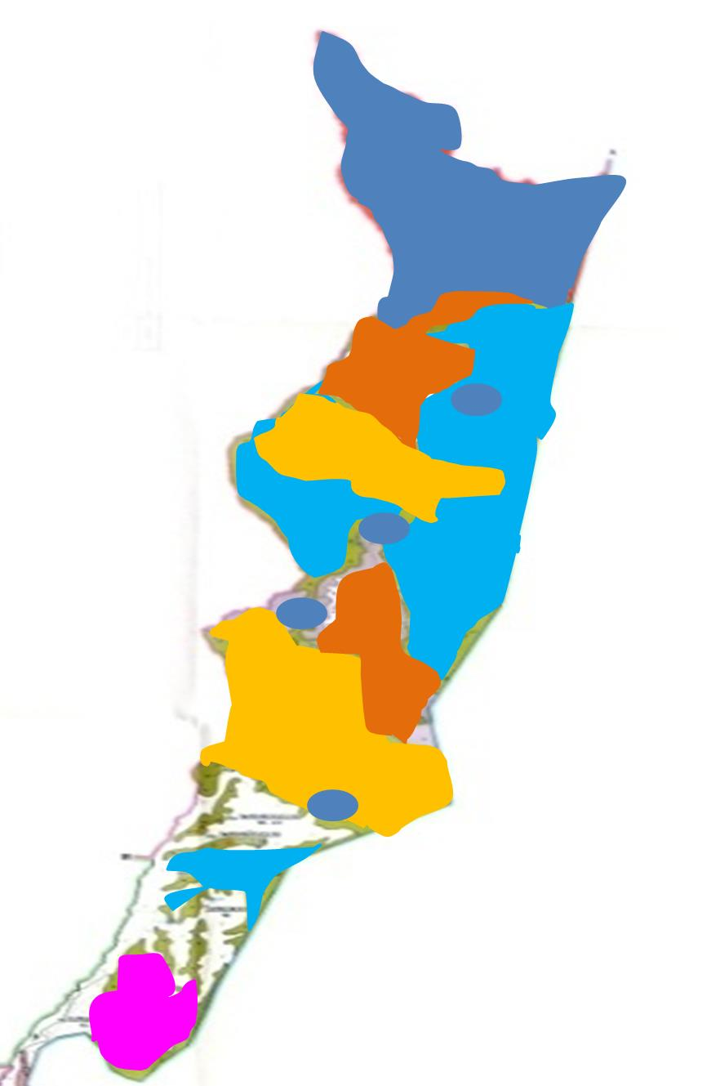

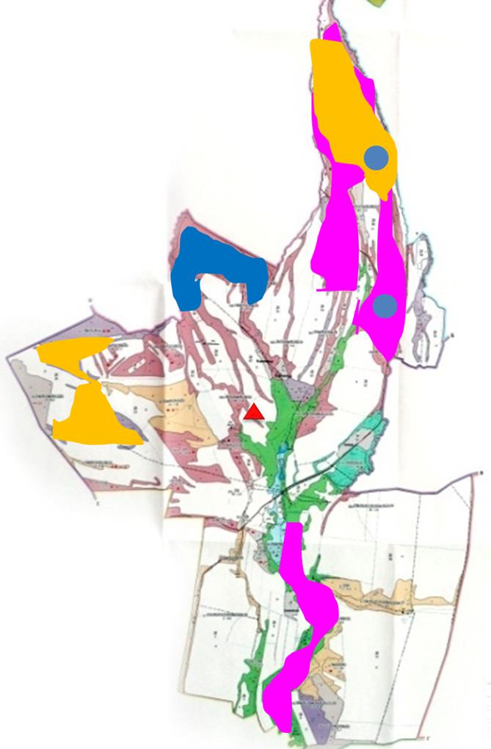

      Баркытбельский сельский округ

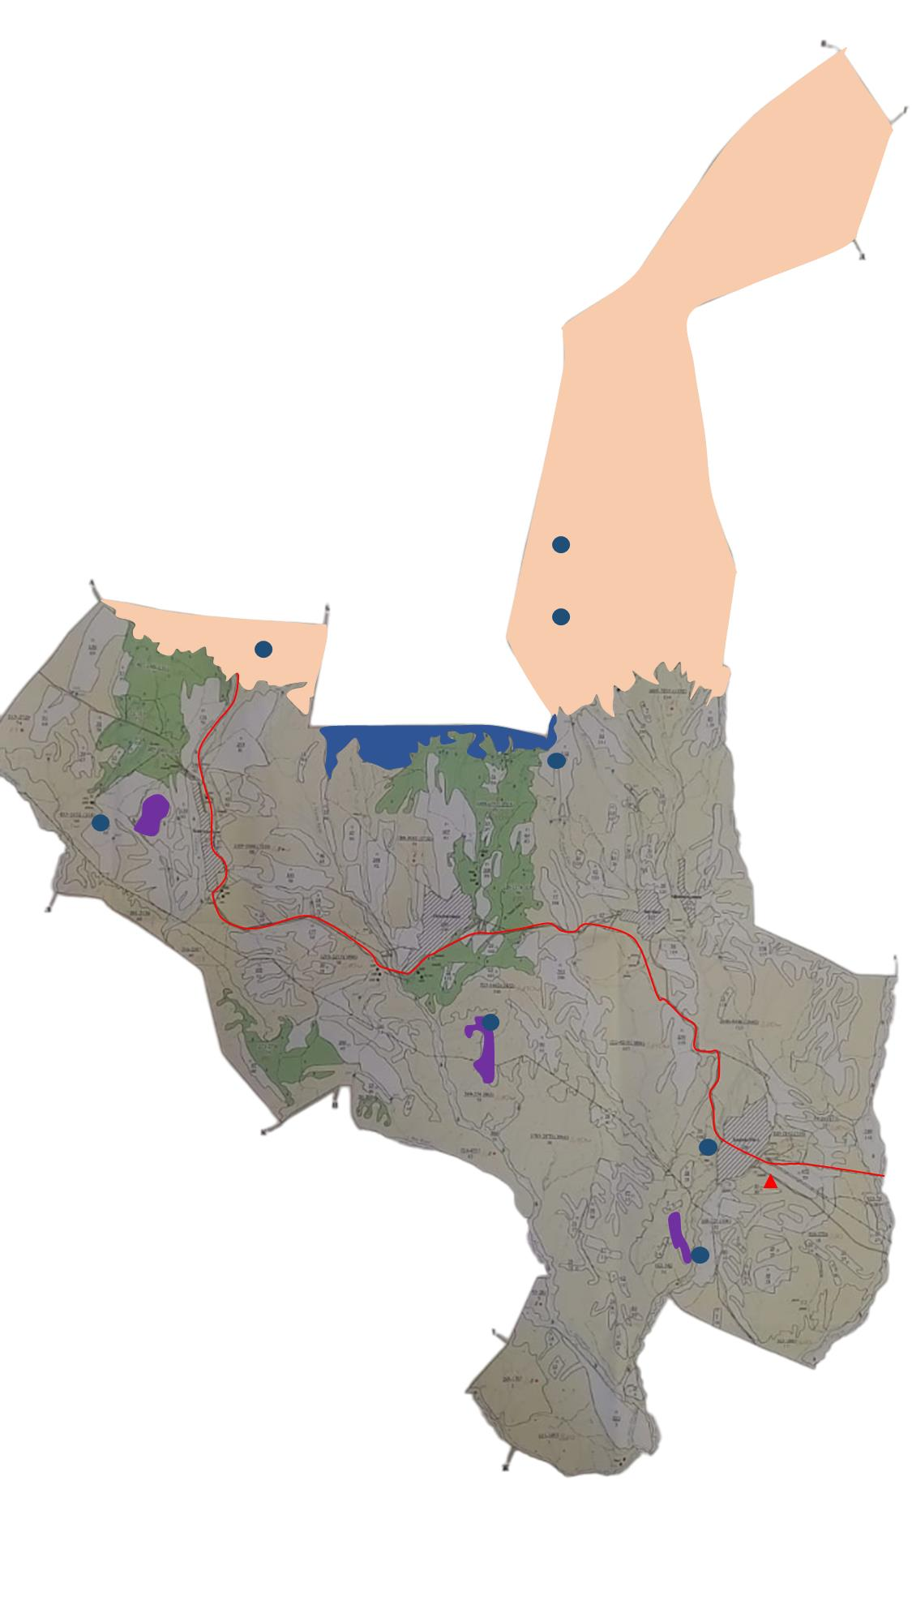

      Бестерекский сельский округ

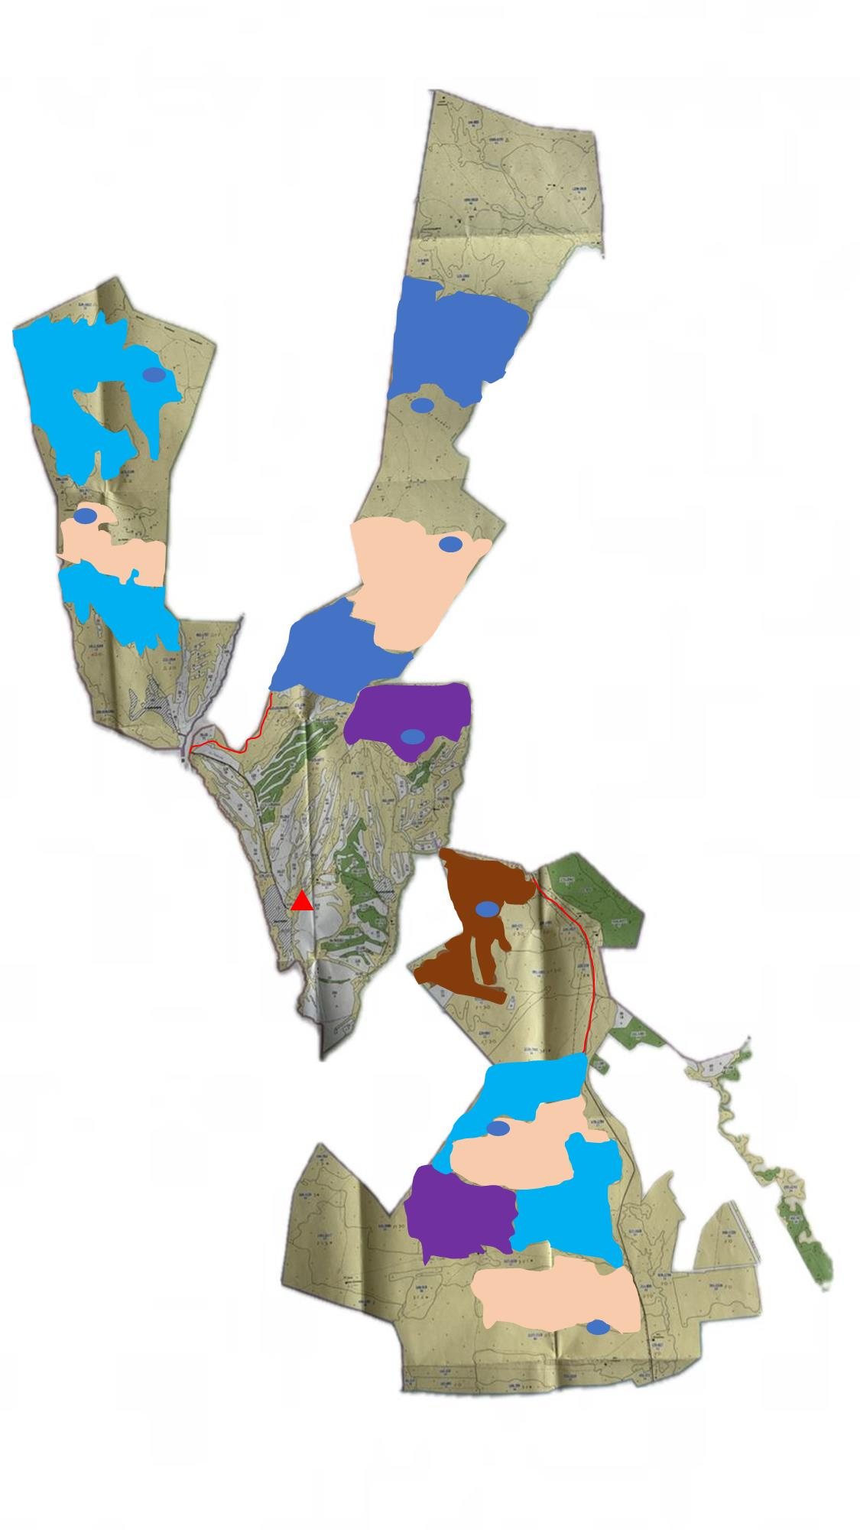

      Жогаргы Егинсуский сельский округ

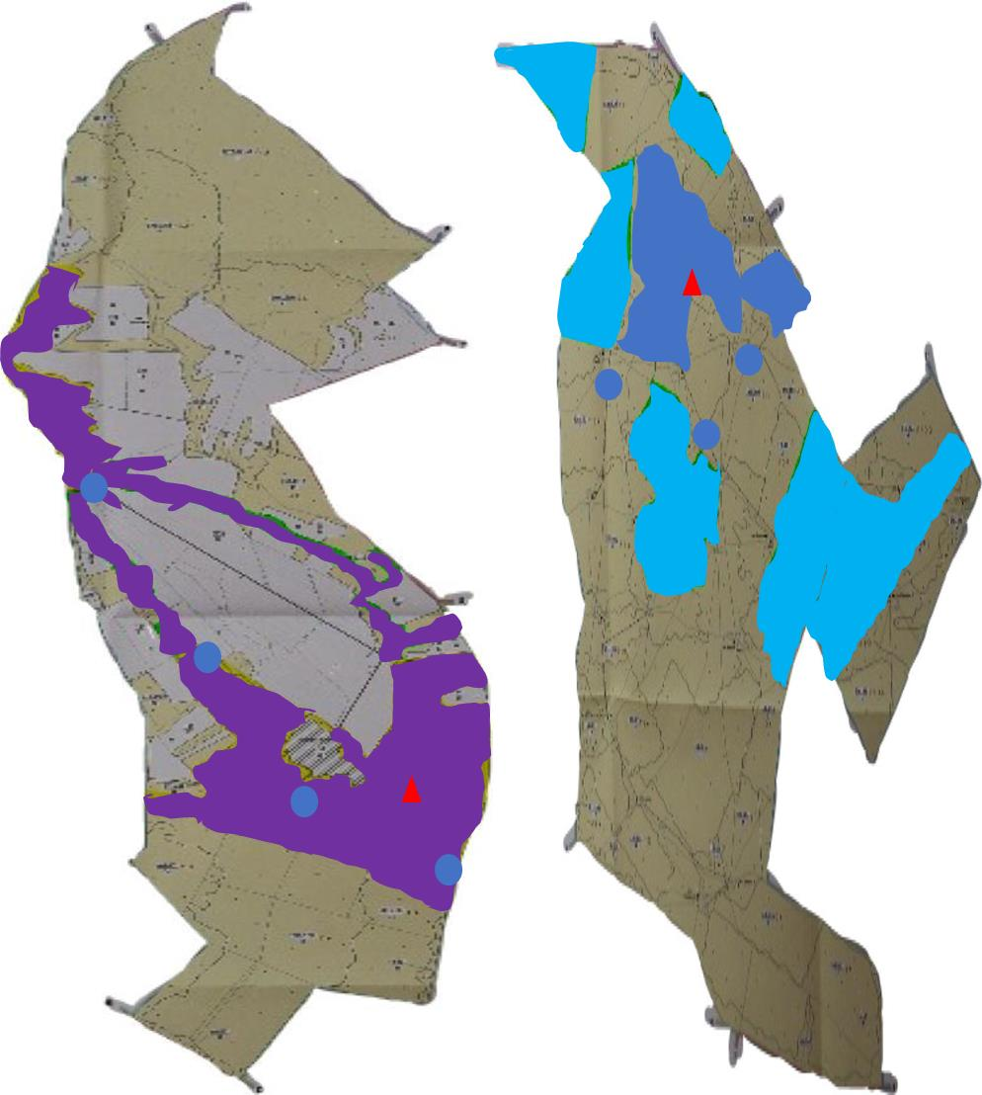

      Каракольский сельский округ

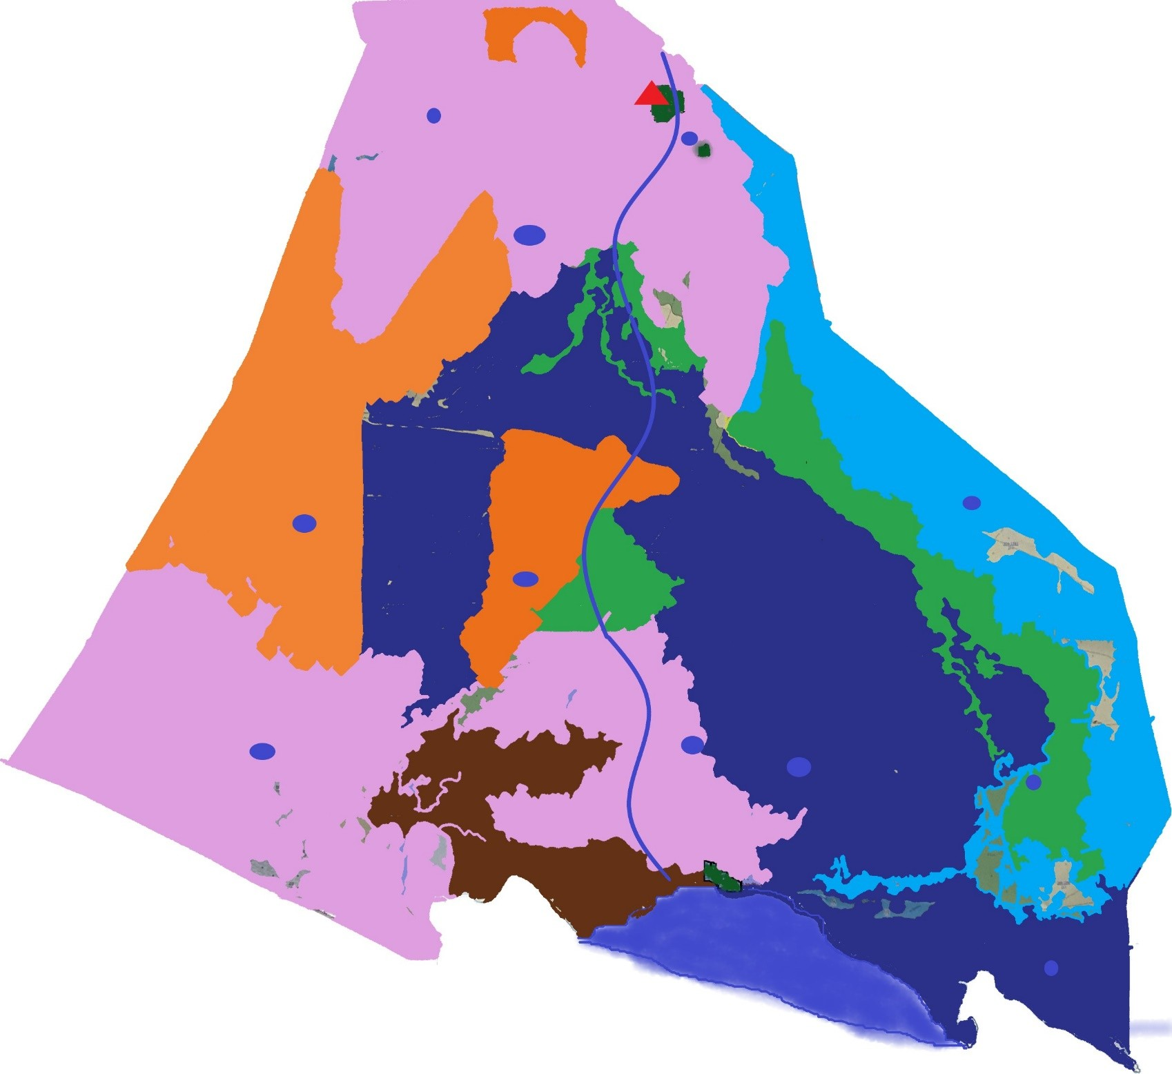

      Колдененский сельский округ

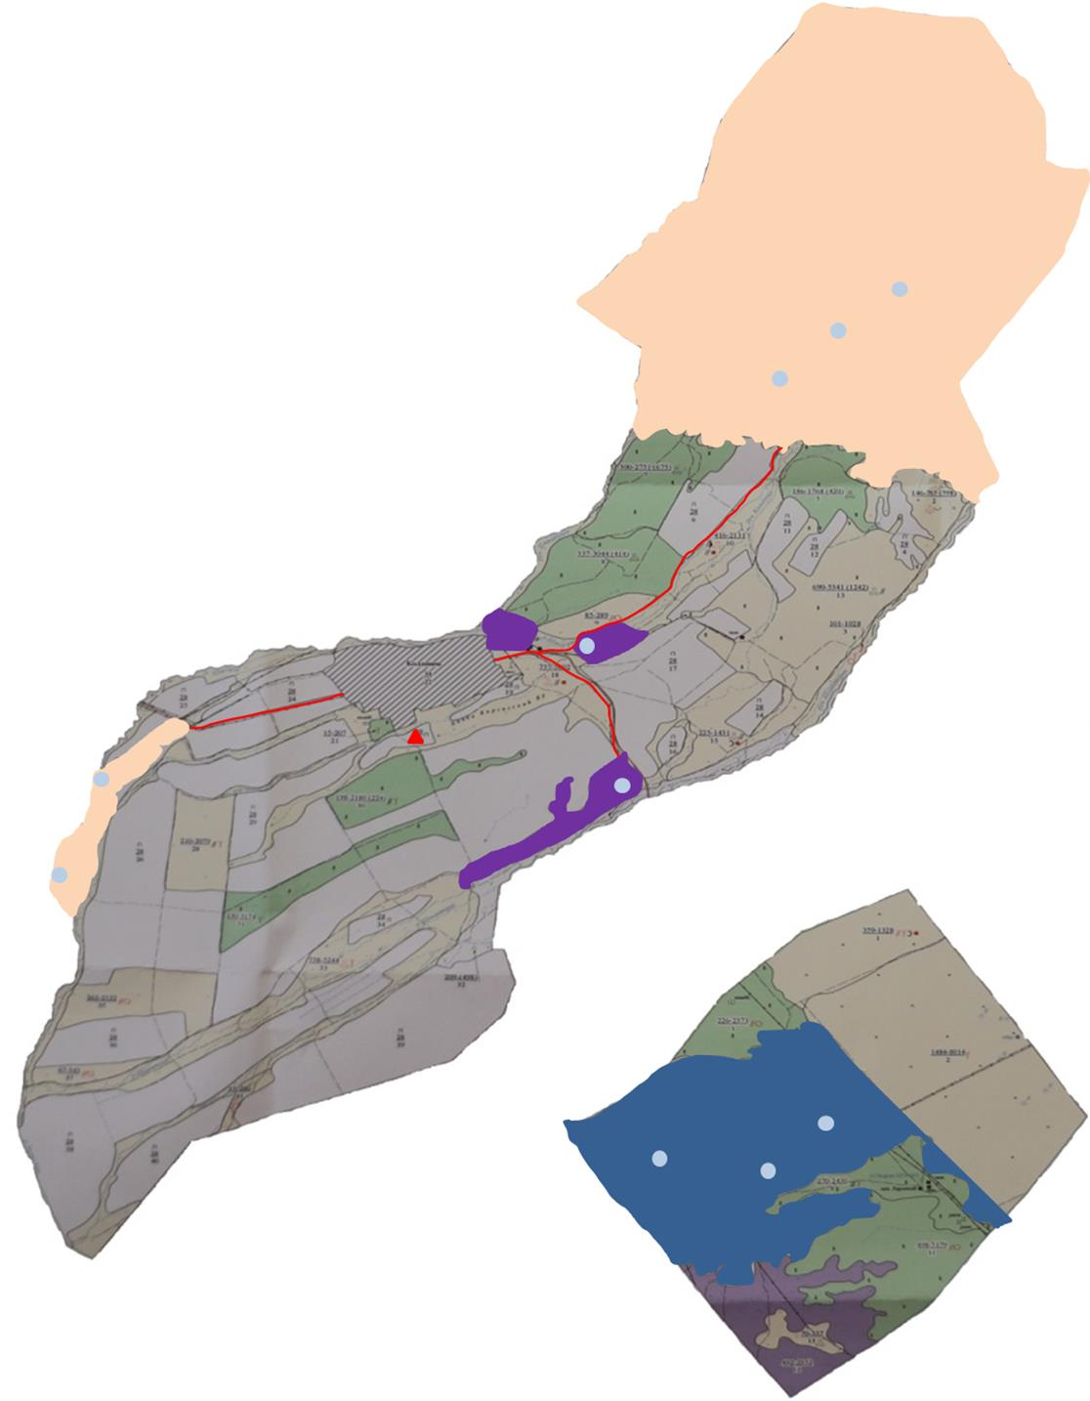

      Коныршаулинский сельский округ

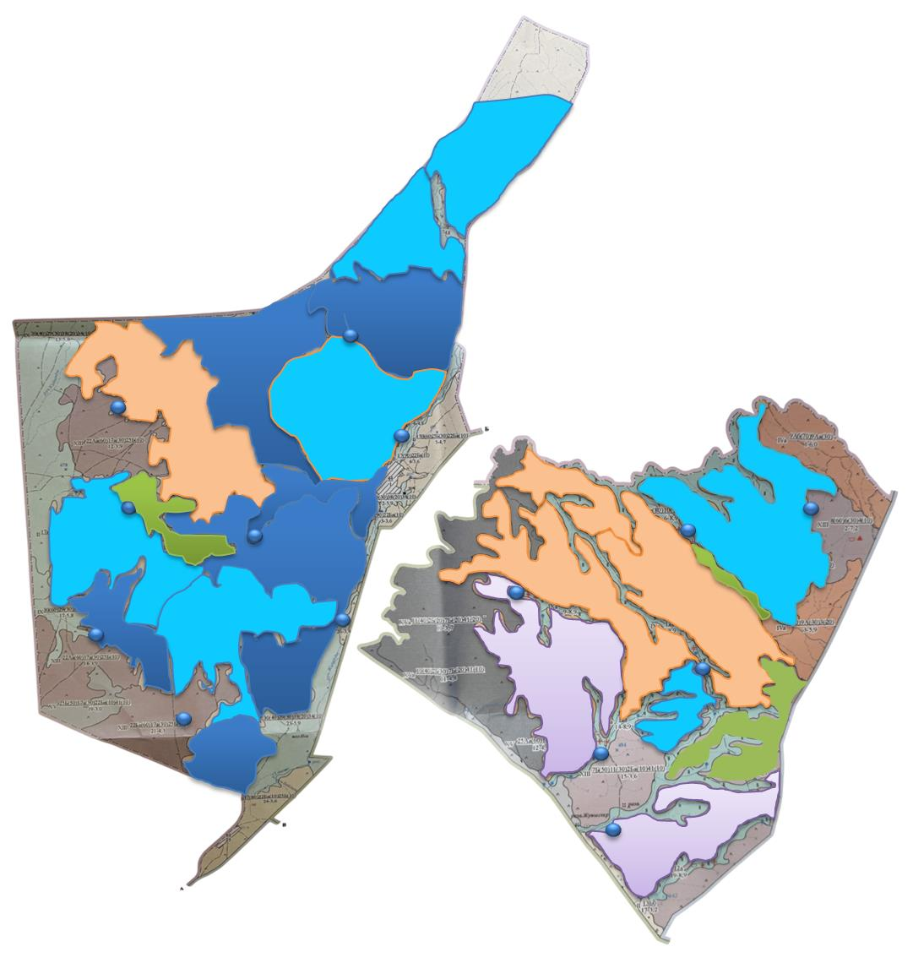

      Коныршаулинский сельский округ

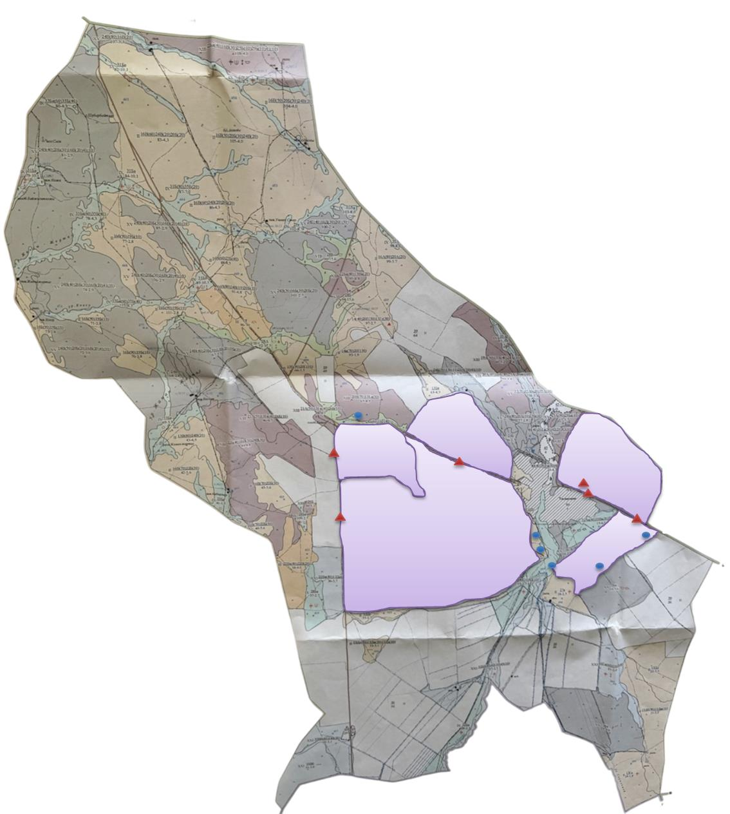

      Ельтайский сельский округ

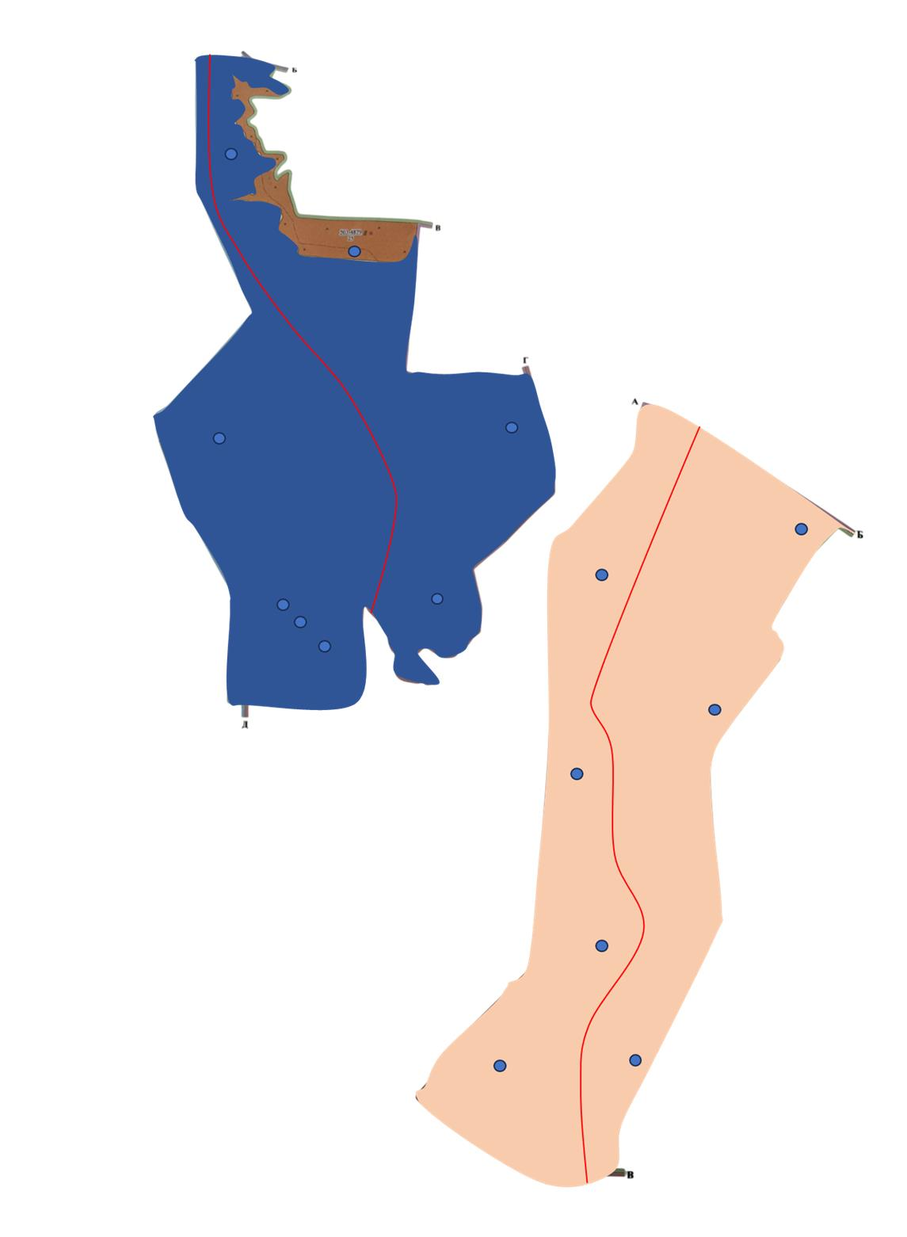

      Ельтайский сельский округ

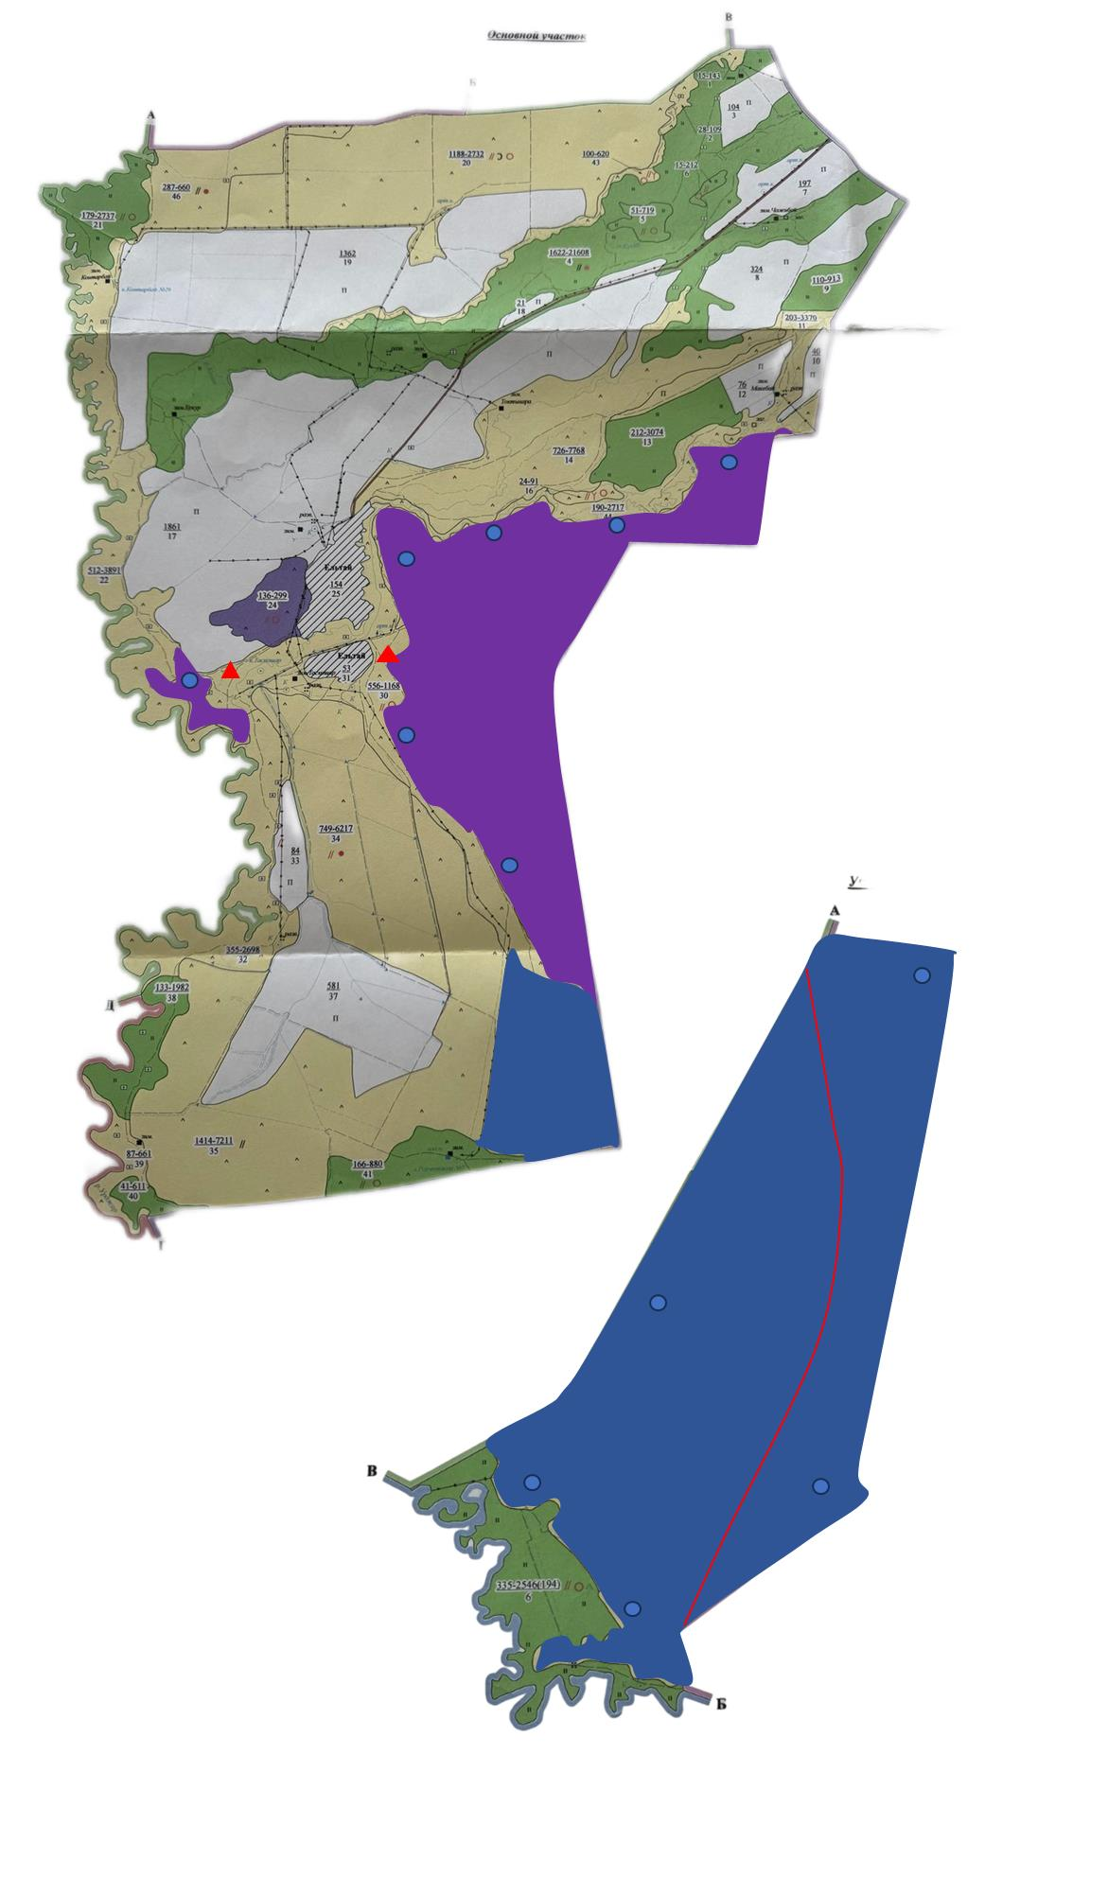

      Егинсуский сельский округ

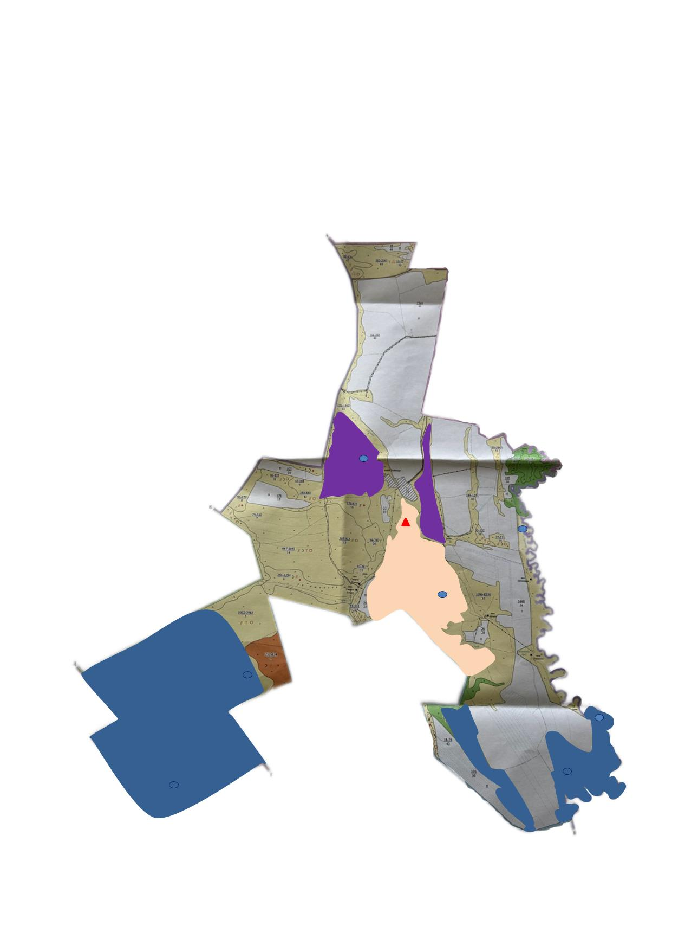

      Науалинский сельский округ

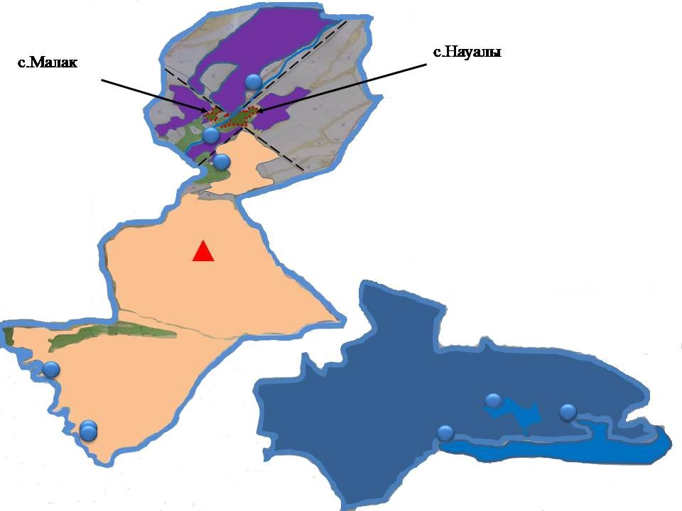

      Шолпанский сельский округ

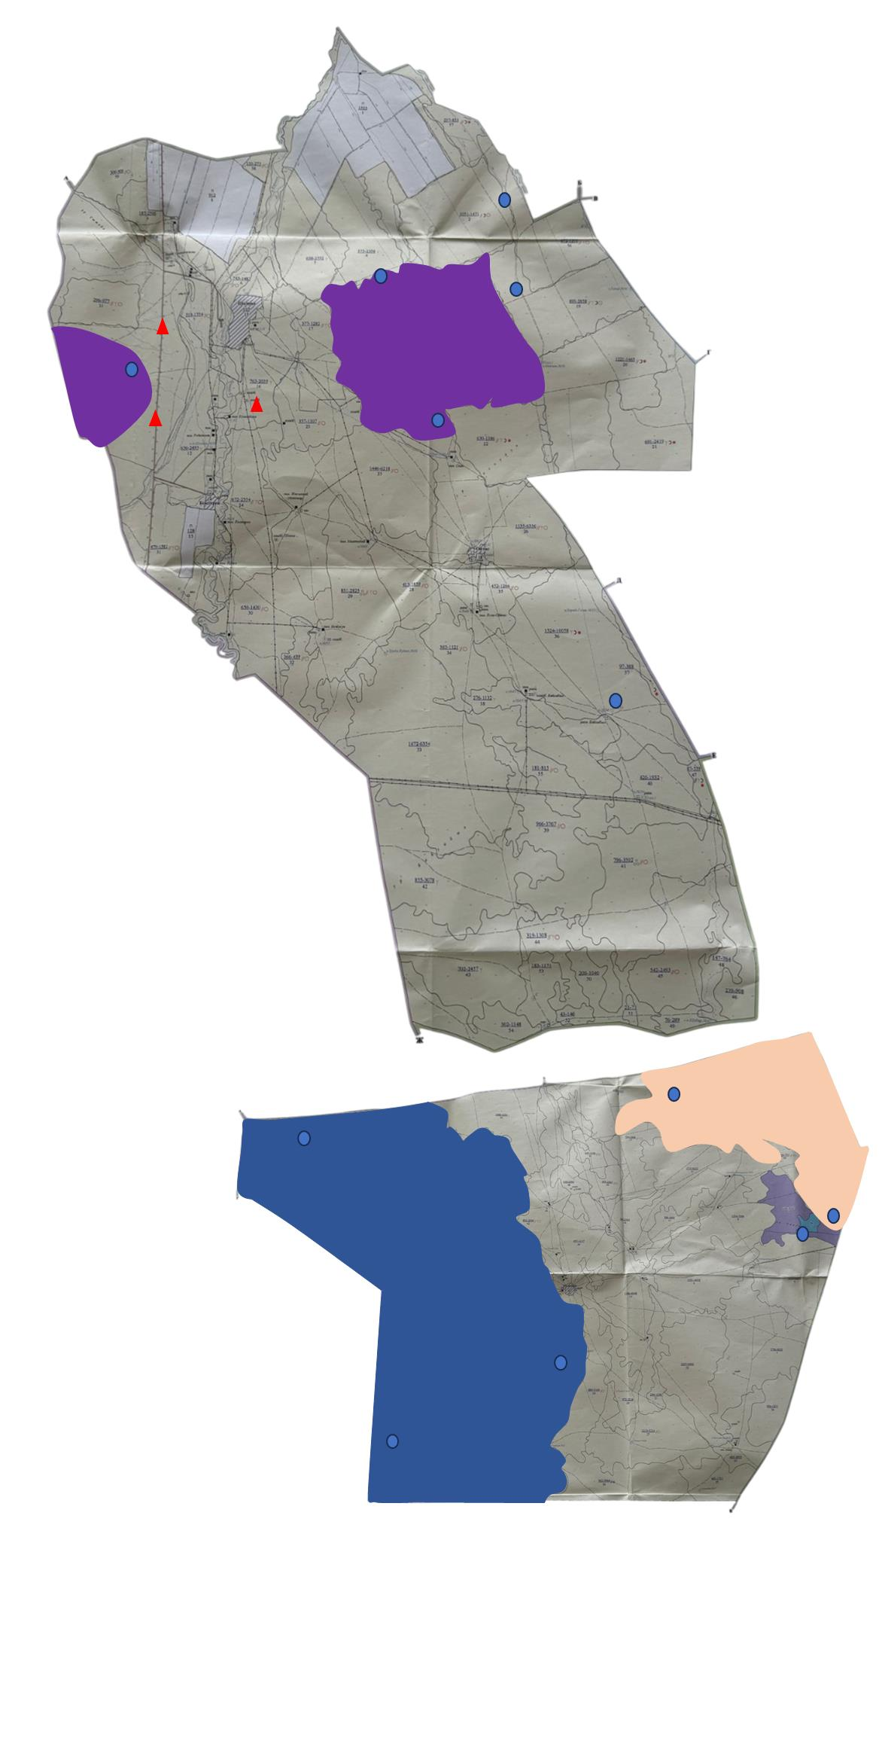

      Жана тилекский сельский округ

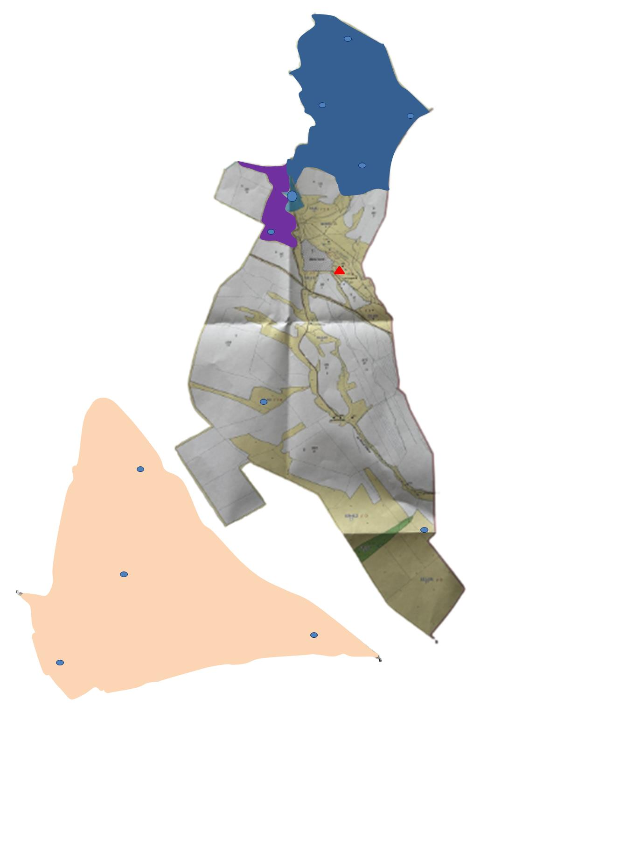

      Салкынбельский сельский округ

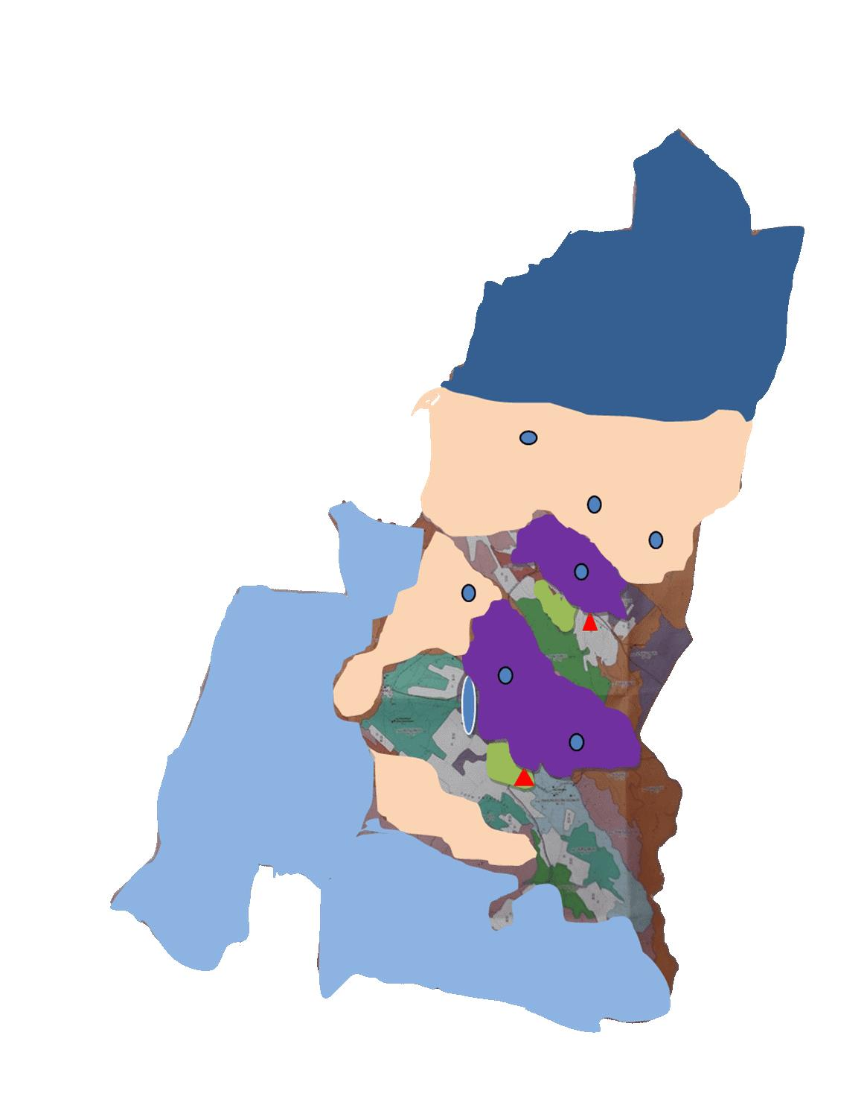

      Алтыншокинский сельский округ

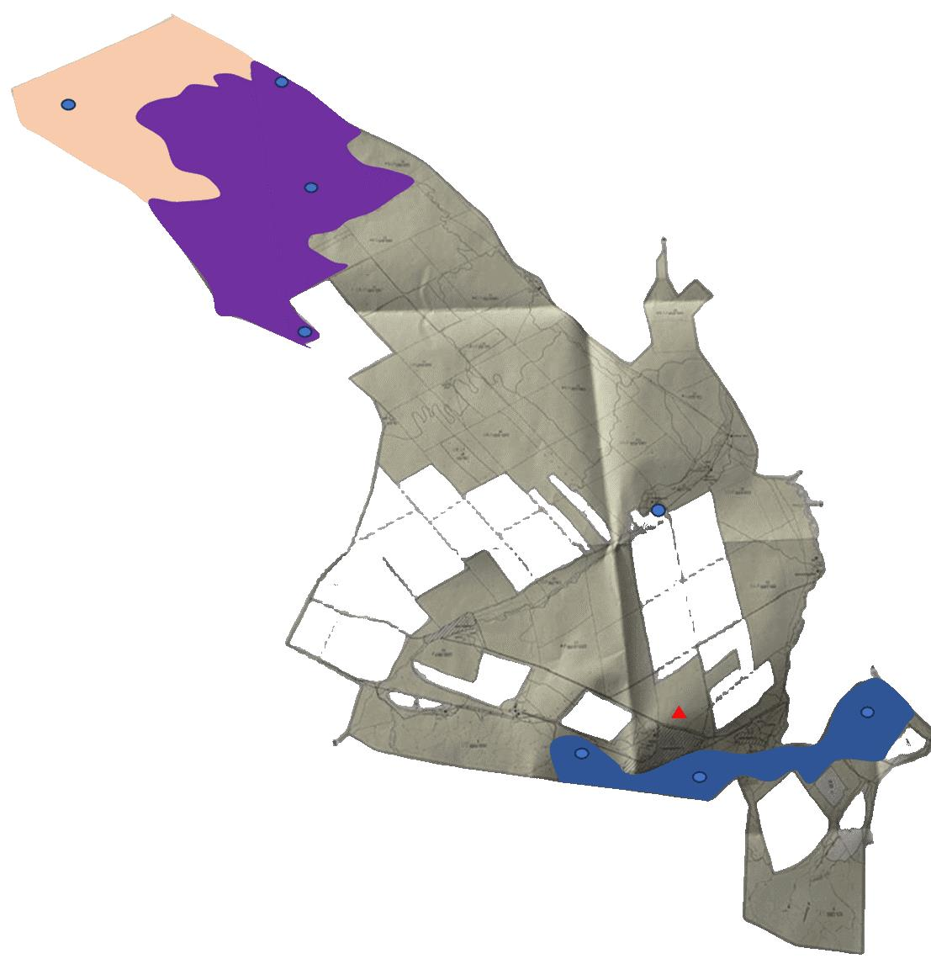

      Урджарский сельский округ

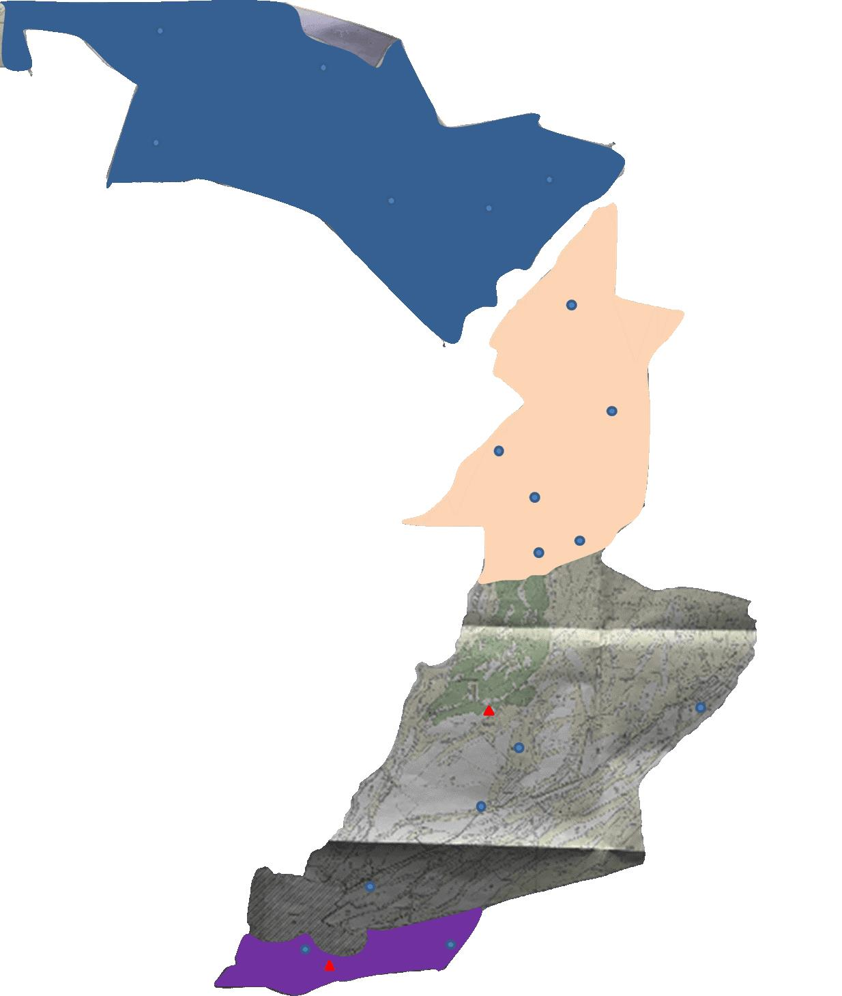

      Кокозекский сельский округ

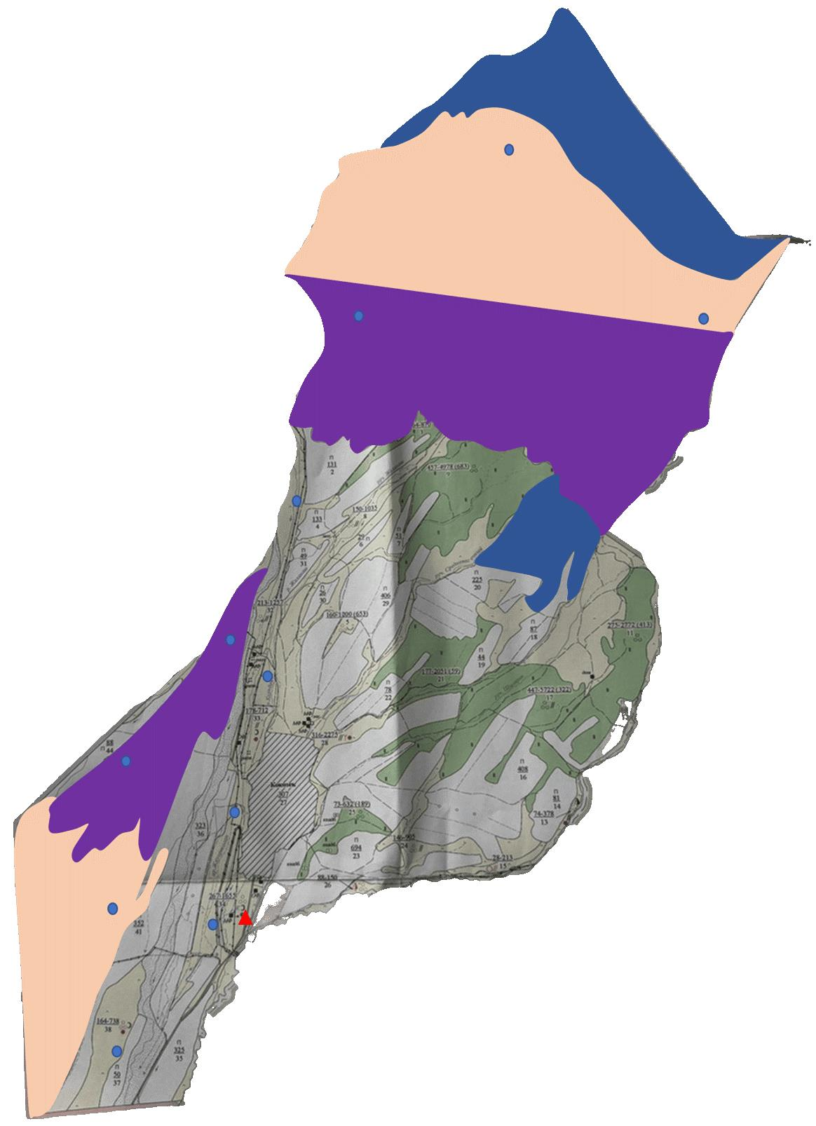

      1) Отгонные пастбища

      2) Общественные пастбища

      3) Сезонные пастбища

      4) Скотопрогонные трассы

      5) Пастбищ, которые могут быть предоставлены в землепользование

      6) Скотомогильник



      7) Водоисточники



© 2012. РГП на ПХВ «Институт законодательства и правовой информации Республики Казахстан» Министерства юстиции Республики Казахстан